

Управление Федерального казначейства
по Ярославской области

О результатах работы Управления в 2020

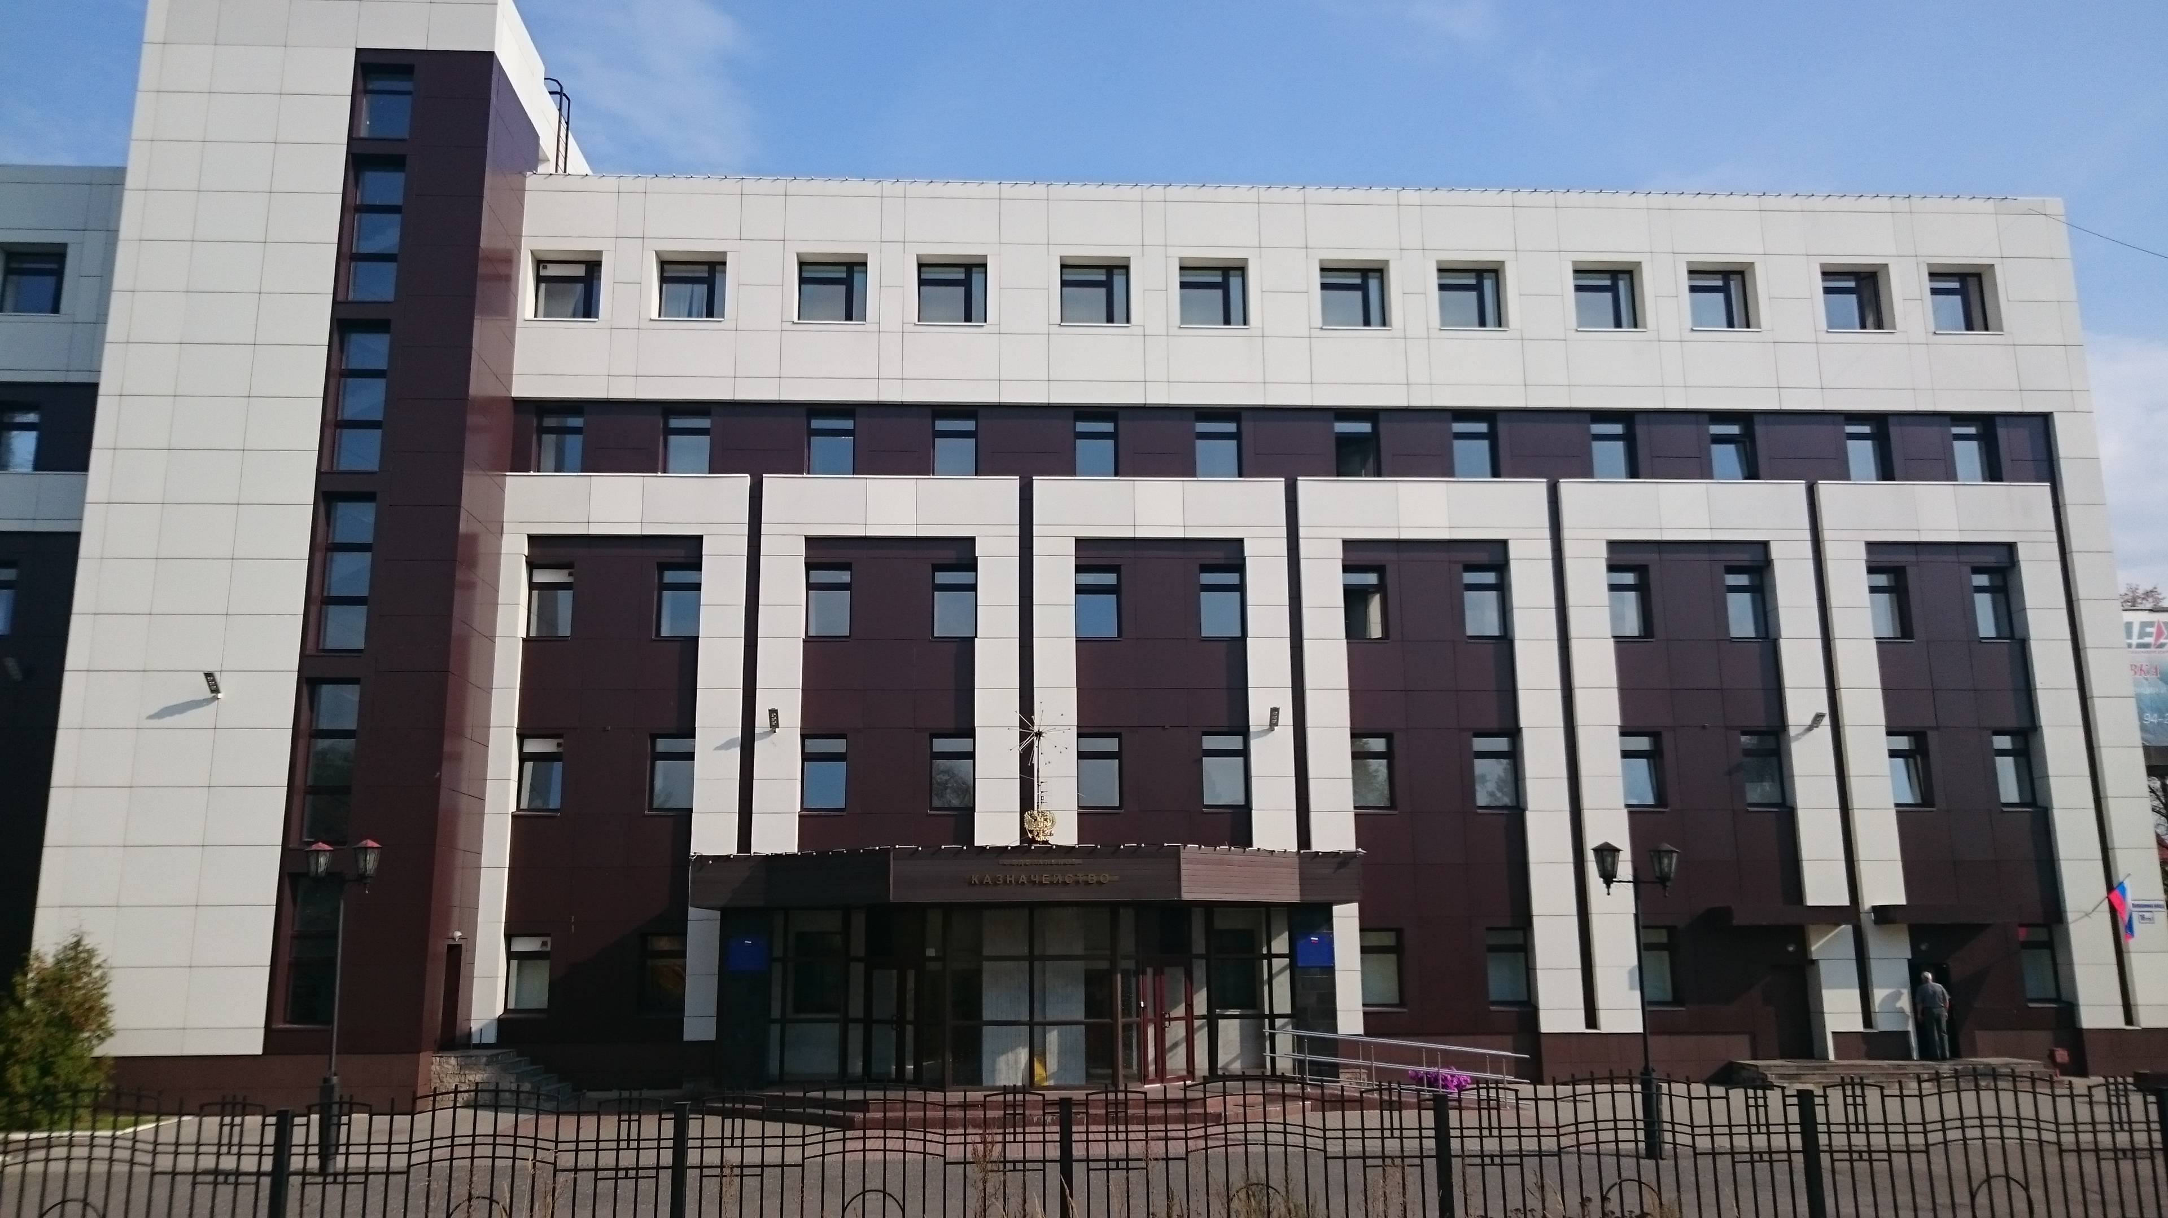

Ярославль, 2021 год
СОДЕРЖАНИЕ
Содержание отчета | Стр.
- Общая информация об Управлении, его деятельности и руководстве
1. Основные функции и полномочия, возложенные на Управление | 3
2. Структура и характеристика Управления | 8
- Основные результаты деятельности Управления в 2019 году
1. Итоги работы отдела ведения федеральных реестров за 2020 год | 10
2. Итоги деятельности отдела доходов за 2020 год | 24
3. Итоги деятельности отдела расходов УФК по Ярославской области в 2020 году. Основные направления деятельности в 2021 году. | 41
4. Итоги деятельности отдела кассового обслуживания исполнения бюджетов за 2020 год | 69
5. Итоги работы отдела казначейского сопровождения за 2020 год | 89
6. Итоги деятельности операционного отдела в 2020 году. | 100
7. Итоги деятельности отдела бюджетного учета и отчетности по операциям бюджетов за 2020 год | 107
8. Итоги деятельности отдела централизованной бухгалтерии за 2020 год | 124
9. Итоги деятельности контрольно-ревизионного отдела в финансово-бюджетной сфере за 2020 год | 141
10. Итоги деятельности организационно - аналитического отдела за 2020 год | 144
11. Итоги деятельности отдела информационных систем за 2020 год | 146
12. Итоги деятельности отдела внутреннего контроля и аудита за 2020 год | 156
13. Итоги деятельности отдела государственной гражданской службы и кадров за 2020 год | 168
14. . Итоги деятельности административно – финансового отдела за 2020 год. | 170
15. Итоги деятельности Регионального центра регистрации и Удаленных региональных центров регистрации УФК по Ярославской области в 2020 году и планы на 2021 год | 183
16. Итоги деятельности юридического отдела за 2020 год | 187
17. Деятельность по разработке и обеспечению выполнения положений законодательных, нормативных правовых и иных актов, организационно-планирующих и методических документов в области гражданской обороны за 2020 год | 190

I. Общая информация об Управлении, его деятельности и руководстве
1. Основные функции и полномочия, возложенные на Управление
Управление является территориальным органом Федерального казначейства и находится в непосредственном подчинении Федерального казначейства.

Правовой основой деятельности Управления в 2020 году является Конституция Российской Федерации, федеральные конституционные законы, федеральные законы, указы и распоряжения Президента Российской Федерации, постановления и распоряжения Правительства Российской Федерации, нормативные правовые акты субъектов Российской Федерации и органов местного самоуправления, принимаемыми в пределах их полномочий по вопросам исполнения соответствующих бюджетов, нормативные правовые акты Министерства финансов Российской Федерации, правовые акты Федерального казначейства.
Управление взаимодействует в пределах своей компетенции с территориальными органами федеральных органов исполнительной власти (федеральных государственных органов), органами исполнительной власти субъектов Российской Федерации (государственными органами субъектов Российской Федерации), органами местного самоуправления (муниципальными органами), органами управления государственными внебюджетными фондами Российской Федерации, Банком России и его территориальными учреждениями, иными организациями.
Гражданско-правовой статус Управления – юридическое лицо.
В соответствии с приказом Федерального казначейства от 27.10.2016 № 400 «Об утверждении перечней подведомственных Федеральному казначейству распорядителей и получателей бюджетных средств и администраторов источников финансирования дефицита федерального бюджета» Управление имеет бюджетно-правовой статус получателя бюджетных средств, администратора доходов федерального бюджета по главе 100 «Федеральное казначейство».
В соответствии с положением об Управлении, утвержденным приказом Федерального казначейства от 27.12.2013 № 316 «Об утверждении положений об управлениях Федерального казначейства по субъектам Российской Федерации, а также признании утратившими силу некоторых приказов Федерального казначейства», основными задачами деятельности Управления являются:
- кассовое обслуживание исполнения федерального бюджета на территории субъекта Российской Федерации в соответствии с бюджетным законодательством Российской Федерации;
- кассовое обслуживание исполнения бюджета субъекта Российской Федерации, бюджетов муниципальных образований в соответствии с бюджетным законодательством Российской Федерации и соглашениями, заключенными Управлением с органом исполнительной власти субъекта Российской Федерации, органами местного самоуправления;
- кассовое обслуживание исполнения бюджетов государственных внебюджетных фондов в соответствии с бюджетным законодательством Российской Федерации;
- осуществление в случаях, установленных законодательством Российской Федерации, учета операций со средствами юридических лиц, не являющихся в соответствии с Бюджетным кодексом Российской Федерации получателями бюджетных средств;
- осуществление учета доходов, поступивших в бюджетную систему Российской Федерации, и их распределение между бюджетами бюджетной системы Российской Федерации;
- составление и представление в установленном порядке в Федеральное казначейство отчетности о кассовом исполнении федерального бюджета на территории субъекта Российской Федерации, а также иной бюджетной отчетности;
- контроль и надзор в финансово-бюджетной сфере;
- иные задачи, установленные законодательством Российской Федерации.
Управление в соответствии с возложенными на него задачами и в пределах своей компетенции выполняет следующие функции в установленной сфере деятельности:
- открывает в учреждениях Банка России и кредитных организациях счета по учету средств федерального бюджета и иных средств в соответствии с законодательством Российской Федерации;
- осуществляет в установленном порядке открытие и ведение соответствующих лицевых счетов, предусмотренных законодательством Российской Федерации;
- доводит до обслуживаемых Управлением распорядителей, получателей средств федерального бюджета, администраторов с полномочиями главного администратора источников финансирования дефицита федерального бюджета, администраторов источников финансирования дефицита федерального бюджета распределенные главными распорядителями (распорядителями) средств федерального бюджета, главными администраторами источников финансирования дефицита федерального бюджета (администраторами с полномочиями главного администратора источников финансирования дефицита федерального бюджета) бюджетные ассигнования и (или) лимиты бюджетных обязательств;
- доводит до получателей средств бюджета Союзного государства распределенные главными распорядителями (распорядителями) средств бюджета Союзного государства объемы финансирования расходов бюджета Союзного государства и их изменения;
- участвует в ведении реестра главных распорядителей, распорядителей и получателей средств федерального бюджета, главных администраторов и администраторов доходов федерального бюджета, главных администраторов и администраторов источников финансирования дефицита федерального бюджета в отношении участников бюджетного процесса, находящихся на обслуживании в Управлении;
- ведет учет операций по кассовому исполнению федерального бюджета на территории субъекта Российской Федерации;
- осуществляет учет и распределение доходов от налогов, сборов и иных поступлений с учетом возвратов (зачетов, уточнений) излишне уплаченных или излишне взысканных сумм, а также сумм процентов за несвоевременное осуществление такого возврата и процентов, начисленных на излишне взысканные суммы, между бюджетами бюджетной системы Российской Федерации и их перечисление на единые счета соответствующих бюджетов;
- перечисляет средства, необходимые для осуществления возврата (зачета) излишне уплаченных или излишне взысканных сумм налогов, сборов и иных платежей, а также сумм процентов за несвоевременное осуществление такого возврата и процентов, начисленных на излишне взысканные суммы, с единых счетов соответствующих бюджетов на соответствующие счета Федерального казначейства, предназначенные для учета поступлений и их распределения между бюджетами бюджетной системы Российской Федерации;
- осуществляет учет операций со средствами, полученными федеральными казенными учреждениями от приносящей доход деятельности;
- организует в установленном порядке обеспечение наличными деньгами организаций, лицевые счета которых открыты в Управлении;
- осуществляет учет обязательств, подлежащих исполнению за счет средств федерального бюджета находящимися на территории субъекта Российской Федерации получателями средств федерального бюджета;
- составляет и представляет в установленном порядке в Федеральное казначейство отчетность о кассовом исполнении федерального бюджета на территории субъекта Российской Федерации и исполнении принятых Управлением на учет бюджетных обязательств, подлежащих оплате за счет средств федерального бюджета, а также иную бюджетную отчетность;
- осуществляет на территории субъекта Российской Федерации в соответствии с бюджетным законодательством Российской Федерации кассовое обслуживание исполнения бюджетов бюджетной системы Российской Федерации;
- составляет и представляет в установленном порядке в Федеральное казначейство, а также в органы исполнительной власти субъектов Российской Федерации и местного самоуправления отчетность о кассовом обслуживании исполнения бюджетов бюджетной системы Российской Федерации;
- обеспечивает в пределах остатков средств на счетах бюджетов бюджетной системы Российской Федерации проведение кассовых выплат из бюджетов от имени и по поручению администраторов доходов бюджета, администраторов источников финансирования дефицита бюджета, финансовых органов или получателей средств бюджета, лицевые счета которых открыты в Управлении;
- обеспечивает в случаях, предусмотренных законодательством Российской Федерации, осуществление операций со средствами юридических лиц, не являющихся в соответствии с Бюджетным кодексом Российской Федерации получателями бюджетных средств, от их имени и по их поручению в пределах остатка средств на лицевых счетах, открытых им в Управлении;
- составляет и представляет в установленном порядке в Федеральное казначейство отчетность о кассовом обслуживании юридических лиц, не являющихся в соответствии с Бюджетным кодексом Российской Федерации получателями бюджетных средств;
- осуществляет предварительный и текущий контроль за ведением операций со средствами федерального бюджета распорядителей и получателей средств федерального бюджета, обслуживаемых Управлением;
- осуществляет в соответствии с бюджетным законодательством Российской Федерации санкционирование оплаты денежных обязательств получателей средств федерального бюджета и администраторов источников финансирования дефицита федерального бюджета;
- осуществляет функции и бюджетные полномочия администратора доходов бюджета, администратора источников финансирования дефицита федерального бюджета и получателя средств федерального бюджета, предусмотренных на содержание Управления и реализацию возложенных на него функций;
- применяет в соответствии с бюджетным законодательством Российской Федерации меры принуждения к участникам бюджетного процесса за нарушение бюджетного законодательства Российской Федерации;
- участвует в ведении реестра государственных и муниципальных контрактов, а также гражданско-правовых договоров бюджетных учреждений на поставки товаров, выполнение работ, оказание услуг;
- осуществляет контроль и надзор в финансово-бюджетной сфере в порядке, установленном Правительством Российской Федерации;
- осуществляет в установленном Федеральным казначейством порядке анализ исполнения бюджетных полномочий органов государственного (муниципального) финансового контроля, являющихся органами (должностными лицами) исполнительной власти субъектов Российской Федерации (местных администраций);
- осуществляет в рамках своей компетенции производство по делам об административных правонарушениях в соответствии с законодательством Российской Федерации;
- осуществляет контроль за своевременностью и полнотой устранения объектами контроля нарушений законодательства Российской Федерации и (или) возмещения причиненного такими нарушениями ущерба Российской Федерации в установленной сфере деятельности;
- представляет в установленном порядке в судебных органах права и законные интересы Российской Федерации по вопросам, отнесенным к компетенции Управления;
- обеспечивает в пределах своей компетенции защиту сведений, составляющих государственную тайну;
- обеспечивает защиту полученной в процессе деятельности Управления информации, составляющей служебную, банковскую, налоговую, аудиторскую, коммерческую тайну, тайну связи, и иной конфиденциальной информации;
- осуществляет функции удостоверяющего центра для обеспечения участников электронного взаимодействия в установленной сфере деятельности сертификатами ключей проверки электронных подписей;
- осуществляет прием граждан, обеспечивает своевременное и полное рассмотрение письменных обращений граждан и объединений граждан, в том числе юридических лиц, принятие по ним решений в рамках своей компетенции, а также направление заявителям ответов в установленный законодательством Российской Федерации срок;
- осуществляет организацию и проведение внутреннего контроля и внутреннего аудита в Управлении;
- обеспечивает мобилизационную подготовку Управления;
- осуществляет организацию и ведение гражданской обороны в Управлении;
- формирует свой документальный фонд из образующихся в процессе деятельности документов и обеспечивает его сохранность, учет и использование в соответствии с законодательством Российской Федерации;
- осуществляет полномочия по управлению имуществом, закрепленным за ним на праве оперативного управления;
- организует в соответствии с законодательством Российской Федерации исполнение судебных актов по денежным обязательствам государственных или муниципальных учреждений;
- осуществляет информационную поддержку интернет-сайта Управления и технологическое обеспечение его функционирования;
- обеспечивает предоставление бюджетных кредитов на пополнение остатков средств на счетах бюджетов субъектов Российской Федерации (местных бюджетов) путем заключения договора с субъектом Российской Федерации (муниципальным образованием) в порядке и по форме, предусмотренными законодательством Российской Федерации;
- осуществляет в предусмотренном законодательством Российской Федерации порядке взыскание задолженности по бюджетным кредитам на пополнение остатков средств на счетах бюджетов субъектов Российской Федерации (местных бюджетов), включая штрафы и пени за нарушение срока возврата бюджетного кредита;
- обеспечивает заключение генеральных соглашений о покупке (продаже) ценных бумаг по договорам репо;
- осуществляет иные функции в установленной сфере деятельности, предусмотренные законодательством Российской Федерации.

2. Структура и характеристика Управления

По состоянию на 01.01.2021 в состав Управления входят 33 подразделения, в том числе 17 территориальных отделов в городах, округах и районах Ярославской области.
Штатная численность Управления по состоянию на 01.01.2020 – 234 единицы. Структура УФК по Ярославской области на 01 января 2021 г.
Руководитель
Заместитель руководителя
Заместитель руководителя
Заместитель руководителя
Отдел кассового обслуживания исполнения бюджетов
Отдел доходов
Отдел расходов
Отдел ведения федеральных реестров
Контрольно - ревизионный отдел в финансово – бюджетной сфере

Организационно – аналитический отдел
Операционный отдел
Юридический отдел
Отдел государственной гражданской службы и кадров
Отдел режима секретности и безопасности информации

Отделрежима секретности и безопасности информации

Отдел казначейского сопровождения
Отдел информационных систем
Отдел бюджетного учета и отчетности по операциям бюджетов
Отдел централизованной бухгалтерии
Территориальные отделы №№ 1, 3, 4, 8, 10, 15

Территориальные отделы №№ 7, 11, 12, 16, 17

Территориальные отделы №№ 2, 5, 6, 9, 13, 14

Административно – финансовый отдел

Отдел внутреннего контроля и аудита
Главные специалисты – эксперты по вопросам мобилизационной подготовки и гражданской обороны

По состоянию на 01.04.2021 в состав Управления входят 23 подразделения, в том числе 7 территориальных отделов в городах, округах и районах Ярославской области.
Штатная численность Управления по состоянию на 01.04.2020 – 234 единицы.
Руководитель
Заместитель руководителя
Заместитель руководителя
Заместитель руководителя
Отдел кассового обслуживания исполнения бюджетов
Отдел доходов
Отдел расходов
Отдел ведения федеральных реестров
Административно – финансовый отдел
Организационно – аналитический отдел
Операционный отдел
Юридический отдел
Отдел государственной гражданской службы и кадров
Отдел режима секретности и безопасности информации

Отделрежима секретности и безопасности информации

Отдел казначейского сопровождения
Отдел информационных систем
Отдел бюджетного учета и отчетности по операциям бюджетов
Отдел централизованной бухгалтерии
Территориальные отделы №№ 1, 2, 3, 4, 5, 6, 17

Контрольно - ревизионный отдел в финансово – бюджетной сфере

Отдел внутреннего контроля и аудита
Главные специалисты – эксперты по вопросам мобилизационной подготовки и гражданской обороны

Структура УФК по Ярославской области на 01 апреля 2021 г.
II. Основные результаты деятельности Управления в 2020 году.
- Итоги работы отдела ведения федеральных
реестров за 2020 год

Отдел ведения федеральных реестров (далее – ОВФР) является структурным подразделением Управления Федерального казначейства по Ярославской области (далее – Управление) и создан для организации и реализации функций по ведению реестров, перечней, открытию, переоформлению и закрытию лицевых счетов в Управлении.
В рамках поставленных задач ОВФР выполняет следующие функции:

- Ведение Сводного реестра

Ведение реестра участников бюджетного процесса, а также юридических лиц, не являющихся участниками бюджетного процесса (далее – Сводный реестр), осуществляется в порядке, утвержденном приказом Минфина России от 23.12.2014 № 163н «О порядке формирования и ведения реестра участников бюджетного процесса, а также юридических лиц, не являющихся участниками бюджетного процесса» (далее - Порядок).
Сводный реестр начал формироваться с середины 2015 года в части федеральных организаций, с 2016 года в Сводный реестр включались организации областного и местного уровней, в 2017 году работа по формированию реестра продолжилась: в соответствии с Порядком Управлением обрабатывались решения по изменению Сводного реестра. В результате исполнения Управлением государственной функции по ведению Сводного реестра всего обработано 7791 документ за 2016 год, за 2017 год обработано 5580 документов, за 2018 год обработано 5023 документа, за 2019 год обработано 4424 документа, за 2020 год обработан 3031 документ.
Ежегодное снижение количества обрабатываемых документов свидетельствует о том, что Сводный реестр, в основном, сформирован и в настоящее время в него включаются информация об организациях, являющихся неучастниками бюджетного процесса, не являющихся государственными корпорациями, государственными компаниями, публично-правовыми компаниями, а также государственными (муниципальными) учреждениями и государственными (муниципальными) унитарными предприятиями, получающих субсидии, бюджетные инвестиции из бюджетов бюджетной системы Российской Федерации, являющихся исполнителями по государственным (муниципальным) контрактам.

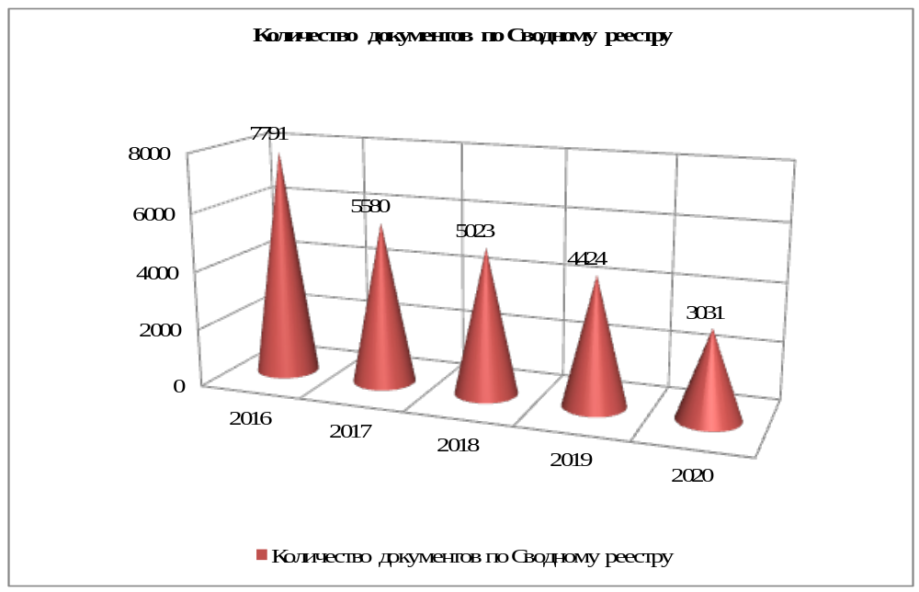

Из данных по структуре Сводного реестра по типам учреждений, видно, что количество унитарных предприятий и иных неучастников бюджетного процесса увеличилось в 5,4 раза.

Структура Сводного реестра в части организаций Ярославской области по типам учреждений
Учреждения | ФОГВ, ОГВ, КУ, ГВФ | БУ | АУ | УП и иные | Итого
Итого на 01.01.2019 | 658 | 1202 | 193 | 88 | 2141
Итого на 01.01.2020 | 639 | 1157 | 205 | 88 | 2089
Итого на 01.01.2021 | 637 | 1130 | 222 | 475 | 2464

Структура Сводного реестра по типам учреждений Ярославской области

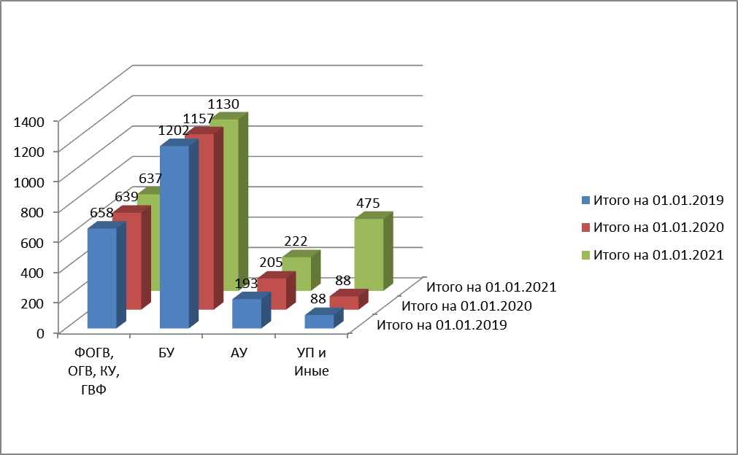
Структура Сводного реестра по видам бюджетов на 01.01.2021.

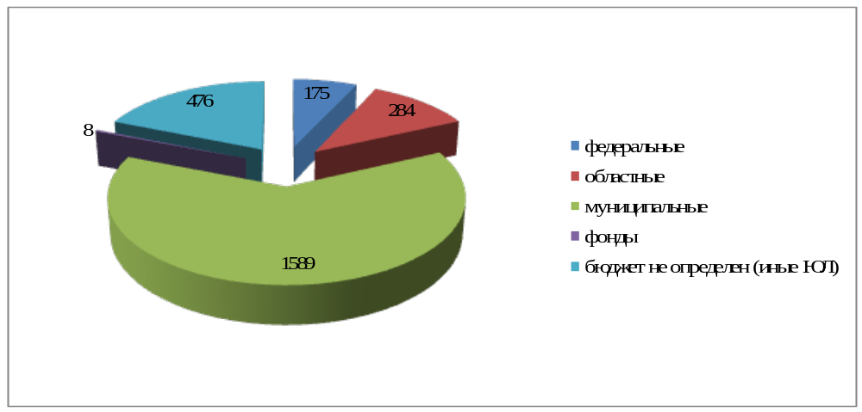
- Открытие, переоформление и закрытие лицевых счетов.

ОВФР осуществляет прием и проверку документов, предусмотренных для открытия, переоформления и закрытия лицевых счетов в соответствии Приказом Казначейства России от 17.10.2016 № 21н «О порядке открытия и ведения лицевых счетов территориальными органами Федерального казначейства».
Так же в целях выполнения Плана мероприятий по обеспечению автоматизации в едином информационном пространстве процессов ведения и учета операций при казначейском сопровождении, Управление осуществляет работу по открытию «единых» лицевых счетов (разделов на лицевых счетах), предназначенных для учета операций неучастников бюджетного процесса, с кодом 71.
Порядок открытия «единых» лицевых счетов с кодом 71 на 2020 год был утвержден Приказом Казначейства России от 09.01.2020 № 1н «О Порядке открытия лицевых счетов территориальными органами Федерального казначейства юридическим лицам и индивидуальным предпринимателям при казначейском сопровождении целевых средств в случаях, предусмотренных Федеральным законом «О федеральном бюджете на 2020 год и на плановый период 2021 и 2022 годов».
В соответствии с функциональной моделью казначейского сопровождения разработана схема привязки территориальных органов Федерального казначейства к Центру специализации. Для нашего Управления Центром специализации по казначейскому сопровождению определено Управление Федерального казначейства по г. Санкт-Петербургу.
За 2020 год в Центр специализации направлено 95 документов для открытия «единых» лицевых счетов (разделов на лицевых счетах).
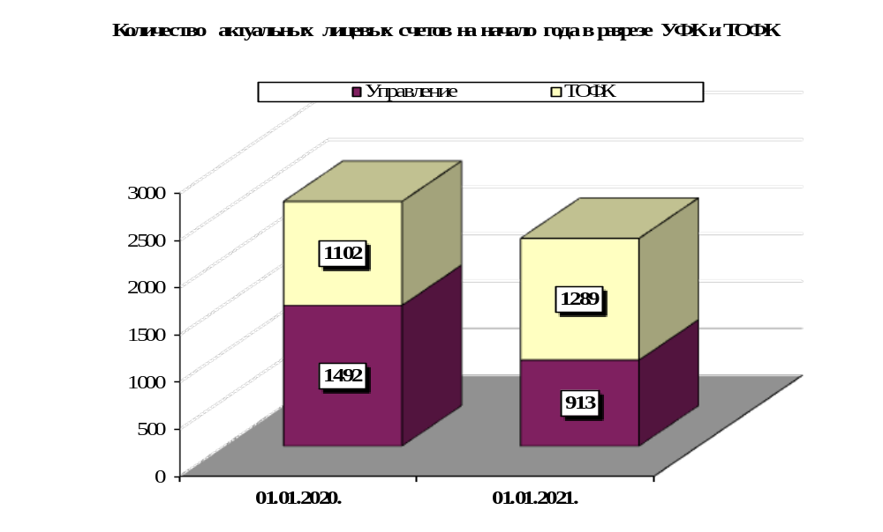

По состоянию на 1 января 2020 года в Управлении обслуживалось 2594 лицевых счета, из них собственно в Управлении 1449 шт. (58%) и в территориальных отделах 1102 шт. (42%).
По состоянию на 1 января 2021 года в Управлении обслуживалось 2202 счета (из них – 59% в Управлении), в том числе по типам счетов:
Вид л/с | на 01.01.2020 |  |  | на 01.01.2021
Вид л/с | УФК | Тер.отделы | Всего | УФК | Тер.отделы | Всего
01 | 29 | 101 | 130 | 29 | 101 | 130
02 | 63 | 34 | 97 | 63 | 34 | 97
03 | 62 | 351 | 413 | 49 | 351 | 400
04 | 477 | 0 | 477 | 473 | 0 | 473
05 | 31 | 127 | 158 | 23 | 129 | 152
08 | 4 | 0 | 4 | 3 | 0 | 3
12 | 1 | 0 | 1 | 1 | 0 | 1
14 | 219 | 3 | 222 | 382 | 4 | 386
20 | 9 | 46 | 55 | 9 | 46 | 55
21 | 9 | 40 | 49 | 9 | 40 | 49
22 | 0 | 3 | 3 | 0 | 3 | 3
30 | 0 | 1 | 1 | 0 | 0 | 0
31 | 0 | 1 | 1 | 0 | 0 | 0
41 | 586 | 395 | 981 | 244 | 205 | 449
Союзный бюджет | 2 | 0 | 2 | 4 | 0 | 4
Итого | 1492 | 1102 | 2594 | 1289 | 913 | 2202

На следующей диаграмме показан удельный вес счетов в разрезе бюджетов:
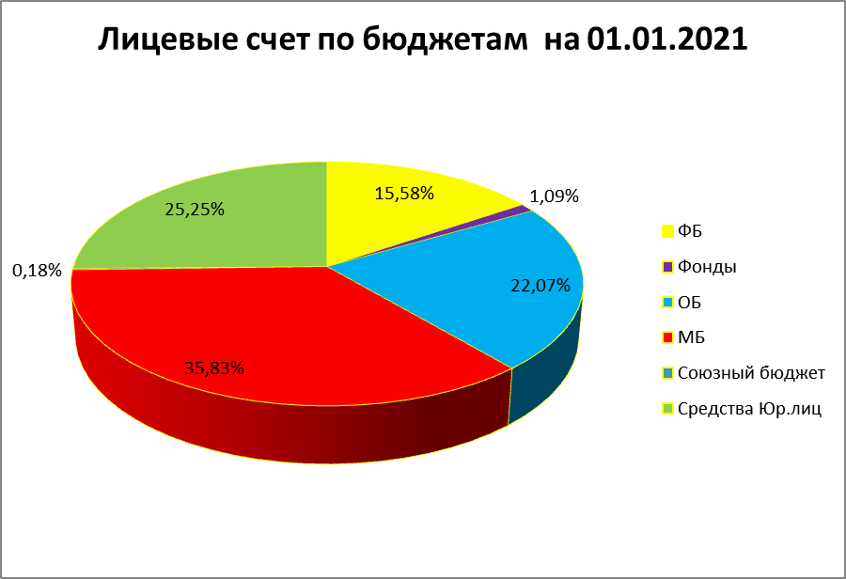

Из приведенных выше данных видно, что четверть открытых счетов приходится на лицевые счета, предназначенные для учета операций со средствами юридических лиц (их обособленных подразделений).
В течение 2020 года осуществлялся перевод участников казначейского сопровождения с лицевых счетов, открытых в информационной системе «Автоматизированная система Федерального казначейства» на «единые» лицевые счета (разделы на лицевых счетах), открытые в ГИИС «Электронный бюджет», в соответствии с Дорожной картой по переводу функций из ИС «АСФК» в ГИИС «Электронный бюджет».
В настоящее время в ГИИС «Электронный бюджет» открываются не только 71 лицевые счета, а все новые лицевые счета, за исключением счетов с типом 41.

- Ведение Реестра контрактов, содержащих сведения, составляющие государственную тайну, в части возложенных на УФК полномочий.

На основании постановления Правительства Российской Федерации от 28 ноября 2013 года № 1084 «О порядке ведения реестра контрактов, заключенных заказчиками, и реестра контрактов, содержащего сведения, составляющие государственную тайну» Управление осуществляет ведение реестра контрактов, содержащего сведения, составляющие государственную тайну (далее – закрытый реестр контрактов).
Ведение Реестра контрактов, содержащих сведения, составляющие государственную тайну осуществляется ОВФР в соответствии с Приказом Казначейства России от 28.11.2014 № 18н «Об утверждении Порядка формирования и направления заказчиком сведений, подлежащих включению в реестр контрактов, содержащий сведения, составляющие государственную тайну, а также направления Федеральным казначейством заказчику сведений, извещений и протоколов».
За 2020 год обработано 750 документов.

- Ведение закрытого реестра банковских гарантий

С 11 января 2016 года Федеральное казначейство осуществляет ведение закрытого реестра банковских гарантий, новый порядок ведения которого утвержден приказом Министерства финансов Российской Федерации от 22 июня 2020 года № 118н «О Порядке формирования и направления информации, подлежащей включению в закрытый реестр банковских гарантий, направления Федеральным казначейством выписок и протоколов, а также формах представления указанной информации в целях формирования и ведения закрытого реестра банковских гарантий».
Схема и сроки внесения информации в закрытый реестр банковских гарантий:

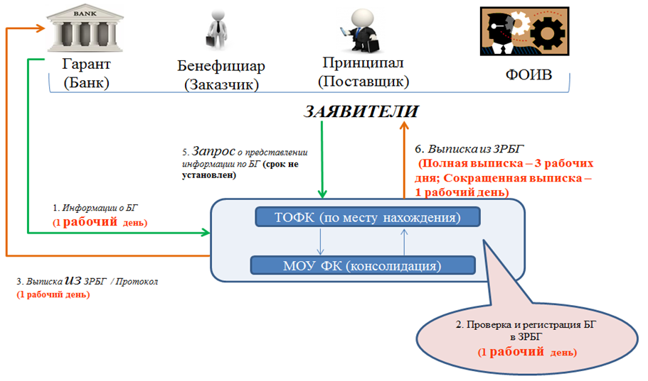

За 2020 год ОВФР обработано 69 документов в части ведения закрытого реестра банковских гарантий, поступивших от кредитных организаций:
- АО "РОССЕЛЬХОЗБАНК"
- ПАО Банка " ФК ОТКРЫТИЕ"
- БАНКА ВТБ (ПАО)
- ПРОМСВЯЗЬБАНК

- Мониторинг наполнения информацией официального сайта для размещения информации о государственных и муниципальных учреждениях в сети Интернет (www.bus.gov.ru).

В целях реализации Федерального закона от 08 мая 2010 г. № 83-ФЗ «О внесении изменений в отдельные законодательные акты Российской Федерации в связи с совершенствованием правового положения государственных (муниципальных) учреждений в качестве современного механизма общественного контроля за деятельностью государственных и муниципальных учреждений» был разработан уникальный информационно-аналитический ресурс – официальный сайт для размещения информации о государственных (муниципальных) учреждениях www.bus.gov.ru (далее – Официальный сайт ГМУ).
Официальный сайт ГМУ создан в рамках исполнения приказа Министерства финансов Российской Федерации от 21 июля 2011 года № 86н «Об утверждении порядка предоставления информации государственным (муниципальным) учреждением, ее размещения на официальном сайте в сети Интернет и ведения указанного сайта».
В целях обеспечения 100% размещения сведений на Официальном сайте ГМУ и в соответствии с поручением Федерального казначейства от 28.09.2018 № 07-04-05/13-20722 в 2020 году Управлением осуществлялся ежемесячный мониторинг полноты, своевременности и достоверности размещаемой информации государственными (муниципальными) учреждениями с ежеквартальным направлением результатов мониторинга в Центр специализации – УФК по Тульской области.
На Официальном сайте ГМУ все государственные и муниципальные учреждения обязаны размещать следующую информацию:
• Решение учредителя о создании учреждения;
• Учредительные документы (с учетом изменений);
• Свидетельства о государственной регистрации;
• Решения учредителя о назначении руководителя;
• Государственное (муниципальное) задание на оказание услуг, выполнение работ (при наличии);
• План финансово-хозяйственной деятельности;
• Годовая бухгалтерская отчетность;
• Отчет о результатах деятельности;
• Сведения о произведенных в отношении учреждения контрольных мероприятиях и их результатах (при наличии).
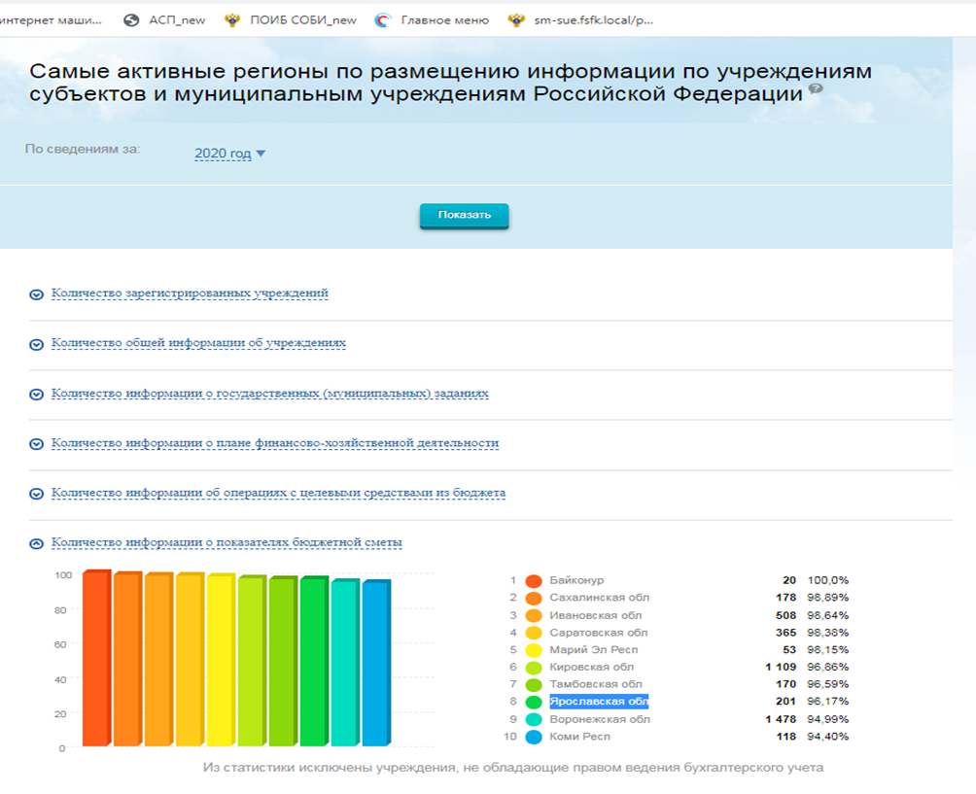

По состоянию на 01.01.2021 года на Официальном сайте ГМУ зарегистрировано 1 586 организации и учреждения Ярославской области всех уровней бюджета бюджетной системы Российской Федерации. В отчетном периоде Управлением проведен мониторинг в отношении 640 учреждений Ярославской области, что составляет 40,4 % от общего количества. По результатам данного мониторинга проведена работа с учреждениями, не разместившими информацию об организации в установленные сроки или опубликовавшие недостоверные данные. В 2021 году работа в данном направлении будет продолжена.
Для повышения качества образовательной деятельности, социального и медицинского обслуживания, а также оказания услуг организациями культуры в соответствии с приказом Министерства финансов Российской Федерации от 7 мая 2019г. № 66н «О составе информации о результатах независимой оценки качества условий осуществления образовательной деятельности организациями, осуществляющими образовательную деятельность, условий оказания услуг организациями культуры, социального обслуживания, медицинскими организациями, федеральными учреждениями медико-социальной экспертизы, размещаемой на официальном сайте для размещения информации о государственных и муниципальных учреждениях в информационно-телекоммуникационной сети "Интернет», включая единые требования к такой информации, порядке ее размещения, а также требованиях к качеству, удобству и простоте поиска указанной информации», и порядке ее размещения» на Официальном сайте ГМУ реализована возможность размещения уполномоченными органами информации о результатах независимой оценки качества оказания услуг государственными (муниципальными) учреждениями. В рамках реализации данной задачи Управлением зарегистрированы 4 органа государственной власти Ярославской области:

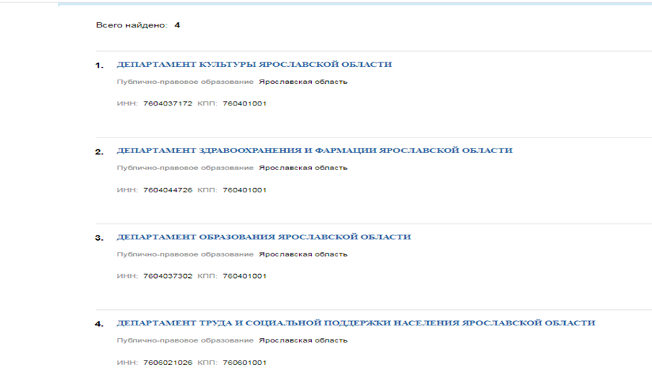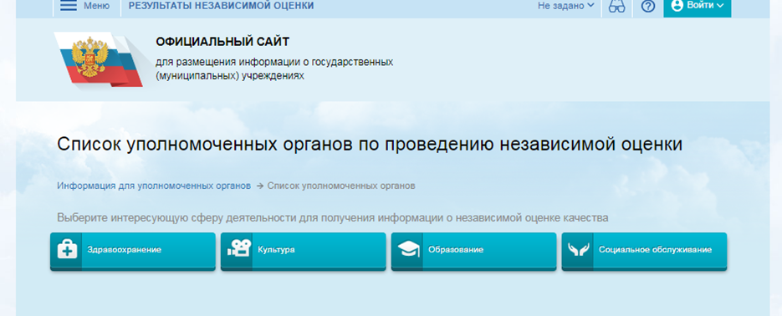

Официальный сайт ГМУ стал одним из элементов интегрированной системы управления общественными финансами «Электронный бюджет». Созданный на базе существующих решений Федерального казначейства он является платформой информационной системы управления общественными финансами «Электронный бюджет»

- Ведение реестра договоров о проведении капитального ремонта

С 2018 года введен в эксплуатацию раздел Единой информационной системы в сфере закупок, предусматривающий реализацию требований Постановления Правительства Российской Федерации от 01.07.2016 № 615 «О порядке привлечения подрядных организаций для оказания услуг и (или) выполнения работ по капитальному ремонту общего имущества в многоквартирном доме и порядке осуществления закупок товаров, работ, услуг в целях выполнения функций специализированной некоммерческой организации, осуществляющей деятельность, направленную на обеспечение проведения капитального ремонта общего имущества в многоквартирных домах».
Управление, как уполномоченный федеральный орган исполнительной власти, осуществляющий правоприменительные функции по кассовому обслуживанию исполнения бюджетов бюджетной системы Российской Федерации ведет реестр договоров о проведении капитального ремонта, заключенных заказчиками.
Кроме того, с лета 2019 года Управлением обрабатывается не только информация о включении договоров в Реестр, но и информация об изменении (исполнении, расторжении договоров) - за 2020 год такая информация поступила в количестве 982 документов. С начала работы в данном направлении Управлением зарегистрирована информация о 102 договорах (их изменении).

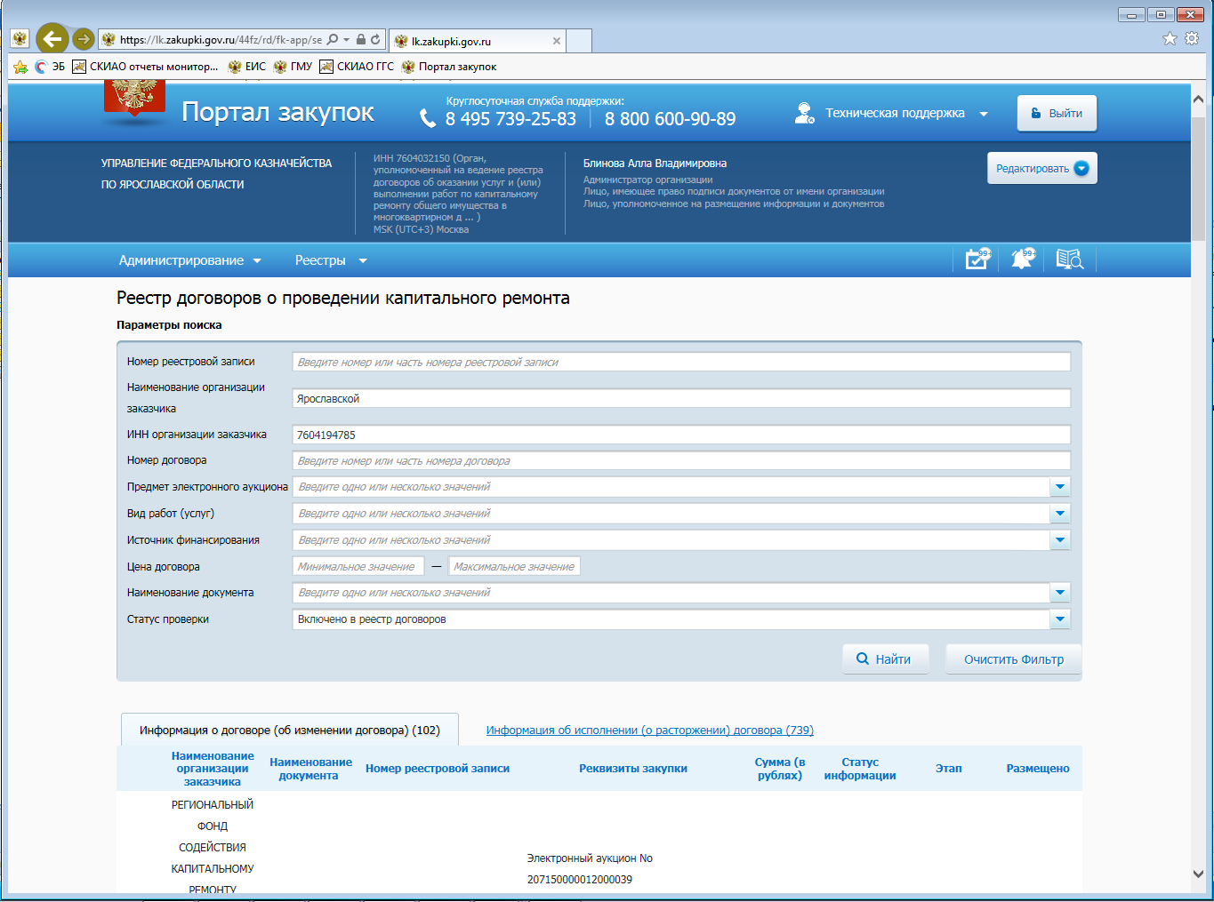

7. Обеспечение функционирования системы казначейских платежей

В целях реализации вступивших в силу 1 января 2021 года положений Федерального закона от 27 декабря 2019 г. № 479-ФЗ «О внесении изменений в Бюджетный кодекс Российской Федерации в части казначейского обслуживания и системы казначейских платежей», а также во исполнение мероприятий, предусмотренных Дорожной картой, Управлением проводилась работа по открытию казначейских счетов в соответствии с Приказом Казначейства России от 01.04.2020 № 15н «О Порядке открытия казначейских счетов».
В 2020 году Управлением обработано 282 Заявления на открытие казначейского счета, поступивших от прямых участников казначейских платежей (280 на открытие счета и 2 на изменение), из которых 25 были отклонены и 257 утверждены.
На 01.01.2021. в Управлении открыты следующие казначейские счета:
Код вида казначейского счета | Название | Количество счетов на 01.01.2021
3100 | средства поступлений, являющихся источниками формирования доходов бюджетов бюджетной системы Российской Федерации; | 1
3211 | средства федерального бюджета; | 1
3212 | средства, поступающие во временное распоряжение получателей средств федерального бюджета; | 1
3214 | средства федеральных бюджетных и автономных учреждений; | 1
3215 | средства юридических лиц, не являющихся участниками бюджетного процесса, бюджетными и автономными учреждениями, источником финансового обеспечения которых являются средства федерального бюджета; | 1
3221 | средства бюджетов субъектов Российской Федерации; | 1
3222 | средства, поступающие во временное распоряжение получателей средств бюджетов субъектов Российской Федерации; | 1
3224 | средства бюджетных и автономных учреждений субъектов Российской Федерации; | 2
3225 | средства юридических лиц, не являющихся участниками бюджетного процесса, бюджетными и автономными учреждениями, источником финансового обеспечения которых являются средства бюджетов субъектов Российской Федерации; | 1
3231 | средства местных бюджетов; | 96
3232 | средства, поступающие во временное распоряжение получателей средств местных бюджетов; | 94
3234 | средства муниципальных бюджетных и автономных учреждений; | 43
3235 | средства юридических лиц, не являющихся участниками бюджетного процесса, бюджетными и автономными учреждениями, источником финансового обеспечения которых являются средства местных бюджетов; | 5
3241 | средства бюджета Пенсионного фонда Российской Федерации; | 1
3242 | средства, поступающие во временное распоряжение получателей средств бюджета Пенсионного фонда Российской Федерации; | 1
3251 | средства бюджета Фонда социального страхования Российской Федерации; | 1
3252 | средства, поступающие во временное распоряжение получателей средств бюджета Фонда социального страхования Российской Федерации; | 1
3271 | средства бюджетов территориальных фондов обязательного медицинского страхования; | 1
3272 | средства, поступающие во временное распоряжение получателей средств бюджетов территориальных фондов обязательного медицинского страхования; | 1
3420 | средства единого казначейского счета до выяснения принадлежности; | 1
 | Итого | 255

По клиентам казначейские счета распределяются следующим образом

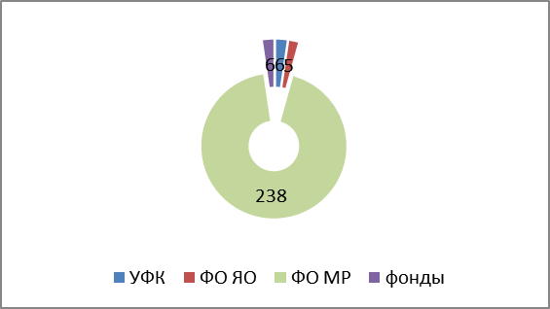
Кроме перечисленных основных направлений в работе, ОВФР выполняет следующие функции:
- осуществляет прием, проверку документов, представленных участниками Государственной информационной системы о государственных и муниципальных платежах (далее - ГИС ГМП);
- обеспечивает формирование дел клиентов, в том числе являющихся участниками ГИС ГМП, ведение книги регистрации лицевых счетов;
- оказывает информационную поддержку организациям при работе с официальным сайтом для размещения информации о государственных и муниципальных учреждениях в сети Интернет, а также в части формирования и ведения Сводного реестра;
- осуществляет регистрацию органов государственной власти Ярославской области, на которые в соответствие с Федеральными законами об образовании, культуре, здравоохранении и социальном обслуживании возложена обязанность проводить независимую оценку качества услуг в соответствии с положениями приказа Минфина России от 22.07.2015 № 116н;
- осуществляет совместно с ОИС регистрацию сотрудников финансовых органов Ярославской области и муниципальных районов, органов управления территориальными государственными внебюджетными фондами для исполнения ими Приказа Минфина России от 28.12.2016 N 243н «О составе и порядке размещения и предоставления информации на едином портале бюджетной системы Российской Федерации» (всего на 01.01.2021 – поступило 180 заявок);
- осуществляет совместно с ОИС прием, проверку документов, представленных участниками системы удаленного финансового документооборота (СУФД) – за 2020 год обработано 2003 заявки (в том числе ОВФР - 422 шт.);
- оказывает консультационную поддержку организациям при работе в Единой информационной системе в сфере закупок и иных смежных системах по вопросам, относящимся к компетенции ОВФР
- участвует в поддержке контента сайта Управления в сети Интернет в актуальном состоянии в пределах компетенции ОВФР;
- участвует в подготовке проектов правовых актов, регламентирующих деятельность Управления по работе официального сайта Управления в сети Интернет;
- готовит разнообразную отчетность в части мониторинга реестров и открытия лицевых счетов.
Основные направления работы на 2021 год остаются неизменными: предполагаются мероприятия по интеграции Сводного реестра в процесс кассового обслуживания исполнения бюджетов субъектов Российской Федерации (муниципальных образований) и территориальных государственных внебюджетных фондов, проведение мероприятий по централизации расходных операций клиентов закрытого контура в Межрегиональном операционном УФК, миграция лицевых счетов из ППО «АС ФК» в ГИИС «Электронный бюджет».
2. Итоги деятельности отдела доходов за 2020 год

Итоги деятельности
Управления Федерального казначейства по Ярославской области в части учета и распределения доходов от налогов, сборов и иных поступлений между бюджетами бюджетной системы Российской Федерации за 2020 год

В соответствии с положениями части 1 статьи 166.1 Бюджетного кодекса Российской Федерации одной из функций Федерального казначейства является распределение доходов от налогов, сборов и иных поступлений с учетом перечислений излишне распределенных сумм и возвратов (зачетов, уточнений) излишне уплаченных или излишне взысканных сумм, а также сумм процентов
за несвоевременное осуществление такого возврата и процентов, начисленных
на излишне взысканные суммы, между бюджетами бюджетной системы Российской Федерации по нормативам, действующим в текущем финансовом году, установленным Бюджетным кодексом Российской Федерации (далее – Бюджетный кодекс), законом (решением) о бюджете и иными муниципальными правовыми актами, и их перечисление на единые счета соответствующих бюджетов в порядке, установленном Министерством финансов Российской Федерации.
Порядок учета Федеральным казначейством поступлений в бюджетную систему Российской Федерации и их распределения между бюджетами бюджетной системы Российской Федерации установлен приказом Минфина России
от 18 декабря 2013 г. № 125н (далее – Приказ № 125н).
Распределение доходов от налогов, сборов и иных поступлений между бюджетами бюджетной системы Российской Федерации в 2020 году осуществлялось Управлением по нормативам, установленным Бюджетным кодексом, Федеральным законом Российской Федерации от 2 декабря 2019 г. № 380-ФЗ «О федеральном бюджете на 2020 год и на плановый период 2021 и 2022 годов»,
Законом Ярославкой области от 20 декабря 2019 г. № 80-з «Об областном бюджете на 2020 год и на плановый период 2021 и 2022 годов», Законом Ярославской области от 7 октября 2008 г. № 41-з «О единых нормативах отчислений в местные бюджеты», муниципальными правовыми актами о бюджете на соответствующий год, принятыми в соответствии с положениями Бюджетного кодекса.
Результат проведенной работы Управления по учету и распределению поступлений между бюджетами бюджетной системы Российской Федерации
в 2020 году – отсутствие отклонений фактически сложившихся нормативов распределения от законодательно установленных нормативов.
При исполнении бюджетных полномочий по учету поступлений
и их распределению между бюджетами бюджетной системы Российской Федерации Управление осуществляло учет поступлений и их распределение более чем
по 3,9 тыс. кодам бюджетной классификации Российской Федерации.
1. Аналитические данные по результатам исполнения доходной части бюджетов бюджетной системы Российской Федерации.
За 2020 год на единый счет по учету доходов Управления № 40101 «Доходы, распределяемые органами Федерального казначейства между бюджетами бюджетной системы Российской Федерации» (далее – счет № 40101) поступило 303,6 млрд. руб., что на 3,2 % больше уровня прошлого года (Диаграмма 1).
Диаграмма 1
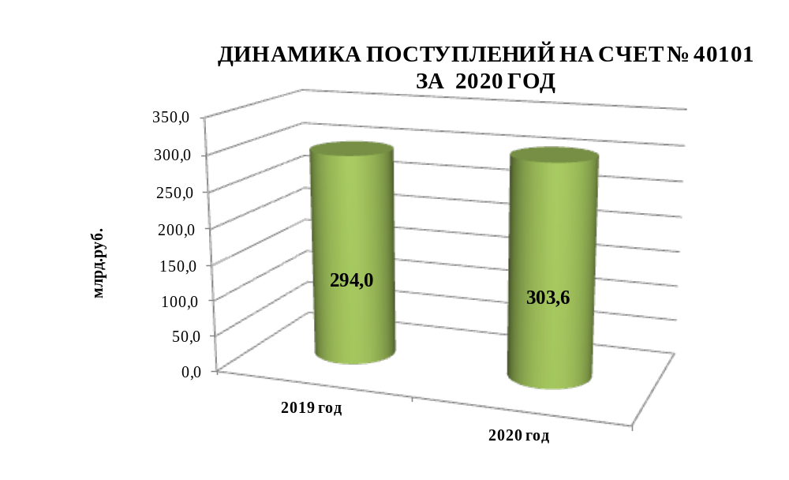
В 2020 году на счет № 40101 из резервного фонда Правительства Российской Федерации поступило дотаций на финансовое обеспечение мероприятий по борьбе
с новой коронавирусной инфекцией (COVID-19), на оснащение (переоснащение) дополнительно создаваемого или перепрофилируемого коечного фонда медицинских организаций для оказания медицинской помощи больным новой коронавирусной инфекцией, на осуществление дополнительных выплат медицинским и иным работникам медицинских и иных организаций, оказывающим медицинскую помощь по диагностике и лечению новой коронавирусной инфекции, контактирующим с пациентами с установленным диагнозом новой коронавирусной инфекции – 628,1 млн. руб.
Со счета № 40101 в 2020 году возвращено плательщикам Управления
на основании Заявок на возврат и Уведомлений о межрегиональном зачете, представленных администраторами доходов бюджетов, 18 849,4 млн. руб. (6,2 % от общей суммы поступлений). Из них, 13 331,1 млн. руб. или 70,7% составили возвраты налога на добавленную стоимость; 2 534,1 млн. руб. (13,5%) – возвраты подоходного налога; 857,2 млн. руб. (4,5%) – возвраты налога на прибыль. Возврат неиспользованных по состоянию на 1 января 2020 года остатков межбюджетных трансфертов, предоставленных из федерального бюджета бюджету Ярославской области, имеющих целевое назначение, составил 111,4 млн. руб. (0,6%) (Диаграмма 2).
Диаграмма 2
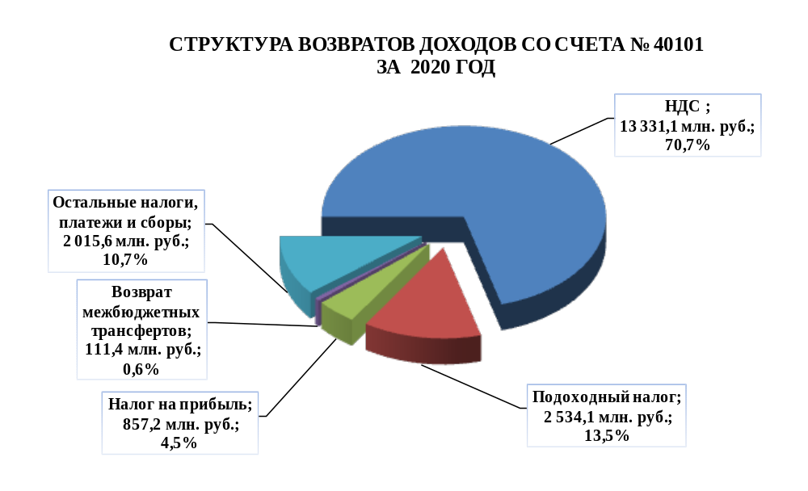

Для осуществления своевременного возврата (возмещения) денежных средств плательщикам, а также зачета, уточнения, перечисления излишне распределенных сумм Управлением за 2020 год с единых счетов бюджетов было привлечено 11 281,9 млн. руб., в том числе:
– с единого счета федерального бюджета – 10 128,9 млн. руб. (89,8%);
– с единых счетов местных бюджетов – 148,8 млн. руб. (1,3%)
– с единого счета территориального фонда обязательного медицинского страхования – 238,3 млн. руб. (2,1%);
– с единых счетов бюджетов государственных внебюджетных фондов –765,9 млн. руб. (6,8%) (Диаграмма 3).

Диаграмма 3
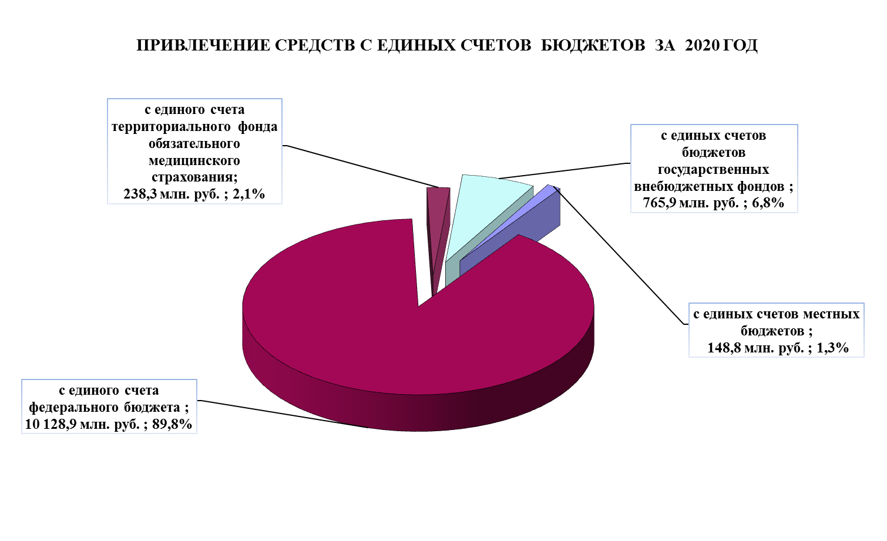

Сумма невыясненных поступлений, зачисляемых в федеральный бюджет, администрирование которых осуществляет Федеральное казначейство (далее –невыясненные поступления), с учетом поступлений минуя счет № 40101 –4,7 млн. руб., за 2020 год составила 1 115,6 млн. руб. (в процентном отношении к общей сумме доходов – 0,4 %), что на 94,3 млн. руб. больше, чем за 2019 год (Диаграмма 4).

Диаграмма 4
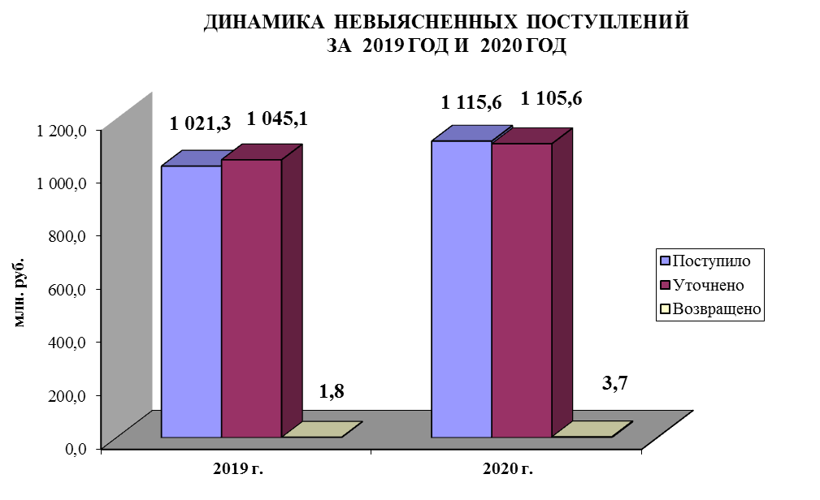

Наибольший объем невыясненных поступлений достиг в январе месяце – 204,4 млн. руб. (Диаграмма 4.1).
Диаграмма 4.1
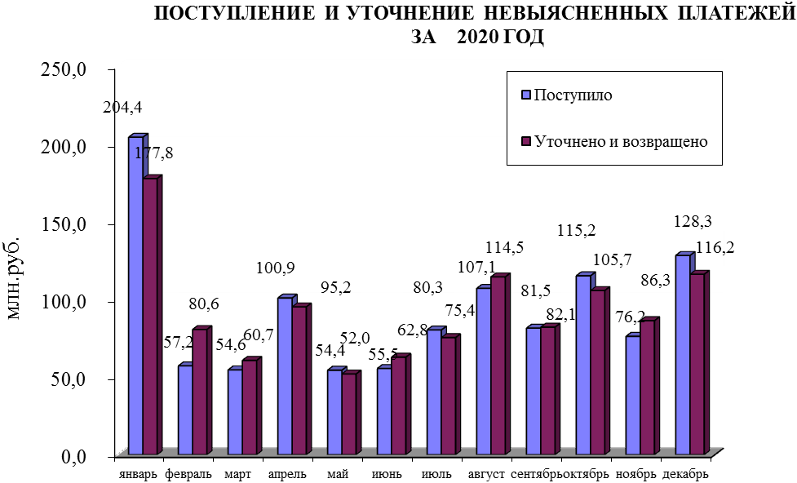

Рост невыясненных поступлений в январе 2020 года был обусловлен переходом на новую систему зачисления доходов от штрафов, неустоек, пеней
и платежей, поступающих от реализации конфискованного имущества, компенсации ущерба, возмещения вреда окружающей среде в связи с внесением изменений
в статью 46 Бюджетного кодекса Российской Федерации с 1 января 2020 года.
Управлением регулярно проводилась работа с администраторами доходов федерального бюджета по уточнению невыясненных поступлений.
В целях уточнения платежей Управление осуществляло определение предполагаемых администраторов доходов бюджетов и направляло им Запросы
на выяснение принадлежности платежа в установленном Приказом № 125н порядке.
За 2020 год было сформировано и направлено предполагаемым администраторам доходов бюджетов 168 813 Запросов на выяснение принадлежности платежа, в том числе в другие органы Федерального казначейства – 467 Запросов на выяснение принадлежности платежа.
Кроме того, Управлением осуществлялся контроль за своевременностью уточнения администраторами доходов бюджетов невыясненных поступлений.
Из общей суммы невыясненных поступлений за 2020 год уточнено – 1 105,6 млн. руб., возвращено – 3,7 млн. руб. в том числе невыясненных поступлений прошлых лет (начиная с 2017 года), – 21,0 млн. руб.
Остаток невыясненных поступлений прошлых лет (за 2017-2019г.г.), составил 7,8 млн. руб. (Диаграмма 4.2).

Диаграмма 4.2
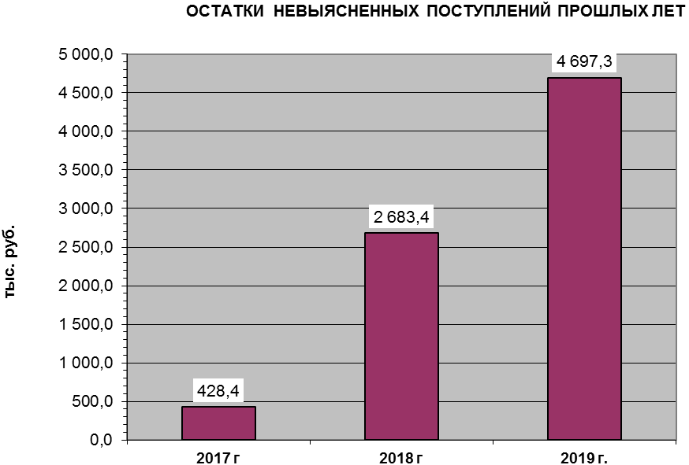
В целях устранения условий, способствующих росту невостребованной кредиторской задолженности по доходам бюджета, в соответствии с Федеральным законом от 2 декабря 2019 г. № 380-ФЗ "О федеральном бюджете на 2020 год
и плановый период 2021 и 2022 годов" невыясненные поступления, зачисленные
до 1 января 2017 года в федеральный бюджет и по которым по состоянию
на 1 января 2020 года не осуществлен возврат, зачет, уточнение, в сумме 110,3 тыс. руб. были уточнены Управлением в январе 2020 года на прочие неналоговые доходы.
За 2020 год возвращено плательщикам 22 ошибочно перечисленных платежа,
не относящихся к доходам бюджетов на сумму 372,5 тыс. руб.
Перечисление доходов со счета № 40101 производилось Управлением
на единые счета 102 бюджетов: в федеральный бюджет; областной бюджет;
4 бюджета государственных внебюджетных фондов; 3 бюджета городских округов; 16 бюджетов муниципальных районов; 77 бюджета городских и сельских поселений.
По итогам межбюджетного распределения перечислено в бюджеты бюджетной системы Российской Федерации – 284,8 млрд. руб., из них:
– 64,3 млрд. руб. (22,6%) – в федеральный бюджет, что на 3,6 млрд. руб. меньше, чем за 2019 год;
– 63,4 млрд. руб. (22,3%) – в бюджет субъекта, что на 5,6 млрд. руб. больше, чем за 2019 год;
– 43,4 млрд. руб. (15,2%) – в местные бюджеты, что на 0,5 млрд. руб. меньше, чем за 2019 год;
– 77,6 млрд. руб. (27,2%) – в бюджеты государственных внебюджетных фондов, что на 3,2 млрд. руб. больше, чем за 2019 год;
– 36,1 млрд. руб. (12,7%) – в Межрегиональное операционное управление Федерального казначейства (далее – МОУ ФК) для вторичного распределения (акцизы на нефтепродукты, акцизы на средние дистилляты), что на 2,7 млрд. руб. больше, чем за 2019 год (Диаграмма 5).
Диаграмма 5
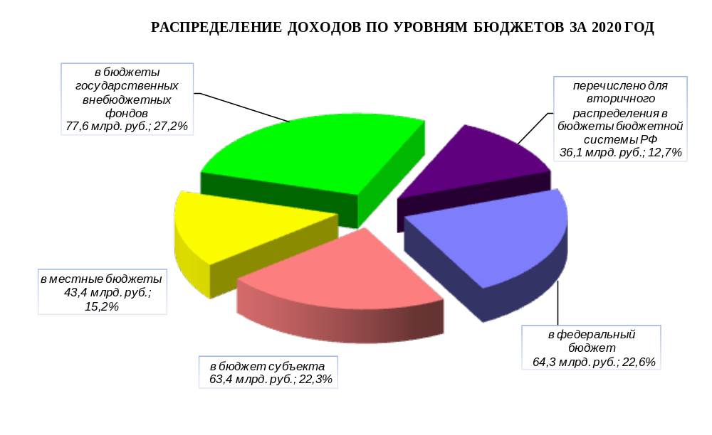
Со счета № 40101 МОУ ФК на счет № 40101 Управления поступило доходов от уплаты акцизов на нефтепродукты и распределено с учетом установленных Законом Ярославской области от 20 декабря 2019 г. № 80-з «Об областном бюджете на 2020 год и на плановый период 2021 и 2022 годов» дифференцированных нормативов отчислений в местные бюджеты 4,8 млрд. руб.
Количество платежных операций по учету поступлений и их распределению, осуществляемых Управлением за 2020 год составило 5 477 144 операции. При этом среднемесячное количество составило – 456,4 тыс. операций.
Управлением проведено:
– 128 410 Заявок на возврат, Уведомлений о зачете излишне уплаченных (взысканных) сумм налогов и сборов, других поступлений, пеней, штрафов по ним, а также подлежащих возмещению сумм налогов, осуществляемом администраторами доходов бюджета, находящимися на территориях различных субъектов Российской Федерации, представленных администраторами доходов;
– 272 775 Уведомлений об уточнении вида и принадлежности платежа, решений о зачете излишне уплаченных (взысканных) сумм налогов и сборов, пеней, штрафов, а также подлежащих возмещению сумм налогов и сборов; Справок органа Федерального казначейства.

2. Совершенствование Порядка учета Федеральным казначейством поступлений в бюджетную систему Российской Федерации и их распределения между бюджетами бюджетной системы Российской Федерации в 2020 году.
В соответствии с Приказом № 125, Управление осуществляло проверку обоснованности возвратов доходов из бюджетов бюджетной системы Российской Федерации администраторами доходов бюджетов излишне или ошибочно уплаченных сумм по платежам, порядок возврата которых не установлен федеральными законами.
Начиная c 22 июля 2020 года согласно совместному письму Министерства финансов Российской Федерации от 21.07.2020 № 23-01-06/63537 и Федерального казначейства № 07-04-05/05-14232 Управление обеспечивало проверку обоснованности возврата администратором доходов бюджета излишне или ошибочно уплаченных сумм по группе доходов 108 – государственная пошлина,
за исключением государственной пошлины, администрируемой налоговыми органами.
За 2020 год Управлением из 9 412 Заявок на возврат, подлежащих проверке обоснованности возврата, исполнено –7 462 Заявки на возврат (79%), отклонено 1 950 Заявок на возврат (21%).
Результаты контроля обоснованности возвратов администраторами доходов бюджетов излишне или ошибочно уплаченных сумм по платежам, порядок возврата которых не установлен Федеральными законами, за 2020 год представлены
в таблице 1.
Таблица 1
Мониторинг проверки обоснованности возврата администратором доходов бюджета излишне или ошибочно уплаченных сумм по платежам, порядок возврата которых не установлен федеральными законами
№ п/п | Наименование показателя | Количество (шт) | Сумма (в рублях)
1 | 2 | 3 | 4
1. | Всего Заявок на возврат (код формы по КФД 0531803) (далее - Заявка) направленных администратором доходов бюджета (далее - АДБ) по платежам, подлежащим проверке обоснованности возврата (статусы 999 и 888) | 9 412 | 501 030 845,32
1.1. | Заявки исполненные ТОФК (статус 999) | 7 462 | 302 696 649,88
1.1.1 | Заявки исполненные на счет № 40302 "Средства, поступающие во временное распоряжение" структурных подразделений Федеральной службы судебных приставов | 523 | 2 697 063,63
1.2. | Заявки, отклоненные ТОФК на основании Запроса на аннулировании Заявки (код формы по КФД 0531807) (статус 888) | 38 | 1 217 600,83
1.3. | Заявки, отклоненные ТОФК по причине непрохождения контроля при проверке обоснованности возврата (статус 888) | 1 912 | 197 116 594,61
1.3.1 | Заявки, отклоненные ТОФК по причине непрохождения контроля при проверке обоснованности возврата (превышение суммы возврата) | 58 | 1 539 698,65
1.3.2 | Заявки, отклоненные ТОФК по причине непрохождения контроля при проверке обоснованности возврата (отсутствие подтверждающих документов) | 201 | 4 401 358,40
1.3.3 | Заявки, отклоненные ТОФК по причине неверного оформления в соответствии с законодательством Российской Федерации (Приказ Минфина России от 18.12.2013 № 125н, Приказ Минфина России от 10.10.2008 № 8н, Положения МФ РФ и ЦБ РФ от 23.01.2018 № 629-П/12н и иные НПА) | 1 362 | 159 531 656,95
1.3.4 | Заявки, отклоненные ТОФК по причине непрохождения контроля при проверке обоснованности возврата (по результатам анализа документов, подтверждающих обоснованность возврата) | 291 | 31 643 880,61
1.3.4.1 | Заявки, отклоненные по результатам анализа документов, подверждающих обоснованность возвратов (оформлены с нарушением требований) | 138 | 31 361 413,46
1.3.4.2 | Заявки, отклоненные по результатам анализа документов, подверждающих обоснованность возвратов (не подтверждается право на осуществление возврата) | 153 | 282 467,15
1.4. | Заявки, отклоненные ТОФК по причине блокирования возврата денежных средств в соответствии с Постановлением № 1300 по платежам, подлежащим проверке обоснованности возврата | 0 | 0,00
1.5 | Заявки, отклоненные ТОФК по причине блокирования возврата денежных средств в соответствии с Постановлением № 1300 по платежам, не подлежащим проверке обоснованности возврата | 12 | 203 443,94
2. | Заявки, не направленные АДБ повторно, после отклонения ТОФК в приеме документов по причинам, указанным в строках 1.3.1, 1.3.2, 1.3.4 | 131 | 177 190,17
2.1 | По причине уточнения АДБ на другой КБК по которому не осуществляется проверка обоснованности возврата | 0 | 0,00
2.1.1 | Заявка, направленная АДБ с уточненного КБК | 0 | 0,00
X | X | X | X

Основная причина отказа в исполнении Заявок на возврат, представленных администраторами доходов бюджетов – отсутствие подтверждающих документов, либо их недостаточность.

3. Ведение лицевых счетов администраторов доходов бюджета.
Основой стабильной работы организации учета поступлений
в 2020 году явилось эффективное взаимодействие Управления
с администраторами доходов бюджетов.
За 2020 год Управление осуществляло информационное взаимодействие
с 404 администраторами доходов бюджетов, в том числе:
– с 97 администраторами доходов федерального бюджета;
– с 69 администраторами доходов областного бюджета;
– с 235 администраторами доходов местных бюджетов;
– с 3 администраторами доходов бюджетов государственных внебюджетных фондов.
По состоянию на 01.01.2021 для отражения операций о поступлениям
в бюджеты бюджетной системы Российской Федерации по кодам бюджетной классификации Российской Федерации в бюджет в Управлении открыто 473 лицевых счета администраторов доходов бюджетов.
Из них:
– 98 лицевых счета открыто администраторам доходов федерального бюджета (20,7%);
– 69 – администраторам доходов областного бюджета (14,6%);
– 303 – администраторам доходов местных бюджетов (64,1%);
– 3– администраторам доходов государственных внебюджетных фондов (0,6%) (Диаграмма 6).

Диаграмма 6
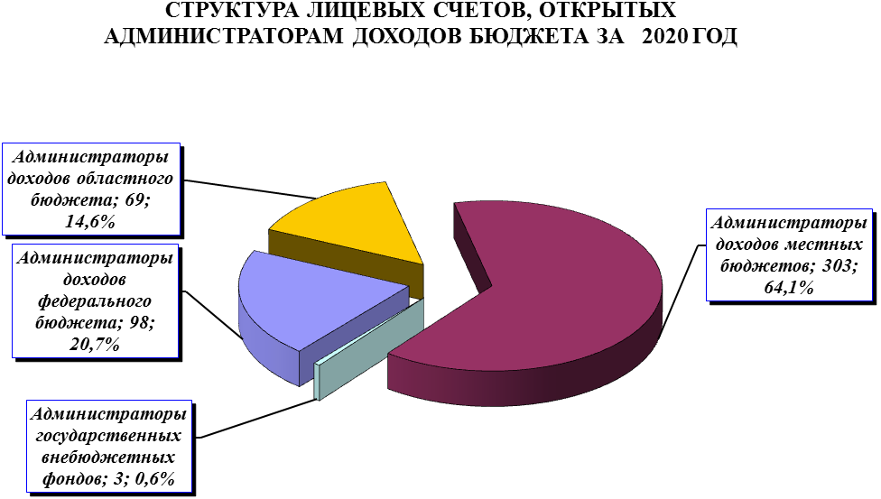
Основная часть поступивших доходов – 205,7 млрд. руб. (72,2 % от общей суммы поступлений) – доходы, администрируемые налоговыми органами. (Диаграмма 7).
Диаграмма 7
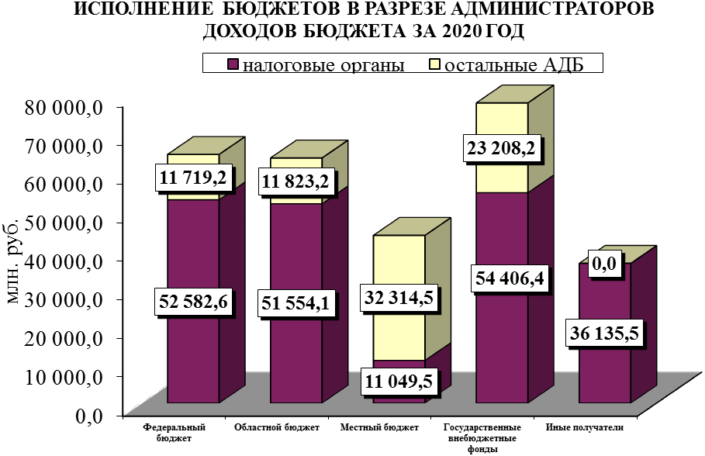
Управлением ежедневно формировалась и представлялась информация администраторам доходов бюджетов о проведенных операциях по учету
и распределению поступлений, установленная Приказом № 125н и приказами Федерального казначейства от 17 октября 2016 г. № 21н "О порядке открытия
и ведения лицевых счетов территориальными органами Федерального казначейства", от 10 октября 2008 г. № 8н "О порядке кассового обслуживания исполнения федерального бюджета, бюджетов субъектов Российской Федерации и местных бюджетов и порядке осуществления территориальными органами Федерального казначейства отдельных функций финансовых органов субъектов Российской Федерации муниципальных образований по исполнению соответствующих бюджетов" и от 23 августа 2013 г. № 12н "О Порядке кассового обслуживания исполнения бюджетов государственных внебюджетных фондов Российской Федерации и порядке осуществления территориальными органами Федерального казначейства отдельных функций органов управления государственными внебюджетными фондами Российской Федерации по исполнению соответствующих бюджетов", регламентирующих деятельность органов Федерального казначейства.
Организация информационного взаимодействия с использованием прикладного программного обеспечения «Система управления финансового документооборота» (далее – ППО «СУФД») между Управлением
и администраторами доходов бюджетов осуществлялась в соответствии
с договорами об обмене электронными документами. Информация передавалась
по электронным каналам связи с использованием ППО «СУФД»
(404 администратора доходов бюджетов).
В целях реализации вступивших в силу 1 января 2021 года положений Федерального закона от 27 декабря 2019 г. № 479-ФЗ «О внесении изменений
в Бюджетный кодекс Российской Федерации в части казначейского обслуживания
и системы казначейских платежей», а также во исполнение Типового Плана мероприятий («Дорожная карта») территориального органа Федерального казначейства по переходу на казначейское обслуживание и систему казначейских платежей, утвержденного и.о. руководителя Федерального казначейства С.Е. Прокофьевым, Управление активно проводило в 2020 году работу
по информированию главных администраторов (администраторов) доходов бюджета об изменениях в порядке заполнения и представления распоряжений
о совершении казначейских платежей.
Также в целях подготовки внешней среды к предстоящим изменениям
в течение 2020 года Управлением проводились совещания при участии администраторов доходов бюджетов, финансовых органов Ярославской области, государственных внебюджетных фондов.

4. Взаимодействие участников регионального уровня с Государственной системой о государственных и муниципальных платежах.
Совершенствование учета поступлений и их распределения невозможно
без реформирования системы бюджетных платежей.
Одним из направлений реформирования системы бюджетных платежей является развитие Государственной информационной системы о государственных
и муниципальных платежах (далее – ГИС ГМП).
В соответствии со статьей 21.3 Федерального закона от 27 июля 2010 г. № 210–ФЗ «Об организации предоставления государственных и муниципальных услуг» Федеральное казначейство осуществляет функции по созданию, ведению, развитию и обслуживанию ГИС ГМП, являясь оператором ГИС ГМП, функционирующей с 1 января 2013 года.
ГИС ГМП обеспечивает упрощение процедуры и сокращение сроков оказания государственных и муниципальных услуг, возможность их предоставления
в электронном виде, доступность для граждан информации об их обязательствах перед государством по принципу «одного окна», а так же своевременную оплату обязательств, исключающую формирование задолженности (начисление пени, штрафов) и передачу в исполнительное производство.
На территориальные органы Федерального казначейства возложены функции регистрации участников в информационной системе ГИС ГМП.
По состоянию на 1 января 2021 года в Ярославской области зарегистрировано 314 участников ГИС ГМП регионального уровня (Диаграмма 8).
Диаграмма 8
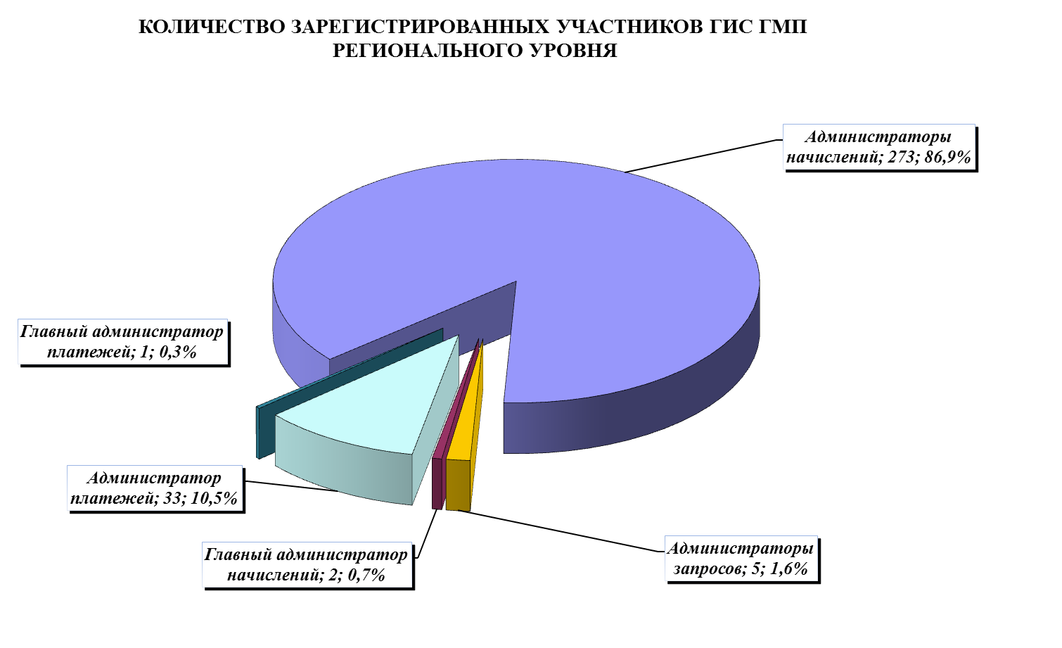

В целях обеспечения полноты данных, передаваемых участниками
в ГИС ГМП, утверждена методика расчета рейтинга субъектов Российской Федерации, отражающая взаимодействие с ГИС ГМП государственных органов исполнительной власти субъектов Российской Федерации, органов местного самоуправления, государственных и муниципальных казенных учреждений (Протокол заседания подкомиссии по использованию информационных технологий при предоставлении государственных и муниципальных услуг Правительственной комиссии по использованию информационных технологий для улучшения качества жизни и условий ведения предпринимательской деятельности от 20 декабря 2017 г. № 593пр) (далее – Рейтинг субъектов Российской Федерации).
В Рейтинге субъектов Российской Федерации, представленном Федеральным казначейством по состоянию на 1 января 2021 года, Ярославская область занимает 30 место из 85 субъектов Российской Федерации.
Оценочный показатель для Ярославской области составил 80,58% (Таблица 2).
Таблица 2
Рейтинг взаимодействия субъектов Российской Федерации с ГИС ГМП
№ | Субъект РФ | Рейтинг Январь - Декабрь 2020 года, %
1 | Смоленская область | 97,60%
2 | Белгородская область | 95,83%
3 | Московская область | 95,62%
4 | Тульская область | 95,23%
5 | Кировская область | 94,60%
… | … | …
30 | Ярославская область | 80,58%

Целевым значением является обеспечение предоставления участниками более 70% извещений о начислении в ГИС ГМП. Ярославская область находится
в зеленой зоне.
Динамика изменения показателей Ярославской области в Рейтинге субъектов Российской Федерации за 2020 год положительная (Диаграмма 9).
Диаграмма 9
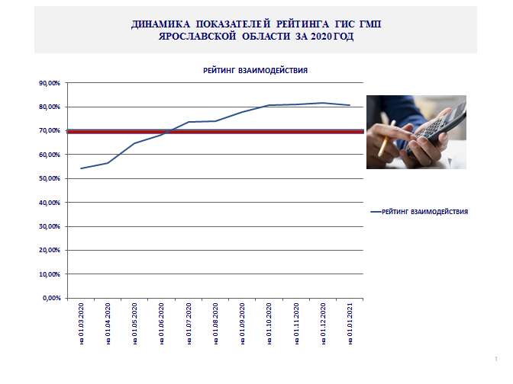

В рамках перехода с 01 января 2021 года на систему казначейских платежей
в течение 2020 года Управлением проводилась работа с участниками ГИС ГМП
в части разъяснения порядка взаимодействия участников с ГИС ГМП в условиях функционирования системы казначейских платежей, включая необходимость предоставления администраторами доходов бюджетов в ГИС ГМП извещений
об уточнении начислений по неоплаченным начислениям с указанием новых платежных реквизитов.

Задачи на 2021 год
Организация проверки Перечня источников доходов федеральных
и региональных бюджетов

Перечень источников доходов бюджета – один из ключевых ресурсов бюджетного процесса, который станет основой всей системы администрирования, содержащий свод (перечень) федеральных налогов и сборов, региональных
и местных налогов, страховых взносов на обязательное социальное страхование, иных обязательных платежей, других поступлений, являющихся источниками формирования доходов бюджетов бюджетной системы Российской Федерации,
с указанием правовых оснований их возникновения, порядка расчета (размеры, ставки, льготы) и иных характеристик источников доходов бюджетов бюджетной системы Российской Федерации, определяемых порядком формирования и ведения перечня источников доходов Российской Федерации.
Порядок организации работ по проведению проверки Федеральным казначейством информации, содержащейся в перечне источников доходов Российской Федерации, утвержден приказом Федерального казначейства
от 31 декабря 2020 г. № 414 (далее – Приказ № 414), который разработан в соответствии с Правилами формирования и ведения перечня источников доходов Российской Федерации, утвержденными постановлением Правительства Российской Федерации от 31 августа 2016 г. № 868 "О порядке формирования и ведения перечня источников доходов Российской Федерации" и приказом Министерства финансов Российской Федерации от 25 мая 2020 г. № 90н "Об утверждении Порядка проведения проверок информации, содержащейся в перечне источников доходов Российской Федерации".
В целях исполнения Приказа № 414 сотрудники Управления подключены
к модулю формирования и ведения перечня источников доходов бюджетов бюджетной системы Российской Федерации государственной интегрированной информационной системы управления общественными финансами «Электронный бюджет» для осуществления проверки информации, содержащейся
в перечне источников доходов Российской Федерации.

3. Итоги деятельности отдела расходов УФК по Ярославской области в 2020 году. Основные направления деятельности в 2021 году.

1.1.Доведение бюджетных данных.

В 2020 году из Межрегионального операционного управления Федерального казначейства и Управлений Федерального казначейства по субъектам Российской Федерации поступило 2 988 расходное расписание, что аналогично показателям 2019 году (2 988 расходных расписаний), в том числе:
- из Межрегионального операционного управления Федерального казначейства - 2 213 расходных расписаний, что на 3,6 % больше, чем в 2019 году (2 135 расходных расписаний);
- из Управлений Федерального казначейства по субъектам Российской Федерации - 775 расходное расписание, что на 10,1 % меньше, чем в 2019 году (853 расходных расписания).

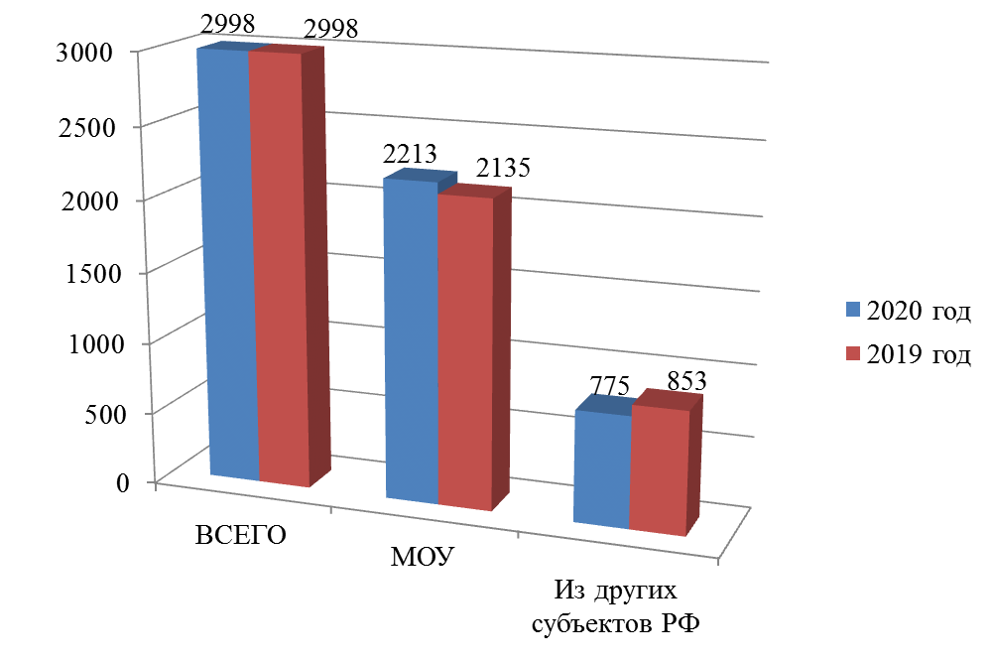
Поступление расходных расписаний из Межрегионального операционного управления Федерального казначейства и из других субъектов Российской Федерации в 2019 – 2020 гг., шт.

Распорядителями средств федерального бюджета в 2020 году представлено 6 136 расходных расписаний на распределение лимитов бюджетных обязательств по подведомственным структурам, что на 14.7% меньше, чем за 2019 год (7 043 расходных расписаний).
Из поступивших от главных распорядителей бюджетных средств (распорядителей бюджетных средств) расходных расписаний в 2020 году не принято к исполнению (аннулировано) 70 расходных расписаний по причинам:
- превышения отзываемых сумм лимитов бюджетных обязательств в разрезе отдельных кодов бюджетной классификации над суммами остатков лимитов, отраженных на лицевых счетах получателей
- неправильного оформления расходных расписаний.
В целях повышения эффективности использования ресурсов ЕКС Федеральное казначейство с 2016 год внедрен механизм доведения и контроля предельных объемов оплаты денежных обязательств, который является инструментом, позволяющим минимизировать риски кассового разрыва на ЕКС в условиях неравномерности поступлений в федеральный бюджет в соответствующий период времени, вследствие сложной макроэкономической ситуации в Российской Федерации.
Как и в прошлом году, период действия ПОФР – 1 квартал. По истечении периода действия ПОФР аннулируются органами федерального казначейства.
В рамках реализации положений постановления Правительства Российской Федерации от 09.12.2017 г. № 1496 «О мерах по реализации исполнения федерального бюджета» в 2020 году было сформировано 11 расходных расписаний на отзыв лимитов бюджетных обязательств на общую сумму 70,36 млн. руб., для сравнения в 2019 году было сформировано 12 расходных расписаний на сумму 374,4 млн. руб. (снижение в 5,3 раза).
В соответствии с расходными расписаниями главных распорядителей (распорядителей) средств федерального бюджета в 2020 году доведено на лицевые счета распорядителей и получателей средств федерального бюджета, обслуживаемых в Управлении, лимитов бюджетных обязательств и бюджетных ассигнований в сумме 36 690,45 млн. рублей, что на 22,6% больше, чем в 2019 году (29 924,42 млн. рублей)
Наибольший удельный вес в общей сумме, доведенных в 2020 году лимитов бюджетных обязательств составили расходы на:
- национальную безопасность и правоохранительную деятельность – 28,8%
- социальная политика - 19,9%
- зравоохранение-11,4
- национальная экономика – 9,6%
- общегосударственные вопросы – 8,7%
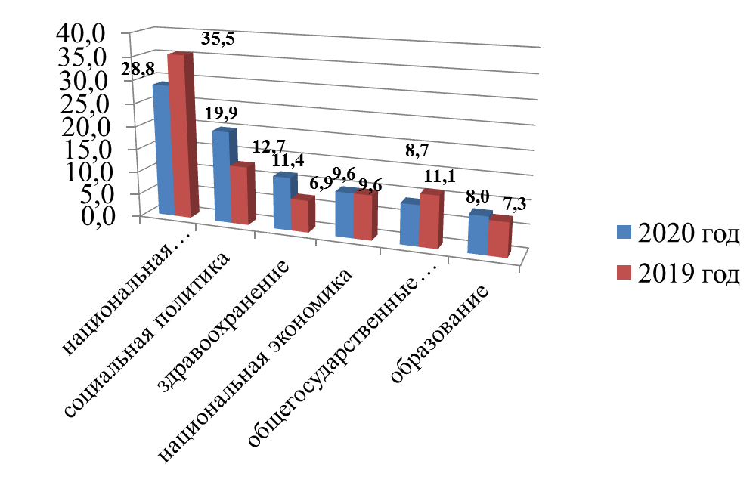
Удельный вес лимитов бюджетных обязательств доведенных до ПБС в 2020 и 2019 годах по разделам функциональной классификации от общего объема

1.2. Санкционирование оплаты денежных обязательств получателей средств федерального бюджета.
Данные о количестве лицевых счетов, открытых участникам бюджетного процесса федерального уровня в УФК
Наименование показателя | На 01.01.2021 (шт.)
Общее количество открытых в органах Федерального казначейства лицевых счетов участников бюджетного процесса федерального уровня, | 245
из них:
Лицевых счетов главных распорядителей (распорядителей) бюджетных средств (01) | 6
Лицевых счетов получателей бюджетных средств (03) | 90
Лицевых счетов для учета операций со средствами, поступающими во временное распоряжение получателей бюджетных средств (05) | 105
Лицевых счетов администраторов источников внутреннего финансирования дефицита бюджета (08) | 1
Лицевых счетов для учета операций по переданным полномочиям получателя бюджетных средств (14) | 43

В соответствии со статьями 219 и 219.2 Бюджетного кодекса Российской Федерации Управление в 2018 году осуществляло санкционирование оплаты денежных обязательств получателей средств федерального бюджета в порядке, предусмотренном Приказ Минфина России от 17.11.2016 № 213н "О Порядке санкционирования оплаты денежных обязательств получателей средств федерального бюджета и администраторов источников финансирования дефицита федерального бюджета".
В 2020 году получателями средств федерального бюджета представлено 168,8,0 тыс. платежных документов, что на 11,7% меньше, чем в 2019 году (188,7 тыс. платежных документов), из которых:
- принято к исполнению 149,0 тыс. платежных документов, что составляет 88,3 % от количества поступивших платежных документов;
- возвращено без исполнения 19,0 тыс. платежных документов, что составляет 11,7 % от количества поступивших платежных документов (в прошлом году 9,9 %).
Основными причинами возврата платежных документов в 2020 году являлись:
- запросы на аннулирование заявок, оформленные клиентами;
- несоответствие указанных в Заявках на кассовый расход реквизитов документов-оснований представленным документам;
- превышение суммы кассового расхода над суммой неисполненного бюджетного обязательства и суммы денежных обязательств;
- несоответствие наименования, ИНН, КПП получателя денежных средств, указанных в Заявке на кассовый расход, информации по бюджетному обязательству.
- несоответствие КМИ справочнику.
Объем произведенных кассовых выплат с лицевых счетов получателей средств федерального бюджета, открытых в Управлении, за 2020 год составил 36 196,56 млн. рублей, что составляет 98,6 % от лимитов бюджетных обязательств, отраженных на лицевых счетах получателей средств федерального бюджета по состоянию на 01.01.2021 год (объем лимитов бюджетных обязательств и бюджетных ассигнований –36 690,44 млн. рублей). В сравнении с 2019 годом процент использования лимитов бюджетных обязательств увеличился на 6,4 % (92,7 % -2019 года).
Сумма неиспользованного остатка лимитов бюджетных обязательств 2020 года составила 493,88 млн. руб., в сравнении с суммой неиспользованного лимитов бюджетных обязательств 2019 года - 2 315,78 млн. руб.), снижение составило 1 821,90 млн. рублей.

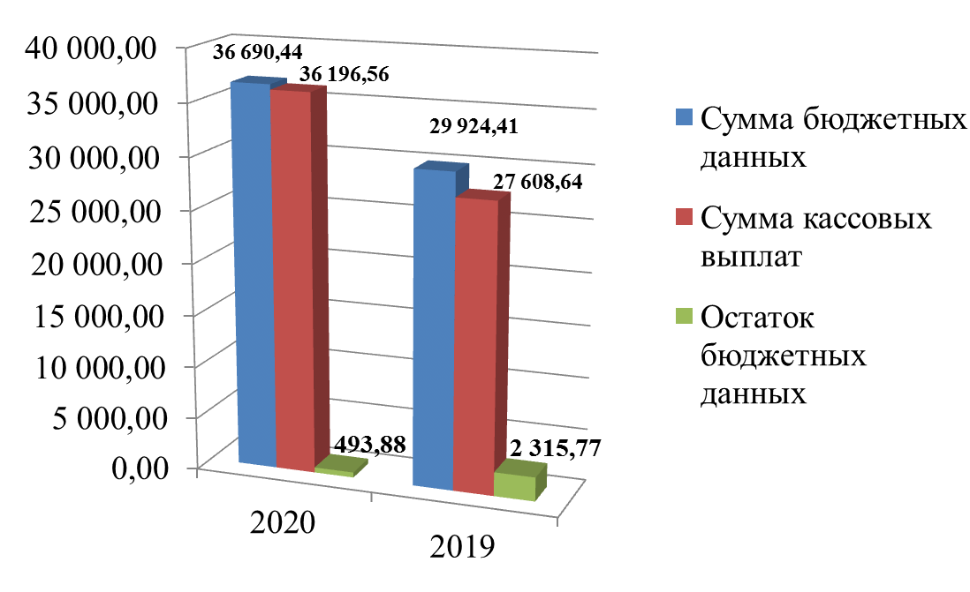
Неиспользованный остаток лимитов бюджетных обязательств в 2020 году в сравнении с 2019 годом млн. руб.
Наибольший остаток неиспользованных лимитов бюджетных обязательств в 2020 году составил:
- по виду расходов 400 «Капитальные вложения в объекты государственной (муниципальной) собственности по причине неполного освоения выделенных из федерального бюджета капитальных вложений – 117,28 млн. рублей;
- по виду расходов 500 «Межбюджетные трансферты» по причине неполного освоения выделенных из федерального бюджета субсидий, субвенций и иных межбюджетных трансфертов бюджету субъекта Российской Федерации, имеющих целевое значение - 336,82 млн. рублей.
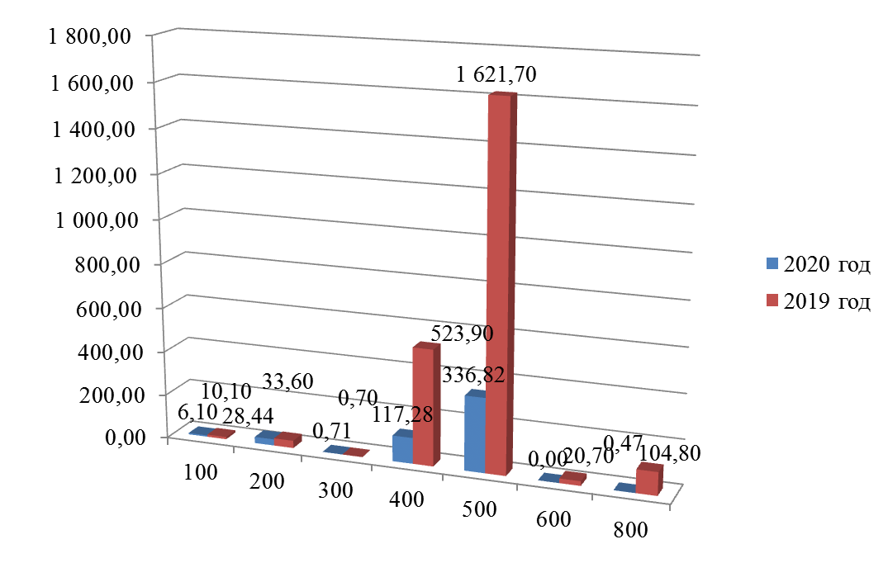
Неиспользованный остаток лимитов бюджетных обязательств в 2020-2019 гг. по видам расходов млн. руб.

1.3. Межбюджетные трансферты.

В целях реализации статьи 10 Федерального закона от 02.12.2019 № 380-ФЗ "О федеральном бюджете на 2020 год и на плановый период 2021 и 2022 годов" Управление в 2020 году продолжило работу по осуществлению полномочий получателя средств федерального бюджета по перечислению в бюджеты субъектов Российской Федерации из федерального бюджета субсидий, субвенций и иных межбюджетных трансфертов, имеющих целевое назначение в соответствии с приказом Федерального казначейства от 18.06.2012 № 238 «Об организации работы территориальных органов Федерального казначейства по осуществлению полномочий получателя средств федерального бюджета по перечислению в бюджеты субъектов Российской Федерации из федерального бюджета субсидий, субвенций и иных межбюджетных трансфертов, имеющих целевое назначение».
На основании доведенных приказов главных распорядителей в лице федеральных органов исполнительной власти было открыто 43 лицевых счета с кодом «14», в том числе:
- Федеральному агентству водных ресурсов;
- Министерству природных ресурсов и экологии Российской Федерации
- Федеральному агентству лесного хозяйства;
- Министерству культуры Российской Федерации;
- Министерству здравоохранения Российской Федерации;
- Министерству строительства и жилищно-коммунального хозяйства Российской Федерации;
- Федеральной службе по надзору в сфере образования и науки
- Министерство просвещения Российской Федерации;
- Министерству сельского хозяйства Российской Федерации;
- Федеральному агентству по делам молодежи;
- Министерству финансов Российской Федерации;
- Федеральному дорожному агентству;
- Министерству экономического развития Российской Федерации;
- Министерству труда и социальной защиты Российской Федерации;
- Федеральной службе по труду и занятости;
- Федеральной службе государственной статистики;
- Федеральному агентству по туризму
- Министерству Российской Федерации по делам гражданской обороны, чрезвычайным ситуациям и ликвидации;
- Министерству обороны Российской Федерации;
- Министерству внутренних дел Российской Федерации;
- Федеральному агентству по делам национальностей;
- Федеральному медико-биологическому агентству;
- Судебному департаменту при Верховном суде Российской Федерации;
- Министерству спорта Российской Федерации.
В целях обеспечения исполнения положений Порядка ведения реестра соглашений (договоров) о предоставлении из федерального бюджета субсидий, бюджетных инвестиций, межбюджетных трансфертов, утвержденного приказом Министерства финансов Российской Федерации от 29.12.2017 г. № 263н, Управление обеспечило внесение записей в реестр соглашений и постановку на учет бюджетных обязательств, возникших из Соглашений или нормативных правовых актов о предоставлении межбюджетных трансфертов.
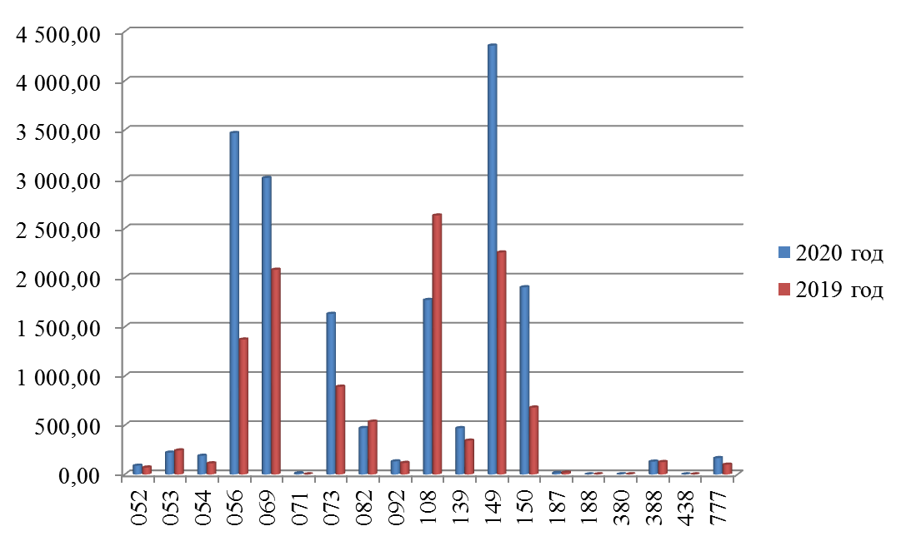
Объем доведенных в 2020 году лимитов бюджетных обязательств в разрезе главных распорядителей в сравнении с 2019 годом
млн. руб.

Объем доведенных лимитов бюджетных обязательств по перечислению в бюджет Ярославской области из федерального бюджета субсидий, субвенций и иных межбюджетных трансфертов, имеющих целевое назначение, в 2020 году составил 18 211,9 млн. рублей, что на 57% больше, чем в 2019 году (11 577,1 млн. рублей). Кассовые выплаты в 2020 году составили 17 875,1 (2019 год- 9 955,4 млн. рублей), сумма неиспользованных лимитов бюджетных обязательств по состоянию на 01.01.2021 –336,8 млн. руб., что составляет 1,8 % от объема доведенных лимитов бюджетных обязательств. В 2019 году кассовые выплаты составили 9 955,4 млн. рублей, сумма неиспользованных лимитов бюджетных обязательств по состоянию на 01.01.2020 – 1 621,7 млн. руб., что составляет 14 % от объема доведенных лимитов бюджетных обязательств 2019 года. Остаток неиспользованных лимитов бюджетных обязательств, имеющих целевое назначение, уменьшился в 2020 г. в сравнении с 2019 годом в 4,4 раз.
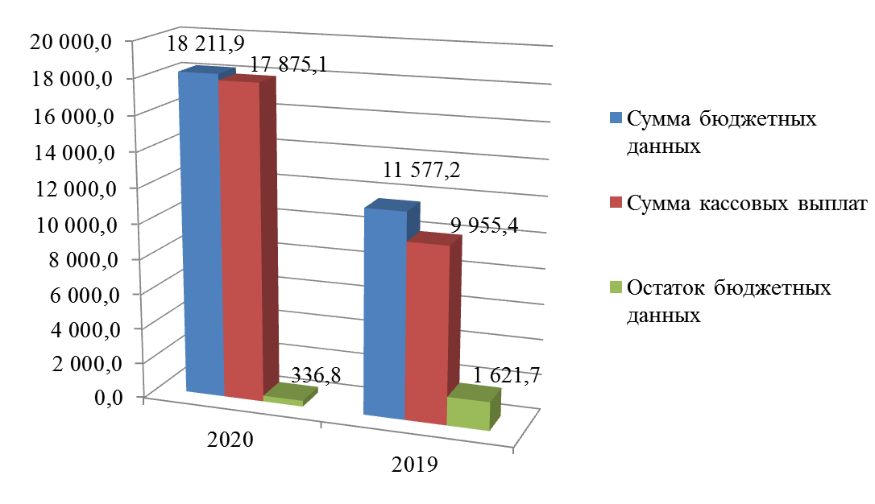

Неиспользованный остаток лимитов бюджетных обязательств по перечислению в бюджет Ярославской области из федерального бюджета субсидий, субвенций и иных межбюджетных трансфертов, имеющих целевое назначение в 2020 году в сравнении с 2019 годом
млн. руб.

1.4. Операции со средствами неучастников бюджетного процесса.

В соответствии с положениями статьи 30 Федерального закона
№ 83-ФЗ ТОФК по состоянию на 1 января 2021 года количество лицевых счетов, открытых в УФК федеральным бюджетным учреждениям 107 лицевых счета, из них:
20 - лицевой счет бюджетного учреждения - 55
21 - отдельный лицевой счет бюджетного учреждения - 49
22 - лицевой счет бюджетного учреждения для учета
операций со средствами ОМС - 3
В 2020 году на лицевые счета бюджетных учреждений с признаком 20 поступило доходов (с учетом остатка средств на 01.01.2020) в сумме 6 806,9 млн. рублей. Кассовые выплаты по данным лицевым счетам составили 6 087,6 млн. рублей. Остаток денежных средств на лицевых счетах бюджетных учреждений по состоянию на 01.01.2021 – 719,3 млн. рублей.
На отдельные лицевые счета бюджетных учреждений с признаком 21, источником финансового обеспечения которых являются субсидии, полученные в соответствии с абзацем вторым пункта 1 статьи 78.1 Бюджетного кодекса Российской Федерации (далее – целевые субсидии), в 2020 году поступило целевых субсидий в сумме 1 396,4 млн. рублей на следующие цели:
- Субсидии в целях выплаты стипендий обучающимся (студентам, интернам, ординаторам, курсантам, адъюнктам, аспирантам и докторантам), а также осуществления выплат воспитанникам воинских частей;
- Субсидии в целях выплаты студентам, аспирантам и докторантам стипендии Президента Российской Федерации и специальных государственных стипендий Правительства Российской Федерации (Стипендиальное обеспечение обучающихся в Учреждениях);
- Субсидии в целях приобретения объектов особо ценного движимого имущества в части оборудования (приобретение основных средств, за исключением объектов недвижимости);
- Субсидии в целях осуществления мероприятий по капитальному ремонту объектов недвижимого имущества;
- Иные субсидии в целях содержания имущества;
- Субсидии в целях осуществления мероприятий по оформлению прав на объекты недвижимого имущества;
- Субсидии в целях проведения работ по предотвращению чрезвычайных ситуаций, связанных со стихийными бедствиями или природными явлениями (в том числе на проведение противопаводковых мероприятий)
- Субсидии в целях реализации мероприятий по борьбе с эпидемиями;
- Субсидии в целях оказания федеральным государственным учреждениям дополнительной государственной поддержки, в том числе для реализации программ развития федеральных государственных учреждений, кадрового потенциала и материально-технической базы;
- Субсидии в целях реализации нормативных правовых актов Президента Российской Федерации и Правительства Российской Федерации
и иные.
Общий объем субсидий на иные цели в 2020 с учетом входящего остатка на 01.01.2020 (159,3) составил 1 555,7 млн. руб.
Управление осуществляло санкционирование оплаты денежных обязательств за счет средств целевых субсидий в соответствии с Приказом Минфина России от 13.12.2017 № 226н "Об утверждении Порядка санкционирования расходов федеральных бюджетных учреждений и федеральных автономных учреждений, лицевые счета которым открыты в территориальных органах Федерального казначейства, источником финансового обеспечения которых являются субсидии, полученные в соответствии с абзацем вторым пункта 1 статьи 78.1 и статьей 78.2 Бюджетного кодекса Российской Федерации".
Кассовые выплаты за счет средств целевых субсидий за 2020 год составили 1 250,6 млн. рублей. Остаток неиспользованных субсидий по состоянию на 01.01.2021 с учетом входящего остатка на 01.01.2020 -305,0 млн. рублей, что превышает остаток неиспользованных субсидий по состоянию на 01.01.2020 на 91,61% (159,3 млн. рублей).
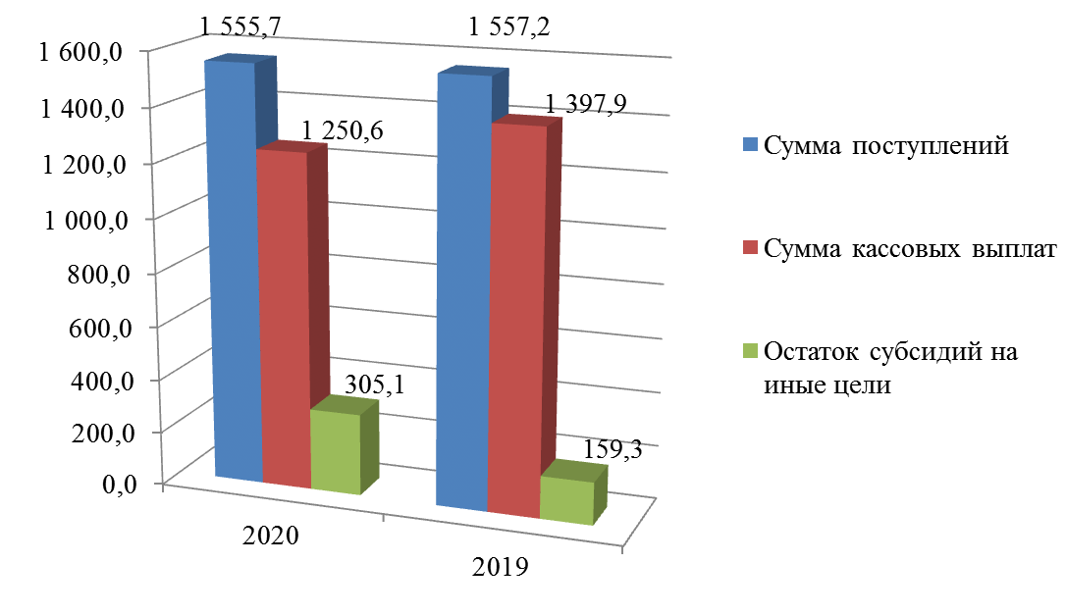

Сумма неиспользованного остатка субсидий на иные цели в 2020 году в сравнении с 2019 годом, млн.руб.
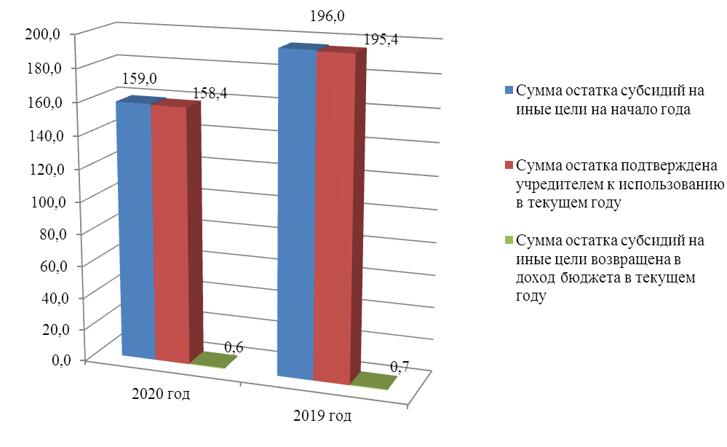
Сведения о неиспользованном остатке субсидий на иные цели в 2020 году в сравнении с 2019 годом
млн. руб.

Анализ использования остатка субсидий на иные цели в 2020 году показал, что остаток в сумме 158,4 млн. руб. подтвержден учредителем к использованию в 2020 году и составляет 99,6 % .Данные показатели аналогичны показателям 2019 года.
В 2020 году федеральными бюджетными учреждениями представлено 85,3 (в 2019 году 81,9) тыс. платежных документов для проведения расходных операций, из которых:
- принято к исполнению 82,9 (в 2019 году 79,8) тыс. платежных документов или 97,2% от количества поступивших платежных документов (в 2019 году 97,4%);
-возвращено без исполнения 2,4 (в 2019 году 2,1) тыс. платежных документов или 2,8% от количества поступивших платежных документов (в 2019 году 2,6%).
Основной причиной возврата платежных документов в 2020 году являлось:
- несоответствие вида расходов назначению платежа
- допустимый остаток на лицевом счете клиента меньше запрошенной суммы.
1.5. Учет бюджетных и денежных обязательств получателей средств федерального бюджета.
В соответствии с положениями приказа Минфина России от 30.12.2015 № 221н «О порядке учета территориальными органами федерального казначейства бюджетных и денежных обязательств получателей средств федерального бюджета» (далее - Порядок к приказу № 221н) в 2020 году Управление осуществляло учет бюджетных и денежных обязательств получателей средств федерального бюджета на основании:
- документа «Сведения о принятом бюджетном обязательстве» (код формы по ОКУД 0506101) по государственным контрактам, договорам на поставку товаров, выполнение работ, оказание услуг для государственных нужд, соглашениям (нормативным правовым актам) о предоставление субсидий юридическим лицам, соглашениям на предоставление субсидий, субвенций и иных межбюджетных трансфертов, имеющих целевое направление;
- документа «Сведения о денежном обязательстве» (код формы по ОКУД 0506102)
- принятых к исполнению Управлением документов для оплаты денежных обязательств по бюджетным обязательствам, возникающим в соответствии с законом, иным нормативным правовым актом (в том числе по публичным нормативным обязательствам), с договором, оформление в письменной форме по которому законодательством Российской Федерации не требуется, а также в соответствии с договорами на оказание услуг, выполнение работ, заключенным получателем средств федерального бюджета с физическим лицом, не являющимся индивидуальным предпринимателем;
По состоянию на 1 января 2021 г. Управлением было принято на учет 58 810 бюджетных обязательств, из них:
- на основании Сведений о бюджетном обязательстве - 9 524 шт.;
- на основании документов для оплаты денежных обязательств – 48 699 шт.;
- на основании исполнительных документов - 287 шт.
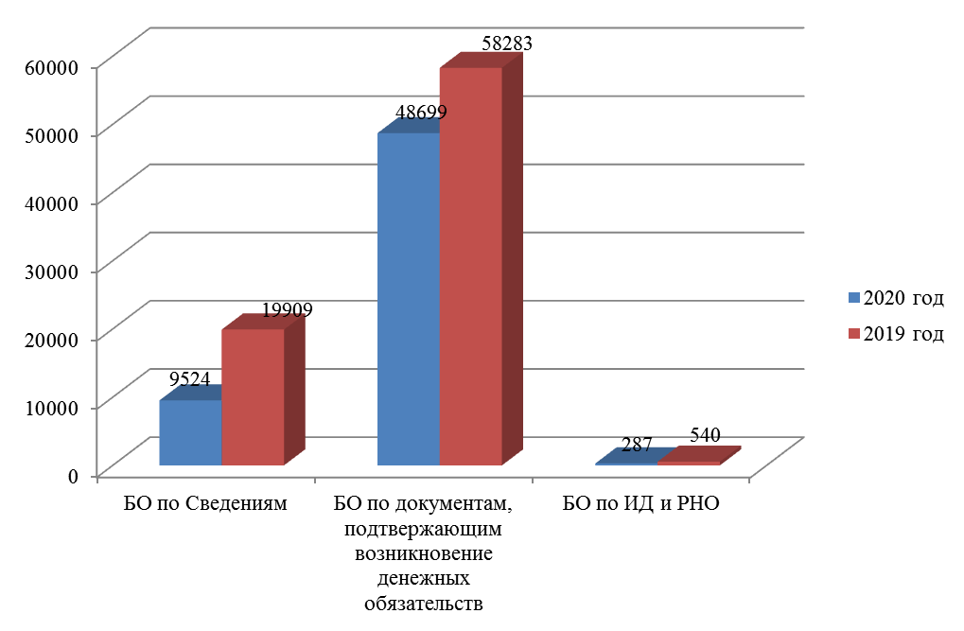
На диаграмме представлена динамика принятых на учет бюджетных обязательств в разрезе 2020 - 2019 годов.
Как видно из диаграммы, количество принятых в 2020 году на учет бюджетных обязательств всего-58 510, уменьшилось по сравнению с 2019 г. (2019 -78 732) на 25,7 % . Поставлено бюджетных обязательств в 2020 году на общую сумму 36 609,61 млн. рублей.
Снижение объема связано с неблагоприятной эпидемиологической обстановкой, сложившейся в 2020 году.
Основными причинами отказа в постановке на учет Сведений в 2020 году являются:
- несоответствие информации, содержащейся в Сведениях, документу-основанию (государственному контракту (договору)); несоответствие информации, содержащейся в Сведениях, сведениям о государственном контракте, размещенным в реестре контрактов;
- не представлен документ – основание (копия договора либо документ о внесении изменения в договор);
- иные причины (коды бюджетной классификации расходов не соответствовали кодам классификации расходов федерального бюджета, утвержденным в установленном порядке Минфином России, действующим на момент представления Сведений; предмет бюджетного обязательства, указанный в Сведениях, не соответствовал коду классификации расходов федерального бюджета и т.д.).
Анализ зарегистрированных Сведений в 2020 году в разрезе ведомственной структуры показал, что значительная часть была представлена учреждениями, подведомственными Министерству внутренних дел Российской Федерации (188 глава) - 4 879 шт.; Федеральной службе исполнения наказаний (320 глава) – 3 083 шт.; Федеральной налоговой службе (182 глава) – 705 шт.; Министерству Российской Федерации по делам гражданской обороны, чрезвычайным ситуациям и ликвидации последствий стихийных бедствий (177 глава) – 597 шт.; Судебному департаменту при Верховном суде Российской Федерации (438 глава) – 1 120 шт., Генеральная прокуратура Российской Федерации (415 глава) - 533 шт.
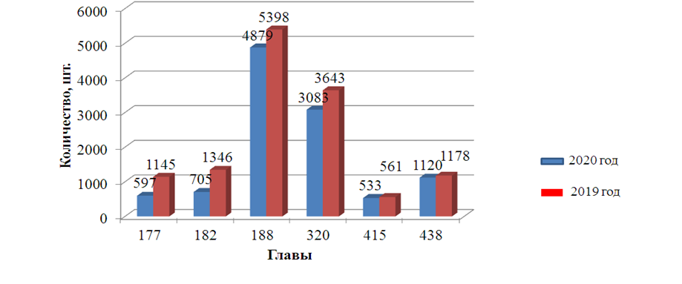
Количество зарегистрированных Сведений о бюджетном обязательстве в разрезе глав
В исполнение пункта 18 Порядка к Приказу № 221н по результатам постановки на учет Сведений и Заявок до получателей средств федерального бюджета и вышестоящего главного распорядителя (распорядителя) Управлением в 2020 году было направлено 1 944 Уведомление о превышении бюджетным обязательством неиспользованных доведенных бюджетных данных (код формы по ОКУД 0506111) (далее – Уведомление).
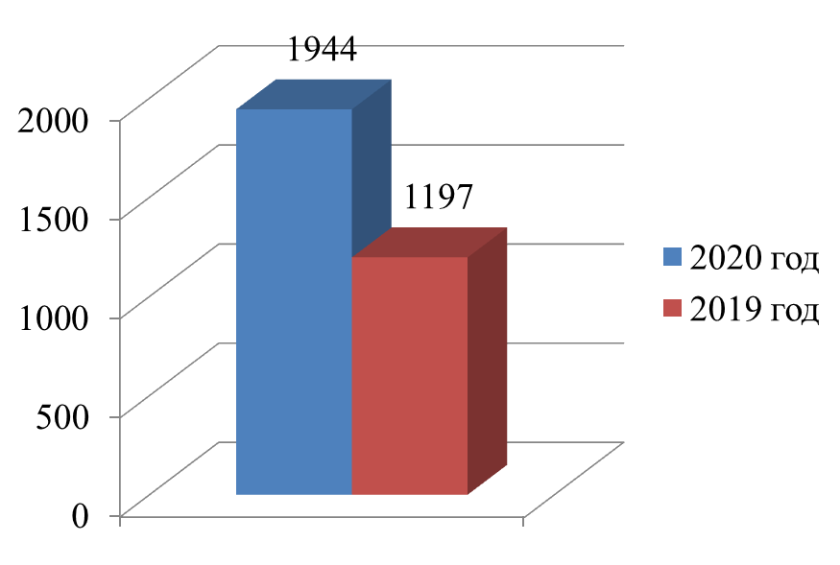
Количество сформированных Уведомлений о превышении бюджетным обязательством неиспользованных доведенных бюджетных данных за 2020 в сравнении с 2019 годом, шт.

Анализ сформированных Уведомлений показал, что по сравнению с 2019 годом количество направленных в 2020 году Уведомлений увеличилось на 62,4 %. Основными причинами формирования Уведомлений в 2020 году являются:
  - принятие бюджетных обязательств по исполнительным документам;
  - превышение бюджетным обязательством неиспользованных доведенных бюджетных данных.
  - перерегистрация неиспользованного остатка бюджетных обязательств прошлых лет с аналитическим кодом.
Согласно данным по состоянию на 01.01.2021 год получателями средств федерального бюджета были приняты на учет обязательства на общую сумму – 36 609,6 млн. рублей, из них исполнено в текущем финансовом году – 36 196,5 млн. рублей или 98,9%, неисполненная часть бюджетных обязательств текущего года составила 414,1 млн. рублей или 1,1%.
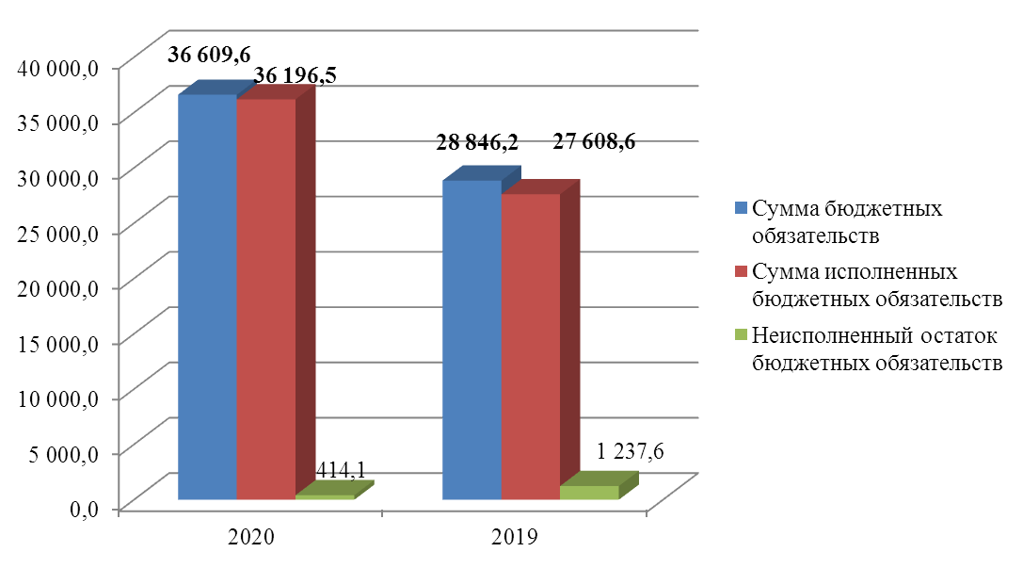
Сумма неисполненного остатка бюджетных обязательств за 2020 год в сравнении с 2019 годом
млн. руб.

Анализ неисполненной части бюджетных обязательств 2020 года показал, что значительная её часть приходится на перечисление другим бюджетам бюджетной системы Российской Федерации межбюджетных трансфертов (группа расходов 500) – 289,1 млн. рублей (70%), на бюджетные инвестиции в объекты капитального строительства (вид расходов 400) – 54,3 млн. рублей (13,1 %).
Показатели 2019 года: неиспользованный остаток бюджетных обязательств - 1 237,6 млн. руб., по коду вида расходов 500-529,1 млн. руб. (42,7%), по коду вида расходов 400- 533,8 (43,1%).

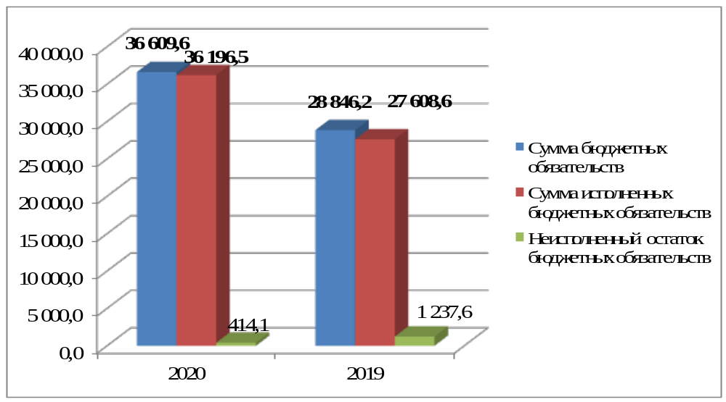
Структура неиспользованного остатка бюджетных обязательств в 2020 году в сравнении с 2019 годом млн. руб.
Анализ поставленных на учет денежных обязательств в 2020 г. показал:
- поставлено на учет денежных обязательств на основании представленных клиентами Сведений о денежном обязательстве – 2 233 шт., что на 6,4% меньше чем в 2019 году (2 387 шт.)
- поставлено на учет денежных обязательств на основании платежных документов – 158 420 шт., что составляет 98,5 % от общего количества денежных обязательств. В 2019 году процентное соотношение аналогично 2020 году.

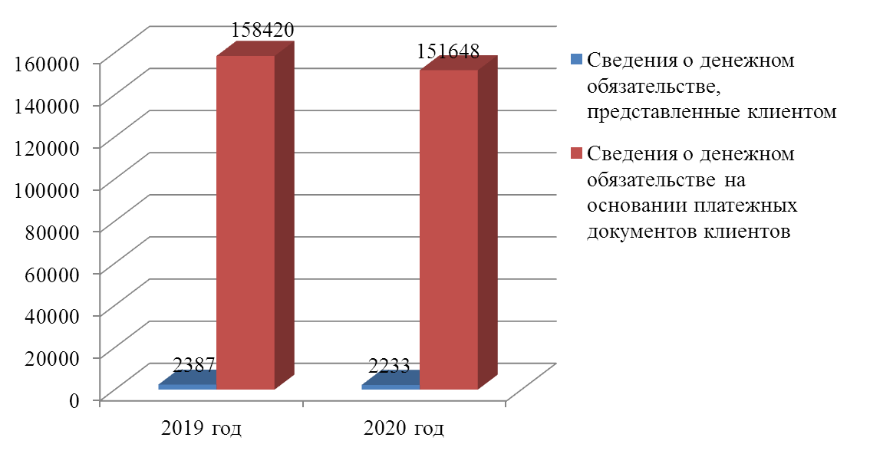

Динамика принятых на учет денежных обязательств за 2020 г. в сравнении с 2019 годом
шт.

В соответствии с Планом мероприятий по внедрению функционала формирования сведений о денежных обязательствах в Единой информационной системе в сфере закупок с последующей передачей их в государственную интегрированную информационную систему управления общественными финансами "Электронный бюджет" для целей санкционирования и учета в централизованной бухгалтерии в 2019 и 2020, утвержденным руководителем Федерального казначейства Р.Е. Артюхиным 26.07.2019, Управлением в 2020 году совместно с заказчиками осуществлялась поэтапная работа по внедрению указанного функционала.

1.6. Организация исполнения исполнительных документов и решений налоговых органов.

В 2020 году в Управление поступило 373 исполнительных документа, что по сравнению с 2019 годом на 33,3 % меньше (559 документа в 2019 году) на общую сумму 67,9 млн. руб. Из них 366 по казенным учреждениям и органам исполнительной власти и 7 по федеральным бюджетным учреждениям.
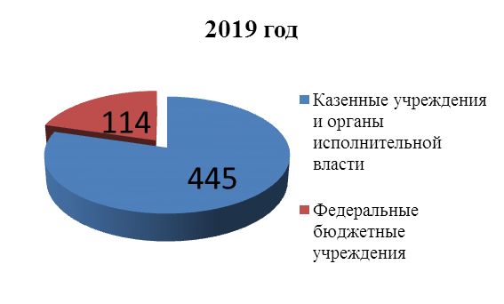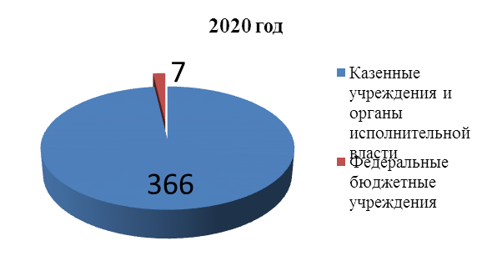
Предъявленные исполнительные документы в разрезе типов учреждений в 2020-2019 гг. шт.
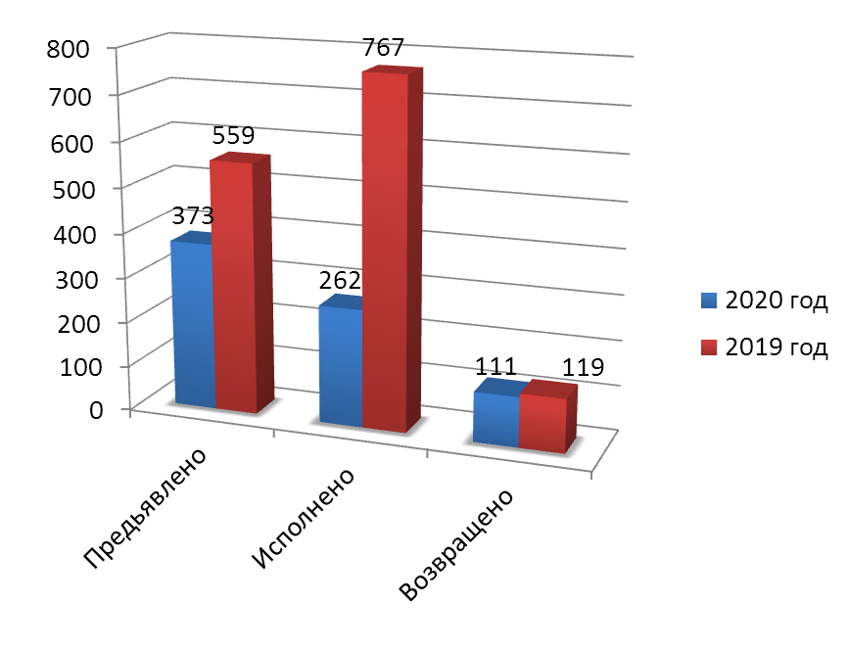

Исполнено в 2020 году 262 документов, что на 65,8 % меньше, чем в 2019 году (767 исполнительных документов) на сумму 34,5 млн. руб., что на 16,2 % меньше, чем в 2019 г.(41,2 млн. руб.)
Анализ предъявленных исполнительных документов в разрезе клиентов Управления по признаку ведомственной принадлежности за 2020 и 2019 гг. показывает снижение количества предъявленных исполнительных документов по главе 188- Министерство внутренних дел Российской Федерации на 54,3%, по главе 187 – Министерство обороны, по главе 188 (Министерство внутренних дел Российской Федерации) на 48,1 % и т.д.
Снижение связано с эпидемиологической обстановкой и ограничениями, действовавшими в 2020 году.

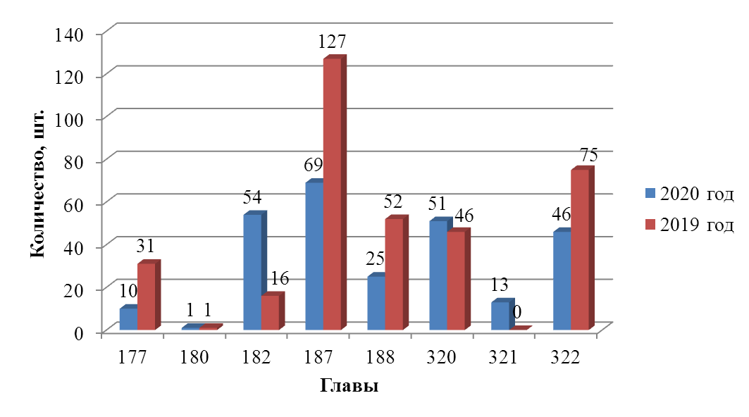
Анализ предъявленных исполнительных документов в разрезе глав за 2019 и 2020 гг.
В связи с неисполнением должником требований исполнительных документов направлено получателям бюджетных средств в 2020 году 25 уведомления о приостановлении операций по расходованию средств на лицевых счетах, что на 32,4% меньше чем 2019 году (37 уведомлений в 2019 году). Снижение количества уведомлений связано в первую очередь, со снижением общего количества предъявленных в территориальные органы исполнительных документов в связи с противоэпидемиологическими ограничениями, введенными в рамках борьбы с распространением новой коронавирусной инфекцией.
В 2020 году в Управление Федерального казначейства по Ярославской области поступило 20 решений налоговых органов о взыскании налога, сбора, страхового взноса, пеней и штрафов, что на 81,0 % меньше, чем в 2019 году (105 решений налоговых органов в 2019 г. на сумму 5,3 млн. руб.) на сумму 1,1 млн. рублей, в т. ч. в 2020 году казенным учреждениям и органам исполнительной власти поступило 16 решений налоговых органов, федеральным бюджетным учреждениям- 4 решения, в 2019 году 56 и 49 соответственно.

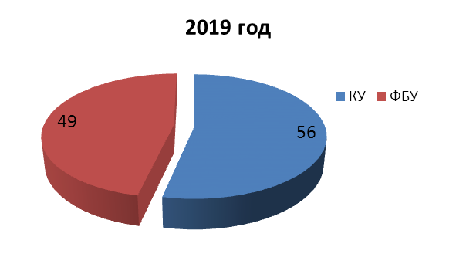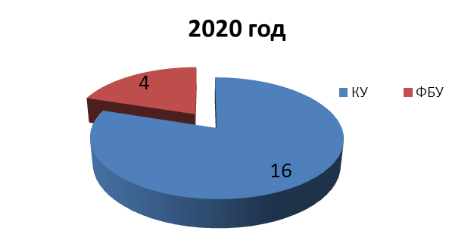
Предъявленные решения налоговых органов в разрезе типов учреждений в 2019-2020 гг.
шт.
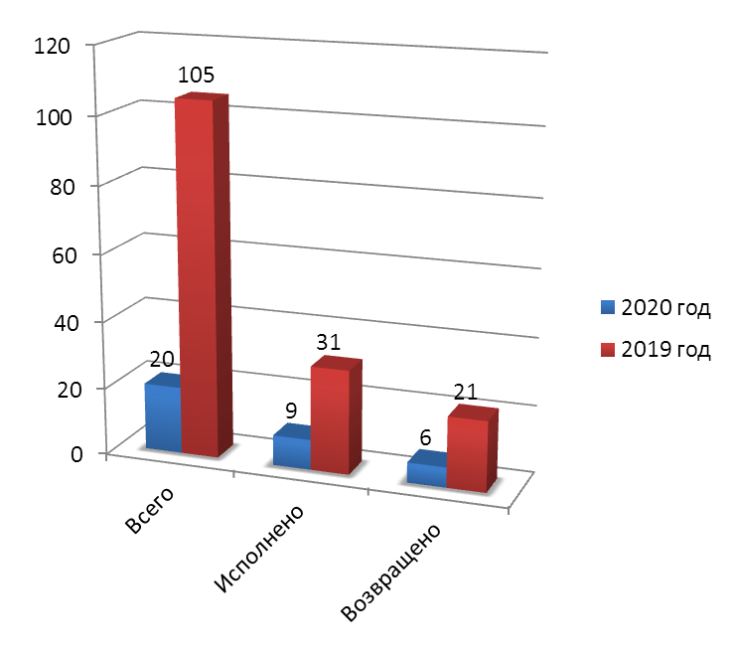

Исполнено в 2020 году 9 решений налоговых органов, что на 70,9 % меньше, чем в 2019 году (31 решение налоговых органов) на сумму 0,4 млн. руб., что на 63,6 % меньше, чем в 2019 г.(1,1 млн. руб.)

1.7. Осуществление контроля в соответствии с частью 5 и 5.1 статьи 99 Федерального закона № 44-ФЗ.

С 1 января 2017 года Управление Федерального казначейства по Ярославской области в соответствии с частью 5 и 5.1 статьи 99 Федерального закона от 05.04.2013 № 44-ФЗ «О контрактной системе в сфере закупок товаров, работ, услуг для обеспечения государственных и муниципальных нужд», осуществляет контроль за:
1) соответствием информации об объеме финансового обеспечения, включенной в планы графике закупок, информации об объеме финансового обеспечения для осуществления закупок, утвержденном и доведенном до заказчика;
2) соответствием информации об идентификационных кодах закупок и об объеме финансового обеспечения для осуществления данных закупок, содержащейся:
а) в извещениях об осуществлении закупок, в документации о закупках, информации, содержащейся в планах-графиках;
в) в протоколах определения поставщиков (подрядчиков, исполнителей), информации, содержащейся в документации о закупках;
г) в условиях проектов контрактов, направляемых участникам закупок, с которыми заключаются контракты, информации, содержащейся в протоколах определения поставщиков (подрядчиков, исполнителей);
Осуществление вышеуказанных полномочий возложено на отдел расходов и территориальные отделы Управления.
Субъектами контроля Управления по состоянию на 01.01.2021 года являются 132 заказчика федерального уровня. Основное их количество составляют органы государственной власти и казенные учреждения – 84 организаций, федеральные бюджетные и автономные учреждения – 45 организация и федеральные государственные унитарные предприятия – 3 организации.
Контроль по части 5 статьи 99 Закона о контрактной системе реализуется посредством автоматизации процесса через функционал Единой информационной системы.
За 2020 год в личный кабинет Управления Федерального казначейства по Ярославской области как органа контроля поступило в общей сложности 32 224 документ, из них:
Планы-графики закупок – 2 347
Извещения и документации о закупке – 769
Проекты контрактов – 386
Информация о контрактах – 28 722
По сравнению с 2019 году (21 150 шт.), в том числе планы-закупок в количестве 2 373 шт., количество объектов контроля в 2020 году увеличилось на 34,4%.
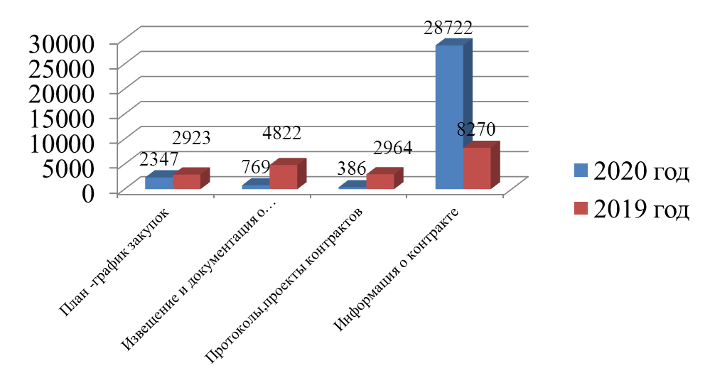

Анализ направленных для контроля в соответствии с ч.5 ст.99 и ПП № 1084 документов государственных заказчиков в 2019-2020 гг.
Существенно снизилось количество направляемых на контроль заказчиком в 2020 году извещений и документации о закупке и протоколов определения поставщиков. Снижение количества связано с автоматизацией прохождения контроля в Единой информационной системе.
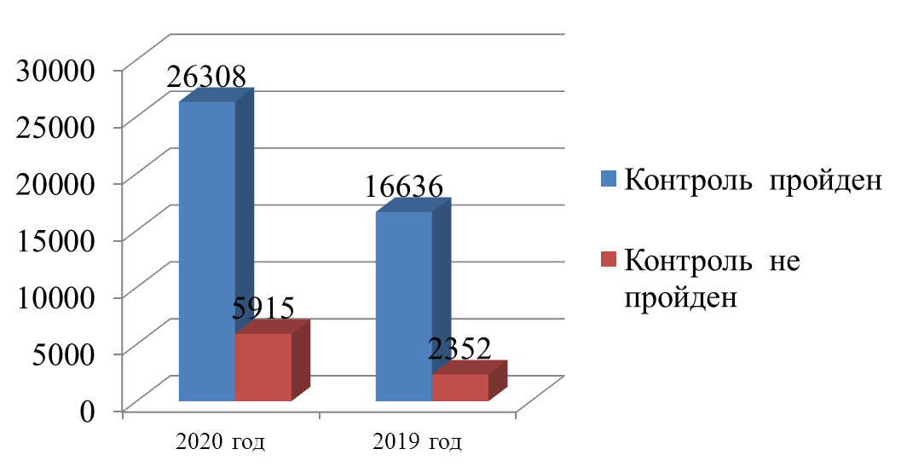
Статистика направленных для контроля в соответствии с ч.5 ст.99 и ПП№3 1084 документов государственных заказчиков в 2019-2020 гг. шт.

Количество непрошедших контроль документов в 2020 году – 5 915 шт., что составляет 18,4% от общего количества направленных на контроль объектов контроля (32 224 шт.).
Аналогичный показатель 2019 года – 11,1 %, количество непрошедших контроль документов 2 352 шт.

Наиболее распространенные нарушения, выявленные в личном кабинете органа контроля

1. Наличие информации, включаемой в Реестр, и соответствия такой информации условиям контракта | проверка осуществляется в соответствии с подпунктом «г» «г(1)» пункта 13 Правил № 1084.
2. Соответствие информации, включаемой в Реестр, информации, ранее включенной в Реестр | проверка осуществляется в соответствии с подпунктом «д» пунктом 13 Правил № 1084.

Также в рамках Постановления Правительства РФ от 27.11.2017 № 1428 "Об особенностях осуществления закупки для нужд обороны страны и безопасности государства" в Управлении в 2020 г. представлено 1 200 объектов контроля, из них:
Планы-графики закупок – 123
Извещения и документации о закупке – 257
Сведения о проекте контракта -249
Сведения о протоколе определения поставщиков, подрядчиков, исполнителей –189
Информация о контрактах – 382
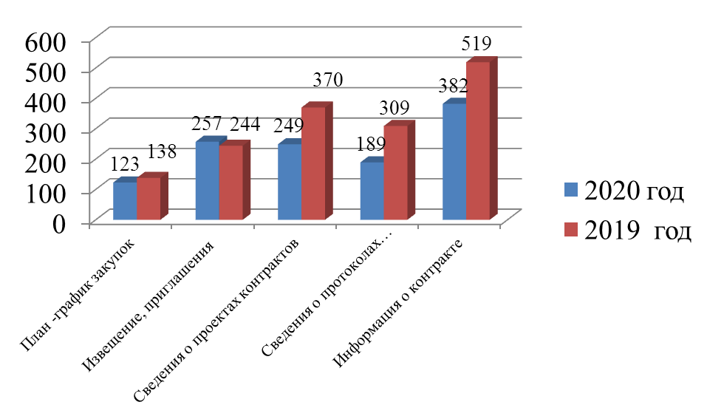

В 2019 г. было представлено для проведения контроля 1 705 документов, объем снизился на 29,6%.
Также в соответствии с подпунктом з) пункта 4 Постановления Правительства РФ от 06.08.2020 № 1193 "О порядке осуществления контроля, предусмотренного частями 5 и 5.1 статьи 99 Федерального закона "О контрактной системе в сфере закупок товаров, работ, услуг для обеспечения государственных и муниципальных нужд", и об изменении и признании утратившими силу некоторых актов Правительства Российской Федерации" Управлением в 2020 осуществляется контроль соответствия финансового обеспечения и идентификационного кода закупки в проекте контракта, направляемого участнику закупки в соответствии с Федеральным законом без использования единой информационной системы (при проведении открытого конкурса, конкурса с ограниченным участием, двухэтапного конкурса, запроса котировок, запроса предложений, при осуществлении закупок у единственного поставщика (подрядчика, исполнителя) в случаях, предусмотренных пунктами 2, 3, 6, 7, 10 - 14, 16, 17, 19, 22, 31 - 33, 35, 37 - 39, 47, 48, 54, 55 части 1 статьи 93 Федерального закона) данным плана-графика заказчика. В 2020 заказчиками в Управление было направлено 128 проектов контрактов для прохождения контроля.
Управлением в течение 2020 года на постоянной основе осуществлялась разъяснительная работа с федеральными заказчиками и территориальными отделами об изменениях положений нормативно-правовых актов, регламентирующих данную контрольную функцию.

1.8. Проведение и учет операций по кассовым выплатам из бюджетов государственных внебюджетных фондов.
Данные о количестве лицевых счетов, открытых участникам бюджетного процесса государственных внебюджетных фондов в УФК
Наименование показателя | На 01.01.2021 (шт.)
Общее количество открытых в органах Федерального казначейства лицевых счетов участников бюджетного процесса | 18
из них:
Лицевых счетов главных распорядителей (распорядителей) бюджетных средств (01) | 2
Лицевых счетов получателей бюджетных средств (03) | 7
Лицевых счетов для учета операций со средствами, поступающими во временное распоряжение получателей бюджетных средств (05) | 7
Лицевых счетов администраторов источников внутреннего финансирования дефицита бюджета (08) | 1
Лицевой счет территориального органа государственного внебюджетного фонда Российской Федерации (12) | 1

В 2020 году из Межрегионального операционного управления Федерального казначейства от главных распорядителей средств бюджета ПФР и ФСС поступило 80 расходных расписаний, в 2019 году - 50 расходных расписаний, прирост составил 60%. От распорядителей бюджетных средств Государственного учреждения - Ярославское региональное отделение Фонда социального страхования Российской Федерации и Государственного учреждения – Отделение Пенсионного фонда Российской Федерации по Ярославской области в 2020 году поступило 331 расходное расписание, в 2019 году - 248, прирост составил 33%.
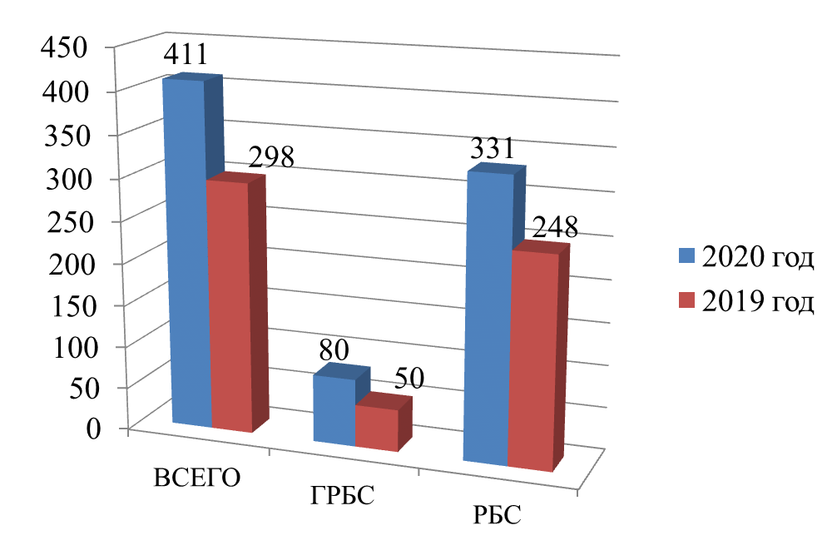
Количество расходных расписаний по бюджетам ГВФР в 2019 – 2020 гг., шт.
Доведено лимитов бюджетных обязательств и бюджетных ассигнований в 2020 году 10 346,4 млн. руб., в 2019 году - 7 954,8 млн. руб. Рост объема доведенных бюджетных данных составил 30,1 %. Кассовый расход с лицевых счетов получателей средств государственных внебюджетных фондов в 2020 году составил 6 841,9 млн. руб., в 2019 году -1 918,7 млн. руб., рост объема кассовых выплат возрос в 3,6 раза.
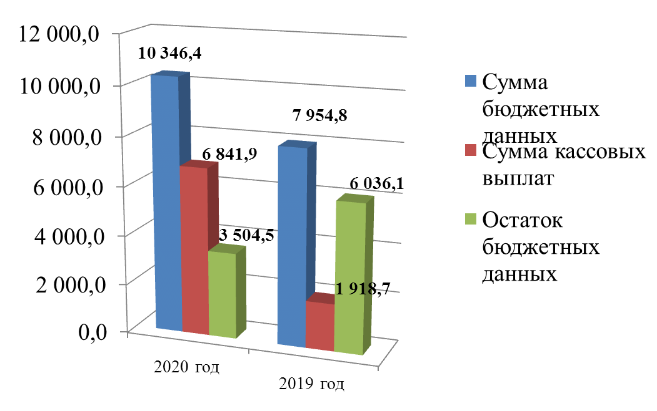
млн. руб.
Неиспользованный остаток БА и ЛБО по ГВФР в 2020 году в сравнении с 2019 годом
млн. руб.
Количество осуществленных платежных операций по кассовым выплатам за счет средств государственных внебюджетных фондов в 2020 году составило 608,6 тыс. шт., в 2019 году- 76,6 тыс. шт., объем обработанных документов увеличился в 7,9 раз. Отказано в 2020 году 319 документов, что составило менее 0,01 %, в 2019- 274 документа, что составляет 0,3 % от общего количества.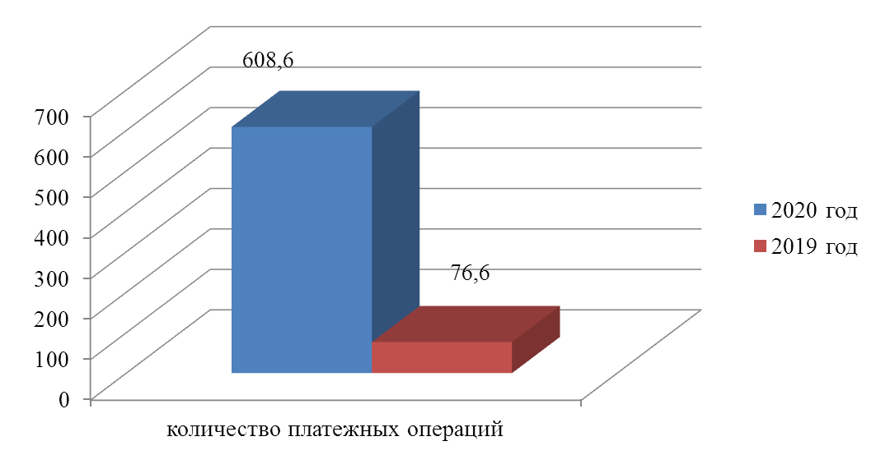

Количество платежных операций ГВФР за 2020г. в сравнении с 2019 г. тыс. шт.

В том числе, объем обработанных пакетов платежных документов ОПФР по Ярославской области в 2020 году возрос в 24,8 раза.

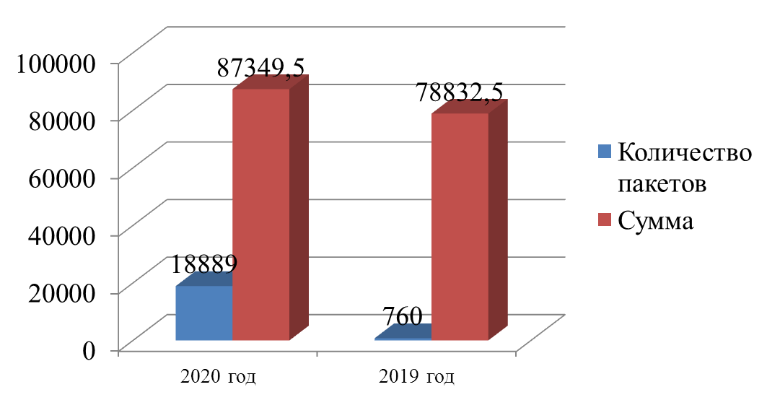

Количество и сумма обработанных пакетов платежных документов ОПФР по Ярославской области за 2020г. в сравнении с 2019 гг. шт. млн. руб.

Начиная с 2019 года, Управление осуществляет отдельные выплаты денежных средств, в пользу граждан на банковские карты «МИР» физических лиц на основании Распоряжений Государственного учреждения - Ярославское региональное отделение Фонда социального страхования Российской Федерации.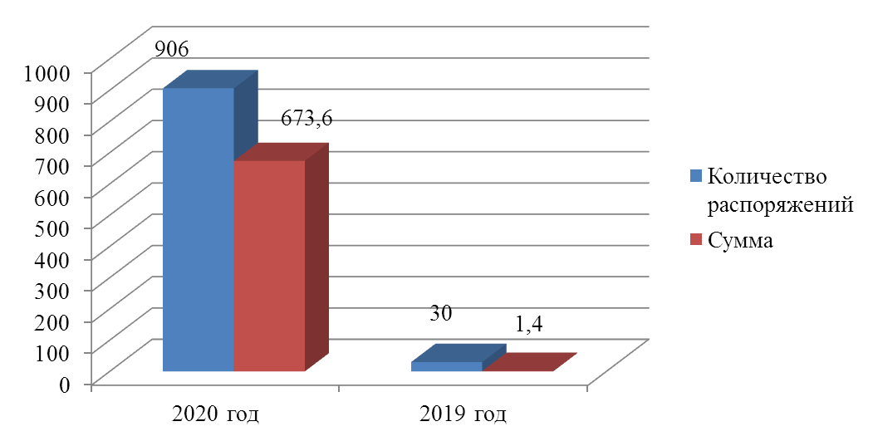

Количество и сумма обработанных Распоряжений по отдельным выплатам денежных средств в пользу граждан на банковские карты «МИР» физических лиц
ГУ- ЯРОСЛАВСКОЕ РО ФОНДА СОЦИАЛЬНОГО СТРАХОВАНИЯ РОССИЙСКОЙ ФЕДЕРАЦИИ за 2020г. в сравнении с 2019 гг. шт.
млн. руб.

В 2020 исполнено 906 Распоряжений о перечислении средств на банковские карты «МИР» физических лиц на сумму 673,6 млн. рублей.
Основные виды выплат:
- пособие по временной нетрудоспособности;
- пособие по беременности и родам лицам;
- единовременное пособие женщинам, вставшим на учет в медицинских организациях в ранние сроки беременности;
- ежемесячное пособие по уходу за ребенком.
- пособия по временной нетрудоспособности (несчастные случаи на производстве, профессиональные заболевания);
- обеспечение по обязательному социальному страхованию от несчастных случаев на производстве и профессиональных заболеваний в виде дополнительных расходов и т.д.
Также в соответствии с постановлением Правительства Российской Федерации от 30.10.2020 № 1762 «О государственной социальной поддержке в 2020 - 2021 годах медицинских и иных работников медицинских и иных организаций (их структурных подразделений), оказывающих медицинскую помощь (участвующих в оказании, обеспечивающих оказание медицинской помощи) по диагностике и лечению новой коронавирусной инфекции (COVID-19), медицинских работников, контактирующих с пациентами с установленным диагнозом новой коронавирусной инфекции (COVID-19), внесении изменений во Временные правила учета информации в целях предотвращения распространения новой коронавирусной инфекции (COVID-19) и признании утратившими силу отдельных актов Правительства Российской Федерации" (вместе с "Правилами осуществления Фондом социального страхования Российской Федерации в 2020 - 2021 годах специальной социальной выплаты медицинским и иным работникам медицинских и иных организаций (их структурных подразделений), оказывающим медицинскую помощь (участвующим в оказании, обеспечивающим оказание медицинской помощи) по диагностике и лечению новой коронавирусной инфекции (COVID-19), медицинским работникам, контактирующим с пациентами с установленным диагнозом новой коронавирусной инфекции (COVID-19)" Управлением в течение 2020 года осуществлялось своевременное обеспечение специальных социальных выплат Государственного учреждения - Ярославское региональное отделение Фонда социального страхования Российской Федерации по отдельному порядку взаимодействия с региональными отделениями Фонда социального страхования, а именно «оплатой день в день».

1.9. Иные мероприятия

В 2020 году Управлением в рамках проведения мероприятий, направленных на централизацию расходных операций клиентов закрытого контура территориальных органов Федерального казначейства, завершен перевод на обслуживание в Межрегиональное операционное УФК лицевых счетов клиентов закрытого контура.

1.10.Основные мероприятия и направления на среднесрочную перспективу

Основные мероприятия, предусмотренные Приказом Министерства финансов Российской Федерации от 30.12.2020 года № 1172 "Об организации в Министерстве финансов Российской Федерации работы по осуществлению мониторинга исполнения федерального бюджета в текущем финансовом году"

п/п | Наименование мероприятия | Срок
1. | В случае соблюдения условия, установленного Порядком формирования и представления информации об объеме неиспользованных межбюджетных трансфертов, имеющих целевое назначение, и отсутствия замечаний и предложений согласование Информации о контрактах | Не позднее 15 февраля текущего финансового года (последнего рабочего дня до указанной даты)
2. | Обеспечение возврата остатков целевых средств в доход федерального бюджета в случае отсутствия на 1 мая текущего финансового года решений ГРБС об их использовании в текущем финансовом году  (пункты 34 и 35 Положения о мерах по обеспечению исполнения федерального бюджета) | Не позднее 10-го рабочего дня после 1 июня 2021 года
3. | Обеспечение возврата в федеральный бюджет не использованных не позднее 1 октября текущего финансового года дополнительных лимитов бюджетных обязательств на исполнение заключенных государственных контрактов на поставку товаров, выполнение работ, оказание услуг, подлежавших в соответствии с условиями этих государственных контрактов оплате в отчетном финансовом году (за исключением государственных контрактов, расчеты по которым в отчетном финансовом году осуществлялись с применением казначейского обеспечения обязательств) (пункт 9 Положения о мерах по обеспечению исполнения федерального бюджета) | Не позднее 2 октября 2021 года и  до 7 октября 2021 года соответственно
4. | Обеспечение принятия ПБС не позднее 1 октября текущего финансового года бюджетных обязательств, связанных с поставкой товаров, выполнением работ, оказанием услуг (пункт 10 Положения о мерах по обеспечению исполнения федерального бюджета) | Не позднее 2 октября 2021 года и  до 7 октября 2021 года соответственно

Основные направления деятельности на 2021 год

1. В целях совершенствование организации исполнения решений налоговых органов о взыскании налога, сбора, пеней и штрафов, технического сопровождения организации исполнения решений налоговых органов о взыскании налога, сбора, пеней и штрафов, в 2021 году планируется продолжить работу по внесение изменений в процесс взаимодействия с налоговой службой в части технологии получения электронных решений налоговых органов и направления ответных документов в налоговые органы посредством системы межведомственного электронного взаимодействия (далее-СМЭВ).
2. Также в целях совершенствования работы с исполнительными документами будет продолжено взаимодействие с Судебным департаментом при Верховном Суде Российской Федерации по вопросу организации обмена исполнительными документами в электронном виде между судами и Управлением посредством СМЭВ.
3. В рамках развития функциональности ПУР ГИИС ЭБ по проведению операций по расходам федерального бюджета согласно постановления Правительства Российской Федерации от 30.06.2015 № 658 «О государственной интегрированной информационной системе управления общественными финансами «Электронный бюджет» и в соответствии с пунктом 14 Стратегической карты Казначейства России на 2019-2024 годы в части миграции функций Автоматизированной системы Федерального казначейства (далее – АСФК) в ГИИС ЭБ предусматривается полный переход на ведение лицевых счетов с кодами 05, 03, 08, 09, 10, 14, 20, 21, 22, 30, 31, 32, 41 не содержащих информацию, составляющую государственную тайну.
4. Участие в завершение процесса внедрения постановки денежных обязательств по исполненным контрактам в Единой информационной системы из ГИИС ПУР ЭБ.
5. Участие в осуществлении перевода всех заказчиков на обязательное применение электронного документа о приемке товаров, работ, услуг (с учетом проекта ФЗ «О внесении изменений в отдельные законодательные акты Российской Федерации по вопросам упрощения и оптимизации порядка осуществления закупок товаров, работ, услуг для государственных и муниципальных нужд и признании утратившими силу отдельных положений законодательных актов Российской Федерации»).
6. Участие во внедрении структурированного электронного государственного и муниципального контракта и автозаполнение реестра контрактов с поэтапной отменой проверок сведений, вносимых в реестр контрактов, на соответствие условиям контрактов, осуществляемых со стороны финансовых органов.
- Итоги деятельности отдела кассового обслуживания исполнения бюджетов за 2020 год

Кассовое обслуживание исполнения областного бюджета и бюджетов муниципальных образований.
Управление Федерального казначейства по Ярославской области (далее – Управление) в 2020 году выполняло функции по кассовому обслуживанию исполнения бюджета субъекта Российской Федерации и 96 бюджетов муниципальных образований с открытием лицевого счета бюджета финансовому органу.
В целях осуществления информационного взаимодействия департаменту финансов Ярославской области (далее – департамент финансов) ежедневно и ежемесячно представлялась информация по кассовым поступлениям и кассовым выплатам по средствам областного бюджета. Порядок указанного взаимодействия закреплен в Регламенте
о порядке и условиях обмена информацией между Управлением Федерального казначейства по Ярославской области и департаментом финансов Ярославской области при кассовом обслуживании исполнения бюджета Ярославской области в условиях открытия в Управлении Федерального казначейства по Ярославской области лицевого счета департамента финансов Ярославской области от 10.01.2017г. (далее – Регламент от 10.01.2017г.).
В соответствии с Регламентом от 10.01.2017г. и по факту получения письменных запросов департамента финансов Управление предоставляло в 2020 году департаменту финансов следующую информацию по кассовым выплатам из бюджета и кассовым поступлениям на счет бюджета:
- Ведомость кассовых поступлений в бюджет (ф. 0531812)- ежедневно;
- Сводную ведомость по кассовым выплатам из бюджета (ежедневная) (ф. 0531813) ежедневно по запросу департамента финансов;
- Сводная справка по кассовым операциям со средствами бюджета (месячная) (ф. 0531857)- ежемесячно;
- Сводная справка по кассовым операциям со средствами консолидированного бюджета (месячная) (ф. 0531858)- ежемесячно;
- Справка о свободном остатке средств бюджета (ф.0531859) - ежедневно;
- Справка к ведомости по движению свободного остатка средств бюджета (ф. 0531820) - ежедневно для сверки неиспользованных остатков средств по целевым субсидиям – по письменному запросу департамента финансов;
- Справка об операциях по исполнению бюджета (ф. 0531821) - ежедневно по письменному запросу департамента финансов;
- Копии документов, являющихся основанием для отражения кассовых операций на лицевых счетах клиентов Управления ежедневно (по запросу департамента финансов):
- Выписка из лицевого счета бюджета (ф. 0531775)- ежедневно;
- Приложение к Выписке из лицевого счета бюджета (ф.0531784) - ежедневно.
Использование предоставляемой информации по кассовым поступлениям и кассовым выплатам позволило департаменту финансов осуществлять оперативный мониторинг за ходом исполнения областного бюджета.
Сумма кассовых поступлений в областной бюджет за 2020 год составила 82 718,5 млн. рублей и увеличилась на 20% по сравнению с 2019 годом.
Сумма кассовых выплат из бюджета за 2020 год составила 84 615,4 млн. рублей и увеличилась на 21,2% по сравнению c 2019 годом.
Кассовое обслуживание исполнения бюджетов муниципальных образований области осуществлялось на 96 балансовых счетах № 40204, открытых Управлению, из них: 16 счетов – для муниципальных районов, 3 – для городских округов, 10 – для городских поселений и 67 – для сельских поселений.
В целях осуществления информационного взаимодействия Управлением ежедневно представлялась информация по кассовым поступлениям и кассовым выплатам муниципальных образований в соответствии с заключенными Регламентами между Управлением и финансовыми органами муниципальных образований по следующим формам:
• Справка о свободном остатке средств бюджета (ф. 0531859)- ежедневно;
• Справка о кассовых операциях со средствами бюджета (ф.0531855) - ежедневно;
• Сводная справка по кассовым операциям со средствами бюджета (месячная) (ф. 0531858) – ежемесячно;
- Выписка из лицевого счета бюджета (ф. 0531775)- ежедневно;
- Приложение к Выписке из лицевого счета бюджета (ф.0531784) – ежедневно;
и другая информация по запросам финансовых органов муниципальных образований.
По состоянию на 01.01.2021 г. Управлением заключены Соглашения об осуществлении операций со средствами, поступающими во временное распоряжение получателей средств местных бюджетов, с 18 органами местного самоуправления.
В соответствии с положениями статьи 30 Федерального закона от 08.05.2010 № 83-ФЗ «О внесении изменений в отдельные законодательные акты Российской Федерации в связи с совершенствованием правового положения государственных (муниципальных) учреждений» в Управление на 01.01.2019 года заключены Соглашения об открытии и ведении органами Федерального казначейства счета на балансовом счете 40701 «Счета негосударственных организаций. Финансовые организации» для учета операций бюджетных (автономных) учреждений расположенных на территории муниципального образования с 34 органами местного самоуправления.
В рамках реализации постановления Правительства Российской федерации от 31.12.2019 г. № 1950 «О соглашениях, которые предусматривают меры по социально – экономическому развитию и оздоровлению государственных финансов субъектов Российской Федерации» Управлением заключено Соглашение об открытии Управлением Федерального казначейства по Ярославской области лицевых счетов для учета операций бюджетных и автономных учреждений Ярославской области от 30.06.2020 г.
С 01 января 2021 года вступают в силу положения Федерального закона от 27 декабря 2019 г. № 479-ФЗ « О внесении изменений в бюджетный кодекс Российской федерации в части казначейского обслуживания и системы казначейских платежей».
С 01.01.2021 года вступает в силу приказ Федерального казначейства от 14.05.2020г № 21н «О порядке казначейского обслуживания» (далее – Порядок).
В соответствии с данным Порядком определены два варианта кассового обслуживания, который определяет высший орган исполнительной власти субъекта Российской Федерации (местная администрация).
1 вариант казначейского обслуживания с открытием лицевого счета бюджета финансовому органу субъекта Российской Федерации (муниципального образования).
2 вариант казначейского обслуживания с открытием и ведением лицевых счетов получателей средств бюджета.
С 01.01.2021 года казначейские платежи совершаются за счет денежных средств, находящихся на казначейском счете, на основании распоряжений о перечислении.

Кассовое обслуживание исполнения бюджета территориального государственного внебюджетного фонда
В соответствии с Соглашением, заключенным между Управлением и Территориальным фондом обязательного медицинского страхования Ярославской области (далее – ТФОМС) для осуществления кассовых расходов бюджета на Управление возложены функции по доведению бюджетных данных: лимитов бюджетных обязательств и предельных объемов финансирования расходов до получателя бюджетных средств, бюджетных ассигнований для осуществления операций с источниками финансирования дефицита бюджета.
ТФОМС в Управлении открыто 3 лицевых счета, в том числе лицевой счет получателя бюджетных средств (с кодом 03),лицевой счет для учета операций со средствами, поступающими во временное распоряжение получателя бюджетных средств (с кодом 05), лицевой счет администратора источников внутреннего финансирования дефицита бюджета (с кодом 08).
Бюджетные данные доводились расходными расписаниями ТФОМС. В 2020 году общий объем финансирования расходов согласно расходным расписаниям составил 17 588 560,40 тыс. рублей. Количество расходных расписаний составило 87 штук.
Кассовое исполнение бюджета ТФОМС по состоянию на 01.01.2021 составило:
- по доходам - 17 352 079,3 тыс. руб.
- по расходам - 17 542 425,9 тыс. руб.
Количество исполненных платежных документов по кассовым выплатам за счет средств бюджета ТФОМС в 2020 году составило 5679 шт. (в 2018 году - 3948 шт., в 2019 году 4246 шт.,), что на 1731 шт. или 43,8 % больше по сравнению с 2018 годом и на 1433 шт. или 33,8% больше по сравнению с 2019 годом.
В целях осуществления информационного взаимодействия и в соответствии с заключенным Регламентом об информационном взаимодействии Управлением предоставлялись:
• Справка о свободном остатке средств бюджета (ф. 0531859)- ежедневно;
• Справка о кассовых операциях со средствами бюджета (ф.0531855) - ежедневно;
• Сводная справка по кассовым операциям со средствами бюджета (месячная) (ф. 0531858) – ежемесячно.
- Выписка из лицевого счета бюджета (ф. 0531775)- ежедневно;
- Приложение к Выписке из лицевого счета бюджета (ф.0531784) – ежедневно;
Использование предоставляемых данных позволило ТФОМС оперативно осуществлять мониторинг за ходом исполнения бюджета.

Обеспечение удаленных участников (неучастников) бюджетного процесса наличными денежными средствами
В соответствии с приказом Казначейства России от 30.06.2014 № 10н «Об утверждении Правил обеспечения наличными денежными средствами организаций, лицевые счета которым открыты в территориальных органах Федерального казначейства, финансовых органах субъектов Российской федерации (муниципальных образований)» Управление продолжило в 2020 году обеспечивать наличными денежными средствами организации, лицевые счета которым открыты в Управлении, лицевые счета которым открыты в финансовых органах.
Для организации обеспечения наличными денежными средствами удаленных участников бюджетного процесса (удаленных неучастников бюджетного процесса) финансовый орган представлял в Управление Перечень удаленных участников бюджетного процесса (удаленных неучастников бюджетного процесса), имеющих право на получение наличных денег со счетов № 40116, открытых органу Федерального казначейства в ПАО Сбербанк России (далее - Перечень финансового органа).
В 2020 году Управление обработало 76 Перечня финансового органа.
Не позднее следующего рабочего дня после поступления и списания на соответствующем счете № 40116 денежных средств Управление ежедневно формировало, и представляло по системе СУФД-онлайн удаленному получателю средств бюджета - Ведомость операций уполномоченного подразделения неучастника бюджетного процесса с денежными средствами
- Ведомость операций уполномоченного подразделения получателя средств бюджета с денежными средствами.
С 01.01.2021 года ступает в силу приказ Казначейства России от 15.05.2020 № 22н «Об утверждении Правил обеспечения наличными денежными средствами и денежными средствами, предназначенными для осуществления расчетов по операциям, совершаемым с использованием платежных карт, участников системы казначейских платежей».
Межбюджетные трансферты
В соответствии с положениями Федерального закона № 380-ФЗ
и приказа Федерального казначейства от 25.02.2020 № 10н «О Порядке осуществления территориальными органами Федерального казначейства полномочий получателя средств федерального бюджета (бюджета субъекта Российской Федерации) по перечислению межбюджетных трансфертов, предоставляемых из федерального бюджета (бюджета субъекта Российской Федерации) бюджету субъекта Российской Федерации (местному бюджету) в форме субсидий, субвенций и иных межбюджетных трансфертов, имеющих целевое назначение» в 2020 году 26 главных распорядителей средств федерального бюджета передали Управлению полномочия получателя средств федерального бюджета по перечислению в бюджет Ярославской области 93 межбюджетных трансфертов «под фактическую потребность».
Также, в бюджет Ярославской области на счет Управления для учета поступлений и их распределения между бюджетами бюджетной системы поступали денежные средства по межбюджетным трансфертам, включенные в Перечень межбюджетных трансфертов из федерального бюджета бюджетам субъектов Российской Федерации в форме субсидий, субвенций и иных межбюджетных трансфертов, имеющих целевое назначение,
на предоставление которых не распространяются положения абзаца второго пункта 6 статьи 130 БК РФ, утвержденный распоряжением Правительства Российской Федерации от 13.03.2019 № 425-р «Об утверждении перечня межбюджетных трансфертов из федерального бюджета бюджетам субъектов Российской Федерации в форме субсидий, субвенций и иных межбюджетных трансфертов, имеющих целевое назначение, на предоставление которых не распространяются положения абзаца второго пункта 6 статьи 130 Бюджетного кодекса РФ».
В 2020 году Управление осуществляло учет субсидий, субвенций и иных межбюджетных трансфертов, имеющих целевое назначение, перечисленных из федерального бюджета в бюджет субъекта Российской Федерации (местный бюджет), в соответствии с Информацией об аналитических кодах, используемых Федеральным казначейством в целях санкционирования операций с целевыми расходами, разработанном Федеральным казначейством. Информация об аналитических кодах и сведения об изменениях в течение года выкладывались на официальный сайт Управления Федерального казначейства по Ярославской области.
В отчетном периоде из федерального бюджета в бюджет Ярославской области поступили целевые средства в виде субсидий, субвенций и иных межбюджетных трансфертов, имеющих целевое назначение, по 93 направлениям в сумме 18652,2 млн. рублей, в том числе наиболее значимые:
Субвенции на оплату жилищно-коммунальных услуг отдельным категориям граждан на общую сумму 772,4 млн. рублей;
Субвенции на осуществление отдельных полномочий в области лесных отношений – 159,0 млн. рублей;
Субвенции на выплату государственных пособий лицам, не подлежащим обязательному социальному страхованию на случай временной нетрудоспособности и в связи с материнством, и лицам, уволенным в связи с ликвидацией организаций (прекращением деятельности, полномочий физическими лицами), в соответствии с Федеральным законом от 19 мая 1995 года № 81-ФЗ "О государственных пособиях гражданам, имеющим детей" – 347,8 млн. рублей;
Субвенции на социальные выплаты безработным гражданам в соответствии с Законом Российской Федерации от 19 апреля 1991 года № 1032-I "О занятости населения в Российской Федерации" – 1799,0 млн. рублей;
Субсидии на ежемесячную денежную выплату, назначаемую в случае рождения третьего ребенка или последующих детей до достижения ребенком возраста трех лет – 600,9 млн.рублей;
Субсидия на реализацию мероприятий по содействию создания в субъектах Российской Федерации новых мест в общеобразовательных организациях – 245,2 млн. рублей;
Субсидии на стимулирование развития приоритетных подотраслей агропромышленного комплекса и развитие малых форм хозяйствования – 121,5 млн. рублей;
Субвенции на оказание отдельным категориям граждан социальной услуги по обеспечению лекарственными препаратами для медицинского применения по рецептам на лекарственные препараты, медицинскими изделиями по рецептам на медицинские изделия, а также специализированными продуктами лечебного питания для детей-инвалидов– 231,9 млн. рублей.
В 2020 году Управление продолжило исполнение полномочий
по перечислению целевых межбюджетных трансфертов из бюджета Ярославской области в бюджеты муниципальных образований Ярославской области под фактическую потребность, в том числе с применением «сквозного» механизма предоставления межбюджетных трансфертов из федерального бюджета в бюджеты муниципальных образований.
Приказы о передаче Управлению полномочий получателя средств областного бюджета по перечислению межбюджетных трансфертов, предоставляемых из областного бюджета в местные бюджеты,
на 2020 год представили 11 главных распорядителей бюджета Ярославской области:
- департамент строительства Ярославской области
- департамент жилищно-коммунального хозяйства, энергетики и регулирования тарифов Ярославской области
- департамент охраны окружающей среды и природопользования Ярославской области
- департамент агропромышленного комплекса и потребительского рынка Ярославской области
- департамент культуры Ярославской области
- департамент образования Ярославской области
- департамент труда и социальной поддержки населения Ярославской области
- Правительство Ярославской области
- департамент по физической культуре, спорту и молодёжной политике Ярославской области
- департамент дорожного хозяйства Ярославской области
- департамент региональной безопасности Ярославской области

Для обеспечения реализации вышеуказанного механизма главным распорядителям средств областного бюджета в Управлении открыто 343 лицевых счета для учета операций по переданным полномочиям получателя бюджетных средств с кодом «14».
Перечисление субсидий по федеральным аналитическим кодам из бюджета Ярославской области в бюджеты муниципальных образований осуществлялась с применением контроля уровня софинансирования и после проведения санкционирования оплаты денежных обязательств по расходам получателей средств местного бюджета, в целях софинансирования которых предоставлялись целевые средства.
В отчетном периоде из областного бюджета в бюджеты муниципальных образований поступили целевые средства в виде субсидий, субвенций и иных межбюджетных трансфертов, имеющих целевое назначение, источником которых являются средства федерального бюджета, по 58 направлениям в сумме 10419,61 млн. рублей, в том числе наиболее значимые:
Субсидии на поддержку государственных программ субъектов Российской Федерации и муниципальных программ формирования современной городской среды в общей сумме 460,4 млн. руб.;
Субсидии на реализацию мероприятий по содействию созданию в субъектах Российской Федерации новых мест в общеобразовательных организациях в общей сумме 245,2 млн. руб.;
Субсидии на создание и модернизация объектов спортивной инфраструктуры региональной собственности (муниципальной собственности) для занятий физической культурой и спортом в общей сумме 109,6 млн. руб.;
Субсидии на государственную поддержку отрасли культуры на общую сумму 60,92 млн. руб.
Благодаря применению в 2020 году схемы перечисления межбюджетных трансфертов в местные бюджеты в пределах суммы, необходимой для оплаты денежных обязательств по расходам получателей средств бюджетов субъекта (муниципальных образований), обеспечивалась экономия средств федерального бюджета и бюджета субъекта, а также минимизация остатков межбюджетных трансфертов на единых счетах бюджета субъекта (местных бюджетов).
В соответствии с приказом Минфина России от 13.12.2017 № 231н
«Об утверждении порядка проведения Федеральным казначейством проверки документов, подтверждающих осуществление расходов бюджета субъекта Российской Федерации, в целях финансового обеспечения или софинасирования которых из федерального бюджета бюджету субъекта Российской Федерации предоставляются межбюджетные трансферты» Управление в 2020 году приняло 2 (два) Акта сверки осуществленных целевых расходов бюджета субъекта Российской Федерации от Департамента труда и социальной поддержки населения Ярославской области, 1 (один) Акт сверки осуществленных целевых расходов бюджета субъекта Российской Федерации от Департамент образования Ярославской области.
Управление в 2020 году ежемесячно формировало и направляло департаменту финансов Ярославской области, финансовым органам муниципальных образований Отчет об операциях консолидированного бюджета субъекта Российской Федерации по использованию субсидий, субвенций и иных межбюджетных трансфертов, имеющих целевое назначение, предоставленных из федерального бюджета и подлежащих учету на лицевых счетах, открытых в территориальных органах Федерального казначейства (код формы по КФД 0531888).
В 2020 году в бюджет Ярославской области поступали средства, выделенные на борьбу с коронавирусной инфекцией нового типа в рамках распоряжений Правительства Российской Федерации.
Информация об объеме средств федерального бюджета, выделенных на указанные цели и объеме произведенных кассовых выплат, представлена в Таблице №1 к Итоговому отчету о результатах деятельности Управления за 2020 год.
Таблица № 1
Информация об объеме средств федерального бюджета, выделенных на борьбу с коронавирусной инфекцией и объеме произведенных кассовых расходов в 2020 году

Направление расходование | Предусмотрено средств федерального бюджета (тыс.руб) | Кассовые расходы бюджета субъекта РФ (тыс.руб)
Субсидии на оказание неотложных мер поддержки субъектам малого и среднего предпринимательства в целях обеспечения устойчивого развития экономики в условиях ухудшения ситуации в связи с распространением новой коронавирусной инфекции за счет средств резервного фонда Правительства Российской Федерации | 259 225,70 | 259 225,70
Дотации на поддержку мер по обеспечению сбалансированности бюджетов на оснащение (переоснащение) дополнительно создаваемого или перепрофилируемого коечного фонда медицинских организаций для оказания медицинской помощи больным новой коронавирусной инфекцией за счет средств резервного фонда Правительства Российской Федерации | 501 600,00 | 501 600,00
Иные межбюджетные трансферты на осуществление выплат стимулирующего характера за особые условия труда и дополнительную нагрузку медицинским работникам, оказывающим медицинскую помощь гражданам, у которых выявлена новая коронавирусная инфекция, и лицам из групп риска заражения новой коронавирусной инфекцией, за счет средств резервного фонда Правительства Российской Федерации | 289 954,20 | 286 564,24
Иные межбюджетные трансферты на осуществление выплат стимулирующего характера за выполнение особо важных работ медицинским и иным работникам, непосредственно участвующим в оказании медицинской помощи гражданам, у которых выявлена новая коронавирусная инфекция, за счет средств резервного фонда Правительства Российской Федерации | 679 503,40 | 676 381,86
Дотации на поддержку мер по обеспечению сбалансированности бюджетов на реализацию мероприятий, связанных с обеспечением санитарно-эпидемиологической безопасности при подготовке к проведению общероссийского голосования по вопросу одобрения изменений в Конституцию Российской Федерации, за счет средств резервного фонда Правительства Российской Федерации | 89 422,10 | 73 290,20
Иные межбюджетные трансферты на осуществление выплат стимулирующего характера за особые условия труда и дополнительную нагрузку работникам стационарных организаций социального обслуживания, стационарных отделений, созданных не в стационарных организациях социального обслуживания, оказывающим социальные услуги гражданам, у которых выявлена новая коронавирусная инфекция, и лицам из групп риска заражения новой коронавирусной инфекцией, за счет средств резервного фонда Правительства Российской Федерации | 95 709,20 | 73 442,19
Дотации на поддержку мер по обеспечению сбалансированности бюджетов на осуществление дополнительных выплат медицинским и иным работникам медицинских и иных организаций, оказывающим медицинскую помощь (участвующим в оказании, обеспечивающим оказание медицинской помощи) по диагностике и лечению новой коронавирусной инфекции, контактирующим с пациентами с установленным диагнозом новой коронавирусной инфекции, за счет средств резервного фонда Правительства Российской Федерации | 41 931,00 | 39 354,06
В соответствии с указаниями Федерального казначейства Управление совместно с департаментом финансов Ярославской области предоставляло в 2020 году ежедневную и еженедельную оперативную информацию о расходовании средств, направленных на мероприятия по противодействию распространения новой коронавирусной инфекции.
С 01 января 2021 года в результате внедрения системы казначейских платежей и проведения внутренних внебанковских операций создаются условия для сокращения времени доведения целевых федеральных межбюджетных трансфертов до конечных получателей указанных средств, в том числе муниципального уровня.

Прогнозирование и кассовое планирование средств бюджетов.

Управление продолжило работу в 2020 году в части прогнозирования движения средств на счетах бюджета субъекта Российской Федерации.
Прогноз движения средств на счете бюджета (ф.05010Y3), Прогноз движения средств на счете бюджета с детализацией по дням (ф.05010X4) представлены Управлением в центральный аппарат Федерального казначейства в 2020 году в количестве 12 штук.
В целях осуществления Федеральным казначейством полномочий по прогнозированию движения средств на едином казначейском счете утвержден приказ Федерального казначейства от 31 марта 2020 г. № 13н «О порядке прогнозирования движения средств на едином казначейском счете» (далее – Порядок 13н), который вступает в силу с 1 января 2021 года.
Положениями Порядка 13н предусмотрено направление в Федеральное казначейство в установленные сроки Прогнозов движения средств на едином счете бюджета на год с детализацией по месяцам и Прогнозов движения средств на едином счете бюджета на месяц с детализацией по дням (далее – Сведения) финансовыми органами субъектов Российской Федерации,
органами управления Пенсионным фондом Российской Федерации, Фондом социального страхования Российской Федерации, Федеральным Фондом
обязательного медицинского страхования, территориальными фондами
обязательного медицинского страхования (далее – участники процесса
прогнозирования).
Формирование и обмен документами между Федеральным
казначейством и участниками процесса прогнозирования в 2021 году предполагается осуществлять в модуле кассового планирования подсистемы управления
денежными средствами государственной интегрированной информационной системы управления общественными финансами «Электронный бюджет».
В целях реализации положений Порядка 13н предусмотрено формирование территориальными органами Федерального казначейства информации, необходимой для составления и ведения Прогноза движения средств на едином казначейском счете.
Организация и осуществление работы при предоставлении бюджетных кредитов.
В соответствии с Постановлением Правительства Российской Федерации от 20 августа 2013 г. № 721 «Об утверждении Правил предоставления субъектам Российской Федерации (муниципальным образованиям) бюджетных кредитов на пополнение остатка средств на едином счете бюджета» (далее – Постановление № 721) в 2020 году Федеральным казначейством продолжено предоставление субъектам Российской Федерации (муниципальным образованиям) бюджетных кредитов на пополнение остатка средств на едином счете бюджета (далее – бюджетных кредитов).
В соответствии с Федеральным законом от 2 декабря 2019 г. № 380-ФЗ «О федеральном бюджете на 2020 год и плановый период 2021 и 2022 годов», величина процентной ставки по бюджетным кредитам составляет 0,1 % годовых.
В 2020 году Управление рассмотрело 2 обращения о заключении договоров на предоставление кредитных средств из федерального бюджета на покрытие временных кассовых разрывов, возникающих при исполнении бюджетов (бюджет Ярославской области, бюджет города Ярославля).
По результатам рассмотрения обращений в 2020 году заключено 2 Договора о предоставлении бюджетного кредита на пополнение остатков средств на счетах бюджетов субъектов РФ (местных бюджетов):
- с департаментом финансов Ярославской области № 71-14-02/33/219 от 16.01.2020 с лимитом на кредитные средства 5 495 686 000 рублей.
- с Департаментом финансов мэрии города Ярославля № 71-14-02/33/393 от 22.01.2020 с лимитом на кредитные средства 616 027 000 рублей.
На основании заключенных Договоров на предоставление Кредита в 2020 году было заключило 8 Дополнительных соглашений к Договору о предоставлении бюджетного кредита на пополнение остатков средств на счетах бюджетов субъектов Российской Федерации (местных бюджетов),
5 Дополнительных соглашений об изменении условий Договора.
Объем бюджетных кредитов в 2020 году составил 14 815 млн. рублей. Из них: департаменту финансов Ярославской области поступили в сумме
13 700 млн. рублей, Департаменту финансов мэрии города Ярославля в сумме 1 115 млн. рублей.
Всего по выданным бюджетным кредитам начислено, и уплачено в 2020 году в доход федерального бюджета процентов за пользование средствами 2 767 тыс. рублей.
В течение 2020 года обращений финансовых органов, предусматривающих изменение лимита кредитования, не поступало.
Во исполнение Федерального закона от 01.04.2020 № 103-ФЗ «О внесении изменений в Федеральный закон «О приостановлении действия отдельных положений Бюджетного кодекса Российской Федерации и установлении особенностей исполнения федерального бюджета в 2020 году» был увеличен срок предоставления бюджетного кредита до 180 дней.
Все кредитные средства, выданные в 2020 году, и начисленные проценты по ним были возвращены в полном объеме и в установленный срок.
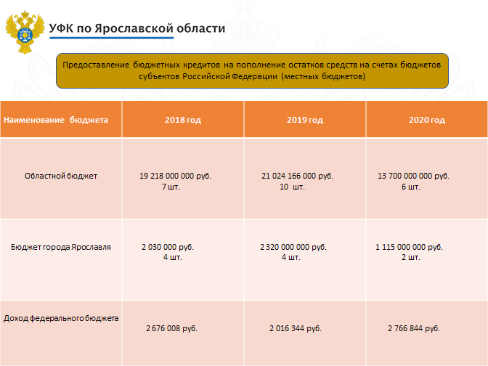

Управление в 2020 году в соответствии с приказом Федерального казначейства от 09.12.2013 № 285 «Об утверждении порядка организации работы территориального органа Федерального казначейства при предоставлении кредита на пополнение остатков средств на счетах бюджетов субъектов Российской Федерации (местных бюджетов)» направило в Федеральное казначейство информацию о заключенных договорах и выданных кредитах в количестве 13 штук.
В 2020 году были приняты поправки в законодательные и нормативные правовые акты части внесения изменений:
− об увеличении срока предоставления бюджетного кредита до 180 дней (Федеральный закон от 15.10.2020 № 327-ФЗ (ред. от 22.12.2020) «О внесении изменений в Бюджетный кодекс Российской Федерации и отдельные законодательные акты Российской Федерации и установлении особенностей исполнения бюджетов бюджетной системы Российской Федерации в 2021 году»);
- об увеличении срока предоставления бюджетного кредита до 240 дней и переноса даты возврата срока с 25 ноября на 15 декабря (Федеральный закон от 08.12.2020 № 423-ФЗ «О внесении изменений в Бюджетный кодекс Российской Федерации и отдельные законодательные акты Российской Федерации»);
− об изменениях счетов региональных и местных бюджетов в связи с запуском с 1 января 2021 года системы казначейских платежей (в Правила предоставления субъектам Российской Федерации (муниципальным образованиям) бюджетных кредитов на пополнение остатка средств на едином счете бюджета, утвержденные Постановлением № 721 (Постановление Правительства Российской Федерации от 30 июня 2020 года № 967));
- о возможности предоставления нескольких кредитов одновременно и осуществления досрочного возврата бюджетного кредита (приказ Минфина России от 06.10.2020 г. № 231н «О порядке заключения и форме договора о предоставлении субъекту Российской Федерации (муниципальному образованию) бюджетного кредита на пополнение остатка средств на едином счете бюджета»);
- приказ Минфина России от 22.06.2020 № 117н «Об утверждении Порядка обращения взыскания задолженности субъекта Российской Федерации (муниципального образования) по бюджетному кредиту на пополнение остатка средств на едином счете бюджета»;
- Приказ Казначейства России от 28.12.2020 № 394 "Об утверждении Порядка организации работы территориального органа Федерального казначейства при предоставлении субъекту Российской Федерации (муниципальному образованию) бюджетного кредита на пополнение остатка средств на едином счете бюджета».

Организация исполнения судебных актов, связанных с обращением взыскания на средства областного бюджета

В целях реализации статьи 242.4, 242.5 Бюджетного Кодекса Российской Федерации, а также части 20 статьи 30 Федерального закона от 08.05.2010 № 83-ФЗ «О внесении изменений в отдельные законодательные акты Российской Федерации в связи с совершенствованием правового положения государственных (муниципальных) учреждений» Управление осуществляло организацию исполнения судебных актов, предусматривающих взыскание на средства областного бюджета, местных бюджетов.
В 2020 году в Управление поступило на исполнение 93 исполнительных документа на сумму 9 854,50 тыс. руб., предусматривающих обращение взыскания на средства областного бюджета, местных бюджетов по денежным обязательствам областных (местных) казенных учреждений, областных (местных) бюджетных и автономных учреждений, которые были возвращены взыскателям.
С 01.01.2021 вступают в силу изменения в статьи 242.3, 242.4 Бюджетного кодекса Российской Федерации, внесенные Федеральным законом от 27.12.2019 № 479-ФЗ «О внесении изменений в Бюджетный кодекс Российской Федерации в части казначейского обслуживания и системы казначейских платежей», согласно которым территориальные органы Федерального казначейства организуют исполнение исполнительных документов, предусматривающих обращение взыскания на средства бюджетов государственных внебюджетных фондов Российской Федерации и бюджетов территориальных государственных внебюджетных фондов.

Развитие государственной автоматизированной системы «Управление».

Развитие государственная автоматизированная система «Управление» (далее – ГАС «Управление») Федеральным казначейством проводится в рамках реализации постановления Правительства Российской Федерации от 25 декабря 2009 г. № 1088 «О государственной автоматизированной информационной системе «Управление».
В 2020 году Управлением на постоянной основе осуществлялся мониторинг своевременности и полноты наполнения в ГАС «Управление» следующих витрин данных:
- Моногорода: показатель, передаваемый для комплексного мониторинга монопрофильных муниципальных образований Российской Федерации социально-экономическое положение моно профильных муниципальных образований Российской Федерации (мониторинг моногородов);
- 806-р показатель передаваемый, в соответствии с распоряжением Правительства Российской Федерации от 15 июня 2009 г. № 806-р «Об организации и проведении мониторинга процессов в реальном секторе экономики, финансово-банковской и социальной сферах субъектов Российской Федерации»;
- ЛОД: показатель передаваемый, в соответствии постановлением Правительства Российской Федерации от 5 мая 2012 г. № 467 «О подготовке и предоставлении докладов о лицензировании отдельных видов деятельности, показателях мониторинга эффективности лицензирования и методике его проведения»;
- КНД: показатель передаваемый, в соответствии постановлением Правительства Российской Федерации от 5 апреля 2010 г. № 215 «Об утверждении правил подготовки докладов об осуществлении государственного контроля (надзора), муниципального контроля в соответствующих сферах деятельности и об эффективности такого контроля (надзора)»;
- 2П: показателей, передаваемый в целях реализации Постановления Правительства Российской Федерации от 22 июля 2009 г. № 596 «О порядке разработки прогноза социально-экономического развития Российской Федерации», (исключен с 01.08.2020)
- ГУ/МУ: показатель передаваемый, в соответствии с Приказом Федеральной службы государственной статистики от 6 мая 2015 г. № 217 «О сборе сведений о государственных и муниципальных услугах по формам № 1-ГУ «Сведений о предоставлении государственных услуг» и № 1-МУ «Сведения о предоставлении муниципальных услуг»;
- ГЛОНАС: показатель передаваемый, в соответствии с поручением Заместителя Председателя Правительства Российской Федерации Д.О. Рогозина от 16 ноября 2015 г. № РД-П9-7756 «Об одобрении Методики комплексной оценке степени внедрения и эффективности использования спутниковых навигационных технологий на базе системы ГЛОНАСС субъектами Российской Федерации»;
- Майские Указы Президента РФ: показатель, передаваемый для мониторинга реализации субъектами Российской Федерации мероприятий, направленных на достижение показателей, содержащихся в Указах Президента Российской Федерации от 7 мая 2012 г. № 596-606;
- ГЧП - показатель передаваемый для мониторинга проектов государственного частного партнерства (влияет на рейтинг с 2021 г.)
В течение 2020 года Управлением в адрес органов исполнительной власти субъекта и органов местного самоуправления неоднократно направлялись устные предложения по своевременному размещению соответствующей информации в ГАС «Управление».
В конце 2020 года в программном обеспечении ГАС «Управления» из- за миграции на новый центр данных прослеживалась медленная производительность программного обеспечении ГАС «Управления», что мешало осуществлять своевременный мониторинг, анализ и контроль происходящий в реальном секторе экономики, финансово-банковской и социальной сферах, а также социально- экономического развития субъектов Ярославской области.
В связи с этим не функционировала загрузка сведений посредством интеграции по СМЭВ 3.0 (показатель) и так же наблюдалась периодическая неработоспособность функционала загрузки, форм ввода и отчетов по показателю ГУ/МУ.
В результате из-за выше указанных проблем в официальном рейтинге среди субъектов Российской Федерации Ярославская область на 01.01.2021 года не имела показатель наполнения 100 %.
В 2021 году Управление планирует поддерживать высокий рейтинг Ярославской области среди субъектов РФ по полноте и своевременности предоставления показателей в ГАС «Управление», и с этой целью продолжить взаимодействие с представителями органов исполнительной власти Ярославской области и органов местного самоуправления, ответственными за их размещение.

Развитие единого портала бюджетной системы Российской Федерации (www/budget.ru)

В целях реализации требований порядка организации размещения информации на едином портале бюджетной системы Российской Федерации и осуществления полномочий его оператора, утвержденный приказом Федерального казначейства от 12.12.2018 г. № 400 Управление в 2020 году на постоянной основе осуществляло мониторинг информации, опубликованной финансовыми органами субъекта Российской Федерации (муниципальных образований), территориальным фондом обязательного медицинского страхования на едином портале бюджетной системы Российской Федерации в части наличия информации, актуальности информации и соблюдения сроков ее размещения.
Участниками системы ГИИС «Электронный бюджет» размещающими
в 2020 году информацию на ЕПБС являлись департамент финансов
Ярославской области, ТФОМС Ярославской области и финансовые органы
96 муниципальных образований Ярославской области.
С 1 января 2020 года в соответствии с Приказом №243н вступила в силу норма по формированию и размещению информации на едином портале бюджетной системы Российской Федерации финансовыми органами муниципальных образований.
Управлением проводилась работа
с финансовыми органами муниципальных образований о необходимости размещения с 01.01.2020 информации на едином портале бюджетной системы Российской Федерации (далее – ЕПБС) посредством письменных и устных консультаций.
На 01.01.2021 года рейтинг департамента финансов Ярославской области и территориального фонда обязательного медицинского страхования Ярославской области по количеству размещаемой информации на едином портале бюджетной системы с использованием личного кабинета единого портала в соответствии с Перечнем, утвержденным приказом Минфина России от 28 декабря 2016 года № 243н «О составе и порядке размещения и предоставления информации на едином портале бюджетной системы Российской Федерации » (далее – Приказ №243н) составил 100%.
Рейтинг на 01.01.2021 года финансовых органов муниципальных образований Ярославской области составил 97%.
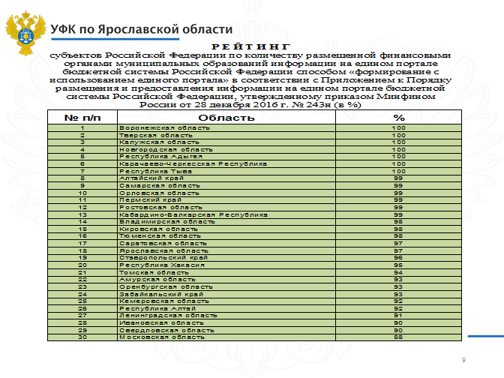
По итогам мониторинга информации, размещаемой финансовым органом субъекта Российской Федерации (муниципальных образований) и территориальным фондом обязательного медицинского страхования, Управление направляло результаты мониторинга ежеквартально в срок на 10 числа месяца, следующий за отчетным в Управление Федерального казначейства по Волгоградской области на основании ежедневного мониторинга.
В соответствии с Федеральным законом «О государственном (муниципальном) социальном заказе на оказание государственных (муниципальных) услуг в социальной сфере» от 13.07.2020 № 189-ФЗ (далее – Федеральный закон № 189-ФЗ) информация об утвержденных федеральных социальных заказах, региональных социальных заказах, муниципальных социальных заказах, изменениях в них подлежит размещению на ЕПБС.
Данную информацию необходимо размещать с 01.01.2021 года через личный кабинет пользователя ЕПБС посредством формуляра 2.5 «Иные документы, регламентирующие бюджетные правоотношения» Приказа 243н.
Ярославская область входит в перечень пилотных регионов, в которых в 2021 году будет формироваться социальный заказ в соответствии с Федеральным законом № 189-ФЗ, с опубликованием этой информации на ЕПБС.
Федеральным казначейством в 2021 году будут реализованы аналитические (мониторинговые) таблицы с целью проведения мониторинга информации участниками системы «Электронный бюджет».

Ведение реестра соглашений (договоров) о предоставлении субсидий, бюджетных инвестиций, межбюджетных трансфертов

С 01 января 2021 года в соответствии с приказом Министерства финансов Российской Федерации от 30.07.2020 № 153н «О порядке ведения реестра соглашений (договоров) о предоставлении субсидий, бюджетных инвестиций, межбюджетных трансфертов» необходимо обрабатывать Соглашения бюджетов субъектов (местных бюджетов), поступающих в подсистему управления расходами государственной интегрированной информационной системы «Электронный бюджет» для включения Соглашений в реестр соглашений и публикации их на ЕПБС.

- Итоги работы отдела казначейского сопровождения за 2020 год

Статьей 5 Федерального закона от 02.12.2019 № 380-ФЗ "О федеральном бюджете на 2019 год и на плановый период 2020 и 2021 годов" (далее - статья 5 ФЗ № 380 ФЗ) установлен перечень целевых средств, в отношении которых осуществляется казначейское сопровождение:
- субсидии юридическим лицам (за исключением субсидий федеральным бюджетным и автономным учреждениям) и бюджетные инвестиции юридическим лицам, предоставляемые в соответствии со статьей 80 Бюджетного кодекса Российской Федерации;
- взносы в уставные (складочные) капиталы юридических лиц (дочерних обществ юридических лиц), вклады в имущество юридических лиц (дочерних обществ юридических лиц), не увеличивающие их уставные (складочные) капиталы, источником финансового обеспечения которых являются субсидии и бюджетные инвестиции, указанные в пункте 1 части 2 статьи 5 ФЗ № 380 ФЗ;
- авансовые платежи по контрактам (договорам) о поставке товаров, выполнении работ, оказании услуг, заключаемым получателями субсидий и бюджетных инвестиций, указанных в пункте 1, а также получателями взносов (вкладов), указанных в пункте 2 части 2, статьи 5 ФЗ № 380 ФЗ с исполнителями по контрактам (договорам), источником финансового обеспечения которых являются такие субсидии, бюджетные инвестиции и взносы (вклады);
- авансовые платежи по государственным контрактам о поставке товаров, выполнении работ, оказании услуг (за исключением государственных контрактов, заключаемых в целях реализации государственного оборонного заказа), заключаемым на сумму 100 000,0 тыс. рублей и более;
- расчеты по государственным контрактам в случаях, установленных Правительством Российской Федерации, заключаемым в соответствии с пунктом 2 части 1 статьи 93 Федерального закона от 5 апреля 2013 года N 44-ФЗ "О контрактной системе в сфере закупок товаров, работ, услуг для обеспечения государственных и муниципальных нужд", а также расчеты по контрактам (договорам), заключаемым в целях исполнения указанных государственных контрактов;
- авансовые платежи по контрактам (договорам) о поставке товаров, выполнении работ, оказании услуг, заключаемым на сумму 100 000,0 тыс. рублей и более федеральными бюджетными и автономными учреждениями, лицевые счета которым открыты в территориальных органах Федерального казначейства, источником финансового обеспечения которых являются субсидии, предоставляемые в соответствии с абзацем вторым пункта 1 статьи 78.1 и статьей 78.2 Бюджетного кодекса Российской Федерации;
- расчеты по государственным контрактам, заключаемым в целях реализации государственного оборонного заказа на сумму более 100,0 тыс. рублей, а также расчеты по контрактам (договорам), заключаемым в рамках исполнения указанных государственных контрактов на сумму более 100,0 тыс. рублей, за исключением средств, указанных в пункте 3 части 3статьи 5 ФЗ № 380 ФЗ;
- авансовые платежи по государственным (муниципальным) контрактам о поставке товаров, выполнении работ, оказании услуг, заключаемым на сумму 100 000,0 тыс. рублей и более государственными заказчиками для обеспечения государственных нужд субъекта Российской Федерации (муниципальными заказчиками для обеспечения муниципальных нужд), субсидии юридическим лицам, предоставляемые из бюджета субъекта Российской Федерации (местного бюджета), если источником финансового обеспечения расходных обязательств субъекта Российской Федерации (муниципального образования) являются субсидии, предоставляемые из федерального бюджета бюджету субъекта Российской Федерации на софинансирование капитальных вложений в объекты государственной собственности субъекта Российской Федерации (муниципальной собственности);
- авансовые платежи по контрактам (договорам) о поставке товаров, выполнении работ, оказании услуг, заключаемым исполнителями и соисполнителями в рамках исполнения указанных в пунктах 3, 4, 6 и 8части 5 статьи 5 ФЗ № 380 ФЗ государственных (муниципальных) контрактов (контрактов, договоров) о поставке товаров, выполнении работ, оказании услуг, договоров (соглашений) о предоставлении субсидий;
- средства, получаемые юридическими лицами и индивидуальными предпринимателями, в случаях, установленных Правительством Российской Федерации;
- на основании обращения финансового органа субъекта Российской Федерации (муниципального образования):
1) субсидий, предоставляемых из бюджетов субъектов Российской Федерации (местных бюджетов) юридическим лицам, крестьянским (фермерским) хозяйствам, индивидуальным предпринимателям, источником финансового обеспечения которых являются субсидии, предоставляемые из федерального бюджета бюджетам субъектов Российской Федерации в целях софинансирования расходных обязательств указанных субъектов Российской Федерации по поддержке отраслей промышленности и сельского хозяйства, а также авансовых платежей по контрактам (договорам), источником финансового обеспечения которых являются указанные субсидии;
2) субсидий, предоставляемых из бюджета субъекта Российской Федерации фонду капитального ремонта субъекта Российской Федерации, фонду развития промышленности субъекта Российской Федерации на обеспечение их деятельности, средств, получаемых фондом капитального ремонта субъекта Российской Федерации за счет взносов на капитальный ремонт общего имущества в многоквартирных домах, уплаченных собственниками помещений в многоквартирных домах, а также расчетов, связанных с исполнением контрактов (договоров), источником финансового обеспечениякоторых являются указанные субсидии и средства.

Количество лицевых счетов, открытых юридическим лицам на территории Ярославской области по состоянию на 01.01.2021

По состоянию на 01.01.2021 года в Управлении Федерального казначейства юридическим лицам открыто 977 лицевых счетов.

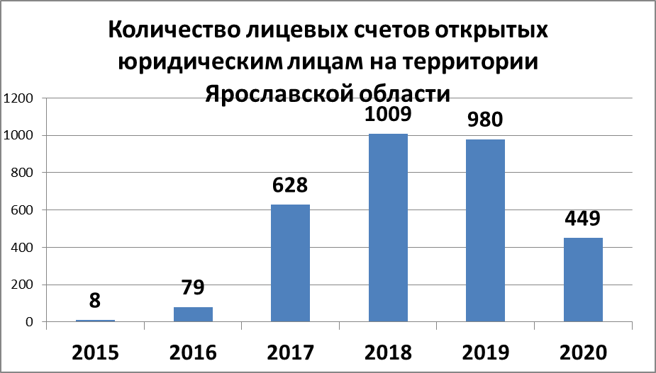
в том числе по проектам:
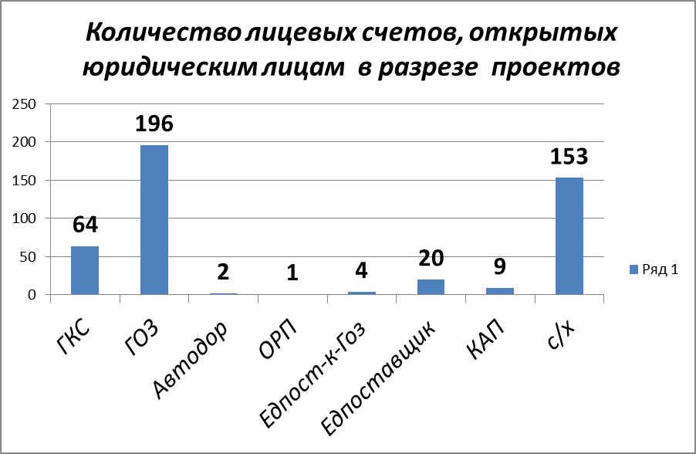
Пик открытия лицевых счетов пришелся на март 2020 года. Это связано с открытием счетов юридическим лицам, крестьянским (фермерским) хозяйствам, индивидуальным предпринимателям для предоставления субсидий по поддержке отраслей промышленности и сельского хозяйства из бюджета Ярославской области, источником финансового обеспечения которых являются субсидии, предоставляемые из федерального бюджета бюджету субъекта Российской Федерации в целях софинансирования расходных обязательств субъектов Российской Федерации.
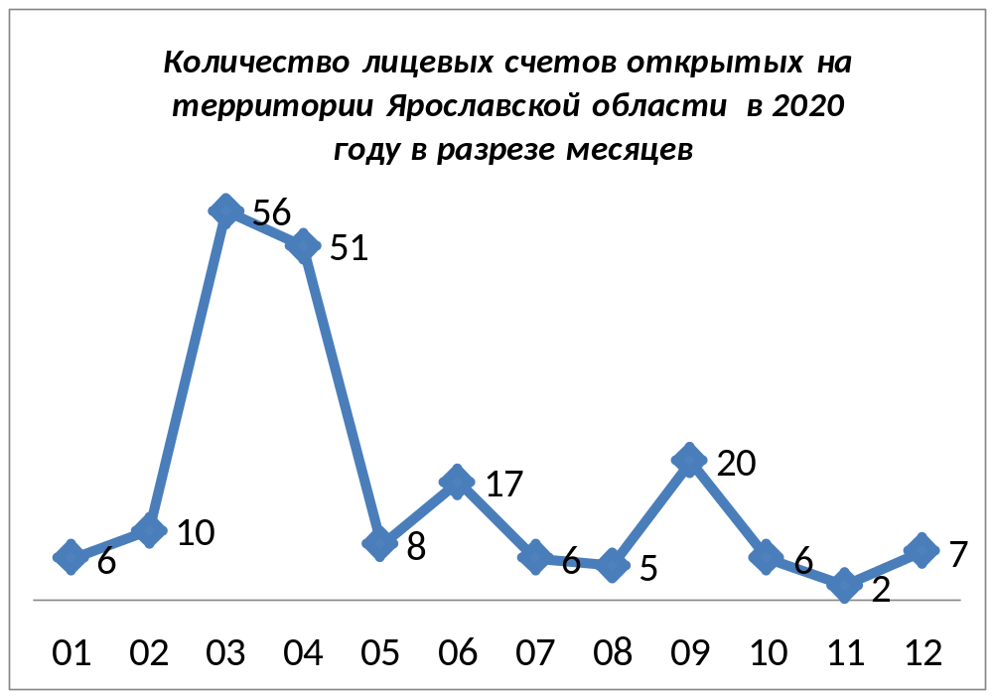

Наибольшее количество счетов открыто в Управлении федерального казначейства по Ярославской области(61 лицевых счета) и территориальном отделе № 2 (27 лицевых счета).
Значительное снижение в Управлении численности участников казначейского сопровождения обусловлено переводом по поручению Федерального казначейства лицевых счетов с кодом «41» (на уровне федерального бюджета), открытых участникам казначейского сопровождения в ППП «АСФК», на лицевые счета с кодом «71» (разделы на лицевых счетах), открытых в ГИИС «Электронный бюджет», обслуживание которых осуществляется в Центрах Специализации.
С 1 сентября 2019 г. головным исполнителям по вновь заключенным государственным контрактам на поставку товаров (выполнение работ, оказание услуг), а также юридическим лицам, получающим из федерального бюджета субсидии и бюджетные инвестиции, по вновь заключенным соглашениям (договорам) о предоставлении субсидий и договорам о предоставлении бюджетных инвестиций открываются счета с типом «71» в ГИИС «Электронный бюджет».
В ходе проведенных мероприятий по передаче данных с лицевых счетов для учета операций неучастника бюджетного процесса с кодом «41», открытых в прикладном программном обеспечении «Автоматизированная система Федерального казначейства», на лицевые счета для учета операций со средствами юридических лиц при казначейском сопровождении с кодом «71», открытых в государственной интегрированной информационной системе управления общественными финансами «Электронный бюджет» (федеральный бюджет), было мигрировано 24 лицевых счета.

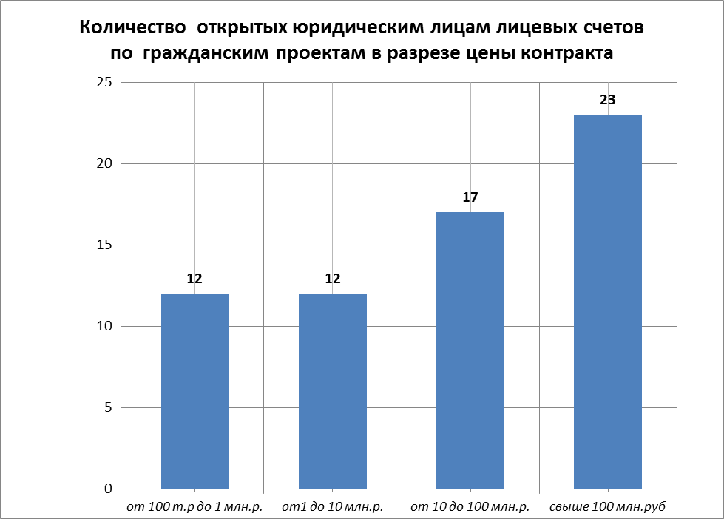

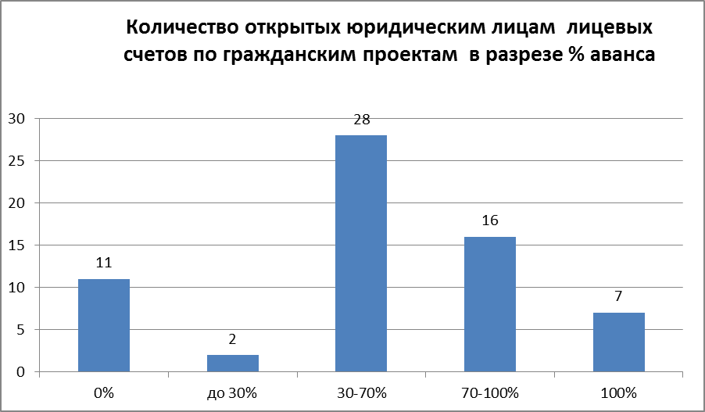

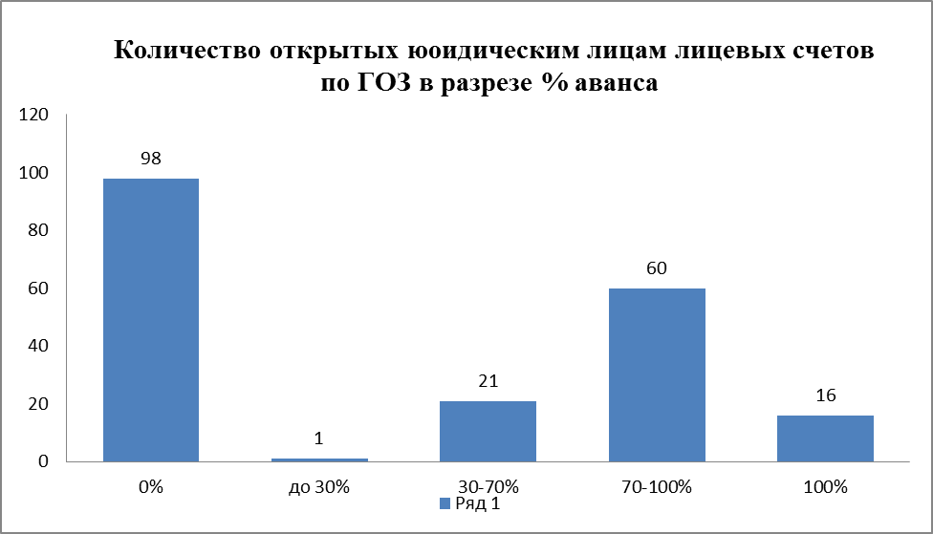

Санкционирование расходов при казначейском сопровождении средств
Санкционирование расходов юридических лиц осуществлялось в соответствии с:
Постановлением Правительства РФ от 25.12.2019 № 1819 "Об утверждении Правил казначейского сопровождения средств государственного оборонного заказа в валюте Российской Федерации в случаях, предусмотренных Федеральным законом "О федеральном бюджете на 2020 год и на плановый период 2021 и 2022 годов";
Постановлением Правительства РФ от 23.12.2019 № 1765 "Об утверждении Правил казначейского сопровождения средств в случаях, предусмотренных Федеральным законом "О федеральном бюджете на 2020 год и на плановый период 2021 и 2022 годов";
Приказом Минфина России от 10.12.2019 № 220н "Об утверждении Порядка осуществления территориальными органами Федерального казначейства санкционирования расходов, источником финансового обеспечения которых являются целевые средства, при казначейском сопровождении целевых средств в случаях, предусмотренных Федеральным законом "О федеральном бюджете на 2020 год и на плановый период 2021 и 2022 годов";
Письмом Минфина России от 30.03.2020 № 09-01-11/24868 «О санкционировании расходов, источником финансового обеспечения которых являются средства, подлежащие казначейскому сопровождению, с лицевого счета для учета операций неучастника бюджетного процесса по оплате обязательств по накладным расходам»;
Письмом Минфина России от 25.03.2020 № 09-01-11/23314 «О ведении раздельного учета результатов финансово-хозяйственной деятельности юридических лиц при использовании ими на основании государственных контрактов средств, подлежащих казначейскому сопровождению»
Письмом Минфина России от 12.03.2020 № 09-01-10/18740 «О разъяснении бюджетного законодательства Российской Федерации, регулирующего вопросы казначейского сопровождения»
Письмом Минфина России № 09-01-09/299, Казначейства России № 07-04-05/22-77 от 10.01.2020 «О разъяснении нормативных правовых актов в части казначейского сопровождения средств в валюте РФ»
Количество платежных поручений, предъявленных для санкционирования
 | Количество (тыс. шт.) | Сумма (млн. руб.)
Исполнено платежных поручений | 4,65 | 5868,93
Отказано платежных поручений | 1,72 | 4714,83
Всего предъявлено для санкционирования | 6,37 | 10583,76

В соответствии с положениями части 8 статьи 5 ФЗ № 380 ФЗ 12 клиентам средства доводились с применением казначейского обеспечения обязательств. В 2020 году получено 33 шт. казначейского обеспечения обязательств на сумму 166,51 млн. руб., из них переведено 1 организации на сумму 12,11 млн. руб. Все казначейские аккредитивы были исполнены в полном объеме.
Санкционирование данных средств осуществлялось в соответствии :
Приказом Минфина России от 13.12.2019 № 232н "Об утверждении Порядка осуществления казначейского обеспечения обязательств при казначейском сопровождении целевых средств";
Письмом Минфина России № 09-04-06/103439, Федерального казначейства № 07-04-05/05-29008 от 30.12.2019 "О реализации части 8 статьи 5 Федерального закона N 380-ФЗ";
Письмом Минфина России № 09-04-06/103439, Федерального казначейства № 07-04-05/05-29008 от 30.12.2019; "О реализации части 8 статьи 5 Федерального закона N 380-ФЗ";
средства, получаемые юридическими лицами и индивидуальными предпринимателями, в случаях, установленных Правительством Российской Федерации;
В соответствии с положениями части 10 статьи 5 ФЗ № 380 ФЗ на основании распоряжения Правительства Российской Федерации от 21.03.2020 № 702-р осуществлялось санкционирование 1 юридического лица.
В 2020 году в Управлении создан проектный офис объекта Частное учреждение здравоохранения "Клиническая больница "РЖД-Медицина" города Ярославль по Проекту: Казначейское сопровождение средств, предоставляемых из бюджета Федерального фонда обязательного медицинского страхования в соответствии с Распоряжением Правительства РФ от 21.03.2020 № 702-р.
В соответствии с требованиями установленными пунктом 1 распоряжения Правительства Российской Федерации от 30 июня 2020 г. № 1987-р, Регламентом проведения территориальными органами Федерального казначейства в случаях, установленных Правительством Российской Федерации, проверки соответствия информации, указанной в государственном контракте, договоре о капитальных вложениях, контракте учреждения, договоре о проведении капитального ремонта, договоре (контракте), документах, подтверждающих возникновение денежных обязательств юридических лиц, фактически поставленным товарам (выполненным работам, оказанным услугам), с использованием фото- и видеотехники при осуществлении казначейского сопровождения средств в соответствии с Федеральным законом «О федеральном бюджете на 2020 год и на плановый период 2021 и 2022 годов», утвержденного приказом Федерального казначейства от 09.01.2020 № 5н и письмом Управления Федерального казначейства по г. Санкт-Петербургу от 16.12.2020 № 72-08-13/12560 отделом проведена выездная проверка Общества с ограниченной ответственностью «Рыбинский кабельный завод» соответствие информации, указанной Договоре поставки, документах-основаниях, фактически поставленным товарам , в том числе с использованием фото- техники Договору поставки, соответствие информации о сроках поставки товара, содержащейся в документах - основаниях условиям Договора поставки, соответствие содержащейся в документах-основаниях информации о объеме товаров условиям Договора поставки.
Остатки средств по проектам
Проект | Остаток на 01.01.2017 | остаток на 01.01.2018 | остаток на 01.01.2019 | Остаток на 01.01.2020 | Остаток на 01.01.2021
ГКС (млн. руб.) | 2 519,90 | 926,44 | 2 137,84 | 1437,87 | 584,25
ГОЗ (млн. руб.) | 2293,50 | 4893,60 | 2391,39 | 2 520,71 | 178,49
сельхоз товаропроизводители (млн. руб.) |  |  | 19,80 | 65,99 | 36,71
КАП (млн. руб.) |  |  |  | 15,31 | 347,68
Итого (млн. руб.) | 4 813,40 | 5820,04 | 4549,03 | 4024,57 | 1217,42

Формирование отчетности и аналитической информации по казначейскому сопровождению
В соответствии с письмом Федерального казначейства от 12.01.2018г. № 07-04-05/22-288 «О представлении отчетности по казначейскому сопровождению» ежемесячно в Управление Федерального казначейства по г. Москве направлялась отчетность согласно приложениям №№1-6 к письму.
В соответствии с письмом Федерального казначейства от 18.07.2019г. № 07-04-05/15165 «О направлении формы отчетности» еженедельно направлялась Информация об исполнении отдельных государственных контрактов, договоров (соглашений).
В соответствии с письмом Федерального казначейства от 29.01.2021 № 07-04-05/22-1645 еженедельно направлялась информация Об объеме остатков средств на лицевых счетах головных исполнителей по государственным контрактам, заключенным с Государственной корпорацией «Роскосмос» (в том числе в рамках государственного оборонного заказа), а также исполнителей по контрактам (договорам), заключенным в рамках исполнения таких государственных контрактов.
В соответствии с письмом Управления федерального казначейства по Московской области от 18.07.2019 № 48-13-14/10-6984 (проектный офис) еженедельно направлялась информация по лицевому счету, открытому в рамках исполнения долгосрочных инвестиционных соглашений (ДИС) по проекту «Центральная кольцевая автомобильная дорога (Московская область)».
В соответствии с письмом Федерального казначейства еженедельно направлялась информация об остатках средств на лицевых счетах юридических лиц, открытых в УФК по Ярославской области в рамках федеральной целевой программы/ государственной программы Российской Федерации «Социально-экономическое развитие Дальневосточного федерального округа».
В целях осуществления мониторинга исполнения федерального бюджета в 2020 году в Управление Федерального казначейства по г. Москве направлялись сведения об остатках целевых средств на лицевых счетах по состоянию на 1 января 2020 года по форме к Порядку осуществления мониторинга исполнения федерального бюджета в 2020 году в части остатков бюджетных инвестиций, предоставленных организациям (за исключением федеральных государственных учреждений) в соответствии со статьей 80 Бюджетного кодекса Российской Федерации.
В 2020 году Управлением осуществлялась загрузка в государственную автоматизированную информационную систему «Управление» информации об операциях, осуществляемых на лицевых счетах, открытых в органах Федерального казначейства в рамках «гражданского» казначейского сопровождения.
В 2020 году было направлено в Федеральную службу по финансовому мониторингу 37 Уведомлений об отказе в принятии к исполнению платежных документов в случае нарушения режима лицевого счета при казначейском сопровождении средств государственного оборонного заказа в соответствии с Правилами казначейского сопровождения средств государственного оборонного заказа в валюте Российской Федерации в случаях, предусмотренных Федеральным законом «О федеральном бюджете на 2020 год и на плановый период 2021 и 2022 годов», утвержденными постановлением Правительства Российской Федерации от 25 декабря 2019 г. № 1819 по состоянию на 1 января 2021 года.
Отчетность и аналитическая информация, представляемая с письмами Федерального казначейства, направлялась в установленные сроки.
6. Итоги деятельности операционного отдела в 2020 году.

1. Балансовые счета, открытые Управлению в подразделениях Банка России и кредитных организациях.
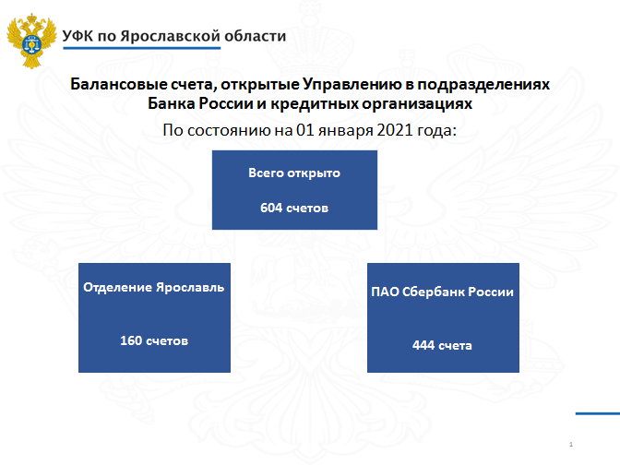
По состоянию на 01 января 2021 г. Управлению для выполнения возложенных функций по кассовому исполнению федерального бюджета, кассовому обслуживанию исполнения бюджетов бюджетной системы Российской Федерации, бюджетных учреждений, автономных учреждений и иных организаций, кассовому обслуживанию исполнения бюджетов государственных внебюджетных фондов открыто 604 счета, в том числе 160 счетов в подразделении Банка России и 444 счета в кредитных организациях, из них:
- 2 счета на балансовом счете № 40101 «Доходы, распределяемые органами Федерального казначейства между бюджетами бюджетной системы Российской Федерации» (далее – счет № 40101);
- 1 счет на балансовом счете № 40105 «Средства федерального бюджета» (далее – счет № 40105);
- 1 счет на балансовом счете № 40201 «Средства бюджетов субъектов Российской Федерации» (далее – счет № 40201);
- 96 счетов на балансовом счете № 40204 «Средства местных бюджетов» (далее – счет № 40204);
- 1 счет на балансовом счете № 40401 «Пенсионный фонд Российской Федерации» (далее – счет № 40401);
- 1 счет на балансовом счете № 40402 «Фонд социального страхования Российской Федерации» (далее – счет № 40402);
- 1 счет на балансовом счете № 40404 «Территориальные фонды обязательного медицинского страхования» (далее – счет № 40404);
- 18 счета на балансовом счете № 40302 «Средства, поступающие во временное распоряжение» (далее – счет № 40302);
- 2 счета на балансовом счете № 40501 «Счета организаций, находящихся в федеральной собственности. Финансовые организации» (далее – счет № 40501);
- 1 счета на балансовом счете № 40601 «Счета организаций, находящихся в государственной (кроме федеральной) собственности. Финансовые организации» (далее – счет № 40601);
- 36 счетов на балансовом счете № 40701 «Счета негосударственных организаций. Финансовые организации» (далее – счет № 40701);
- 444 счета на балансовом счете № 40116 «Средства для выдачи и внесения наличных денег и осуществления расчетов по отдельным операциям» (далее – счет № 40116), в том числе:
- 231 счет на счете № 40116 в кредитных организациях с использованием денежных чеков;
- 213 счетов на счете № 40116 в кредитных организациях с использованием расчетных (дебетовых) карт.
- 1 счет на балансовом счете № 40816 «Средства бюджета союзного государства» (далее - счет № 40816) .

2. Взаимодействие Управления с подразделениями банка России и кредитными организациями.
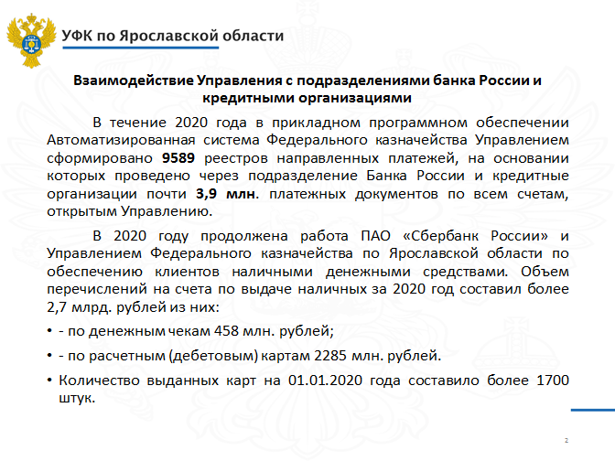
В течение 2020 года в прикладном программном обеспечении Автоматизированная система Федерального казначейства Управлением сформировано 9589 реестров направленных платежей, на основании которых проведено через подразделение Банка России и кредитные организации почти 3,9 млн. платежных документов по всем счетам, открытым Управлению.

В 2020 году продолжена работа ПАО «Сбербанк России» и Управлением Федерального казначейства по Ярославской области по обеспечению клиентов наличными денежными средствами. Объем перечислений на счета по выдаче наличных за 2020 год составил более 2,7 млрд. рублей из них:
- по денежным чекам 458 млн. рублей;
- по расчетным (дебетовым) картам 2285 млн. рублей.
Количество выданных карт на 01.01.2021 года составило более 1700 штук.

3. Взаимодействие Управления с государственными информационными системами
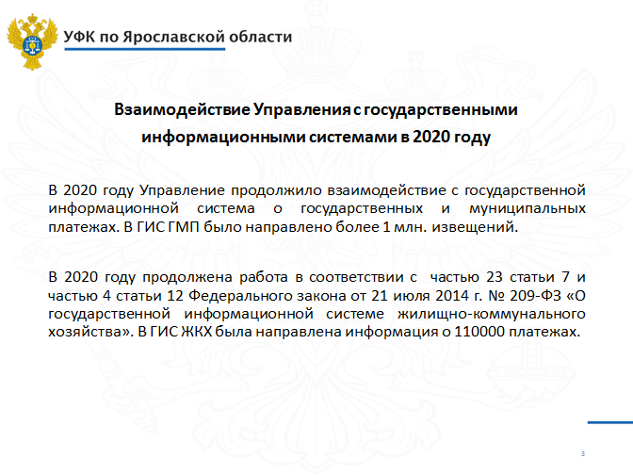
В 2020 году Управление продолжило взаимодействие с государственной информационной система о государственных и муниципальных платежах (далее «ГИС ГМП»). Данная система предназначена для размещения и получения информации об уплате физическими и юридическими лицами платежей за оказание государственных и муниципальных услуг, платежей, являющихся источниками формирования доходов бюджетов бюджетной системы Российской Федерации, а также иных платежей, в случаях, предусмотренных федеральными законами. За 2020 год в ГИС ГМП было направлено более 1 млн. извещений.
В 2020 году продолжена работа в соответствии с частью 23 статьи 7 и частью 4 статьи 12 Федерального закона от 21 июля 2014 г. № 209-ФЗ «О государственной информационной системе жилищно-коммунального хозяйства» - банки, иные кредитные организации, организации федеральной почтовой связи, органы, осуществляющие открытие и ведение лицевых счетов в соответствии с бюджетным законодательством Российской Федерации, в том числе производящие расчеты в электронной форме, а также иные органы или иные организации, через которые производится внесение платы за жилое помещение и коммунальные услуги, обязаны размещать в государственной информационной системе жилищно-коммунального хозяйства информацию о внесении такой платы. За 2020 год в ГИС ЖКХ Управлением была направлена информация о 110000 платежах.

4. Обеспечение ликвидности единого казначейского счета федерального бюджета

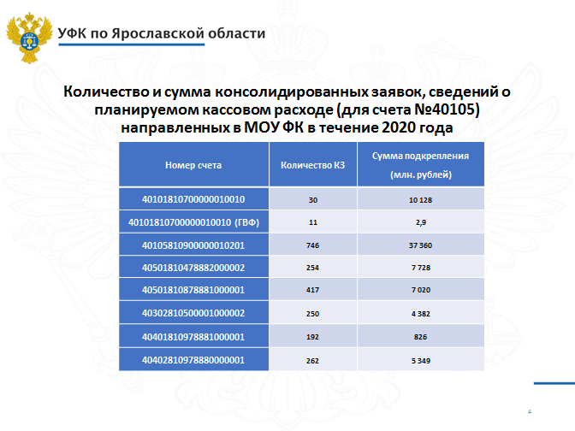

Количество и сумма консолидированных заявок, а также сведений о планируемом кассовом расходе (для счета №40105), направленных в МОУ ФК в 2020 года отражены в следующей таблице:

Номер счета | Количество КЗ | Сумма подкрепления (млн. рублей)
40101810700000010010 | 28 | 10 128
40101810700000010010 (ГВФ) | 25 | 2,9
40105810900000010201 | 855 | 37 360
40501810478882000002 | 249 | 7 728
40501810878881000001 | 329 | 7 020
40302810500001000002 | 249 | 4 382
40401810978881000001 | 257 | 836
40402810978880000001 | 424 | 5 349
В 2020 году операционным отделом Управления было направлено в Межрегиональное операционное УФК 8 заявок на средства федерального бюджета для предоставления бюджетного кредита на пополнение остатков средств на счетах бюджетов субъектов Российской Федерации (местных бюджетов) на сумму более 14,8 млрд. рублей.

5. Ключевые мероприятия операционного отдела в 2020 году
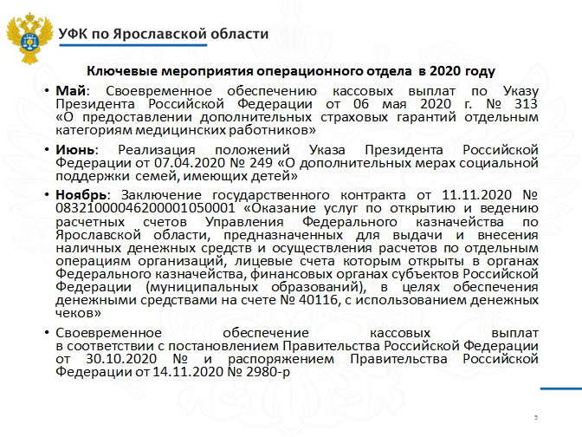
Май: Начата работа по своевременному обеспечению кассовых выплат по Указу Президента Российской Федерации от 06 мая 2020 г. № 313
«О предоставлении дополнительных страховых гарантий отдельным категориям медицинских работников»

Июнь: Реализация положений Указа Президента Российской Федерации от 07.04.2020 № 249 «О дополнительных мерах социальной поддержки семей, имеющих детей»

Ноябрь:
1. Межрегиональным филиалом Федерального казенного учреждения «Центр по обеспечению деятельности Казначейства России» в г. Нижнем Новгороде заключен государственный контракт от 11.11.2020 № 08321000046200001050001 «Оказание услуг по открытию и ведению расчетных счетов Управления Федерального казначейства по Ярославской области, предназначенных для выдачи и внесения наличных денежных средств и осуществления расчетов по отдельным операциям организаций, лицевые счета которым открыты в органах Федерального казначейства, финансовых органах субъектов Российской Федерации (муниципальных образований), в целях обеспечения денежными средствами на счете № 40116, с использованием денежных чеков».

2. Начата работа по своевременному обеспечению кассовых выплат
в соответствии с постановлением Правительства Российской Федерации
от 30.10.2020 № 1762 «О государственной социальной поддержке
в 2020 - 2021 годах медицинских и иных работников медицинских и иных организаций (их структурных подразделений), оказывающих медицинскую помощь (участвующих в оказании, обеспечивающих оказание медицинской помощи) по диагностике и лечению новой коронавирусной инфекции (COVID-19), медицинских работников, контактирующих
с пациентами с установленным диагнозом новой коронавирусной инфекции (COVID-19), внесении изменений во временные правила учета информации в целях предотвращения распространения новой коронавирусной инфекции (COVID-19) и признании утратившими силу отдельных актов Правительства Российской Федерации» и распоряжением Правительства Российской Федерации от 14.11.2020 № 2980-р

6. Перспективы 2021 года
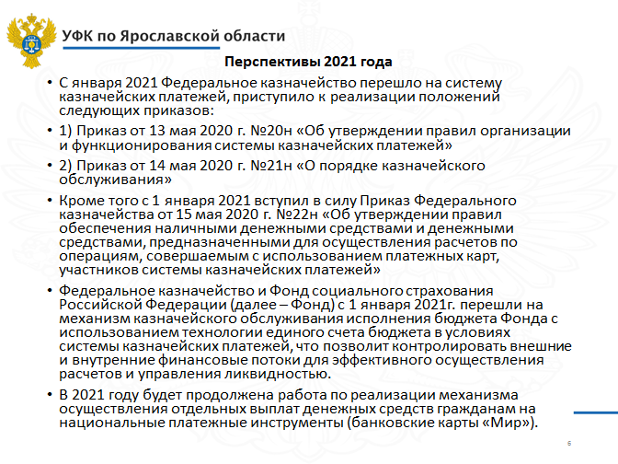
С января 2021 Федеральное казначейство перешло на систему казначейских платежей, приступило к реализации положений следующих приказов:
1) Приказ от 13 мая 2020 г. №20н «Об утверждении правил организации и функционирования системы казначейских платежей»
2) Приказ от 14 мая 2020 г. №21н «О порядке казначейского обслуживания»
Кроме того с 1 января 2021 вступил в силу Приказ Федерального казначейства от 15 мая 2020 г. №22н «Об утверждении правил обеспечения наличными денежными средствами и денежными средствами, предназначенными для осуществления расчетов по операциям, совершаемым с использованием платежных карт, участников системы казначейских платежей»
Федеральное казначейство и Фонд социального страхования Российской Федерации (далее – Фонд) с 1 января 2021г. перешли на механизм казначейского обслуживания исполнения бюджета Фонда с использованием технологии единого счета бюджета в условиях системы казначейских платежей, что позволит контролировать внешние и внутренние финансовые потоки для эффективного осуществления расчетов и управления ликвидностью.
В 2021 году будет продолжена работа по реализации механизма осуществления отдельных выплат денежных средств гражданам на национальные платежные инструменты (банковские карты «Мир»).

- Итоги деятельности отдела бюджетного учета и отчетности по операциям бюджетов за 2020 год

Ведение бюджетного учета и формирование бюджетной отчетности
по кассовому исполнению федерального бюджета и кассовому обслуживанию исполнения бюджетов бюджетной системы Российской Федерации, бюджетных, автономных учреждений и иных юридических лиц

Одной из задач Управления является ведение бюджетного (казначейского) учета и формирование бюджетной отчетности по кассовому исполнению федерального бюджета и кассовому обслуживанию исполнения бюджетов бюджетной системы Российской Федерации, бюджетных, автономных учреждений и иных юридических лиц.
Ведение бюджетного (казначейского) учета и формирование бюджетной отчетности осуществлялось в соответствии с нормативными актами и Методическими указаниями Минфина России и Федерального казначейства, регламентирующими ведение бюджетного (казначейского) учета и формирование отчетности по исполнению федерального бюджета и кассовому обслуживанию исполнения бюджетов бюджетной системы Российской Федерации и неучастников бюджетного процесса.
Ведение бюджетного (казначейского) учета по операциям кассового исполнения федерального бюджета, кассового обслуживания исполнения бюджетов бюджетной системы Российской Федерации, кассового обслуживания бюджетных, автономных учреждений и иных юридических лиц осуществлялось на уровне Управления в единой базе данных прикладного программного обеспечения Автоматизированная система Федерального казначейства (далее - ППО АСФК).
В соответствии с письмом Казначейства России от 07.08.2019 № 07-04-05/13-16836 Управление ежедневно осуществляло передачу из государственной интегрированной информационной системы «Электронный бюджет» (далее – ГИИС ЭБ) в ППО АСФК Информацию о записях учета по операциям с лимитами бюджетных обязательств, бюджетными ассигнованиями и предельными объемами оплаты денежных обязательств в части расходных расписаний по доведению и распределению бюджетных данных на лицевых счетах с кодом 01.
Данные принятых к учету первичных учетных документов систематизировались по датам совершения операций и отражались накопительным способом в регистрах бюджетного учета, формируемых ежедневно:
Главная книга (ф. 0504072);
Журнал операций (ф.0504071);
Ведомость учета невыясненных поступлений (ф. 0531456);
Многографная карточка (ф. 0504054);
Ведомость учета внутренних расчетов между органами, осуществляющими кассовое обслуживание исполнения бюджета(ф. 0504061);
Карточка учета лимитов бюджетных обязательств (бюджетных ассигнований) (ф. 0504062).
Регистры бюджетного учета формировались ежедневно, в установленные сроки. Сформировано 110376 регистров бюджетного учета.
Ежедневно проводилась сверка показателей регистров бюджетного учета с данными выписок банка, первичными документами, проводился междокументальный контроль регистров бюджетного и аналитического учета.
В соответствии с письмом Казначейства России от 10.04.2020 № 07-04-05/03-7611 «О необходимости сверки данных» Управлением ежемесячно осуществлялась сверка Информации об исполнении обязательств (ф. 0506603) с данными Главной книги (ф. 0504072) по кассовому исполнению федерального бюджета.
Ежедневная и еженедельная отчетность представлялась Управлением в Межрегиональное операционное управление Федерального казначейства (далее – МОУ ФК).
Управление представляло ежедневно следующую оперативную отчетность: Справка о перечислении межбюджетных трансфертов из федерального бюджета в бюджеты бюджетной системы Российской Федерации (ф. 0521462), Отчет об остатках средств на счетах, открытых органам Федерального казначейства в подразделениях Банка России и кредитных организациях (ф.0521458), Отчет об операциях по счетам Главной книги (ф. 0531981).
Еженедельно Управление представляло Консолидированный отчет о кассовых поступлениях и выбытиях (ф. 0503152).
Предоставление пользователям информации о кассовых поступлениях и выбытиях из бюджета, остатках средств на счетах бюджетов, открытых органам Федерального казначейства в учреждениях Банка России и кредитных организациях, осуществлялось органами Федерального казначейства в соответствии с рисунком 1.
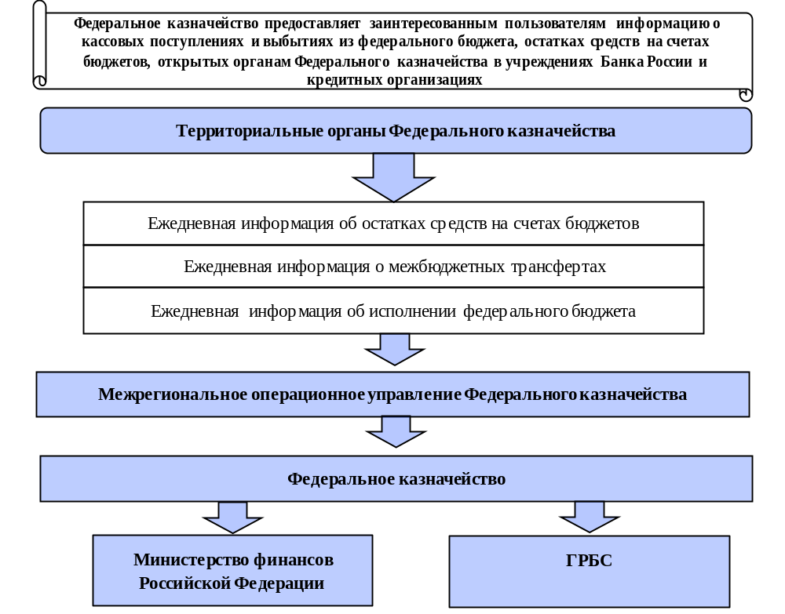
Рисунок 1

За 2020 год Управлением сформировано и представлено 824 ежедневных отчета и 60 еженедельных отчетов.
Ежемесячная отчетность представлялась Управлением в МОУ ФК, Департамент финансов Ярославской области, финансовые органы муниципальных образований, территориальный фонд обязательного медицинского страхования Ярославской области, территориальные органы Федерального казначейства, территориальные органы государственных внебюджетных фондов Российской Федерации, получателям средств и администраторам источников финансирования дефицита федерального бюджета (рисунок 2).
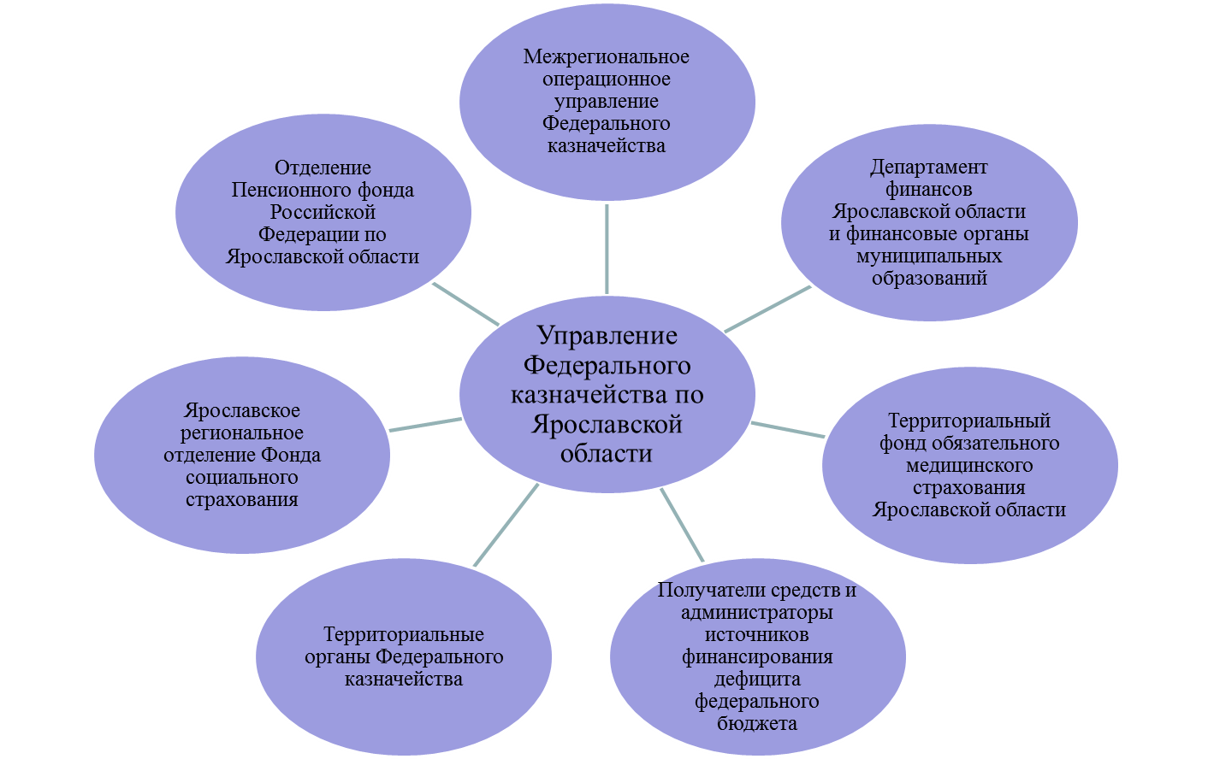

Рисунок 2

Ежемесячно и ежеквартально в МОУ ФК Управление представляло следующую бюджетную отчетность: Баланс по операциям кассового обслуживания исполнения бюджета (ф. 0503150), Баланс по поступлениям и выбытиям бюджетных средств (ф. 0503140), Расшифровка остатков средств во временном распоряжении к Балансу по поступлениям и выбытиям бюджетных средств ф. 0503140 (ф. 0531341), Отчет по поступлениям и выбытиям (ф. 0503151), Отчет о кассовом поступлении и выбытии бюджетных средств (ф. 0503124), Отчет о бюджетных и денежных обязательствах получателей средств федерального бюджета и администраторов источников финансирования дефицита федерального бюджета (ф. 0503129) (далее - Отчет (ф. 0503129)), Справка по консолидируемым расчетам (ф. 0503125), Отчет об операциях по поступлениям в бюджетную систему Российской Федерации, учитываемым органами Федерального казначейства (ф. 0503153), Отчет о кассовых выбытиях средств федерального бюджета в разрезе получателей средств федерального бюджета (ф. 0521413), Справка о перечислении межбюджетных трансфертов из федерального бюджета в бюджеты бюджетной системы Российской Федерации (ф. 0521462), Отчет о кассовом поступлении и выбытии средств бюджетных учреждений, автономных учреждений и иных организаций (ф. 0503155), Баланс по операциям кассового обслуживания бюджетных учреждений, автономных учреждений и иных организаций (ф. 0503154), Консолидированный отчет о кассовых поступлениях и выбытиях (ф. 0503152), Расшифровка остатков средств на балансовых счетах № 40201 «Средства бюджетов субъектов Российской Федерации», № 40204 «Средства местных бюджетов» и № 40404 «Территориальные фонды обязательного медицинского страхования» (ф. 0521452), Отчет о поступлениях в федеральный бюджет в разрезе администраторов доходов федерального бюджета и администраторов источников финансирования дефицита федерального бюджета (ф. 0531340), Отчет об операциях со средствами бюджетных, автономных учреждений и иных юридических лиц в разрезе учреждений и юридических лиц (ф. 0531342), Пояснительная записка (ф. 0503160), Отчет о финансировании расходов и кассовых расходах бюджета Союзного государства (ф. 403), Отчет об объемах финансирования расходов бюджета Союзного государства, доведенных Федеральным казначейством (ф. 415).
В дополнение к формам бюджетной отчетности, представляемым с использованием ППО «СУФД» Управлением представлялись в МОУ ФК в электронном виде средствами подсистемы «Учет и отчетность» ГИИС ЭБ (далее - подсистема «Учет и отчетность» ГИИС ЭБ) следующие формы бюджетной отчетности:
ежемесячно: Отчет по поступлениям и выбытиям (ф. 0503151); Консолидированный отчет о кассовых поступлениях и выбытиях (ф. 0503152); Отчет об операциях по поступлениям в бюджетную систему Российской Федерации, учитываемым органами Федерального казначейства (ф. 0503153); Справка о перечислении межбюджетных трансфертов из федерального бюджета в бюджеты бюджетной системы Российской Федерации (ф. 0521462); Отчет о поступлениях в федеральный бюджет в разрезе администраторов доходов федерального бюджета и администраторов источников финансирования дефицита федерального бюджета (ф. 0531340), Отчет об операциях со средствами бюджетных, автономных учреждений и иных юридических лиц в разрезе учреждений и юридических лиц (ф. 0531342);
ежеквартально: Баланс по операциям со средствами бюджетных, автономных учреждений и иных юридических лиц (ф. 0503154); Отчет о поступлении и выбытии средств бюджетных, автономных учреждений и иных юридических лиц (ф. 0503155); Расшифровка остатков средств во временном распоряжении к Балансу по поступлениям и выбытиям бюджетных средств (ф. 0503140) (ф. 0531341).
Отчеты (ф. 0503129), сформированные в разрезе получателей средств федерального бюджета и администраторов источников финансирования дефицита федерального бюджета, не содержащие сведения, составляющие государственную тайну, представлялись Управлением соответственно получателям средств федерального бюджета и администраторам источников финансирования дефицита федерального бюджета в электронном виде средствами подсистемы «Учет и отчетность» ГИИС ЭБ и с использованием ППО «СУФД».
Отчеты (ф. 0503129), сформированные по получателям средств федерального бюджета, содержащие сведения, составляющие государственную тайну, представлялись получателям средств федерального бюджета, в электронном виде с соблюдением требований законодательства Российской Федерации о защите государственной тайны.
Ежемесячно в Департамент финансов Ярославской области и финансовые органы муниципальных образований Управление представляло: Отчет по поступлениям и выбытиям (ф. 0503151), Баланс по операциям кассового обслуживания исполнения бюджета (ф. 0503150), Консолидированный отчет о кассовых поступлениях и выбытиях (ф. 0503152), Отчет о кассовом поступлении и выбытии средств бюджетных учреждений, автономных учреждений и иных организаций (ф. 0503155), Баланс по операциям кассового обслуживания бюджетных учреждений, автономных учреждений и иных организаций (ф. 0503154).
В территориальные органы государственных внебюджетных фондов Российской Федерации и в территориальный фонд обязательного медицинского страхования Ярославской области Управлением ежемесячно представлялись Отчет по поступлениям и выбытиям (ф. 0503151), Баланс по операциям кассового обслуживания исполнения бюджета (ф. 0503150).
В целях осуществления сверки внутриказначейских расчетов в соответствии с приказом Федерального казначейства от 04.12.2015 № 339 «Об утверждении Особенностей формирования бюджетной отчетности по кассовому исполнению федерального бюджета, кассовому обслуживанию исполнения бюджетов бюджетной системы Российской Федерации, по операциям со средствами бюджетных учреждений, автономных учреждений и иных юридических лиц территориальными органами Федерального казначейства» ежемесячно Управлением направлялись и согласовывались Акты сверки внутриказначейских расчетов (ф. 0521416) по переданным и полученным лимитам бюджетных обязательств и бюджетным ассигнованиям. Ежемесячно сверка проводилась с шестью Управлениями Федерального казначейства.
За отчетный период ежемесячная бюджетная отчетность представлена в соответствии с установленными формами и в установленные сроки:
- в МОУ ФК - 421 отчет;
- в Департамент финансов - 336 отчетов;
- в финансовые органы муниципальных образований - 4054 отчетов;
- в территориальный фонд ОМС по Ярославской области - 24 отчета;
- в Отделение Пенсионного фонда по Ярославской области - 24 отчета;
- в Ярославское региональное отделение Фонда социального страхования - 24 отчета;
- в территориальные органы Федерального казначейства - 41 акт сверки внутриказначейских расчетов;
- получателям средств федерального бюджета и администраторам источников финансирования дефицита федерального бюджета – 509 отчетов.
Количество ежемесячных отчетов по кассовому обслуживанию исполнения бюджетов бюджетной системы, представляемых в органы, организующие исполнение соответствующих бюджетов, составляет 80.8% от общего количества ежемесячной бюджетной отчетности, представляемых получателям средств федерального бюджета и администраторам источников финансирования дефицита федерального бюджета – 9,4%, в МОУ ФК – 7,7% (рисунок 3).
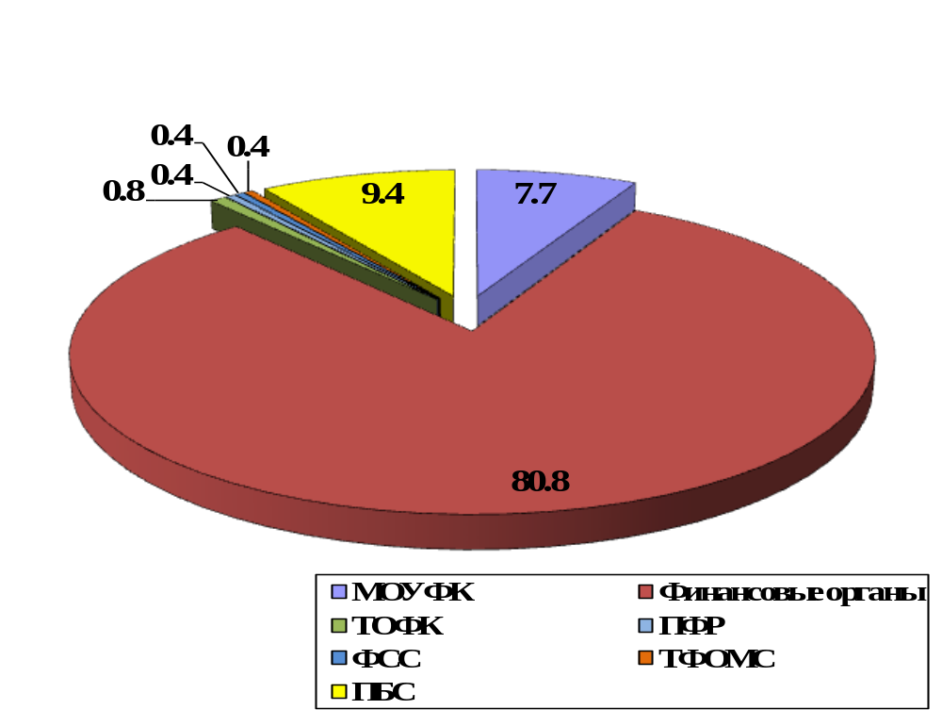
Рисунок 3

В состав годовой бюджетной отчетности Управления за 2019 год включались:
- регламентированные ежемесячные формы бюджетной отчетности по состоянию на 01.01.2020;
- годовые формы бюджетной отчетности: Баланс по операциям кассового обслуживания исполнения бюджета (ф. 0503150), Баланс по поступлениям и выбытиям бюджетных средств (ф. 0503140), Баланс по операциям кассового обслуживания бюджетных учреждений, автономных учреждений и иных организаций (ф. 0503154), Справка по заключению счетов бюджетного учета отчетного финансового года (ф. 0503110), Справка по заключению счетов бюджетного учета отчетного финансового года органа, осуществляющего кассовое обслуживание бюджетных учреждений, автономных учреждений и иных организаций (ф. 0503111), Справка о межбюджетной задолженности по поступлениям в бюджетную систему Российской Федерации (ф. 0521441), Пояснительная записка (ф. 0503160), Сведения о входящих остатках по счетам Главной книги (ф.0531982), Отчет об остатках средств бюджета Союзного государства на лицевых счетах в органах Федерального казначейства на конец года (ф. 402), Справка о возврате остатков средств бюджета Союзного государства на конец года с балансового счета 40816 управления Федерального казначейства на балансовый счет 40816 Федерального казначейства, Акт сверки внутриказначейских расчетов по средствам бюджета Союзного государства.
В 2020 году годовая бюджетная отчетность за 2019 год представлена в МОУ ФК, финансовые органы субъекта и муниципальных образований, территориальный фонд ОМС по Ярославской области, территориальные органы государственных внебюджетных фондов в электронном виде с применением средств криптографической защиты посредством прикладного программного обеспечения «Система удаленного финансового документооборота» в полном объеме и в установленные сроки.
Ежегодные формы бюджетной отчетности представлены в МОУ ФК в количестве 13 отчетов, в финансовый орган субъекта Российской Федерации – 4 отчета, в финансовые органы муниципальных образований – 242 отчета, в территориальный фонд ОМС по Ярославской области – 2 отчета, в Отделение Пенсионного фонда по Ярославской области - 2 отчета, в Ярославское региональное отделение Фонда социального страхования - 2 отчета.
Перед составлением годовой бюджетной отчетности в соответствии с пунктом 7 Инструкции о порядке составления и представления годовой, квартальной и месячной отчетности об исполнении бюджетов бюджетной системы Российской Федерации, утвержденной приказом Минфина России от 28.12.2010 № 191н, пунктом 20 Инструкции по применению Единого плана счетов бухгалтерского учета для органов государственной власти (государственных органов), органов местного самоуправления, органов управления государственными внебюджетными фондами, государственных академий наук, государственных (муниципальных) учреждений, утвержденной приказом Минфина России от 01.12.2010 № 157н, и в целях сопоставления фактического наличия денежных средств на счетах Управления с данными бюджетного (казначейского) учета и проверки полноты отражения в учете проведена инвентаризация финансовых активов. Результаты инвентаризации оформлены Инвентаризационными описями остатков на счетах учета денежных средств (ф. 0504082).
Движение денежных средств по результатам кассового обслуживания исполнения бюджетов бюджетной системы Российской Федерации, бюджетных учреждений, автономных учреждений и иных организаций, по данным годовой бюджетной отчетности за 2020 год представлены в таблицах № 1 и № 2.

Таблица № 1
Отчет о движении денежных средств по консолидируемому бюджету Ярославской области и бюджетам государственных внебюджетных фондов
за 2020 год, млн. рублей
Наименование показателя | Аналитическая группа подвида доходов, вид расхода, аналитическая группа вида источников финансирования дефицитов бюджетов | Бюджет Ярославской области | Бюджеты муниципальных образований Ярославской области | Бюджет Территориального фонда обязательного медицинского страхования | Бюджет Пенсионного фонда Российской Федерации на территории Ярославской области | Бюджет Фонда социального страхования Российской Федерации на территории Ярославской области
ПОСТУПЛЕНИЯ– всего,  в том числе |  | 82 718.46 | 54 670.76 | 17 352.08 | 0 | 2 027.29
Доходы | 100 | 82 711.65 | 54 199.42 | 17 352.08 | 0.00 | 2 027.29
Выбытие нефинансовых активов | 400 | 6.82 | 471.34 | 0.00 | 0.00 | 0.00
ВЫБЫТИЯ – всего,  в том числе |  | 84 615.37 | 54 584.20 | 17 542.42 | 87 166.04 | 6 013.40
Расходы на выплаты персоналу в целях обеспечения выполнения функций государственными (муниципальными) органами, казенными учреждениями, органами управления государственными внебюджетными фондами | 100 | 3 284.93 | 4 304.07 | 85.38 | 715.41 | 161.88
Закупка товаров, работ и услуг для обеспечения государственных (муниципальных) нужд | 200 | 6 797.46 | 6 440.48 | 33.49 | 469.62 | 32.96
Социальное обеспечение и иные выплаты населению | 300 | 8 931.75 | 10 086.35 | 16 445.27 | 85 970.12 | 5 817.65
Капитальные вложения в объекты государственной (муниципальной) собственности | 400 | 1 962.55 | 4 199.73 | 0.00 | 2.29 | 0.00
Межбюджетные трансферты | 500 | 41 049.54 | 613.08 | 978.18 | 0.24 | 0.00
Предоставление субсидий бюджетным, автономным учреждениям и иным некоммерческим организациям | 600 | 16 317.92 | 27 136.70 | 0.00 | 0.00 | 0.00
Обслуживание государственного (муниципального) долга | 700 | 2 022.76 | 620.42 | 0.00 | 0.00 | 0.00
Иные бюджетные ассигнования | 800 | 4 248.46 | 1 183.37 | 0.10 | 8.36 | 0.91
Источники внутреннего финансирования – всего,  из них |  | 2 165.47 | 53.38 | 0.00 | 0.00 | 0.00
Поступление финансовых активов | 500 | -147.79 | 0 | 0.00 | 0.00 | 0.00
Выбытие финансовых активов | 600 | 203.87 | 147.46 | 0.00 | 0.00 | 0.00
Увеличение обязательств | 700 | 39 310.00 | 10 153.49 | 0.00 | 0.00 | 0.00
Уменьшение обязательств | 800 | -37 200.61 | -10 180.57 | 0.00 | 0.00 | 0.00
Изменение остатков средств – всего,  в том числе |  | 268.56 | -139.94 | 190.35 | -2 210.91 | -190.24
Увеличение остатков средств | 510 | -166 809.71 | -77 064.20 | -18 099.19 | -89 607.38 | -12 659.85
Уменьшение остатков средств | 610 | 166 541.15 | 76 924.27 | 18 289.54 | 87 396.47 | 12 469.61
Изменение остатков по внутренним расчетам – всего, в том числе |  | 0,00 | 0,00 | 0,00 | 89 376.95 | 4 176.34
Увеличение остатков по внутренним расчетам |  | 0,00 | 0,00 | 0,00 | 89 378.50 | 4 375.80
Уменьшение остатков по внутренним расчетам |  | 0,00 | 0,00 | 0,00 | -1.55 | -199.46

Таблица № 2
Отчет о движении денежных средств по бюджетным, автономным учреждениям и иным юридическим лицам за 2020 год, млн. рублей
Наименование показателя | Аналитическая группа подвида доходов, вид расхода, аналитическая группа вида источников финансирования дефицитов бюджетов | Федеральные бюджетные, автономные учреждения и иные юридические лица | Бюджетные, автономные учреждения и иные юридические лица субъекта | Бюджетные, автономные учреждения и иные юридические лица муниципальных образований
Поступления – всего,  в том числе |  | 10 664.97 | 226.54 | 9 441.51
Без подвида доходов | 000 | 3 556.51 | 226.54 | 9 441.51
Доходы | 100 | 7 094.06
Выбытие нефинансовых активов | 400 | 14.40
Выплаты – всего,  в том числе |  | 12 415.25 | 258.04 | 8 928.77
Без вида расходов | 000 | 5 069.18 | 258.04 | 8 928.77
Расходы на выплаты персоналу в целях обеспечения выполнения функций государственными (муниципальными) органами, казенными учреждениями, органами управления государственными внебюджетными фондами | 100 | 4 865.57
Закупка товаров, работ и услуг для обеспечения государственных (муниципальных) нужд | 200 | 1 738.42
Социальное обеспечение и иные выплаты населению | 300 | 617.39
Иные бюджетные ассигнования | 800 | 124.70
Источники внутреннего финансирования – всего, из них |  | 595.42 | 0.00 | 0.00
Поступление на счета бюджетов | 510 | 828.57
Выбытие со счетов бюджетов | 610 | -223.15
Изменение остатков средств всего,  в том числе |  | - 1 651.73 | 31.50 | -512.73
Увеличение остатков средств | 510 | -25 972.39 | -229.29 | -9 334.16
Уменьшение остатков средств | 610 | 24 320.67 | 260.78 | 8 821.42
Изменение остатков по внутренним расчетам всего, в том числе |  | - 3 522.53 | 0.00 | 0.00
Увеличение остатков по внутренним расчетам
Уменьшение остатков по внутренним расчетам |  | -3 522.53

Исполнение федерального бюджета на территории Ярославской области в разрезе лет по данным годовой бюджетной отчетности представлено в таблице № 3.

Таблица № 3
Исполнение федерального бюджета на территории Ярославской области
в разрезе лет, млн. рублей
Наименование показателя | 2016 | 2017 | 2018 | 2019 | 2020
Доходы | 45 920.79 | 62 554.80 | 50 391.06 | 67 954.23 | 64 350.82
Доведенные бюджетные данные | 24 144.08 | 25 657.22 | 26 443.62 | 31 005.75 | 36 690.45
Расходы | 23 162.56 | 24 531.07 | 25 447.76 | 28 687.69 | 36 196.56

Процент расходов в объеме доведенных бюджетных данных в разрезе лет приведен на рисунке 4.

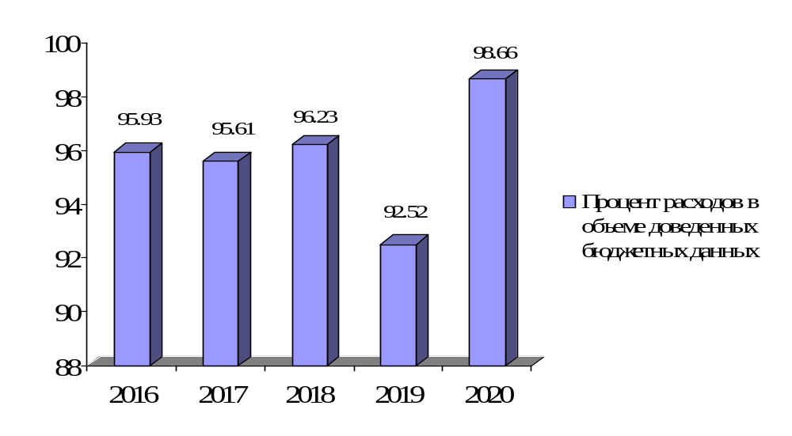
Рисунок 4

Информация о поступлении из федерального бюджета средств на реализацию национальных проектов по состоянию на 01.01.2021 г. представлена в таблице № 4.
Таблица № 4
Информация о поступлении из федерального бюджета средств на реализацию национальных проектов по состоянию на 01.01.2021 г., рубли.
Наменование национального проекта | Наменование федерального проекта | Доведено лимитов бюджетных обязательств из федерального бюджета на 2020 год | Кассовый расход федерального бюджета | Кассовый расход бюджета субъекта
(A) Культура | (A1) Культурная среда | 80 365 200.00 | 79 900 584.54 | 115 114 539.34
(A) Культура | (A2) Творческие люди |  |  | 1 000 000.00
(A) Культура | (A3) Цифровая культура
(A) Культура | Итого | 80 365 200.00 | 79 900 584.54 | 116 114 539.34
(D) Цифровая экономика | (D4) Информационная безопасность |  |  | 11 352 800.00
(D) Цифровая экономика | (D3) Кадры для цифровой экономики |  |  | 1 648 904.07
(D) Цифровая экономика | (D6) Цифровое государственное управление | 3 091 200.00 | 3 091 200.00 | 19 292 875.33
(D) Цифровая экономика | Итого | 3 091 200.00 | 3 091 200.00 | 32 294 579.40
(E) Образование | (E1) Современная школа | 305 225 500.00 | 293 733 388.44 | 481 140 900.66
(E) Образование | (E2) Успех каждого ребенка | 49 690 400.00 | 47 897 540.44 | 72 056 935.14
(E) Образование | (E3) Поддержка семей, имеющих детей |  |  | 538 755.00
(E) Образование | (E4) Цифровая образовательная среда | 207 926 800.00 | 150 013 796.82 | 169 124 024.82
(E) Образование | (E6) Молодые профессионалы (Повышение конкурентоспособности профессионального образования) |  |  | 6 099 999.25
(E) Образование | (E8) Социальная активность | 8 382 400.00 | 8 382 399.99 | 12 231 641.99
(E) Образование | Итого | 571 225 100.00 | 500 027 125.69 | 741 192 256.86
(F) Жилье и городская среда | (F1) Жилье | 528 622 700.00 | 528 622 474.32 | 548 691 284.26
(F) Жилье и городская среда | (F2) Формирование комфортной городской среды | 680 462 500.00 | 680 360 183.30 | 729 541 856.34
(F) Жилье и городская среда | (F3) Обеспечение устойчивого сокращения непригодного для проживания жилищного фонда |  |  | 384 058 904.32
(F) Жилье и городская среда | Итого | 1 209 085 200.00 | 1 208 982 657.62 | 1 662 292 044.92
(G) Экология | (G1) Чистая страна
(G) Экология | (G2) Комплексная система обращения с твердыми коммунальными отходами | 135 729 300.00 | 135 729 263.90 | 135 729 263.90
(G) Экология | (GА) Сохранение лесов | 56 269 200.00 | 56 269 200.00 | 56 269 200.00
(G) Экология | (G5) Чистая вода | 71 492 700.00 | 71 491 083.46 | 74 469 878.17
(G) Экология | (G6) Оздоровление Волги | 1 330 342 700.00 | 1 311 206 751.81 | 1 359 869 489.91
(G) Экология | Итого | 1 593 833 900.00 | 1 574 696 299.17 | 1 626 337 831.98
(I) Малое и среднее предпринимательство и поддержка индивидуальной предпринимательской инициативы | (I4) IРасширение доступа субъектов малого и среднего предпринимательства к финансовым ресурсам, в том числе к льготному финансированию | 257 031 100.00 | 257 031 100.00 | 267 740 729.17
 | (I5) Акселерация субъектов малого и среднего предпринимательства | 162 535 000.00 | 162 535 000.00 | 191 314 542.69
 | (I7) Создание системы поддержки фермеров и развитие сельской кооперации | 17 194 500.00 | 17 194 500.00 | 17 910 937.50
 | (I8) Популяризация предпринимательства | 10 514 600.00 | 6 456 084.05 | 6 725 087.55
 | Итого | 447 275 200.00 | 443 216 684.05 | 483 691 296.91
(L) Производительность труда и поддержка занятости | (L2) Адресная поддержка повышения производительности труда на предприятиях | 29 680 400.00 | 29 680 400.00 | 29 680 400.00
(L) Производительность труда и поддержка занятости | (L3) Поддержка занятости и повышение эффективности рынка труда для обеспечения роста производительности труда | 11 460 300.00 | 11 459 854.56 | 11 937 349.97
(L) Производительность труда и поддержка занятости | Итого | 41 140 700.00 | 41 140 254.56 | 41 617 749.97
(N) Здравоохранение | (N1) Развитие системы оказания первичной медико-санитарной помощи
(N) Здравоохранение | (N2) Борьба с сердечно-сосудистыми заболеваниями | 197 970 800.00 | 197 958 003.78 | 207 763 212.58
(N) Здравоохранение | (N3) Борьба с онкологическими заболеваниями | 450 820 900.00 | 450 820 900.00 | 475 820 900.00
(N) Здравоохранение | (N4) Развитие детского здравоохранения, включая создание современной инфраструктуры оказания медицинской помощи детям | 76 772 400.00 | 76 772 400.00 | 112 130 140.99
(N) Здравоохранение | (N7) Создание единого цифрового контура в здравоохранении на основе единой государственной информационной системы здравоохранения (ЕГИСЗ) | 374 590 900.00 | 357 280 671.43 | 372 169 440.62
(N) Здравоохранение | Итого | 1 100 155 000.00 | 1 082 831 975.21 | 1 167 883 694.19
(P) Демография | (P1) Финансовая поддержка семей при рождении детей | 1 546 042 400.00 | 1 545 832 239.06 | 1 801 685 741.95
(P) Демография | (P2) Содействие занятости женщин - создание условий дошкольного образования для детей в возрасте до трех лет | 591 031 500.00 | 588 271 244.16 | 695 688 980.45
(P) Демография | (P3) Старшее поколение | 82 836 000.00 | 82 768 324.94 | 92 982 472.54
(P) Демография | (P5) Спорт - норма жизни | 129 841 773.00 | 126 096 087.31 | 134 397 020.24
(P) Демография | Итого | 2 349 751 673.00 | 2 342 967 895.47 | 2 724 754 215.18
(R ) Безопасные и качественные автомобильные дороги | (R1) Дорожная сеть | 1 462 000 000.00 | 1 455 944 663.18 | 4 061 588 689.99
(R ) Безопасные и качественные автомобильные дороги | (R2) Общесистемные меры развития дорожного хозяйства
(R ) Безопасные и качественные автомобильные дороги | (R3) Безопасность дорожного движения | 2 537 499.48 | 2 537 499.48
(R ) Безопасные и качественные автомобильные дороги | Итого | 1 464 537 499.48 | 1 458 482 162.66 | 4 061 588 689.99
(T) Международная кооперация и экспорт | (T2) Экспорт продукции агропромышленного комплекса | 138 640.70 | 138 640.40
(T) Международная кооперация и экспорт | Итого | 138 640.70 | 138 640.40

В 2020 году в рамках Соглашения об информационном взаимодействии Федеральной службы государственной статистики и Федерального казначейства представлена регламентированная информация в территориальный орган Федеральной службы государственной статистики в Ярославской области.
В целях информирования заинтересованных пользователей и достижения публичности исполнения бюджетов бюджетной системы ежемесячно размещалась информация о кассовом исполнении федерального бюджета, кассовом обслуживании исполнения бюджетов бюджетной системы Российской Федерации, бюджетных учреждений, автономных учреждений и иных организаций на Интернет-сайте Управления в форме регламентированных отчетов: Отчет о кассовом поступлении и выбытии бюджетных средств (ф. 0503124), Баланс по поступлениям и выбытиям бюджетных средств (ф. 0503140), Баланс по операциям кассового обслуживания исполнения бюджета (ф. 0503150), Консолидированный отчет о кассовых поступлениях и выбытиях (ф. 0503152), Отчет об операциях по поступлениям в бюджетную систему Российской Федерации, учитываемым органами Федерального казначейства (ф.0503153), Отчет о кассовом поступлении и выбытии средств бюджетных учреждений, автономных учреждений и иных организаций (ф. 0503155).
В 2020 году на Интернет-сайте Управления в разделе «Исполнение бюджетов» было размещено ежемесячных отчетов - 96 шт., годовых отчетов – 8 шт. отчетов.
В целях реализации Концепции открытости федеральных органов исполнительной власти, утвержденной Распоряжением Правительства РФ от 30.01.2014 № 93-р «Об утверждении Концепции открытости федеральных органов исполнительной власти», в 2020 году на Интернет-сайте Управления в разделе «Открытое правительство» размещалась Информация из Отчета о кассовом поступлении и выбытии бюджетных средств (ф.0503124).
В целях раскрытия информации о ходе реализации национальных проектов, финансовыми органами субъектов Российской Федерации и органами управления государственными внебюджетными фондами Российской Федерации, начиная с отчетности на 01.01.2020, осуществляется представление в подсистему «Учет и отчетность» ГИИС ЭБ следующих отчетов:
- Сводный Отчет о бюджетных обязательствах (ф. 0503128) в части обязательств по реализации национальных проектов (программ), комплексного плана модернизации и расширения магистральной инфраструктуры (региональных проектов в составе национальных проектов) (далее - Отчет (ф. 0503128-НП);
- Отчет об исполнении бюджета (ф. 0503117) в части реализации национальных проектов (программ), комплексного плана модернизации и расширения магистральной инфраструктуры (региональных проектов в составе национальных проектов) (далее - Отчет (ф. 0503117-НП);
- Отчет об обязательствах учреждения (ф. 0503738), содержащий данные о принятии и исполнении учреждением обязательств в ходе реализации национальных проектов (программ), комплексного плана модернизации и расширения магистральной инфраструктуры (региональных проектов в составе национальных проектов) (далее - Отчет (ф. 0503738-НП).
В соответствии с письмами Казначейства России от 09.09.2019 № 07-04-05/02-19361 «О предоставлении форм бюджетной отчетности», от 07.02.2020 № 07-04-05/02-2372 «О порядке представления Отчета об обязательствах учреждения (ф. 0503738-НП)» Управлением обеспечены проверка и принятие Отчетов (ф. 0503128-НП), Отчетов (ф. 0503117-НП) и Отчетов (ф. 0503738-НП), представляемых в подсистему «Учет и отчетность» ГИИС ЭБ Департаментом финансов Ярославской области.
За 2020 год Управлением проверено и принято Отчетов (ф. 0503117-НП) – 730 шт., Отчетов (ф. 0503128-НП) -754 шт., Отчетов (ф. 0503738-НП) – 299 шт.
Схема представления отчетов содержащих информацию о ходе реализации национальных проектов в подсистему «Учет и отчетность» ГИИС ЭБ финансовым органом субъекта Российской Федерации приведена на рисунке 5.

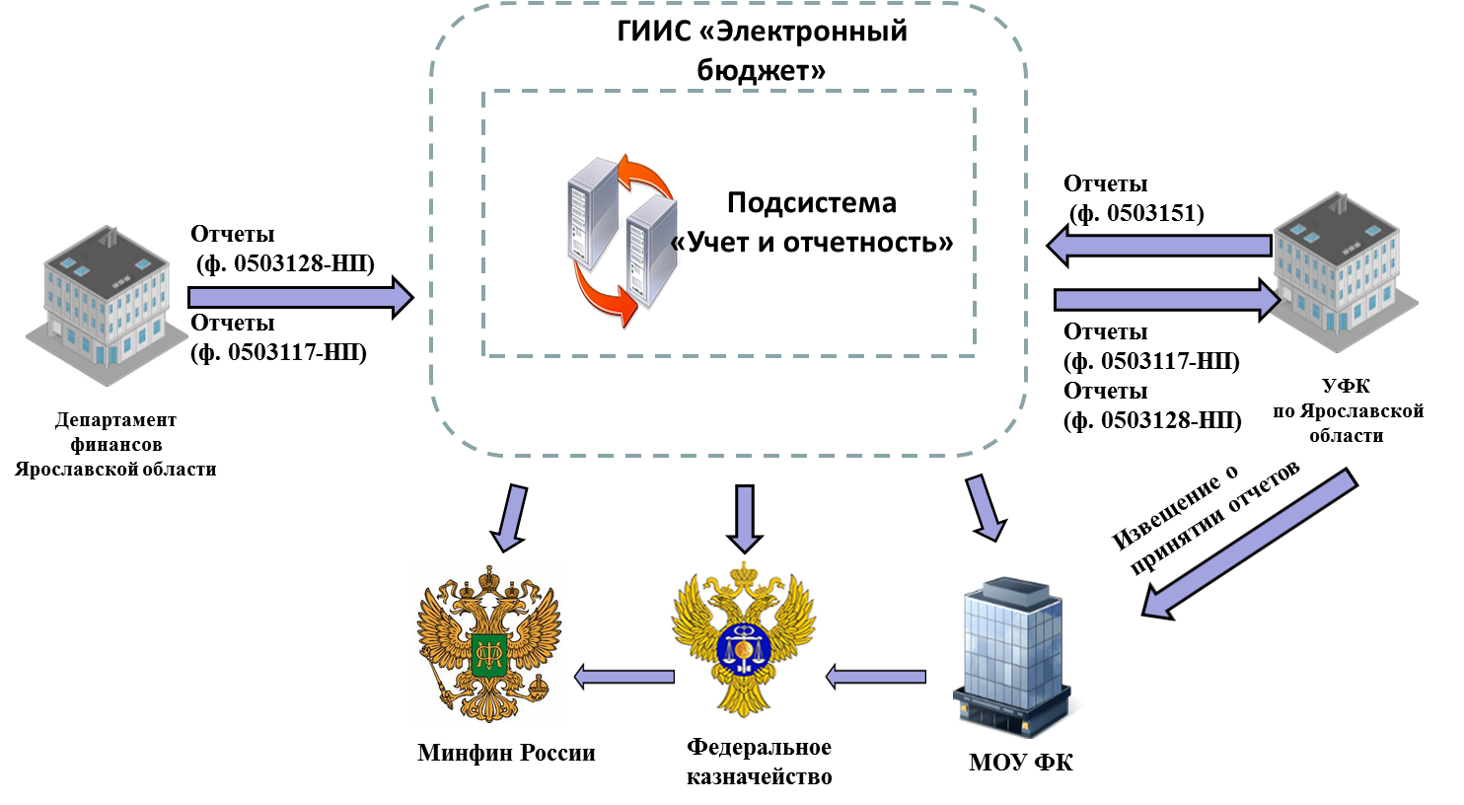Рисунок 5
Начиная с 1 января 2021 года, Управление осуществляет казначейский учет, составление и представление отчетности по операциям системы казначейских платежей.
В соответствии с Приказом Минфина России от 30.06.2020 № 126н «Об утверждении федерального стандарта бухгалтерского учета государственных финансов «Отчетность по операциям системы казначейских платежей» начиная с отчетности 2021 года, Управлением ежемесячно и ежеквартально составляется отчетность по операциям системы казначейских платежей по следующим формам:
- Баланс операций в системе казначейских платежей (ф. 0503195);
- Отчет о движении денежных средств в системе казначейских платежей (ф. 0503196);
- Пояснительная записка к Балансу операций в системе казначейских платежей (ф. 0503198).
В соответствии с письмом Казначейства России от 22.12.2020 № 07-04-05/02-26807 «О составлении и представлении бюджетной и казначейской отчетности в 2021 году» Управлением ежедневно по данным Главной книги (ф. 0504072) формируется и представляется в МОУ ФК Оперативный баланс операций в системе казначейских платежей (ф. 0531377).
Во исполнение положений Порядка прогнозирования движения средств на едином казначейском счете, утвержденного приказом Федерального казначейства от 31 марта 2020 № 13н, (далее – Порядок) с февраля 2021 года Управление обеспечивает ежемесячное формирование и загрузку в Модуль кассового планирования информации о поступлениях и перечислениях бюджетных средств, формируемой по форме согласно приложению № 9 к Порядку (ф 0501149).

8. Итоги деятельности отдела централизованной бухгалтерии за 2020 год

Федеральное казначейство с 2018 года реализует масштабный проект по централизации учетных функций федеральных органов исполнительной власти. С 01.10.2021 г. ведение бухгалтерского учета и формирование отчетности всех ФОИВ, руководство деятельностью которых осуществляет Правительство Российской Федерации, будет обеспечиваться Федеральным казначейством.

Этапы централизации бухгалтерского учета
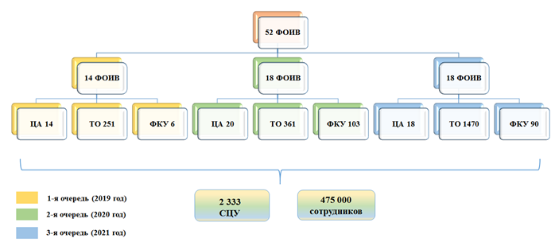
Создание централизованной бухгалтерии позволяет:

- унифицировать учетные процедуры на базе единой методологии, что особенно актуально в настоящее время, в период реформирования бухгалтерского учета для приведения его к требованиям международных стандартов,
- обеспечить формирование отчетности о финансовом состоянии и деятельности органов государственной власти в новом формате,
- обеспечить функционирование в едином информационном пространстве, где финансовые органы будут иметь доступ ко всем объектам централизованного учета и оперативно получать информацию об их финансовой деятельности,
- решить проблему удаленности территориальных органов и связать их с централизованной бухгалтерией юридически значимым электронным документооборотом.

Централизация учетных функций –
нормативное правовое регулирование

- Бюджетный кодекс Российской Федерации,
- Федеральный закон от 06.12.2011 № 402-ФЗ «О бухгалтерском учете»,
- Постановление Правительства РФ от 27.12.2019 № 1890 «Об общих требованиях к передаче Федеральному казначейству, финансовому органу субъекта Российской Федерации, финансовому органу муниципального образования полномочий…….по обеспечению представления такой отчетности в соответствующие государственные (муниципальные) органы»,
- Постановление Правительства РФ от 15.02.2020 № 153 «О передаче Федеральному казначейству полномочий отдельных федеральных органов исполнительной власти, их территориальных органов и подведомственных им казенных учреждений»,
- Приказ МФ РФ от 01.12.2010 № 157н «Об утверждении единого плана счетов бухгалтерского учета……. и инструкции по его применению»,
- Приказ МФ РФ от 28.12.2010 № 191н «Об утверждении Инструкции о порядке составления и представления годовой, квартальной и месячной отчетности об исполнении бюджетов бюджетной системы Российской Федерации»,
- Приказ МФ РФ от 30.03.2015 № 52н «Об утверждении форм первичных учетных документов и регистров бухгалтерского учета, применяемых органами государственной власти, органами местного самоуправления, органами управления государственными внебюджетными фондами, государственными (муниципальными) учреждениями и методических указаний по их применению»,
- Приказ МФ РФ от 29.11.2017 № 209н «Об утверждении порядка применения классификации операций сектора государственного управления»,
- Приказ ФК от 17.12.2020 № 41н «Об утверждении Рабочего плана счетов централизованного бухгалтерского учета и Порядка его применения»,
- Приказ ФК от 11.01.2021 № 2н «Об утверждении Графика документооборота при централизации учета»,
- Приказ ФК от 02.04.2020 № 17н «Об утверждении Особенностей ведения централизованного бухгалтерского учета».

Первые итоги и эффекты от внедрения централизованной модели

- Повышение прозрачности и достоверности финансово-хозяйственной деятельности (сведения о финансово-хозяйственной деятельности доступны в режиме «реального» времени),
- Создание резервов для оптимизации (часть ведомств уже отказались от бухгалтерской службы),
- Повышение финансовой дисциплины (сокращение случаев несоответствия данных учета и отчетности, сокращение наличия фактов "скрытой" кредиторской и дебиторской задолженности, в некоторых случаях восстановление бюджетного учета, приобретение активов, не соответствующих ведомственным функциям, соблюдение норм положенности при осуществлении закупок и командировании сотрудников).
В целом можно констатировать повышение качества бюджетного учета. При централизованном ведении бухгалтерского учета повышается своевременность отражения фактов хозяйственной жизни в учете.
Второй аспект — достоверность. Бухгалтер в лице специалиста казначейства равноудален и от контролирующих органов, и от руководства, и от финансистов конкретного получателя средств федерального бюджета. Казначей - это независимый бухгалтер, который отражает ситуацию объективно.

Функции, возложенные на отдел централизованной бухгалтерии
УФК по Ярославской области

Согласно Положению об отделе централизованной бухгалтерии, утвержденному Приказом руководителя Управления от 22.10.2020г. №324, на сотрудников отдела возложены следующие функции:
- осуществляет ведение бюджетного учета субъектов централизованного учета;
- осуществляет составление и обеспечивает представление бюджетной отчетности субъектов централизованного учета, иной обязательной отчетности, формируемой на основании данных бюджетного учета, а также обеспечение представления такой отчетности в соответствующие государственные (муниципальные) органы;
- участвует в реализации отдельных мероприятий Федерального казначейства, связанных с передачей централизуемых полномочий.
- осуществляет мониторинг в Федеральном казначействе информации, представляемой в подсистему «Учет и отчетность» Системы «Электронный бюджет»;
- формирует предложения по развитию Системы «Электронный бюджет» в части подсистем «Учет и отчетность», «Управление нефинансовыми активами»;
- обеспечивает своевременный прием и передачу документов
и электронных образов документов в соответствии с утвержденным графиком документооборота при централизации учета субъектов централизованного учета;
- обеспечивает начисление физическим лицам заработной платы
и иных выплат в установленные субъектом централизованного учета сроки;
- обеспечивает своевременное начисление и перечисление страховых взносов, налогов и иных удержаний из заработной платы физических лиц
в соответствии с законодательством Российской Федерации;
- осуществляет работу с учреждениями банков по перечислению физическим лицам заработной платы и иных выплат;
- формирует и обеспечивает представление в установленные сроки отчетности в органы государственной статистики, налоговые органы, государственные внебюджетные фонды и иные организации в соответствии с законодательством Российской Федерации по телекоммуникационным каналам связи с использованием усиленной квалифицированной электронной подписи;
- обеспечивает в рамках своей компетенции формирование регистров бюджетного учета (платежных, расчетно-платежных ведомостей, оборотных ведомостей, регламентированных журналов операций);
- обеспечивает хранение первичных документов, переданных субъектом централизованного учета на бумажных носителях, регистров бухгалтерского учета, налоговой отчетности, отчетности в государственные внебюджетные фонды и иных документов в порядке, установленном действующим законодательством Российской Федерации;
- формирует по запросу сотрудников субъектов централизованного учета в рамках своей компетенции документы, в том числе справки о суммах заработной платы, справки о доходах;
- формирует предложения по развитию Системы «Электронный бюджет» в части подсистемы «Управление оплатой труда».

Централизация учетных функций
в ОЦБ УФК по Ярославской области

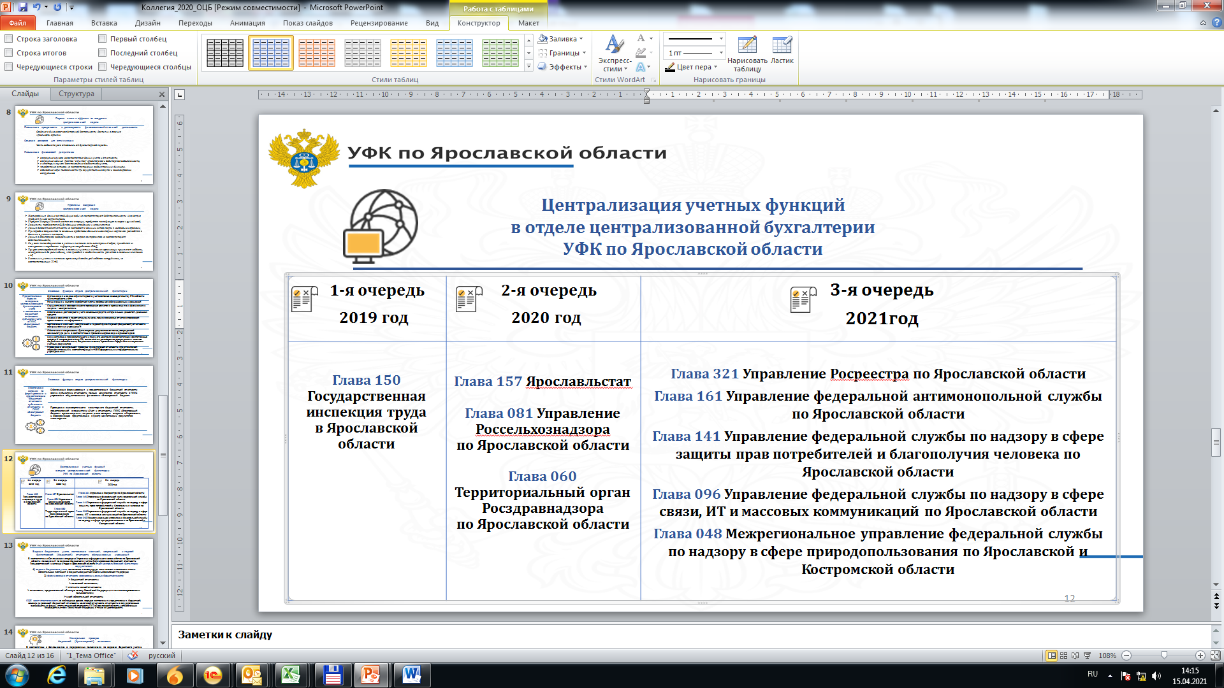

Новые функции реализуются за счет внутренней оптимизации, современных технологий, повышения производительности труда.

Численность сотрудников и бухгалтерской службы субъектов централизованного учета (СЦУ), а также численность ОЦБ
УФК по Ярославской области на момент передачи полномочий

Федеральные органы исполнительной власти, принятые на обслуживание | Фактическая численность |  | Штатная численность ОЦБ | Фактическая численность ОЦБ
 | сотрудников ФОИВ | бухгалтерской службы ФОИВ | Штатная численность ОЦБ | Фактическая численность ОЦБ
Государственная инспекция труда в Ярославской области | 24 | 2 | 15 | 12
Территориальный орган Федеральной службы государственной статистики по Ярославской области | 255 | 9 | 15 | 12
Территориальный  орган Федеральной службы по надзору в сфере здравоохранения по Ярославской области | 13 | 2 | 15 | 12
Управление Федеральной службы по ветеринарному и фитосанитарному надзору по Ярославской области | 76 | 5 | 15 | 12
Верхне-Волжское межрегиональное управление Федеральной службы по надзору в сфере природопользования | 86 | 5 | 15 | 12
Управление Роспотребнадзора по Ярославской области | 138 | 7 | 15 | 12
Управление Федеральной службы по надзору в сфере связи, информационных технологий и массовых коммуникаций по Ярославской области | 40 | 3 | 15 | 12
Управление Федеральной антимонопольной службы по Ярославской области | 26 | 1 | 15 | 12
Управления Федеральной службы государственной регистрации, кадастра и картографии по Ярославской области | 281 | 9 | 15 | 12
Итого | 939 | 43 | 15 | 12

Выполнение планов мероприятий («Дорожная карта»)
ОЦБ УФК по Ярославской области

Фактическое выполнение «Дорожных карт»
Созданы субъектами централизованного учета Рабочие группы по передаче полномочий в УФК
Предоставлен субъектами централизованного учета необходимый доступ к БД и ПО ведения бюджетного учета, начисления заработной платы сотрудникам отдела централизованной бухгалтерии УФК по Ярославской области
Представлены «Карты контроля для анализа технологического обеспечения ведения бюджетного учета, формирования бюджетной отчетности, начисления и выплаты заработной платы и иных выплат в бюджеты» в ЦОКР и утверждены «Анализы организации ведения бюджетного учета и формирования бюджетной отчетности» по 9 СЦУ
Организовано технологическое обеспечение передачи полномочий, в том числе:
а) подписаны положительные Протоколы миграции о передаче данных;
б) подключены пользователи субъектов централизованного учета к ПУОТ и ПУиО ГИИС ЭБ
Проведено обучение СЦУ работе в ПУиО ГИИС ЭБ
Представлены документы Учетной политики СЦУ
Оформлены согласия сотрудников на обработку и передачу обработки ПД
Заключены Договоры-поручения на обработку ПД третьим лицам
Оформлены Карточки образцов подписей со включением в них представителей УФК по Ярославской области (сотрудников ОЦБ) и Доверенности по представлению интересов сотрудникам УФК по Ярославской области по 9 СЦУ
Заключены Дополнительные соглашения к договорам о включении в схему взаимодействия с кредитными организациями в рамках зарплатных проектов сотрудников УФК по Ярославской области
Переданы СЦУ первичные документы, регистры, отчетность и другие документы, необходимые для выполнения переданных полномочий УФК по Ярославской области согласно утвержденным Детализированным планам мероприятий

Выполнение детализированных планов мероприятий («Дорожная карта») ОЦБ УФК по Ярославской области

Выполнение Детализированного плана мероприятий
Сформированы и подписаны электронной подписью в ГИИС ЭБ Акты приема передачи данных по счетам бюджетного учета на дату передачи полномочий
Сформированы и подписаны ЭП в ГИИС ЭБ Главные книги на дату передачи полномочий
Сформированы и подписаны ЭП в ГИИС ЭБ описи инвентарных карточек по учету нефинансовых активов на дату передачи полномочий
Сформированы и подписаны электронной подписью в ГИИС ЭБ оборотные ведомости по нефинансовым активам на дату передачи полномочий
Представлены копии подтверждающих документов имущества, находящегося на счете 0106000 «Вложения в нефинансовые активы», копии подтверждающих документов по нефинансовым активам, находящихся на забалансовых счетах
Представлены акты сверки взаимных расчетов по дебиторской и кредиторской задолженности в части расходов; акты сверки взаимных расчетов с налоговыми органами, внебюджетными фондами
Представлены документы (реестры), подтверждающие наличие дебиторской задолженности по доходам
Представлены копии документов, необходимых для ведения бухучета
Представлена информация, необходимая для начисления и оплаты труда, иных выплат субъекта централизованного учета

Нефинансовые активы, принятые к учету
ОЦБ УФК по Ярославской области в 2019 – 2021 годах

Федеральные органы исполнительной власти, принятые на обслуживание | Сумма основных средств (сч. 101) | Сумма нематериальных активов (сч. 102) | Сумма непроизведенных активов (сч. 103) | Сумма материальных запасов (сч. 105) | Сумма дебиторской задолженности по счету 205
Государственная инспекция труда в Ярославской области | 17 109 458,87 | 0,00 | 0,00 | 728 186,55 | 2 726 685,46
Территориальный орган Федеральной службы государственной статистики по Ярославской области | 93 837 656,73 | 0,00 | 14 989 693,52 | 8 769 732,56 | 351 895,07
Территориальный  орган Федеральной службы по надзору в сфере здравоохранения по Ярославской области | 6 798 270,35 | 0,00 | 0,00 | 4 598,57 | 6 439,00
Управление Федеральной службы по ветеринарному и фитосанитарному надзору по Ярославской области | 23 960 586,98 | 0,00 | 7 589 257,52 | 1 381 455,40 | 1 504 073,34
Верхне-Волжское межрегиональное управление Федеральной службы по надзору в сфере природопользования | 58 096 593,52 | 0,00 | 9 478 530,53 | 1 799 716,42 | 354 367 419,15
Управление Роспотребнадзора по Ярославской области | 67 916 936,85 | 919 650,00 | 29 548 381,37 | 2 675 932,46 | 8 823 118,43
Управление Федеральной службы по надзору в сфере связи, информационных технологий и массовых коммуникаций по Ярославской области | 15 082 536,67 | 0,00 | 453 022,30 | 574 876,43 | 469 664,60
Управление Федеральной антимонопольной службы по Ярославской области | 6 867 487,11 | 0,00 | 0,00 | 0,00 | 22 094 143,43
Управления Федеральной службы государственной регистрации, кадастра и картографии по Ярославской области | 287 437 741,81 | 0,00 | 17 902 799,79 | 3 516 345,36 | 2 049 987,91
Итого | 577 107 268,89 | 919 650,00 | 79 961 685,03 | 19 450 843,75 | 392 393 426,39

Объем бюджетного учета, исполняемый отделом централизованной бухгалтерии УФК по Ярославской области, за 2020- 1 квартал 2021 года:

Федеральные органы исполнительной власти, принятые на обслуживание | Общая сумма ЛБО за 2020 год, в том числе: |  | Зарплата и взносы (КВР 121, 129) |  | Командировочные расходы (КВР 122) |  | Закупка товаров, работ, услуг (КВР 242, 243, 244) | Налоги и иные выплаты (КВР 321, 831, 851, 852, 853)
Государственная инспекция труда в Ярославской области | 19 181 657,63 |  | 14 243 809,10 |  | 523 00,00 |  | 4 649 805,53 | 235 743,00
Территориальный орган Федеральной службы государственной статистики по Ярославской области | 143 760 163,77 |  | 111 156 600,00 |  | 125 400,00 |  | 31 787 163,77 | 664 800,00
Территориальный  орган Федеральной службы по надзору в сфере здравоохранения по Ярославской области | 15 416 477,19 |  | 10 736 607,47 |  | 73 100,00 |  | 4 592 069,72 | 147 00,00
Управление Федеральной службы по ветеринарному и фитосанитарному надзору по Ярославской области | 54 263 695,53 |  | 44 043 383,24 |  | 342 004,21 |  | 9 572 796,16 | 166 871,22
Управление Роспотребнадзора по Ярославской области | 114 411 564,26 |  | 96 895 447,00 |  | 101 800,00 |  | 16 616 200,00 | 798 117,26
Управления Федеральной службы государственной регистрации, кадастра и картографии по Ярославской области | 203 015 400,00 |  | 174 214 700,00 |  | 127 600,00 |  | 25 522 100,00 | 3 137 800,00
Управление Федеральной антимонопольной службы по Ярославской области | Переход на централизованный учет с 01.04.2021
Верхне-Волжское межрегиональное управление Федеральной службы по надзору в сфере природопользования | Переход на централизованный учет с 01.07.2021
Управление Федеральной службы по надзору в сфере связи, информационных технологий и массовых коммуникаций по Ярославской области | Переход на централизованный учет с 01.07.2021
Итого | 550 048 958,38 | 451 290 546,81 |  | 822 204,21 |  | 92 740 135,18 |  | 5 018 031,48

Объем отраженных в бюджетном учете документов
за 2020- 1 квартал 2021 года:

Федеральные органы исполнительной власти, принятые на обслуживание | Поставлено на учет БО по заключенным ГК (договорам) |  | Сформировано заявок на кассовый расход |  | Сформировано авансовых отчетов
 | 2020 | 1 кв. 2021 | 2020 | 1 кв. 2021 | 2020 | 1 кв. 2021
Государственная инспекция труда в Ярославской области | 107 | 39 | 827 | 110 | 16 | 3
Территориальный орган Федеральной службы государственной статистики по Ярославской области | 749 | 547 | 3 298 | 1 282 | 126 | 46
Территориальный  орган Федеральной службы по надзору в сфере здравоохранения по Ярославской области | 126 | 57 | 291 | 161 | 2 | 1
Управление Федеральной службы по ветеринарному и фитосанитарному надзору по Ярославской области | 175 | 120 | 893 | 345 | 69 | 21
Управление Роспотребнадзора по Ярославской области | - | 113 | - | 362 | -
Управления Федеральной службы государственной регистрации, кадастра и картографии по Ярославской области | - | 113 | - | 1 150 | - | 2
Управление Федеральной антимонопольной службы по Ярославской области | Переход на централизованный учет с 01.04.2021
Верхне-Волжское межрегиональное управление Федеральной службы по надзору в сфере природопользования | Переход на централизованный учет с 01.07.2021
Управление Федеральной службы по надзору в сфере связи, информационных технологий и массовых коммуникаций по Ярославской области | Переход на централизованный учет с 01.07.2021
Итого | 1 157 | 989 | 5 309 | 3 410 | 213 | 73

Объем доходов, администрируемых субъектами централизованного учета, переданных к учету в УФК по Ярославской области

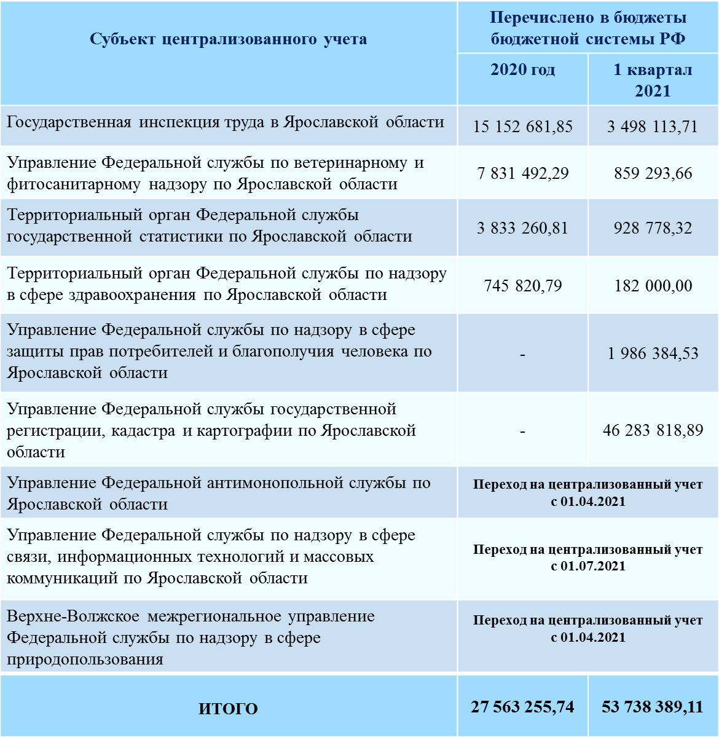

Проблемы, выявленные при ведении бюджетного учета

- Мигрированные данные за предыдущие годы не соответствуют действительности и зачастую требуют ручной корректировки,
- В процесс миграции не включаются все операции, требуется последующая выверка и ручной ввод,
- Документы передаются в ОЦБ с большим опозданием и некомплектно,
- Данные бюджетной отчетности не совпадают с данными Актов сверки с налоговыми органами,
- При передаче документов по основным средствам данные в инвентарных карточках расходятся с данными в учетных системах,
- Данные о дебиторской задолженности в разрезе контрагентов не соответствуют действительности,
- Не у всех типов документов в учетных системах есть электронный образ, приходится получать информацию от ФОИВ в виде скан-копий документов. В дальнейшем сотрудникам ОЦБ необходимо распечатать данные документы и вручную занести в программу 1С,
- При расчете заработной платы в локальных учетных системах организации применяют надбавки, не округленные до целых единиц, что приводит к неидентичности расчетов в локальных системах и 1С,
- В локальных учетных системах организаций введен ряд надбавок сотрудникам, не соответствующих 79 ФЗ.

Ведение бюджетного учета, составление месячной, квартальной и годовой бухгалтерской (бюджетной) отчетности обслуживаемых учреждений
В 2020 году отдел централизованной бухгалтерии осуществлял:
1) ведение бюджетного учета, начисление и оплату труда, иных выплат и обязательных платежей в бюджеты бюджетной системы РФ;
2) формирование отчетности на основании данных бюджетного учета:
- бюджетной отчетности;
- налоговой отчетности;
- статистической отчетности;
- отчетности, представляемой в Счетную палату Российской Федерации, и иным заинтересованным пользователям;
- иной обязательной отчетности.
ОЦБ обеспечивал соблюдение сроков, порядка составления и представления бюджетной и налоговой отчетности, отчетности в государственные внебюджетные фонды, статистической отчетности ФОИВ, установленных законодательством РФ, а также ее достоверность.
Кроме того ОЦБ организовал работу в переходный период по обеспечению начисления физическим лицам выплат по оплате труда и иных выплат, а также связанных с ними обязательных платежей в бюджеты бюджетной системы РФ в рамках реализации Федеральным казначейством положений ст. 264.1 Бюджетного кодекса РФ.
В течение переходного периода расчет заработной платы и иных платежей сотрудникам федеральных органов исполнительной власти (их территориальных органов, подведомственных федеральных казенных учреждений) (далее - субъекты централизованного учета) осуществлялся в параллельном режиме:
субъектами централизованного учета - в используемых ими информационных системах для расчета заработной платы;
территориальными органами Федерального казначейства - средствами системы "Электронный бюджет" на основании данных Единой информационной системы управления кадровым составом государственной гражданской службы РФ:

Интеграция ПУОТ ЭБ и ФГИС «ЕИСУ КС»
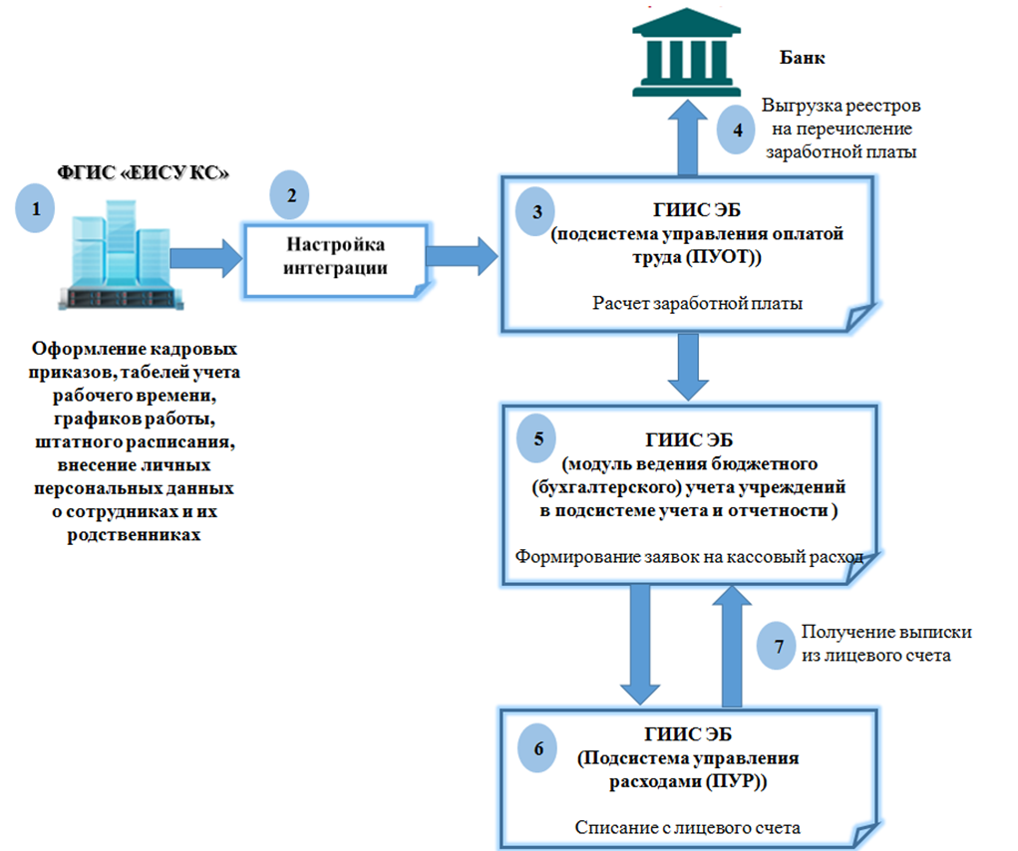

Интеграции ПУОТ ЭБ и ФГИС «ЕИСУ КС» предшествовала большая работа по ее настройке, которая была проведена сотрудниками ОЦБ в 2020 году. В марте – июле 2020 года ОЦБ проводил следующие мероприятия по приему полномочий в части расчета заработной платы:
- Сопоставление классификаторов (чинов, видов отпусков, видов использования рабочего времени, видов документов физических лиц, видов стажа, должностей);
- Загрузку централизованных справочников начислений и удержаний;
- Замену плановых начислений в локальных системах на централизованные;
- Загрузку связки Электронного бюджета и ЕИСУКС.

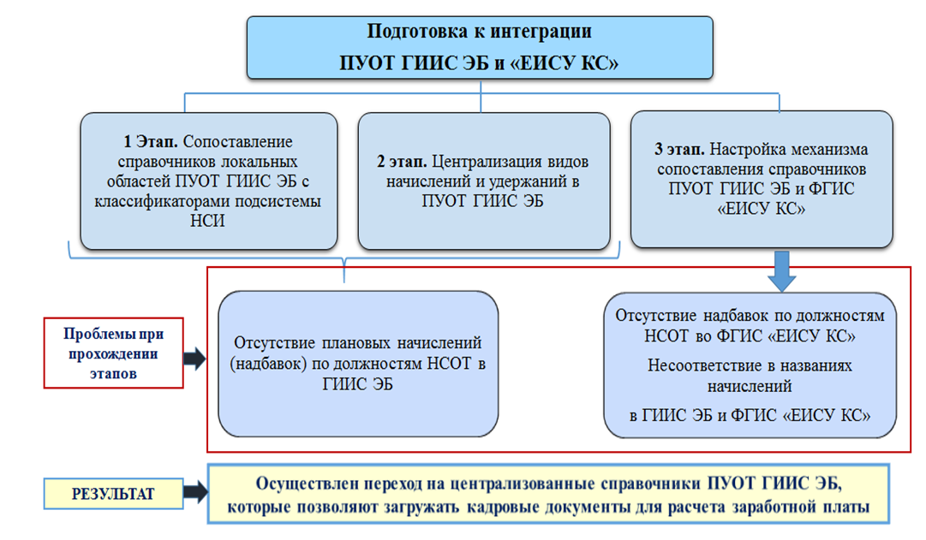

Проблемы при настройке интеграции и сопоставлении данных ПУОТ ГИИС ЭБ и ФГИС «ЕИСУ КС»

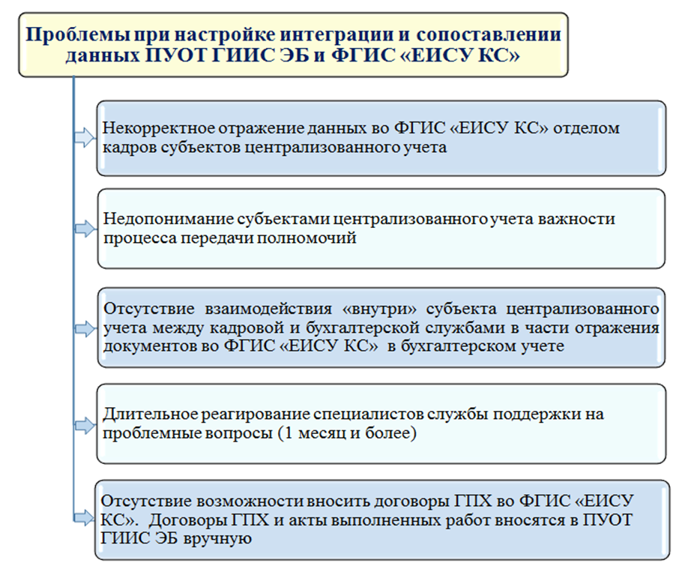

Мониторинг бюджетной (бухгалтерской) отчетности
в ГИИС «Электронный бюджет»

ОЦБ ежеквартально осуществляет мониторинг отчетности в соответствии с Приказом Федерального Казначейства от 30.12.2016г. №512 «Об утверждении Порядка мониторинга в Федеральном казначействе информации, предоставляемой в подсистему «Учет и отчетность» ГИИС «Электронный бюджет».
При проведении мониторинга:
- контролируются сроки предоставления и состав отчетности;
- устанавливается соответствие показателей классификаторам и справочникам;
- определяется наличие арифметических и логических ошибок;
- просматривается наличие Пояснительной записки к отчётности, в том числе состава и содержания текстовой ее части.
Общее количество субъектов отчетности, по которым осуществлялся мониторинг в 2020 году – 6. Из них представляют:
- бюджетную отчетность в рамках приказа МФ РФ от 28.12.2010г. №191н - 4;
- бухгалтерскую отчетность в рамках приказа МФ РФ от 25.03.2011г. №33н - 17.
В 2020 году проведена большая консультационная работа с субъектами отчетности по вопросам представления отчетности, по настройкам отчетных форм и в целом по адаптации работы субъектов отчетности в подсистеме «Учет и отчетность» ГИИС «Электронный бюджет».
9. Итоги деятельности
контрольно-ревизионного отдела в финансово-бюджетной сфере
УФК по Ярославской области за 2020 год

В 2020 году контрольно-ревизионная деятельность Управления Федерального казначейства по Ярославской области осуществлялась с учетом ограничений на проведение контрольных мероприятий, установленных постановлением Правительства Российской Федерации от 03.04.2020 № 438 «Об особенностях осуществления в 2020 году государственного контроля (надзора), муниципального контроля и о внесении изменения в пункт 7 Правил подготовки органами государственного контроля (надзора) и органами муниципального контроля ежегодных планов проведения плановых проверок юридических лиц и индивидуальных предпринимателей».
При этом контрольно-ревизионным отделом в финансово-бюджетной сфере Управления в 2020 году проведено 33 контрольных мероприятия, из них 16 в соответствии с Планом контрольных мероприятий Управления Федерального казначейства по Ярославской области в финансово-бюджетной сфере и 17 внеплановых контрольных мероприятий по поручениям Федерального казначейства и обращениям органов государственной власти, а также юридических и физических лиц.
Снижение числа контрольных мероприятий в 2020 году по сравнению с 2019 годом связано с тем, что с апреля 2020 года в связи с распространением новой коронавирусной инфекции (COVID-19) Указами Президента Российской Федерации от 02.04.2020 № 239, от 28.04.2020 № 294 и от 11.05.2020 № 316 на территории Российской Федерации были введены меры по обеспечению санитарно-эпидемиологического благополучия населения.
Контрольными мероприятиями охвачены следующие направления расходования средств федерального бюджета направленные на:
- реализацию национальных проектов «Безопасные и качественные автомобильные дороги» и «Экология»;
- выполнение мероприятий государственных программ Российской Федерации «Воспроизводство и использование природных ресурсов» и «Развитие промышленности и повышение ее конкурентоспособности».
Кроме этого, Управлением в 2020 году проведены контрольные мероприятия по осуществлению контроля за использование средств, источником которых являются средства Федерального фонда обязательного медицинского страхования, а также за соблюдением законодательства Российской Федерации и иных нормативных правовых актов о контрактной системе в сфере закупок товаров, работ, услуг для обеспечения государственных и муниципальных нужд при планировании и осуществлении отдельных закупок для обеспечения федеральных нужд.
Также в 2020 году проведены проверки использования средств федерального бюджета в рамках исполнения государственного оборонного заказа в территориальных органах, подведомственных учреждениях и организациях Министерства внутренних дел Российской Федерации за 2018 - 2019 годы, а также предоставления и использования средств федерального бюджета на строительство (реконструкцию), приобретение, капитальный ремонт объектов недвижимого имущества, находящихся в государственной собственности, за 2017 - 2019 годы, в учреждениях Федеральной службы исполнения наказаний
Общая сумма проверенных средств составила 20,1 млрд. рублей, из них средств, предоставленных из федерального бюджета в форме межбюджетных трансфертов проверено 2 857 276,96474 тыс. руб., средств государственных внебюджетных фондов проверено 15 924 596,66187 тыс. руб.
Выявлено нарушений бюджетного законодательства Российской Федерации, а также законодательства Российской Федерации о контрактной системе на общую сумму 406,0 млн. рублей, в том числе при использовании средств федерального бюджета 143 549,44333 тыс. руб., при использовании средств, предоставленных из федерального бюджета в форме межбюджетных трансфертов 188 287,40251 тыс. рублей, при использовании средств государственных внебюджетных фондов – 68 721,03629 тысяч рублей.
Так, в ходе контрольных мероприятий по использованию средств федерального бюджета, выделенных на реализацию национальных проектов «Безопасные и качественные автомобильные дороги» и «Экология» выявлено нарушений на общую сумму 16,6 млн. рублей и 126,1 млн. рублей соответственно.
В рамках выполнения мероприятий государственной программы Российской Федерации «Развитие промышленности и повышение ее конкурентоспособности» объектами контроля допущены нарушения на общую сумму 3,1 млн. рублей.
При проведении проверки использования средств, источником которых являются средства Федерального фонда обязательного медицинского страхования, сумма выявленных нарушений в использовании средств государственных внебюджетных фондов составила 68,7 млн. рублей.
Контрольными мероприятия за соблюдением законодательства Российской Федерации и иных нормативных правовых актов о контрактной системе в сфере закупок товаров, работ, услуг для обеспечения государственных и муниципальных нужд при планировании и осуществлении отдельных закупок для обеспечения федеральных нужд установлены нарушения:
- порядка определения начальной (максимальной) цены контракта, цены контракта, заключаемого с единственным поставщиком (подрядчиком, исполнителем) при осуществлении закупок;
- порядка и сроков размещения в единой информационной системе в сфере закупок необходимой информации;
- порядка приемки поставленного товара;
- внесение изменений в существенные условия заключенных контрактов;
- применения мер ответственности за ненадлежащее исполнение обязательств, предусмотренных условиями заключенных контрактов.
Устранено нарушений на общую сумму 1,6 млрд. рублей, в том числе перечислено в доход федерального бюджета 1,1 млн. рублей.
За отчетный период в целях устранения нарушении, а также причин и условий их совершения Управлением направлено объектам контроля 22 представления об устранении причин и условий, способствовавших совершению нарушению.
Управлением на постоянной основе осуществляется взаимодействие с органами прокуратуры. В 2020 году Управлением направлена информация в прокуратуру Ярославской области, а также в Ярославскую межрайонную природоохранную прокуратуру о результатах 14 контрольных мероприятий.
Кроме этого, Управлением неоднократно направлялись материалы контрольных мероприятий в Управления Федеральной антимонопольной службы по Ярославской области для рассмотрения и принятия мер в пределах компетенции.
Должностными лицами, уполномоченными составлять протоколы об административных правонарушениях, составлено 16 протоколов об административных правонарушениях в сфере бюджетных и контрактных правоотношений, по 10 из которых вынесены постановления о наложении административных штрафов. Сумма наложенных штрафов по постановлениям, вступившим в законную силу, составила 80,0 тыс. рублей. Общая сумма штрафов, поступивших в федеральный бюджет, составила 65,0 тыс. рублей.
Кроме того, в течение 2020 года контрольно-ревизионным отделом в финансово-бюджетной сфере в целях обеспечения прослеживаемости хода реализации национальных проектов осуществлялся мониторинг исполнения Ярославской областью размещения отчетов о ходе реализации региональных проектов в подсистеме управления национальными проектами ГИИС «Электронный бюджет» и проверки паспортов региональных проектов в подсистеме управления национальными проектами, а также проверка отчетов о ходе реализации региональных проектов.

10. Итоги деятельности организационно - аналитического отдела за 2020 год

В рамках координации контрольной деятельности в 2020 году организационно-аналитическим отделом сформирована и подготовлена сводная отчетность по результатам проведения контрольных мероприятий в финансово-бюджетной сфере, а также об осуществлении производства по делам об административных правонарушениях по 16 формам за полугодие, за 9 месяцев и за 2020 год.
В течение 2020 года на постоянной основе осуществлялся мониторинг и контроль сведений при планировании и учете нагрузки сотрудников контрольно-ревизионного отдела при участии в планируемых на соответствующий год и внеплановых контрольных мероприятиях Управления;
мониторинг сроков осуществления 25 контрольных мероприятий по централизованным заданиям, поручениям Федерального казначейства и по II разделу плана контрольных мероприятий Управления, а также своевременного представления материалов по результатам контрольных мероприятий в Федеральное казначейство в установленные сроки.
Так, в 2020 году при осуществлении организационно-аналитической деятельности были подготовлены аналитические материалы по 7 централизованным заданиям и внеплановым контрольным мероприятиям по поручениям Федерального казначейства, по которым подготовлены справочные и аналитические таблицы на общую сумму проверенных средств в размере 20 144 365,38973 тыс. рублей.
По результатам контрольной деятельности при осуществлении информационного и организационно-технического обеспечения деятельности контрольной комиссии УФК в 2020 году было подготовлено 21 заседание контрольной комиссии Управления, в ходе которых рассмотрено 151 нарушение законодательства в сфере бюджетных правоотношений и контрактной системы и осуществлен контроль исполнения 116 поручений, выданных по решениям, принятым на контрольной комиссии.
В целях формировании плана контрольных мероприятий в финансово-бюджетной сфере на 2021год организационно-аналитическим отделом в 2020 году осуществлялись:
предварительный анализа данных об объектах контроля, в том числе для выявления рисков совершения объектом контроля нарушений в финансово-бюджетной сфере;
мониторинг информации о результатах ранее проведенных Управлением, иными контрольно-надзорными органами в субъекте в отношении объектов контроля контрольных мероприятий по соответствующим направлениям деятельности;
анализ и оценка рисков совершения объектами контроля нарушений в финансово-бюджетной сфере, в том числе анализ рейтингов деятельности объектов контроля в финансово-бюджетной сфере, сформированных с применением информационных систем, владельцем или оператором которых является Федеральное казначейство, на основании запросов правоохранительных и надзорных органов, а также с учетом карты рисков Федерального казначейства в финансово-бюджетной сфере;
мониторинг объектов контроля в соответствии с перечнем параметров отбора контрольных мероприятий в финансово-бюджетной сфере с присвоением соответствующего уровня риска объекту контроля;
сбор и подготовка информации о потребности Управления в экспертизах при проведении контрольных мероприятий.
Кроме того, в течение 2020 года организационно-аналитическим отделом в целях обеспечения прослеживаемости хода реализации национальных проектов осуществлялся мониторинг исполнения Ярославской областью размещения отчетов о ходе реализации региональных проектов в подсистеме управления национальными проектами ГИИС «Электронный бюджет» и проверки паспортов региональных проектов в подсистеме управления национальными проектами, а также проверка отчетов о ходе реализации региональных проектов.
11. Итоги деятельности отдела информационных систем за 2020 год

Развитие электронного документооборота Федерального казначейства с другими участниками бюджетного процесса

Портал АСФК для ДУБП представляет собой современное online решение, позволяющее беспрепятственно осуществлять юридически значимый электронный документооборот между клиентом и Управлением. Он не требует резервирования базы данных на стороне клиента, репликации данных, а для его работы достаточно стандартного Интернет-браузера.
В 2020 году работа в рамках развития электронного документооборота между Управлением и другими участниками бюджетного процесса проводилась в рамках подключения новых учреждений к ППО СУФД-online.
В 2020 году Управлением были продолжены работы по оптимизации процедур заключения с клиентами договоров об электронном документообороте и обеспечения работы пользователей в системе удаленного финансового документооборота. Для этих целей был переработан регламент подключения пользователей к ППО СУФД-online. В 2020 году было обработано более 2100 заявок на подключение, блокировку/разблокировку, приживление сертификатов к ППО СУФД-online.
В 2020 году Управление продолжило подключение по работе пользователей СУФД через ППО Континент TLS. Основное отличие этого способа работы заключается в отсутствии на ПК пользователя ППО Континент АП и, соответственно сертификатов ключей проверки ЭЦП к нему. Кроме того для работы в ППО СУФД-online в таком режиме нет необходимости в паролях, т.к. вход осуществляется по сертификату ключа проверки ЭЦП пользователя. Этот факт особенно важен, т.к. некоторые клиенты после долгого перерыва в работе с ППО СУФД-online, забывают свои пароли и вынуждены их восстанавливать. Все вышесказанное позволяет клиенту ППО СУФД-online работать без лишних обращений в отделы ОИС и ОРСиБИ Управления и экономит время клиента. Что, в свою очередь, положительно влияет на имидж Управления. По состоянию на 01.01.2021г. на технологию TLS переведено более 680 организаций (более 50 %).
На начало 2021 года технически неготовые абоненты на территории Ярославской области отсутствовали. Таким образом, все клиенты Управления, осуществляют взаимодействие с Управлением посредством СУФД.
В 2021 году Управление планирует продолжить работу по подключению к Порталу АСФК для ДУБП новых клиентов Управления.

Обеспечение безопасности и повышения надежности при проведении денежных операций на счетах Федерального казначейства.
В рамках решения ряда стратегических задач Федерального казначейства, таких как кассовое обслуживание бюджетов бюджетной системы Российской Федерации и государственных внебюджетных фондов, применение современных платежных технологий в секторе государственного управления, перед органами Федерального казначейства стоит не менее важная задача - создание условий для обеспечения безопасности деятельности Федерального казначейства.
Повышение степени устойчивости проведения денежных операций на счетах органов Федерального казначейства в условиях преимущественно безналичного денежного обращения в секторе государственного управления является первостепенной задачей.
Информационное взаимодействие между Управлением и подразделением Банка России осуществляется с использованием автоматизированного рабочего места клиента Банка России (далее – АРМ КБР-Н). Платежи по счетам, открытым в подразделении Банка, проводятся централизованно с использованием единого АРМ КБР-Н.
При осуществлении денежных операций на счетах, открытых в подразделении Банка России, Управление использует систему электронных расчетов. Данная система функционирует на основе прикладного программного обеспечения, разработанного информационным центром Банка России и поставляемого клиентам на безвозмездной основе. АРМ КБР-Н использует выделенный канал между Управлением и расчетным центром информатизации Банка России.
В условиях электронного обмена документами с подразделением Банка России, в целях исключения случаев несанкционированных платежей в соответствии с письмом Федерального казначейства от 23.11.2012 № 42-9.4-05/10.6-670 абонентский пункт Управления настроен по типовой схеме коммутации абонентского пункта и защищенного выделенного сегмента сети ТОФК для организации обмена с подразделением Банка России.
Управление работает по 3 варианту защиты при организации обмена с подразделением Банка России. Что еще больше гарантирует исключение случаев несанкционированных платежей.
Управление осуществляет взаимодействие по обмену информации с подразделением Банка России посредством единого транспортного шлюза (далее ТШ). Транспортный шлюз работает посредством каналов ВТС и использует единую «точку входа» Федерального казначейства с подразделениями Банка России в Москве. Это еще больше гарантирует исключение случаев несанкционированных платежей, т.к. используются только защищенные каналы связи Банка России и Казначейства. Кроме того это позволяет экономить финансовые средства, т.к. не заключаются договора на обслуживание выделенных каналов с подразделением Банка России.
Информационное взаимодействие между Управлением и кредитными организациями также осуществляется централизованно с использованием единых АРМ:
- по проведению операций по счетам № 40116, в подразделениях ПАО Сбербанк для обеспечения клиентов наличными средствами с использованием денежных чеков, - посредством ДБО «Сбербанк Бизнес Онлайн», «Сбербанк Корпорация»;
В 2020 году для электронного обмена документами по проведению операций по счетам № 40116, открытым в подразделениях ПАО Сбербанк для обеспечения наличными средствами с использованием расчетных (дебетовых) карт клиентов, расположенных на территории муниципальных районов Ярославской области, использовалась система дистанционного банковского обслуживания «Сбербанк Бизнес Онлайн».
В работе систем ДБО «Сбербанк Бизнес Онлайн», «Сбербанк Корпорация» применяются современные механизмы обеспечения безопасности информации, повышающие защиту данных:
- механизм аутентификации пользователей и подтверждения документов с использованием средств криптографической защиты информации;
- использование электронных ключей;
- установка ограничений по правам доступа пользователей к счетам и документам.
Полная централизация электронного взаимодействия между Управлением, подразделением Банка России и кредитными организациями позволяет Управлению:
- обеспечивать высокий уровень безопасности и надежности при проведении денежных операций, контроля подписания и отправки в подразделение Банка России и кредитные организации реестров направленных платежей;
- получать, загружать, обрабатывать банковские выписки по всем счетам на уровне Управления для своевременного представления отчетных форм клиентам;
- оперативно получать информацию о денежных потоках, контролировать прохождение платежей;
- осуществлять мониторинг исполняемых процессов для исключения потенциальных сбоев и просрочек при их исполнении.

Автоматизированная система Федерального казначейства Российской Федерации
ППО АС ФК позволяет обеспечить оперативное формирование отчетности, 100% юридически значимый электронный документооборот, а также централизованное хранение данных на уровне Управления, исключает необходимость размещения и обслуживания соответствующих серверных комплексов и баз данных в территориальных отделах.
В 2020 году работы по сопровождения и доработке ППО АС ФК для нужд Федерального казначейства и территориальных органов Федерального казначейства выполнялись в рамках централизованного государственного контракта. В рамках данного государственного контракта исполнителем выпускались обновления к ППО АС ФК. Сравнительная характеристика количества обновлений приведена в таблице 1.

Таблица 1
Количество обновлений ППО АС ФК,
выпущенных исполнителем в 2017 - 2020 годах
Период сбора данных | Количество кумулятивных патчей, шт. | Количество Т-патчей и М-патчей, шт. | Количество задач, шт.
2017 | 5 | 122 | 176
2018 | 6 | 169 | 153
2019 | 4 | 93 | 326
2020 | 3 | 57 | 173

Таким образом, частота внедрения версии ППО АС ФК в 2017 году – 2,4 месяца, в 2018 году – 2 месяца, в 2019 – 3 месяца, в 2020 году – 4 месяца. При этом снизилось количество патчей и резко уменьшилось количество задач. Это говорит о том, что общих проблем в работе АСФК стало меньше и они стали менее критичны. Поэтому решались выпуском патчей.
В соответствии с централизованным государственным контрактом Управлению оказывались услуги по техническому обслуживанию и восстановлению работоспособности аппаратно-программных комплексов Федерального казначейства. В 2020 году в рамках данного контракта в Управлении проведены операции регламентного технического обслуживания аппаратно-программного комплекса Автоматизированной системы Федерального казначейства, подсистемы Портала АСФК для ДУБП, подсистемы ВТС, подсистемы АВКС.
Регулярное проведение операций регламентного технического обслуживания обеспечило стабильную работу аппаратно-программного комплекса Автоматизированной системы Федерального казначейства Управления в течение года и положительно сказалось на производительности оборудования.
Управлением были успешно закончены работы по централизации сервисов АСФК в центре обработки данных в г. Дубна (далее ЦОД). Это позволило не только повысить производительность АСФК за счет использования больших мощностей ЦОД, но и в разы повысить отказоустойчивость аппаратно-программного комплекса. Это связано с тем, что ЦОД представляет из себя кластерную масштабируемую систему. Переход в ЦОД позволил впервые за долгие годы уйти от проблемы понижения производительности в декабре. Когда количество ежедневно обрабатываемых документов увеличивается в разы.
При решении проблем, возникших в процессе эксплуатации ППО АС ФК, активно используется централизованная Система управления эксплуатацией АС ФК (далее - СУЭ АС ФК), представляющая собой систему учета обращений и базу знаний.

Системы инженерного обеспечения
Системы инженерного обеспечения (далее - СИО) позволяют создать оптимальные условия работы информационно-вычислительного комплекса, обеспечивают необходимый уровень его работоспособности, создают условия для функционирования ППО АС ФК в режиме реального времени.
Для обеспечения бесперебойной работы компонентов СИО Управлением в течение года, в ходе исполнения соответствующих Государственных контрактов, проводились регламентные профилактические работы по обслуживанию дизель-генераторных установок, систем кондиционирования воздуха технологических помещений, систем пожарной сигнализации, систем охранно-тревожной сигнализации, систем газового пожаротушения Управления и территориальных отделов в Управлении. В 2020 году в рамках ГК №688 от 25.09.2020 произведен ремонт и замена аккумуляторных батарей на ИБП в Управлении. Что позволяет увеличить отказоустойчивость систем электропитания в здании управления.
В 2020 году структурированная кабельная сеть, локально вычислительная сеть, система телефонной связи обслуживались Управлением самостоятельно. Информация о выполненных работах регистрировалась ответственными лицами в соответствующих журналах технического обслуживания. Состав работ по техническому обслуживанию соответствовал положениям технических требований, доведенных письмом Федерального казначейства от 21.05.2014 № 42-7.4-05/10.5-308.
В 2020 году обеспечение деятельности Управления осуществлялось силами Центра обеспечения деятельности казначейства России (ЦОКР). Несмотря на определенные трудности в работе с ЦОКР нам удалось не допустить сколько-нибудь серьезных срывов в работе ИТ-оборудования и оргтехники.

Система управления эксплуатацией АСФК
Система управления эксплуатацией ППО АС ФК используется в Управлении с февраля 2011 года. СУЭ АС ФК позволяет вести централизованный учет обращений пользователей, ускорить обслуживание ИТ-инфраструктуры, аккумулировать всю накопленную информацию по решению задач возникающих в процессе эксплуатации ППО АС ФК, другого ППО, ИТ-инфраструктуры.

Общее количество обращений в разрезе месяцев за 2017 - 2020 годы можно увидеть на диаграмме 1

Диаграмма 1
Разбивка по месяцам обращений, зарегистрированных в СУЭ АС ФК

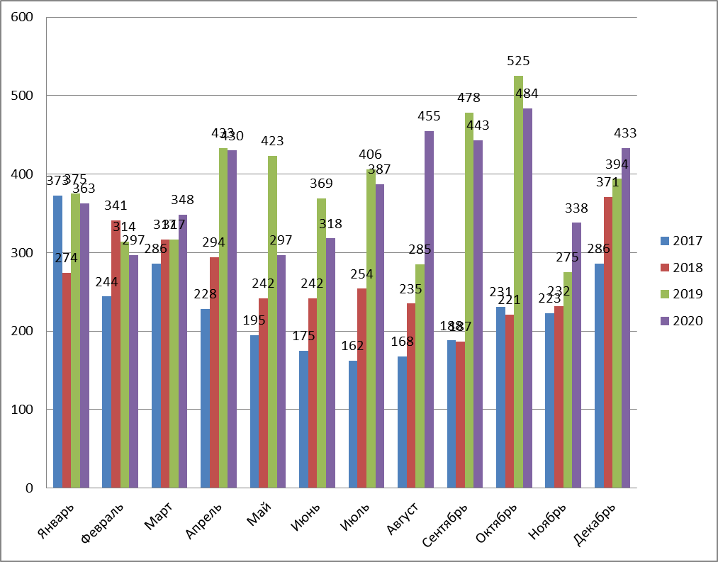

За 2020 год было обработано 4593 обращений в части ИТ-сервисов от отделов Управления, заведенных посредством СУЭ АС ФК, что сопоставимо с уровнем 2019 году (4594). Таким образом, прослеживается стабилизация количества обращений.
Сравнительная характеристика 2017 - 2020 годов приведена в таблице 2.
В 2020 году велась активная работа по сопровождению и обслуживанию Федеральным казначейством подсистем ГИИС «Электронный бюджет», ГАС «Управление», ППО АКСИОК Планирование, АСП «Росфиннадзор», ППО «Свод-Смарт», централизованных систем АКСИОК: Зарплата и кадры, Учет и отчетность, Учет нефинансовых активов, а также компонент подсистемы 1С: Зарплата и кадры, Учет нефинансовых активов. Стоит отметить, что функционал вышеуказанных информационных систем так же опробовался и в опытной эксплуатации, что так же повлияло на увеличение количества обращений.
В ноябре 2020 года, в рамках реализации концепции импортозамещения, ППО СУЭ АС ФК было переведено на платформу российского разработчика Naumen SDK
Таблица 2
Сравнение показателей по регистрации обращений в СУЭ АС ФК
за 2017 - 2020 годы
Наименование показателя | 2017 | 2018 | 2019 | 2020
Общее количество обращений | 2759 | 3210 | 4594 | 4593
Среднее количество обращений в месяц | 230 | 267 | 382 | 382
Среднее количество обращений в месяц на одного сотрудника ОИС | 17 | 19 | 27 | 27
За рабочий день регистрируется обращений | 11 | 12 | 18 | 18

Регламентация и оптимизация функциональной деятельности при использовании прикладного программного обеспечения
Повышение эффективности деятельности, осуществляемое в рамках Концепции Административной реформы, направлено в первую очередь на оптимизацию структуры органов Федерального казначейства.
Одним из инструментов позволяющих решить эту задачу является строгое соблюдение технологических регламентов.
Внедрение технологических регламентов (далее – ТР) в Управлении в 2020 году осуществлялось в соответствии с Методикой внедрения ТР.
В процессе внедрения ТР в Управлении готовились следующие документы: приказ о внедрении ТР, календарный План-график выполнения работ, протокол совещания Рабочей группы, ведомость обучения, отчет о внедрении ТР. Результаты внедрения ТР отражались в журнале учета версий ТР.
Всего за 2020 год внедрено 42 новых версии ТР, что на 25% меньше, чем за 2019 год – 53. За 2018 год – 82. За 2017 год – 48 ТР, в 2016 году - 79 ТР.

Развитие Информационно-аналитической системы Федерального казначейства

В 2020 году работа по обеспечению формирования и передачи достоверной оперативной информации по ключевым показателям эффективности исполнения бюджетов бюджетной системы Российской Федерации в ИАС КПЭ осуществлялась отделом информационных систем в соответствии с технологическим регламентом «Формирование отчетов по КПЭ, отчетов по мониторингу и отчетов по межведомственному взаимодействию» (далее – ТР115), приказами Управления.
В Управлении обеспечено формирование и регистрация подготовительных проверочных отчетов для формирования отчетов по КПЭ. В соответствии с ТР115 ОИС формировались следующие проверочные отчеты в открытом контуре:
– «Ошибки по закрытому операционному дню системы»;
– «Перечень некорректно учтенных внебанковских документов»;
– «Контроль завершения операционного дня. Доходы».
В 2020 году обеспечено своевременное предоставление отчетов в систему КПЭ, в том числе отчетов КПЭ с коррекцией.
В соответствии с ТР115 отдел информационных систем осуществлял прием квитков по результатам загрузки отчетов КПЭ, а также осуществлялся анализ полученной информации. Информация о получении квитков с отрицательным результатом, касающаяся учетных данных, направлялась специалистами отдела информационных систем посредством электронной почты в ЗКВС в отдел бюджетного учета и отчетности по операциям бюджетов или соответствующее структурное подразделение, ответственное за ключевой показатель отчета КПЭ, для обеспечения внесения исправлений в учетные или справочные данные.

Подключение пользователей к компонентам ГИС «Электронный бюджет»

В 2020 году Федеральное Казначейство продолжило развитие различных компонент ГИС «Электронный бюджет». При этом все больше организаций и пользователей необходимо было подключить к компонентам ГИС «Электронный бюджет». Согласно требованиям Федерального казначейства эту работу проводил Отдел информационных систем. Отдел успешно справился с поставленной задачей. Все заявки на подключение и прикрепление сертификатов ключей проверки ЭП пользователей в компонентах ГИС «Электронный бюджет» обрабатывались своевременно.

Обновление парка вычислительной техники

В течение 2020 года продолжилось обновление парка вычислительной техники. На основании заявок Управления и в рамках централизованных контрактов в Управление было поставлено 4 ноутбука, 10 рабочих станций, 10 мониторов и 10 системных блоков.

Работы по импортозамещению ППО, обновление АСД «LanDocs»
В рамках выполнения задач по импортозамещению ППО, в Управлении были произведены работы по установке офисного пакета Р7 Офис и браузера Яндекс на все рабочие станции сети ЗКВС и Интернет.
Завершены работы по импортозамещению и обеспечению работоспособности автоматизированных рабочих мест пользователей и администраторов в отечественных операционных системах и браузерах в рамках исполнения государственного контракта от 1 июля 2019 г. № ФКУ0172/07/2019/ИС для выполнения работ по замещению и развитию подсистемы управления процессами эксплуатации, подсистемы планирования и мониторинга деятельности и подсистемы информационного взаимодействия информационной системы «Система управления эксплуатацией Федерального казначейства», включая работы по импортозамещению базисного и системного программного обеспечения.
В рамках предстоящей централизации АСД «LanDocs» в сентябре 2020г. Управление перешло на использование новой версии 3.5.0.45.

Обеспечение удаленной работы пользователей
В связи с необходимостью принятия мер по нераспространению новой коронавирусной инфекции (COVID-19) и в целях снижения рисков заболевания сотрудников Управления, специалистами ОИС совместно с ОРСиБИ была организована возможность удаленного исполнения обязанностей сотрудниками Управления в период с марта и до окончания 2020. Для этого было необходимо установить необходимое программное обеспечение на рабочее место (ПК) каждого сотрудника, который переходил на удаленное исполнение своих обязанностей. При этом, в большинстве случаев, компьютер также выдавался Управлением. В период особенного ухудшения ситуации с распространением COVID-19 некоторые отделы Управления в полном составе выполняли свои функции удаленно.
Эти мероприятия позволили свести к минимуму вероятность заболевания сотрудников на работе и по дороге на работу, что в общем итоге сказалось на низком проценте заболевших в Управлении. А это в свою очередь позволило обеспечить выполнение функций Управления без перебоев и в установленные сроки.

Опрос клиентов об удовлетворенности ИТ-сервисами ФК.

Выполняя указание Федерального казначейства отделом ИС ежеквартально производился опрос клиентов Управления об удовлетворенности ИТ-сервисами ФК, которые те использовали в своей работе (Электронный бюджет, ЕИС, СУФД и др.). На основании этих опросов можно сделать следующий вывод: большинство клиентов оценивают удовлетворенность ИТ-сервисами ФК на «хорошо». При этом уровень тех поддержки по сервисам, которые осуществляют специалисты ОИС (СУФД, подключение к ЭБ и т.д.), большинство клиентов оценивают на «отлично». Также можно отметить, что негативные оценки ставятся в те промежутки времени, когда начинают внедрятся новые функции в общероссийских системах (ЭБ, ЕИС и т.д.).

12. Итоги деятельности отдела внутреннего контроля и аудита за 2020 год

Отдел внутреннего контроля и аудита функционирует по трем направлениям:
- Контрольно-аудиторская деятельность;
- Анализ исполнения бюджетных полномочий органами государственного (муниципального) финансового контроля;
- Информационное взаимодействие с органами государственного и муниципального финансового контроля.
Контрольно-аудиторская деятельность включает в себя:

- осуществление внутреннего контроля и внутреннего аудита в структурных подразделениях Управления
Внутренний контроль и внутренний аудит осуществлялся на основании Стандартов ведомственного контроля и внутреннего аудит Федерального казначейства, применяемые контрольно-аудиторскими подразделениями при осуществлении ими контрольной и аудиторской деятельности, которые утверждены приказом ФК № 442 от 28.12.2018.
Во исполнение Годового плана ведомственного контроля и внутреннего аудита Управления на 2020 год отделом проведено 16 тематических проверок структурных подразделений Управления (15 плановых проверок и 1 внеплановая проверка). Проведено 7 проверок в территориальных отделах , 9 проверок в отделах Управления (одна из них внеплановая по заданию Федерального казначейства). По результатам контрольных мероприятий выявлено 74 нарушения.
Программы проверок деятельности отделов Управления разрабатывались отдельно по каждой проверке в соответствии с Перечнем вопросов типовой программы проверки Управления Федерального казначейства по субъекту Российской Федерации, утвержденным приказом Федерального казначейства от 16.12.2019 № 400.

Информация о нарушениях, выявленных в ходе контрольных мероприятий, проведенных отделом внутреннего контроля и аудита

 |  | 2019 |  | 2020
№ п/п | Направление деятельности | Кол-во выявленных нарушений, шт. | Удельный вес от общего кол-ва наруше-ний, % | Кол-во выявленных нарушений, шт. | Удельный вес от общего кол-ва нарушений, %
1 | 2 | 3 | 4 | 5 | 6
1 | Организация и осуществление учета поступлений в бюджетную систему Российской Федерации и их распределения между бюджетами бюджетной системы Российской Федерации | - |  | -
2 | Организация и осуществление электронных расчетов в системе банковских расчетов между УФК и подразделением Центрального банка Российской Федерации, кредитными организациями | 1 | 0,9 | 5 | 6,8
3 | Осуществление и учет операций со средствами федерального бюджета, средствами дополнительного бюджетного финансирования, средствами, поступающими во временное распоряжение получателей средств федерального бюджета… | 46 | 41 | 31 | 41,9
4 | Ведение федеральных реестров | - |  | 2 | 2,7
5 | Кассовое обслуживание исполнения бюджета субъекта Российской Федерации (местных бюджетов), бюджетов ГВФ РФ | 6 | 5,4 | 6 | 8,1
6 | Организации и осуществления полномочий отдельных федеральных органов исполнительной власти (их территориальных органов) по ведению бюджетного (бухгалтерского) учета и формированию бюджетной (бухгалтерской) отчетности | - |  | 2 | 2,7
7 | Правовое обеспечение деятельности | 5 | 4,5 | -
9 | Организация кадровой работы | 9 | 8 | -
10 | Административно-финансовое обеспечение деятельности | 3 | 2,7 | -
11 | Казначейское сопровождение бюджетных средств | 20 | 17,8 | 18 | 24,3
12 | Осуществление контроля в финансово-бюджетной сфере | - |  | -
13 | Ведение бюджетного учета и отчетности по операциям бюджетов | - |  | 1 | 1,4
14 | Информационно-техническое обеспечение деятельности | - |  | 6 | 8,1
15 | Технологическое обеспечение деятельности | - |  | 3 | 4,0
16 | Организационно-аналитическое обеспечение контрольной деятельности в финансово-бюджетной сфере | 6 | 5,4 | -
17 | Организация деятельности по мобилизационной подготовке и гражданской обороне | 16 | 14,3 | -
ИТОГО: |  | 112 | 100 | 74 | 100

В 2019 году отделом внутреннего контроля и аудита Управления в структурных подразделениях Управления проведено 19 контрольных мероприятий. По результатам проверок выявлено 112 нарушения.
В 2020 году по сравнению с 2019 годом количество нарушений на одно контрольное мероприятие уменьшилось на 21 %.
Тематические проверки показали, что отделами Управления, в целом, обеспечено соблюдение требований нормативных правовых актов Российской Федерации, Минфина России и Федерального казначейства регулирующих исполнение государственных функций и полномочий, а также обеспечение текущей деятельности, однако, выявлены отдельные нарушения, не носящие систематического характера.

Структура нарушений, выявленных в ходе контрольных мероприятий, проведенных в структурных подразделениях Управления в 2020 году (%)

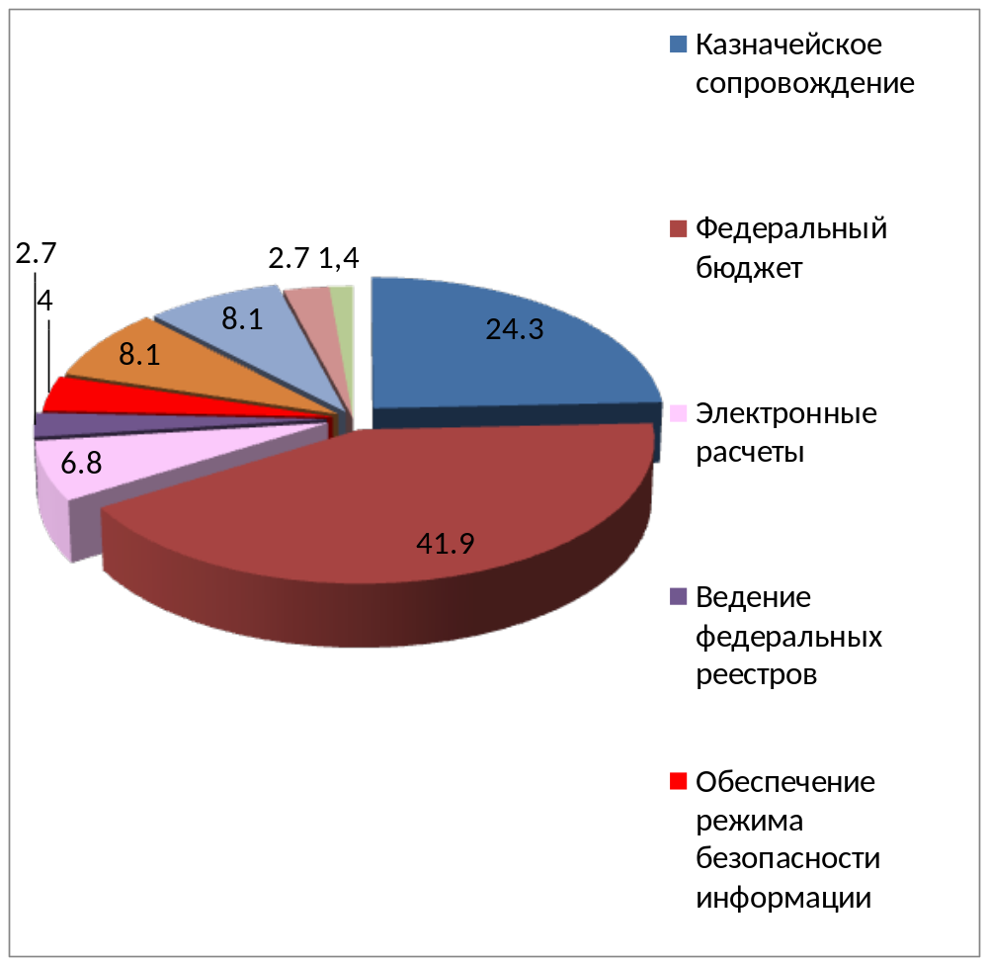

Динамика нарушений, выявленных при проведении контрольно-аудиторских мероприятий в отделах Управления в 2020 году, по сравнению с 2019 годом (%).

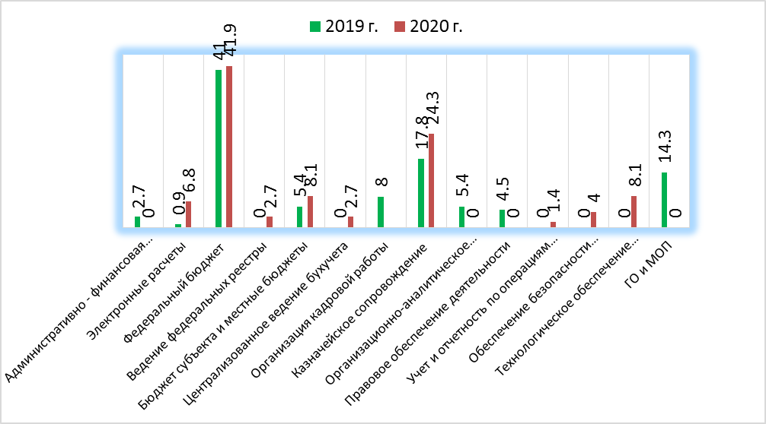

Количество выявленных нарушений в разрезе структурных подразделений УФК по Ярославской области:

1. Отдел № 4 - 3 9. ОБУиО - 1
2. Отдел № 6 - 12 10. ОД - 0
3. Отдел № 8 - 2 11. ОЦБ - 2
4. Отдел № 10 - 8 12. ОКС 11
5. Отдел № 12 - 8 13. ОИС - 6
6. Отдел № 16 - 1 14. ОО - 5
7. Отдел № 17 - 5 15. ОР - 5
8. ОВФР - 2 16. ОРСиБИ - 3

Ключевыми факторами, способствующими проявлению нарушений в деятельности структурных подразделений Управления по исполнению возложенных государственных функций и полномочий являются:
недостаточно эффективно организован внутренний контроль,
не соблюдение отдельными сотрудниками Управления требований законодательных и иных нормативных правовых актов Российской Федерации, Минфина России и Федерального казначейства, нерациональное распределение должностных обязанностей сотрудников.
В 2020 году проведено 6 заседаний Комитета Управления, на которых рассматривались результаты контрольных мероприятий и результаты внешней оценки деятельности Управления.
По итогам рассмотрения результатов проверки деятельности структурного подразделения, направлялось Указание, которое содержало сведения о выявленных нарушениях, предложения по устранению, срок представления Плана мероприятий, направленных на устранение нарушений (недостатков) и срок представления отчета о выполнении Плана мероприятий, направленных на устранение нарушений (недостатков).
Всеми объектами контроля в отдел были своевременно направлены Планы и Отчеты о выполнении Плана.
В соответствии с рекомендациями в отделах Управления проводилась работа по устранению нарушений и недостатков, выявленных в ходе тематических проверок.
В 2020 году отделом направлялись в территориальные отделы обзорные письма по установленным нарушениям.

Следующее направление контрольно-аудиторской деятельности:

- организация внутреннего контроля в структурных подразделениях Управления
Внутренний контроль в Управлении в 2020 году осуществлялся на основании Стандарта внутреннего контроля Федерального казначейства, утвержденного приказом ФК 26.12.2018 № 438 и приказа Управления от 14.01.2019 № 14 «Об организации внутреннего контроля в структурных подразделениях Управления Федерального казначейства по Ярославской области».
Внутренний контроль в структурных подразделениях осуществлялся сплошным способом с применением методов контроля «самоконтроль», «контроль по уровню подчиненности» и «смежный контроль». Внутренний контроль является предварительным.
При выявлении нарушений информация о результатах контроля отражается в Журнале учета выявленных нарушений.
Ежеквартально структурные подразделения направляли в отдел внутреннего контроля и аудита Отчет о проведенных контрольных мероприятиях, по результатам которых руководителю Управления представлялась Аналитическая справка.
В 2020 году структурными подразделениями в ходе внутреннего контроля установлено 2 нарушения, в 2019 году нарушения не выявлены.
Следует отметить, что в ходе проверок отделом внутреннего контроля и аудита было выявлено 18 нарушений из 74 (24%) по оформлению документов внутреннего контроля.
Не своевременно вносились изменения в Карту внутреннего контроля, Журнал учета выявленных нарушений не направлялся руководителю (заместителю руководителя) на рассмотрение или направлялся без служебной записки, Отчет о проведенных контрольных мероприятиях направлялся в отдел внутреннего контроля и аудита не по установленной форме, в Перечень операций (действий) включались не все предметы внутреннего контроля, которые указаны в Карте внутреннего контроля.

Следующее направление контрольно-аудиторской деятельности:

- организация управления внутренними (операционными) казначейскими рисками
Во исполнение приказа Федерального казначейства от 29.09.2017 № 259 (с внесенными изменениями от 28.12.2018 № 440) «Об утверждении Стандарта управления внутренними (операционными) казначейскими рисками в Федеральном казначействе» всеми структурными подразделениями были разработаны и утверждены Реестры внутренних рисков на 2019 год.
Операции, для которых уровень риска признан значимым, учитывались структурными подразделениями при составлении Карты внутреннего контроля на очередной год и при составлении перечня мер по повышению качества выполнения внутренних бюджетных процедур.
На основании отчетов структурных подразделений Управления отделом внутреннего контроля и аудита сформирован отчет о результатах управления внутренними рисками по состоянию на 01.01.2021 и направлен в Управление внутреннего контроля и аудита Федерального казначейства в установленный срок.

Структура реализовавшихся рисков по направлениям деятельности УФК по Ярославской области в 2020 году(%)

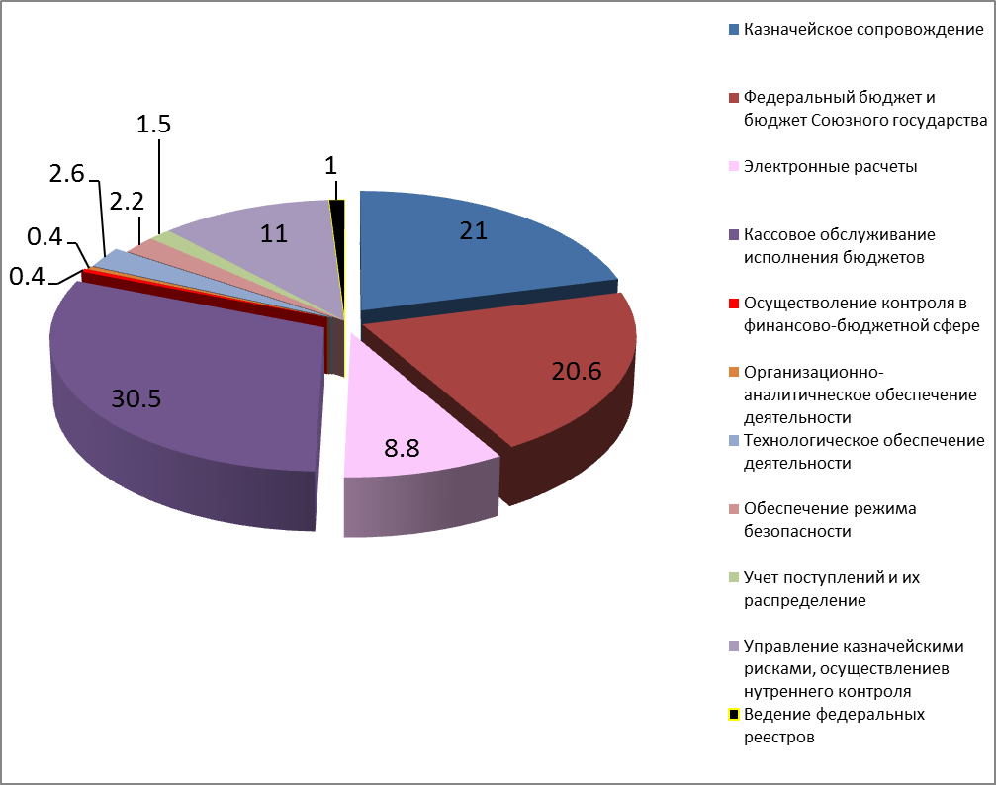

В результате анализа установлено, что общее количество реализовавшихся рисков в Управлении за отчетный период составило 272 шт., по сравнению с 2019 годом (435 шт.) реализовавшиеся риски уменьшились на 37,5%.
В соответствии с письмом Федерального казначейства от 18.03.2019 № 07-04-05/13-5407 с 1 апреля 2019 г. вступил в силу приказ Федерального казначейства от 26 декабря 2018 г. № 437 «Об утверждении Стандарта осуществления последующего оперативного внутреннего автоматизированного контроля в территориальных органах Федерального казначейства» (далее - ПОВАК).

Структура реализовавшихся рисков, выявленных последующим контролем в 2020 году(%)

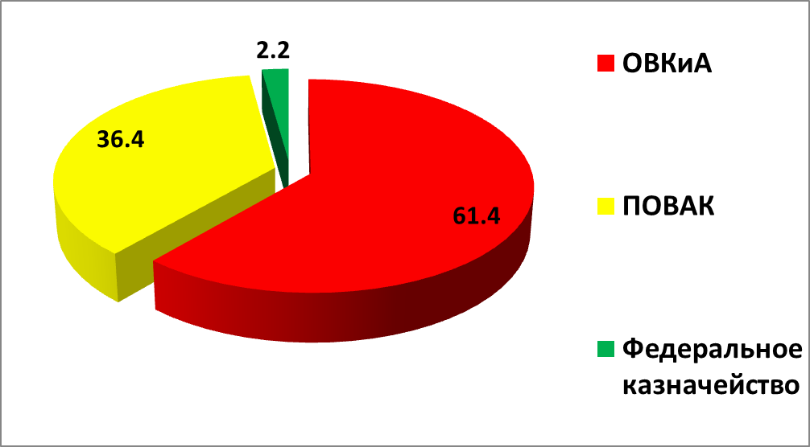

В 2020 г. ПОВАК выявлено 99 фактов реализовавшихся рисков (36,4%), проверками отдела внутреннего контроля и аудита - 167 (61,4%), проверкой Федерального казначейства (проверка отдела режима секретности и безопасности информации) – 6 (2,2%).

Результаты анализ исполнения бюджетных полномочий органами государственного (муниципального) финансового контроля

В соответствии с пунктом 3 статьи 157 Бюджетного кодекса Российской Федерации и приказом Минфина России от 31.12.2019 № 263н «Об утверждении Порядка проведения анализа исполнения бюджетных полномочий органов государственного (муниципального) финансового контроля, являющихся органами исполнительной власти субъектов Российской Федерации (органами местных администраций)» отдел внутреннего контроля и аудита проводил анализ исполнения бюджетных полномочий органами государственного (муниципального) финансового контроля.

В 2020 году в Ярославской области был создан 71 орган контроля.

Уровни административно-территориального деления | Количество созданных органов контроля  (ед.) |  | Количество органов контроля в отношении исполнения бюджетных полномочий, которых проведен анализ  (ед.)
Уровни административно-территориального деления | 2019 | 2020 | 2019 | 2020
Уровень субъекта Российской Федерации | 1 | 1 | 1 | 1
Уровень муниципального образования | 64 | 70 | 15 | 8
Всего: | 65 | 71 | 16 | 9

В соответствии с Графиком проведения анализа исполнения бюджетных полномочий в 2020 году запланировано и проведено 9 анализов.
Анализ проведен в отношении следующих органов контроля:
Администрация Гореловского сельского поселения Ярославской области,
Администрация Прозоровского сельского поселения Ярославской области,
Администрация городского поселения Пречистое Ярославской области,
Администрация Некоузского сельского поселения Некоузского муниципального района Ярославской области,
Администрация сельского поселения Поречье-Рыбное,
Контрольно-ревизионная инспекция Ярославской области,
Администрация Артемьевского сельского поселения Тутаевского муниципального района Ярославской области,
Администрация Назаровского сельского поселения Рыбинского муниципального района Ярославской области,
Администрация Заволжского сельского поселения Ярославского муниципального района Ярославской области.
Все запрашиваемые для проведения анализа документы и информации контрольными органами были представлены в установленный срок.
По итогам 9 анализов выявлено 194 недостатка по исполнению бюджетных полномочий органами контроля. В среднем 22 недостатка на 1 проведенный анализ.

Основные недостатки, выявленные в 2020 году в ходе проведения анализа исполнения бюджетных полномочий органами государственного (муниципального) финансового контроля

 | №  п/п | Наименование недостатка | Количество шт. (%)
 | 1. | Недостатки, выявленные в актах, регламентирующих деятельность органа государственного (муниципального) финансового контроля | 99 (51%)
 | 2. | Неисполнение полномочий, указанных в статье 269.2 Бюджетного кодекса Российской Федерации | 6 (3%)
 | 3. | Недостатки, выявляемые в части планирования контрольных мероприятий | 16 (8%)
 | 4. | Несоответствие процедур контрольных мероприятий актам, регламентирующим порядок осуществления внутреннего государственного (муниципального) финансового контроля | 33 (17%)
 | 5. | Не составление представлений, предписаний, уведомлений о применении бюджетных мер принуждения и протоколов об административных правонарушениях по результатам контрольных мероприятий, несоответствие процедур составления и направления предписаний и представлений | 7 (4%)
 | 6. | Недостатки, выявляемые в части составления и представления отчетности о результатах исполнения полномочий по внутреннему государственному (муниципальному) финансовому контролю | 1 (1%)
 | 7. | Несоблюдение требований Федерального закона № 8-ФЗ в части размещения информации в сети "Интернет" | 32 (16%)
В 2019 году было проведено 16 анализов, и установлено 722 недостатка или в среднем 45 недостатков на 1 анализ.
В 2020 году по сравнению с 2019 годом выявленные недостатки в среднем на 1 анализ уменьшились на 51 %.
Результаты анализа исполнения бюджетных полномочий органом государственного финансового контроля (Контрольно-ревизионная инспекция Ярославской области) рассматривались на заседании Контрольной комиссии Управления.
По результатам анализов в адрес всех контрольных органов направлены заключения о выявленных недостатках, даны предложения и рекомендации.

Организация информационного взаимодействия с органами государственного и муниципального финансового контроля

Отдел внутреннего контроля и аудита осуществлял информационное взаимодействие с контрольно-счетными органами Ярославской области.
Соглашение об информационном взаимодействии заключены между Управлением и:
Контрольно-счетной палатой Ярославской области;
Контрольно-счетной палатой Ярославского муниципального района ;
Контрольно-счетной палатой города Ярославля;
Контрольно-счетной палатой городского округа город Рыбинск;
Контрольно-счетной палатой города Переславля-Залесского;
Контрольно-счетной палатой Переславского муниципального района;
Контрольно-счетной палатой Рыбинского муниципального района;
Контрольно-счетной комиссией городского поселения Ростов;
Ревизионной комиссией Ростовского муниципального района;
Контрольно-счетной палатой Думы Угличского муниципального района;
Думой Некрасовского муниципального района;
Контрольно-счетной комиссией Гаврилов-Ямского муниципального района;
Контрольно-счетный орган Пошехонского муниципального района;
Контрольно-счетной комиссией Гаврилов-Ямского муниципального района;
Контрольно-счетной палатой Борисоглебского муниципального района (2 оглашения);
Ревизионной комиссией Большесельского муниципального района;
Контрольно-ревизионной группой Брейтовского муниципального района;
Контрольно-счетной палатой Первомайского муниципального района;
Контрольно-счетной комиссией Даниловского муниципального района;
Контрольно-счетной палатой Тутаевского муниципального района;
Контрольно-счетной палатой Мышкинского муниципального района (2 соглашения);
Контрольно-счетной палатой Некоузского муниципального района;
Контрольно-счетной палатой Любимского муниципального района.

Управлением заключено соглашение об информационном взаимодействии с контрольно-счетной палатой Ярославской области и 22 соглашения с контрольно-счетными органами муниципальных образований, расположенных на территории Ярославской области (100%), из них 16 контрольно-счетных органов обладают статусом юридического лица, 6 контрольно-счетных органа не обладают статусом юридического лица.
В соответствии с соглашениями информация представлялась по запросам и ежемесячно.
КСО представлялась следующая информация:
Сводная справка по кассовым операциям со средствами бюджета (месячная) (код формы по КФД 0531857);
Сводная справка по кассовым операциям консолидированного бюджета (месячная) (код формы по КФД 0531858);
Справка о свободном остатке средств (код формы по КФД 0531859);
Отчет о состоянии лицевого счета бюджета (код формы по КФД 0531793);
Отчет по поступлениям и выбытиям (код формы по ОКУД 0503151) .
Вся информация контрольно-счетным органам представлена в установленные соглашениями сроки.

В 2020 году была проведена в Управлении проверка Государственным учреждением - Управление Пенсионного фонда Российской Федерации в г. Рыбинске Ярославской области (межрайонное).
Копия акта проверки, а также письмо с пояснениями своевременно в установленный срок направлены в Управление внутреннего контроля и аудита Федерального казначейства.

13. Итоги деятельности отдела государственной гражданской службы и кадров за 2020 год

Задачами отдела государственной гражданской службы и кадров (далее – кадровая служба) Управления Федерального казначейства по Ярославской области (далее – Управление) являются: обеспечение реализации полномочий Управления в области государственной гражданской службы, трудовых отношений, кадровой политики и наградной деятельности; профилактика коррупционных и иных правонарушений; обеспечение деятельности по соблюдению государственными гражданскими служащими Управления запретов, ограничений, обязательств и правил служебного поведения.
По данным кадрового учета Управления на начало 2021 года общая штатная численность Управления составила 234 единицы. По факту – 215 человек, из них – 198 человек гражданских служащих, 17 человек замещающих должности, не являющиеся должностями государственной гражданской службы.
В течение 2020 года сокращение предельной численности Управления в целом составило 10%.
Численность государственных гражданских служащих Управления по категориям и группам должностей по состоянию на 31.12.2020 составила:

категория | группа | штат | факт
руководители | главная | 1 | 1
руководители | ведущая | 57 | 54
специалисты | ведущая | 24 | 24
специалисты | старшая | 72 | 68
Обеспечивающие специалисты | старшая | 19 | 19
Обеспечивающие специалисты | младшая | 44 | 32

В 2020 году кадровой службой Управления:
назначено на должности 16 человек, уволено 20 человек, переведены на иные должности 12 человек;
организовано и обеспечено проведение конкурсов на замещение 12 вакантных должностей;
присвоены классные чины государственной гражданской службы Российской Федерации в соответствии с категорией замещаемой должности 20 гражданским служащим Управления;
организована и проведена аттестация государственных гражданских служащих Управления на основании приказа Управления от 20 января 2020 года № 11 л/с «О проведении аттестации государственных гражданских служащих Управления Федерального казначейства по Ярославской области», по итогам которой 59 гражданских служащих соответствуют замещаемой должности гражданской службы;
ходе декларационной кампании в 2020 году кадровой службой Управления приняты, проверены и проанализированы справки о доходах, расходах, об имуществе и обязательствах имущественного характера за отчетный 2019 год у 168 гражданских служащих Управления их супругов и несовершеннолетних детей;
проведено 1 заседание Комиссии по соблюдению требований к служебному поведению федеральных государственных гражданских служащих Управления и урегулированию конфликта интересов;
на основании полученных уведомлений коммерческих или некоммерческих организаций о заключении с гражданином, замещавшим должность государственной службы в Управлении, трудового или гражданско-правового договора на выполнение работ, подготовлено 12 мотивированных заключений о соблюдении гражданином требований ст.12 Федерального закона от 25 декабря 2008г. № 273-ФЗ «О противодействии коррупции»;
проведено 5 служебных проверок в отношении 5 гражданских служащих, по результатам которых было применено дисциплинарное взыскание в отношении 2 гражданских служащих;
организованы мероприятия по профессиональному развитию 19 гражданскими служащими Управления.

14. Итоги деятельности административно – финансового
отдела за 2020 год.

1. Обеспечение работы с обращениями граждан и организаций.

В соответствии с приказами Управления утверждены графики личного приема граждан руководителем Управления и заместителями руководителя на 2020 год. Вся информация размещалась на сайте Управления в сети Интернет в разделе «Прием обращений».
За 2020 год в адрес Управления поступило 78 обращений граждан. На все обращения были даны ответы в установленные законом сроки.
На сайте Управления в сети Интернет функционировал специальный подраздел «Обращения граждан и организаций», в котором разъяснены правила и условия интернет-обращений и работала электронная форма, с помощью которой граждане и организации могли задать свои вопросы по возникшим проблемам, решение которых находится в компетенции органов Федерального казначейства.

2. Система оценки эффективности деятельности Управления.

В соответствии с приказом Управления от 09.09.2019 № 248 «Об утверждении Порядка определения и оценки результативности деятельности федеральных государственных гражданских служащих, замещающих должности федеральной государственной гражданской службы в Управлении Федерального казначейства по Ярославской области» разработаны и утверждены Таблицы показателей результативности деятельности федеральных гражданских служащих, занимающих должности федеральной государственной гражданской службы в Управлении.
Определение и общая оценка результативности деятельности осуществлялась ежемесячно федеральным гражданским служащим самостоятельно с последующим согласованием этой оценки с начальником отдела Управления, в котором федеральный гражданский служащий замещает должность гражданской службы; утверждением руководителем Управления (заместителем руководителя Управления, курирующим отдел).
Деятельность государственных гражданских служащих признана результативной.
В соответствии с приказом Управления от 19.12.2017 № 438 «Об утверждении Порядка определения и оценки результативности деятельности структурных подразделений Управления Федерального казначейства по Ярославской области» административно-финансовым отделом подведены итоги оценки результативности деятельности структурных подразделений Управления за 2020 год.
Оценка результативности деятельности отделов Управления осуществлялась по «Таблицам Показателей оценки результативности деятельности отделов Управления». Показатели заполнялись с учетом выявленных нарушений по проведенным контрольным мероприятиям отдела внутреннего контроля и аудита, контрольно-надзорных органов.
За 2020 год общий индекс результативности по Управлению составил 9,967 при 10-ти бальной шкале оценки, в том числе:
индекс результативности отделов Управления –9,934,
индекс результативности территориальных отделов Управления –9,999.
Деятельность отделов Управления в 2020 году признана «результативной».
В соответствии с приказом Федерального казначейства от 30.12.2014 № 338 «Об утверждении показателей оценки результативности деятельности управлений Федерального казначейства по субъектам Российской Федерации» (в редакции приказов от 23.12.2015 № 358, от 18.08.2016 № 311, от 30.12.2016 № 517) проведена оценка результативности деятельности Управления за 2020 год. Результативность Управления за 2020 год составила 9,879.
Таблица 1.

ПОКАЗАТЕЛИ
ОЦЕНКИ РЕЗУЛЬТАТИВНОСТИ ДЕЯТЕЛЬНОСТИ УПРАВЛЕНИЯ ФЕДЕРАЛЬНОГО
КАЗНАЧЕЙСТВА ПО ЯРОСЛАВСКОЙ ОБЛАСТИ ЗА 2020 ГОД

N Показателя | Наименование Показателя | Формула или методика расчета санкции | Расчет санкции | Значение санкции (Сi, в баллах) | Индекс результативности (в баллах)
1 | 2 | 3 | 4 | 5 | 6
1. Организация и осуществление учета поступлений в бюджетную систему Российской Федерации и их распределения между бюджетами бюджетной системы Российской Федерации
1.1 | Соблюдение нормативов распределения поступлений в бюджеты бюджетной системы Российской Федерации | С1.1 = Нн x 100 / Но;  С1.1 - санкция по Показателю N 1.1;  Нн - количество строк в отчете формы 0503153, нормативы распределения в которых имеют отклонения, за исключением связанных с округлением;  Но - общее количество строк в отчете формы 0503153. | 0 * 100 / 1595 | 0 | 10
1.2 | Соблюдение сроков перечисления распределенных поступлений в соответствующие бюджеты бюджетной системы Российской Федерации | С1.2 = 1 балл за одно нарушение;  С1.2 - санкция по Показателю N 1.2. | 0 * 1 | 0 | 10
2. Организация и осуществление электронных расчетов в системе банковских расчетов между УФК и подразделением Банка России, кредитными организациями
2.1 | Факты несвоевременного представления или непредставления УФК консолидированных заявок в Межрегиональное операционное управление Федерального казначейства | С2.1 = 0,5 балла за одно нарушение;  С2.1 - санкция по Показателю N 2.1. | 0 * 0,5 | 0 | 10
3. Осуществление и учет операций со средствами федерального бюджета, средствами дополнительного бюджетного финансирования, средствами, поступающими во временное распоряжение получателей средств федерального бюджета, средствами бюджета Союзного государства, средствами для финансирования мероприятий по оперативно-розыскной деятельности, средствами обязательного медицинского страхования, поступающими федеральным бюджетным (автономным) учреждениям, и иных неучастников бюджетного процесса
3.1 | Соблюдение порядка открытия, ведения и закрытия (переоформления) лицевых счетов участников бюджетного процесса и (или) неучастников бюджетного процесса, а также лицевых счетов, открываемых распорядителям и получателям средств бюджета Союзного государства | С3.1 = Кн х 10 / Ко  С3.1 - санкция по Показателю № 3.1;  Кн - количество документов, по которым выявлены нарушения;  Ко - общее количество проверенных документов. | 7 * 10 / 91301 | 0,001 | 9,999
3.2 | Соблюдение сроков проведения операций по лицевым счетам клиентов | С3.2 = Кн х 100 / Ко  С3.2 - санкция по Показателю № 3.2;  Кн - количество документов клиентов, исполненных с нарушением установленного срока исполнения (отражения) на лицевых счетах клиентов;  Ко - общее количество документов клиентов. | 5 * 100 / 2183191 | 0 | 10
3.3 | Факты превышения кассовых выплат над доведенными бюджетными данными | С3.3 = (Кн - Кн it) x 1;  С3.3 - санкция по Показателю N 3.3;  Кн - количество фактов превышения кассовых выплат над доведенными бюджетными данными;  Кн it - количество фактов превышения кассовых выплат над доведенными бюджетными данными, произведенных в связи со сбоем в работе прикладного программного обеспечения. | (0 - 0) * 1 | 0 | 10
3.4 | Факты санкционирования нецелевого использования средств федерального бюджета | С3.4 = 1 балл за одно нарушение;  С3.4 - санкция по Показателю N 3.4. | 0 * 1 | 0 | 10
3.5 | Факты неправомерного санкционирования кассовых операций неучастников бюджетного процесса | С3.5 = 1 балл за одно нарушение;  С3.5 - санкция по Показателю N 3.5. | 0 * 1 | 0 | 10
3.6 | Факты нарушения порядка исполнения судебных актов, решений налоговых органов, предусматривающих обращение взыскания на средства бюджетов бюджетной системы Российской Федерации по денежным обязательствам казенных учреждений, на средства бюджетных (автономных) учреждений | С3.6 = 0,8 балла за одно нарушение;  С3.6 - санкция по Показателю N 3.6. | 0 * 0,8 | 0 | 10
3.7 | Факты неправомерного санкционирования операций при казначейском сопровождении государственных контрактов, договоров (соглашений), а также контрактов, договоров, соглашений, заключенных в рамках их исполнения | С3.7 = 1 балл за одно нарушение;  С3.7 - санкция по Показателю N 3.7. | 2 * 1 | 2 | 8
4. Ведение федеральных реестров
4.1 | Соблюдение порядка формирования и ведения реестра участников бюджетного процесса, а также юридических лиц, не являющихся участниками бюджетного процесса (далее - Сводный реестр). | С4.1 = Кн x 10 / Ко;  С4.1 - санкция по Показателю N 4.1; Кн - количество нарушений, установленных при включении и изменении реквизитов клиентов в Сводный реестр/при формировании извещений/при формировании протоколов;  Ко - общее количество представленных заявок на включение и изменение реквизитов в Сводный реестр/направленных извещений/направленных протоколов. | 0 * 10 / 1798 | 0 | 10
5. Кассовое обслуживание исполнения бюджета субъекта Российской Федерации (местных бюджетов), бюджетов государственных внебюджетных фондов
5.1 | Соблюдение сроков передачи финансовому органу субъекта Российской Федерации, муниципальным органам и органам управления государственных внебюджетных фондов информации в соответствии с утвержденным порядком | С5.1 = Кн х 1000 / Ко  С5.1 - санкция по Показателю № 5.1;  Кн - количество документов, переданных с нарушением сроков;  Ко - общее количество переданных документов в соответствии с утвержденным порядком. | 0 * 1000 / 29789 | 0 | 10
5.2 | Соблюдение порядка открытия, ведения и закрытия (переоформления) лицевых счетов участников бюджетного процесса и (или) неучастников бюджетного процесса | С5.2 = Кн х 10 / Ко  С5.2 - санкция по Показателю № 5.2;  Кн - количество документов, по которым выделены нарушения;  Ко - общее количество проверенных документов. | 16 * 10 / 86040 | 0,002 | 9,998
5.3 | Соблюдение сроков проведения операций по лицевым счетам клиентов | С5.3 = Кн х 100 / Ко  С5.3 – санкция по Показателю № 5.3;  Кн – количество документов клиентов, исполненных с нарушением установленного срока исполнения (отражения) на лицевых счетах клиентов;  Ко – общее количество документов клиентов. | 4 * 100 / 797955 | 0,001 | 9,999
6. Ведение бюджетного учета и формирование отчетности по операциям бюджетов
6.1 | Соблюдение сроков представления оперативной отчетности | С6.1 = Кн х 100 / Котч  С6.1 - санкция по Показателю № 6.1;  Кн - количество отчетов, представленных с нарушением сроков, за год;  Котч - суммарное количество отчетов, представленных за год. | 0 * 100 / 883 | 0 | 10
6.2 | Соблюдение сроков представления месячной отчетности | С6.2 = Кн х 100 / Котч  С6.2 - санкции по Показателю № 6.2;  Кн - количество отчетов, представленных с нарушением сроков, за год;  Котч - суммарное количество отчетов, представленных за год. | 0 * 100 / 5484 | 0 | 10
6.3 | Качество месячной отчетности  (наличие, отсутствие ошибок) | С6.3 = Кн х 100 / Кв  С6.3 - санкция по Показателю № 6.3;  Кн - количество представленных отчетов с ошибками за год;  Кв - суммарное количество представленных отчетов за год. | 0 * 100 / 5484 | 0 | 10
6.4 | Соблюдение сроков представления годовой отчетности | С6.4 = Кн х 100 / Котч  С6.4 - санкция по Показателю № 6.4;  Кн - количество отчетов, представленных с нарушением сроков;  Котч - количество отчетов, представляемых в составе годовой отчетности. | 0 * 100 / 720 | 0 | 10
6.5 | Качество годовой отчетности (наличие, отсутствие ошибок) | С6.5 = Кн х 100 / Кв  С6.5 - санкция по Показателю № 6.5;  Кн - количество представленных отчетов с ошибками;  Кв - количество представленных годовых отчетов. | 0 * 100 / 720 | 0 | 10
7. Ведение бюджетного, налогового и управленческого учета при исполнении бюджетной сметы
7.1 | Соблюдение сроков представления годовой отчетности об исполнении федерального бюджета по главе 100 «Федеральное казначейство» | С7.1 = 5 баллов за невыполнение задачи  С7.1 - санкция по Показателю № 7.1. | 0 * 5 | 0 | 10
7.2 | Качество составления годового отчета об исполнении федерального бюджета по главе 100 «Федеральное казначейство» | С7.2 = 0,5 балла за одно нарушение  С7.2 - санкция по Показателю № 7.2. | 0 * 0,5 | 0 | 10
8. Правовое обеспечение деятельности
8.1 | Количество судебных актов о взыскании денежных средств с УФК (Федерального казначейства (при представлении его интересов УФК)) | С8.1 = 1 балл за каждое судебное решение о взыскании с УФК  С8.1 - санкция по Показателю № 8.1. | 0 * 1 | 0 | 10
8.2 | Количество судебных актов о признании договоров, государственных контрактов, соглашений недействительными (ничтожными), решений, действий (бездействия) УФК незаконными, а также судебных актов (решений уполномоченных органов) о признании ненормативных правовых актов УФК недействительными | С8.2 = 1 балл за каждый судебный акт (решение уполномоченного органа) о признании договора, государственного контракта, соглашения недействительным (ничтожным), полностью или в части действия (бездействия) УФК незаконным, а также судебный акт (не обжалованное решение уполномоченного органа) о признании ненормативного правового акта УФК недействительным  С8.2 - санкция по Показателю № 8.2. | 0 * 1 | 0 | 10
9. Организация и осуществление внутреннего контроля и внутреннего аудита
9.1 | Соблюдение установленных сроков сдачи полной и достоверной отчетности по вопросам, входящим в компетенцию отдела внутреннего контроля и аудита | С9.1 = 2 балла за одно нарушение  С9.1 - санкция по Показателю № 9.1. | 0 * 2 | 0 | 10
9.2 | Отсутствие нарушений, выявленных органами вневедомственного контроля в УФК по вопросам, проверенным сотрудниками отдела внутреннего контроля и аудита | С9.2 = 2 балла за одно нарушение  С9.2 - санкция по Показателю № 9.2. | 0 * 2 | 0 | 10
10. Информационно-техническое обеспечение деятельности
10.1 | Соблюдение сроков обновления версий прикладного программного обеспечения УФК в соответствии с требованиями Приказа Федерального казначейства от 21 марта 2013 г. N 53 Об утверждении порядка организации работ по доработке прикладного программного обеспечения в информационных системах Федерального казначейства | С10.1 = 2 балла за одно нарушение  С10.1 - санкция по Показателю № 10.1. | 0 * 2 | 0 | 10
11. Организация кадровой работы
11.1 | Соблюдение порядка приема, перевода и увольнения сотрудников | С11.1 = 0,5 балла за одно нарушение  С11.1 - санкция по Показателю № 11.1. | 0 * 0,5 | 0 | 10
12. Организация работы по профилактике коррупционных и иных правонарушений
12.1 | Соблюдение федеральными государственными гражданскими служащими территориальных органов Федерального казначейства ограничений, запретов и требований, установленных антикоррупционным законодательством Российской Федерации | С12.1 = 1 балл за одно нарушение;  С12.1 - санкция по Показателю N 12.1 | 0 * 1 | 0 | 10
12.2 | Соблюдение требований к размещению и наполнению подраздела о противодействии коррупции на официальных сайтах территориальных органов Федерального казначейства в информационно-телекоммуникационной сети Интернет | С12.2 = 0,8 балла за одно нарушение;  С12.2 - санкция по Показателю N 12.2 | 0 * 0,8 | 0 | 10
13. Административно-хозяйственное обеспечение деятельности
13.1 | Соблюдение сроков исполнения поручений и указаний Федерального казначейства | С13.1 = Пн х 100 / По  С13.1 - санкция по Показателю № 13.1;  Пн - количество неисполненных и несвоевременно исполненных поручений Федерального казначейства;  По - общее количество поручений  Федерального казначейства. | 0 * 100 / 157 | 0 | 10
13.2 | Соблюдение сроков направления ответов гражданам и организациям | С13.2 = Пн х 100 / По  С13.2 - санкции по Показателю № 13.2;  Пн - количество нерассмотренных и несвоевременно рассмотренных обращений;  По - общее количество обращений. | 0 * 100 / 78 | 0 | 10
15. Технологическое обеспечение деятельности
15.1 | Соблюдение сроков внедрения технологических регламентов | С15.1 = 0,2 балла за одно нарушение;  С15.1 - санкция по Показателю N 15.1. | 1 * 0,2 | 0,2 | 9,8
15.2 | Соблюдение сроков передачи оперативной информации в систему ключевых показателей эффективности исполнения бюджетов бюджетной системы Российской Федерации | С15.2 = 0,5 балла за одно нарушение;  С15.2 - санкция по Показателю N 15.2. | 0 * 0,5 | 0 | 10
15.3 | Соблюдение сроков загрузки в систему поддержки технологического обеспечения данных по организационно-штатной структуре | С15.3 = 0,2 балла за одно нарушение;  С15.3 - санкция по Показателю N 15.3. | 0 * 0,2 | 0 | 10
15.4 | Соблюдение сроков предоставления чек-листов, предусмотренных технологическими регламентами и поручениями Федерального казначейства | С15.4 = 0,2 балла за одно нарушение;  С15.4 - санкция по Показателю N 15.4. | 0 * 0,2 | 0 | 10
16. Обеспечение режима секретности и безопасности информации
16.1 | Соблюдение установленных норм и требований при организации работ на объектах информатизации, предназначенных для работы со сведениями, составляющими государственную тайну, а также соблюдение норм и требований по организации технической защиты информации ограниченного доступа, не составляющей государственную тайну. | С16.1 = 10 x К1 + 5 x К2 + К3 + 0,5 x К4;  С16.1 - санкция по Показателю N 16.1;  К1 - количество нарушений 1-й категории;  К2 - количество нарушений 2-й категории;  К3 - количество нарушений 3-й категории;  К4 - количество нарушений 4-й категории;  Категории нарушений установлены решением межведомственной комиссии по защите государственной тайны от 07.06.2010 N 210, а также исходя из материалов контрольных мероприятий, проведенных подразделениями Федеральной службы безопасности, Федеральной службы по техническому и экспортному контролю, внутреннего контроля и внутреннего аудита. | 10 * 0 + 5 * 0 + 1 + 0,5 * 5 | 3,5 | 6,5
17. Организация деятельности по мобилизационной подготовке и гражданской обороне
17.1 | Соблюдение порядка работы по мобилизационной подготовке, гражданской обороне, воинскому учета и бронированию граждан, пребывающих в запасе | С17.1 = 1 балл за одно нарушение;  С17.1 - санкция по Показателю N 17.1. | 0 * 1 | 0 | 10
18. Осуществление контроля в сфере национальной безопасности, правоохранительной деятельности, судебной системе и оборонном комплексе, в социальной сфере, в сфере межбюджетных отношений и социального страхования, в сфере развития экономики
18.1 | Соблюдение сроков проведения плановых (внеплановых) ревизий (проверок) по контролю и надзору в финансово-бюджетной сфере, в том числе по централизованным заданиям | С18.1 = 0,8 балла за одно нарушение;  С18.1 - санкция по Показателю N 18.1. | 0 * 0,8 | 0 | 10
18.2 | Осуществление контроля за поступлением в установленные сроки информации о выполнении обязательных к рассмотрению представлений и обязательных для исполнения предписаний | С18.2 = 0,8 балла за одно нарушение;  С18.2 - санкция по показателю N 18.2. | 0 * 0,8 | 0 | 10
19. Осуществление контроля в сфере контрактных отношений
19.1 | Соблюдение сроков и порядка проведения плановых (внеплановых) проверок по контролю в сфере закупок | С19.1 = 0,8 балла за одно нарушение;  С19.1 - санкция по показателю N 19.1. | 0 * 0,8 | 0 | 10
19.2 | Соблюдение сроков осуществления контроля за своевременностью и полнотой устранения нарушений в сфере закупок, а также возмещения причиненного ущерба | С19.2 = 0,8 балла за одно нарушение;  С19.2 - санкция по показателю N 19.2. | 0 * 0,8 | 0 | 10
21. Организационное обеспечение осуществления функций по контролю в финансово-бюджетной сфере
21.1 | Качество формирования планов контрольных мероприятий территориальных органов Федерального казначейства в финансово-бюджетной сфере на соответствующий год | С21.1 = 0,8 балла за одно нарушение;  С21.1 - санкция по показателю N 21.1. | 0 * 0,8 | 0 | 10
21.2 | Соблюдение установленных сроков представления на согласование в ЦАФК проектов планов контрольных мероприятий территориальных органов Федерального казначейства в финансово-бюджетной сфере на соответствующий год и изменений в планы | С21.2 = 0,5 балла за одно нарушение;  С21.2 - санкция по показателю N 21.2. | 0 * 0,5 | 0 | 10
21.3 | Качество формирования отчетности по контролю в финансово-бюджетной сфере | С21.3 = 0,8 балла за одно нарушение;  С21.3 - санкция по показателю N 21.3. | 0 * 0,8 | 0 | 10
21.4 | Соблюдение установленных сроков сдачи полной и достоверной отчетности по контролю в финансово-бюджетной сфере | С21.4 = 0,5 балла за одно нарушение;  С21.4 - санкция по показателю N 21.4. | 0 * 0,5 | 0 | 10
21.5 | Соблюдение сроков предоставления в ЦАФК результатов проведения плановых (внеплановых) ревизий (проверок) по контролю и надзору в финансово-бюджетной сфере по централизованным заданиям | С21.5 = 0,2 балла за одно нарушение;  С21.5 - санкция по показателю N 22.5. | 0 * 0,2 | 0 | 10
21.6 | Выполнение поручений Контрольной комиссии Федерального казначейства | С21.6 = 0,8 балла за одно нарушение;  С21.6 - санкция по показателю N 22.5. | 0 * 0,8 | 0 | 10
 |  |  |  | ИТОГО: | 9,879

3. Внешняя оценка деятельности Управления

В соответствии с приказом Управления от 05.12.2017 № 413 «Об утверждении Порядка получения и обработки информации о внешней оценке деятельности Управления Федерального казначейства по Ярославской области» в Управлении в ходе рабочих встреч и совещаний проводилось анкетирование клиентов (внешних респондентов) федерального, областного и местных уровней с целью получения внешней оценки деятельности отделов Управления.
В ходе проведенного территориальными отделами Управления в ходе рабочих встреч и совещаний анкетирования, в 1 полугодии 2020 года получено от клиентов 88 анкет, во 2 полугодии 2020 года – 75 анкет.
Оценка проводилась по 4-х балльной шкале:
- 4 балла соответствует ответу «полностью удовлетворены».
- 3 балла соответствует ответу «скорее удовлетворены».
- 2 балла соответствует ответу «скорее не удовлетворены».
- 1 балл соответствует ответу «не удовлетворены».
Общий средний балл по итогам анкетирования составил в 1 полугодии - 3,98 балла, во 2 полугодии 3,98 балла (из 4 возможных).
Управление во 2 полугодии были направлены Запросы в адрес Департамента финансов Ярославской области, Мэрию города Ярославля, 17 администрациям муниципальных районов, администрациям Пенсионного фонда Российской Федерации, территориальные государственные внебюджетные фонды Российской Федерации, главам муниципальных образований в целях проведения внешней оценки деятельности Управления Федерального казначейства по Ярославской области.
Общий средний балл по итогам анкетирования составил 4 балла.

4. Административная деятельность

В 2020 году в рамках выполнения 1 этапа «Плана мероприятий (Дорожной карты) по передаче имущества Управления Федерального казначейства по Ярославской области на баланс Межрегионального филиала Федерального казенного учреждения «Центр по обеспечению деятельности Казначейства России» в г. Нижнем Новгороде (далее – ФКУ «ЦОКР»)», утвержденной Заместителем Руководителя Федерального казначейства А.В. Дубовиком 10 декабря 2019 года, Управлением было передано на баланс ФКУ «ЦОКР» имущество, относящееся к территориальным отделам Управления (недвижимое имущество (здания, помещения) – 19 объектов, земельные участки – 15 объектов, движимое имущество – 2732 объекта).
Второй этап Дорожной карты предусматривает передачу в 2021 году на баланс ФКУ «ЦОКР» всего оставшегося в оперативном управлении УФК по Ярославской области имущества в количестве: недвижимое имущество (здания, помещения) – 5 объектов, земельные участки - 1 объект, движимое имущество – 4672 объекта.
В связи с вступлением в силу приказа Федерального казначейства от 11.01.2021 № 1 « Об утверждении Положения об организации работы в центральном аппарате Федерального казначейства, территориальных органах Федерального казначейства и Федеральном казенном учреждении «Центр по обеспечению деятельности Казначейства России» по обеспечению товарам работами, услугами в части реализации мероприятий по административно – хозяйственному обеспечению» изменился порядок планирования и осуществления закупок для нужд Управления. С 01 января 2021 года преобладающая часть планируемых закупок для Управления была классифицирована как «типовые» и «регулярные» потребности, осуществление которых полностью возложили на ФКУ «ЦОКР», без привлечения сотрудников УФК.
Также с 01 января 2021 года в ППО СУЭ открыт новый раздел «Административно – хозяйственное обеспечение», в котором каждый сотрудник Управления может сам завести заявку для ФКУ «ЦОКР» на выполнение работы, услуги, поставку материальных ценностей, согласовав ее с начальником отдела.

15. Итоги деятельности Регионального центра регистрации и Удаленных региональных центров регистрации УФК по Ярославской области в 2020 году и планы на 2021 год

Одним из пунктов положения о Федеральном казначействе является «осуществление функций удостоверяющего центра для обеспечения участников электронного взаимодействия сертификатами ключей электронной подписи».
Удостоверяющий центр Федерального казначейства (далее - УЦ ФК) создан в 2005 году, имеет распределенную структуру во всех субъектах РФ.
УЦ ФК является аккредитованным удостоверяющим центром – свидетельство об аккредитации удостоверяющего центра от 28 июня 2013 №217.
В 2016 году получена бессрочная лицензия Центра по лицензированию, сертификации и защите государственной тайны ФСБ России на осуществление деятельности, связанной с шифровальными (криптографическими) средствами.
Федеральное казначейство осуществляет функции УЦ в целях обеспечения квалифицированными сертификатами ключей проверки электронной подписи (далее – сертификат) участников бюджетного процесса бюджетов бюджетной системы Российской Федерации (их обособленных структурных подразделений), юридических лиц, не являющихся участниками бюджетного процесса (их обособленных подразделений), и крестьянских (фермерских) хозяйств, индивидуальных предпринимателей при казначейском сопровождении целевых средств и действующих от их имени представителей.
С 2017 года введена в эксплуатацию Информационная система «Удостоверяющий центр Федерального казначейства» (далее - ИС УЦ).

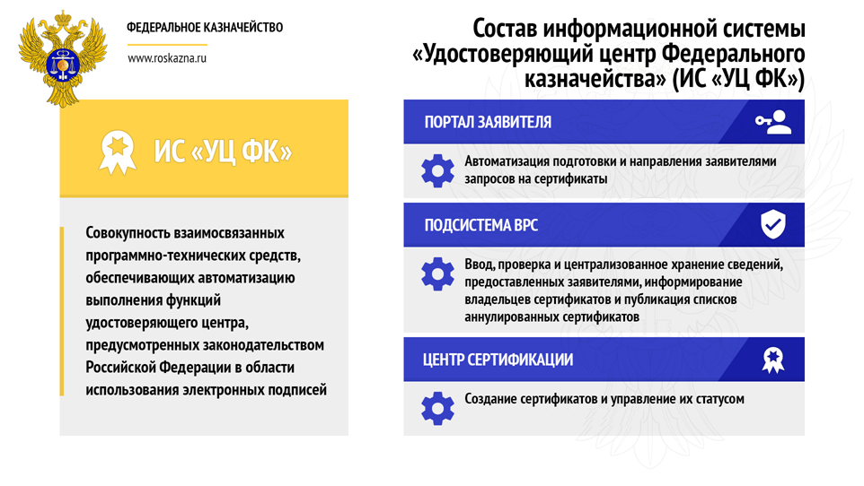
В 2018 году введен в эксплуатацию Портал Заявителя, благодаря которому стала возможна плановая смена сертификата с автоматизированного рабочего места Организации-Заявителя, формирование запросов и пакета документов сразу в ИС УЦ, без использования дополнительного ППО - АРМ генерации ключей.
В подсистеме ВРС осуществляется централизованное хранение сведений о Заявителях, информирование владельцев сертификатов, проверка поступающих в УЦ ФК сведений через СМЭВ, юридически значимый обмен ЭД между УФК и ТОФК.
Выполнение функций Регионального центра регистрации (далее - РЦР) возложено на отдел режима секретности и безопасности информации (далее ОРСиБИ), Удаленных региональных центров регистрации (далее - УРЦР) - на территориальные отделы №№2-17.
В соответствии с приказом УФК по Ярославской области от 18.03.2019 № 82 «Об организации работы и назначении уполномоченных лиц Регионального центра регистрации и Удаленных региональных центров регистрации Управления Федерального казначейства по Ярославской области» и приказами УФК по Ярославской области от 21.03.2019 № 87, 27.05.2019 № 171, 02.10.2019 № 279 и 30.07.2020 № 217 «О внесении изменений в приказ УФК по Ярославской области от 18.03.2019 № 82 «Об организации работы и назначении уполномоченных лиц Регионального центра регистрации и Удаленных региональных центров регистрации Управления Федерального казначейства по Ярославской области»:
операторами РЦР назначено 7 сотрудников ОРСиБИ;
операторами УРЦР назначено 39 сотрудника территориальных отделов №№2-17.
В 2020 году клиентами РЦР УФК по Ярославской области являлись 2564 организации.
В 2020 году РЦР и УРЦР УФК по Ярославской области было выдано 7053 сертификата. Это на 7,8 % больше, чем в 2019 году (АППГ - 6543 сертификата, 2506 организациям).
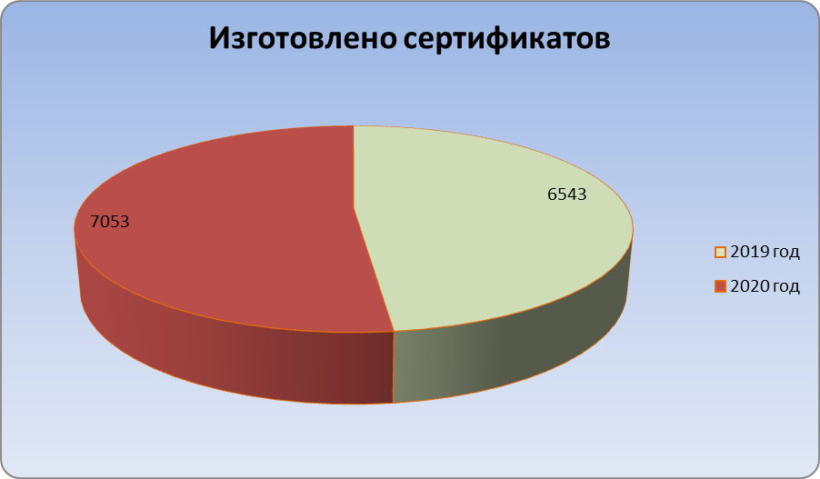
В том числе:
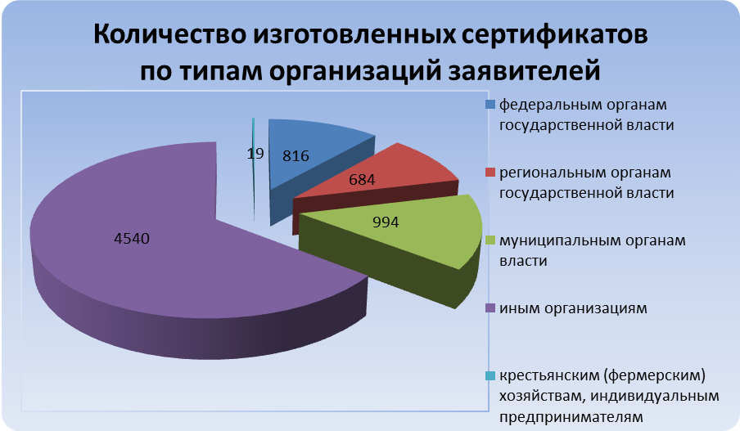

РЦР/УРЦР | Количество выданных сертификатов | Количество обслуживаемых организаций
Управление | 3788 | 1032
Территориальные отделы № 2-17 | 3265 | 1532
Итого: | 7053 | 2564

С 31 июля 2020 года выступил в силу новый порядок реализации Федеральным казначейством функций аккредитованного удостоверяющего центра и исполнения его обязанностей, утвержденный приказом Федерального казначейства от 16.03.2020 № 11н.
Для удобства клиентов был введен в эксплуатацию сервис проверки автоматизированных рабочих мест.
При формировании запроса на сертификат имеется возможность проверки паспорта по списку недействительных российских паспортов.
УФК по Ярославской области осуществляет тиражирование программных средств криптографической защиты информации (далее – СКЗИ) и передачу их обслуживаемым организациям.
Для выполнения данной деятельности УФК по Ярославской области имеет действующую бессрочную лицензию № 0005666 рег.№270Н от 18.08.2017 УФСБ России по Ярославской области.
УФК по Ярославской области в 2020 году передало обслуживаемым организациям:
КриптоПро CSP версии 4.0 - 42 комплекта;
Jinn-Client версии 1.0.3050 и Континент TLS 1.2 – 31 комплект;
Континент-АП версии 3.7 – 36 комплектов.
В 2021 году планируется полностью прекратить формирование сертификатов на Континент-АП для организаций в связи с переходом на способ подключения к СУФД с использованием технологии TLS.
В связи с вступлением в силу изменений в Федеральный закон от 06.04.2011 № 63-ФЗ и во исполнение п.2 Порядка реализации Федеральным казначейством функций аккредитованного удостоверяющего центра и исполнения его обязанностей, утвержденного приказом Федерального казначейства от 16.03.2020 № 11н, в 2021 году продолжится тенденция увеличения количества выдаваемых Удостоверяющим центром сертификатов и количества включенных в реестр организаций Подсистемы ввода, проверки и централизованного хранения сведений, предоставляемых заявителями информационной системы «Удостоверяющий центр Федерального казначейства».
16. Итоги деятельности юридического отдела за 2020 год

Правовое сопровождение деятельности
УФК по Ярославской области
Итоги 2020 года и перспективы развития 2021 года

Юридический отдел Управления выполняет свои функции в соответствии с приказом Федерального казначейства от 22.01.2013 № 5 «Об утверждении Типового положения о юридическом отделе территориального органа Федерального казначейства, Схем рассмотрения Юридическим управлением Федерального казначейства кандидатур на должности начальника, заместителя начальника юридического отдела территориального органа Федерального казначейства и юридического отдела Федерального казенного учреждения «Центр по обеспечению деятельности Казначейства России», а также формы Анкеты начальника, заместителя начальника юридического отдела территориального органа Федерального казначейства и юридического отдела Федерального казенного учреждения «Центр по обеспечению деятельности Казначейства России». Данным приказом на юридический отдел Управления возложены следующие задачи:
1. правовое обеспечение деятельности Управления, в том числе отделов, созданных для осуществления полномочий Управления на соответствующей территории;
2. правовое обеспечение исполнения государственной функции организации исполнения судебных актов и решений налоговых органов о взыскании налога, сбора, пеней и штрафов, предусматривающих обращение взыскания на средства бюджетов бюджетной системы Российской Федерации;
3. представление в судах Российской Федерации на основании доверенности, выданной Министерством финансов Российской Федерации, интересов Министерства финансов Российской Федерации и интересов Правительства Российской Федерации в случае, когда их представление поручено Министерству финансов Российской Федерации, на основании доверенности, выданной Федеральным казначейством, интересов Федерального казначейства, а также на основании доверенности, выданной Управлением, интересов Управления.
4. рассмотрение дел об административных правонарушениях в порядке, установленном законодательством Российской Федерации.

Правовое обеспечение деятельности Управления осуществляется в соответствии с приказом Федерального казначейства от 17.12.2013 № 297 «О порядке проведения правовой экспертизы документов, поступающих в юридический отдел территориального органа Федерального казначейства».
За 2020 год сотрудниками отдела проведена правовая экспертиза следующих документов:
- 442 локальных актов;
- 470 документов, связанных с осуществлением функции по организации исполнения судебных актов, из которых по 200 пакетам документов были подготовлены заключения о возврате документов взыскателю или суду. Наиболее часто встречающимся основанием возврата является несоответствие требованиям Бюджетного кодекса Российской Федерации (не представлены все необходимые документы).
- 24 пакета документов, связанных с осуществлением функции по организации исполнения решений налоговых органов о взыскании налогов, сборов, пеней и штрафов, из которых по 9 пакетам документов были подготовлены заключения о возврате налоговому органу. Основной причиной возврата документов послужило отсутствие в Управлении лицевого счета должника;
- 16 пакетов документов, связанных с предоставлением бюджетных кредитов.
- 27 документов, подготовленных в ходе контрольных мероприятий.

В соответствии с совместным приказом Минфина России и Федерального казначейства от 28.08.2006 № 114н/9н «О порядке организации и ведения работы по представлению в судебных органах интересов Минфина России и интересов Правительства Российской Федерации в случаях, когда их представление поручено Минфину Российской Федерации» (с изменениями) на Управление возложена обязанность по представлению интересов Минфина России на основании доверенностей.
В 2020 году Управление приняло участие в 679 судебных заседаниях.
Все поступившие судебные дела регистрировались в ППО СКИАО «Правовая работа».
Положительная судебная практика регулярно размещалась на официальном сайте Управления.
В 2020 году в Управление поступило 128 исковых заявления на общую сумму 79 800 000 рублей, предъявленных к казне Российской Федерации.
Наибольшее количество исков было заявлено по следующим категориям дел:
- возмещение вреда, причиненного незаконными действиями (бездействиями) государственных органов, органов местного самоуправления (ст. 1069 ГК РФ) – 60 исковых заявлений на сумму 25 481 000 рублей;
- возмещение вреда, причиненного незаконными действиями органов дознания, следствия, прокуратуры и суда (ст. 1070 ГК РФ) – 34 исковых заявлений на сумму 49 154 000 рублей;
- возмещение вреда, причиненного в результате незаконного привлечения к административной ответственности – 9 исковых заявлений на сумму 163 000 рублей.
Всего за 2020 год судами вынесено 38 решений об удовлетворении исковых требований и взыскании с Министерства финансов Российской Федерации за счет казны Российской Федерации на сумму 4 460 000 руб.
За первый квартал 2021 года в Управление поступило 56 исковых заявлений на общую сумму 58 622 000 руб.
В соответствии с приказом Федерального казначейства от 23.12.2016 № 488 «Об организации и ведении работы по представлению в судебных органах интересов Федерального казначейства, территориальных органов Федерального казначейства и Федерального казенного учреждения «Центр по обеспечению деятельности Казначейства России» сотрудники юридического отдела Управления осуществляли представление в судебных органах интересов Федерального казначейства и Управления на основании доверенностей.
В 2020 году Управление выступило ответчиком по 5 делам, из них по 4 делам по обжалованию постановлений, вынесенных по результатам рассмотрения административных дел и 1 дело о повороте исполнения судебного приказа.
Из 4 – х обжалуемых постановлений по административным делам 2 постановления были отменены, 2 оставлены в силе.
Всего за 2020 год сотрудниками юридического отдела были подготовлены документы по 17 делам об административных правонарушениях. Было вынесено 2 определения по протоколам, поступившим на рассмотрение из органов прокуратуры: о передаче дела по подведомственности (передано в КРИ Ярославской области) и о возвращении дела (в протоколе неверно определено событие административного правонарушения). По 15 делам вынесены постановления, из них 10 постановлений о наложении штрафа на общую сумму 158 362руб. По 3 делам вынесены постановления о прекращении производства в связи с малозначительностью, по 2 делам – в связи с отсутствием состава административного правонарушения.
За 2020 год в Юридический отдел поступило 63 обращения от организаций и граждан. На все обращения были даны ответы в установленные законом сроки. Устных обращений от граждан не поступало.
За истекший период 2021 года Юридическим отделом рассмотрено 25 обращений от организаций и граждан.
17. Деятельность по разработке и обеспечению выполнения положений законодательных, нормативных правовых и иных актов, организационно-планирующих и методических документов в области гражданской обороны за 2020 год

Управление гражданской обороны (далее – ГО) в УФК по Ярославской области осуществляется на основании требований Федерального законодательства и указаний Федерального казначейства в области ГО, а так же разработанных в соответствии с этими требованиями Положения об организации и ведении ГО в УФК по Ярославской области и Приказа руководителя по организации задач ГО на текущий год.
В военное время и на период возникновения ЧС в УФК по Ярославской области действует Штаб ГО, который является органом управления гражданской обороной.
В отчетном году задачи по подготовке органа управления ГО УФК по Ярославской области отрабатывались на Всероссийской тренировке по гражданской обороне, а так же мобилизационных учениях.
С сотрудниками ведомственной охраны, выполняющими задачи по приему и доведению сигналов гражданской обороны до личного состава УФК по Ярославской области, проведены плановые занятия по порядку оповещения и доведению сигналов.
В УФК по Ярославской области разработан План эвакуации, в котором отражены порядок и способы эвакуации личного состава и членов их семей в безопасный район.
Безопасный район проверен представителями УФК по Ярославской области на соответствие установленным требованиям.
План основных мероприятий УФК по Ярославской области по выполнению задач в области ГО, предупреждению и ликвидации ЧС на 2020 год выполнен.
Состояние ГО в УФК по Ярославской области оценивается как способное осуществить необходимую защиту личного состава при опасностях мирного времени и в особый период.
Противопожарная защита организована в соответствии с Постановлением Правительства РФ от 25.04.2012 №3390. Все объекты полностью оснащены первичными средствами пожаротушения и системами оповещения о пожаре.
Во всех подразделениях определены работники, ответственные за пожарную безопасность. С работниками проводились занятия по пожарной безопасности, с новым сотрудниками проведен инструктаж по ГО.

